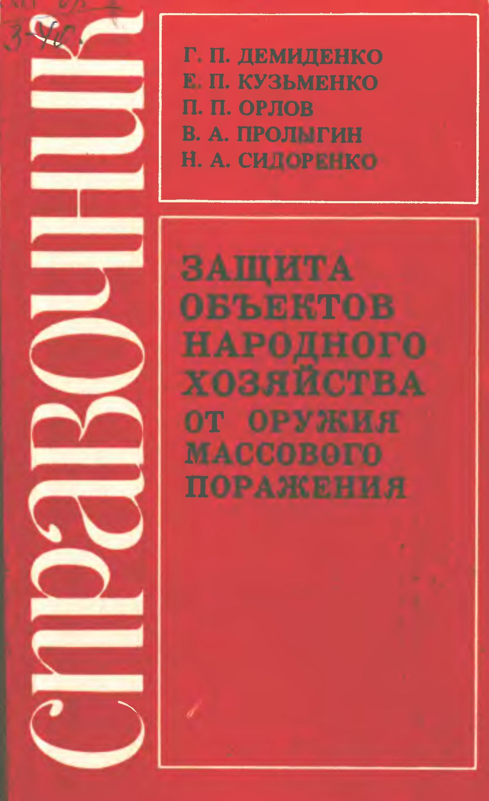

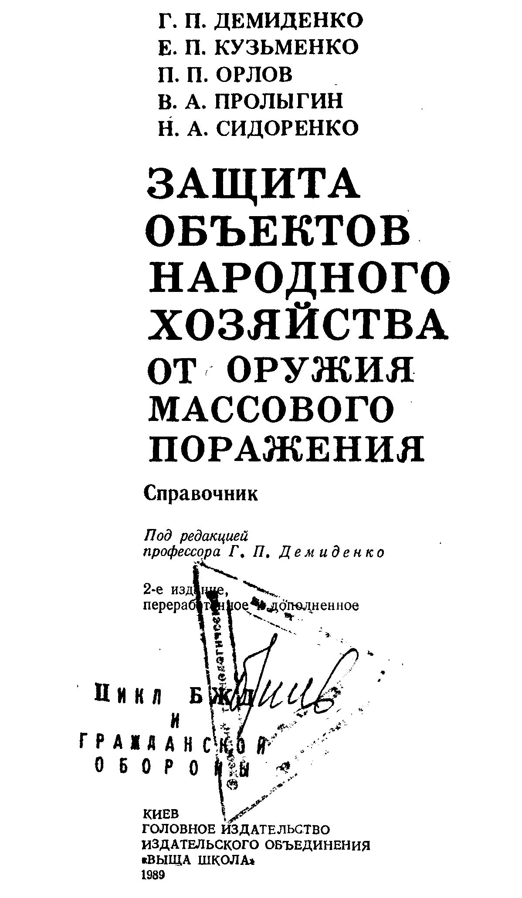

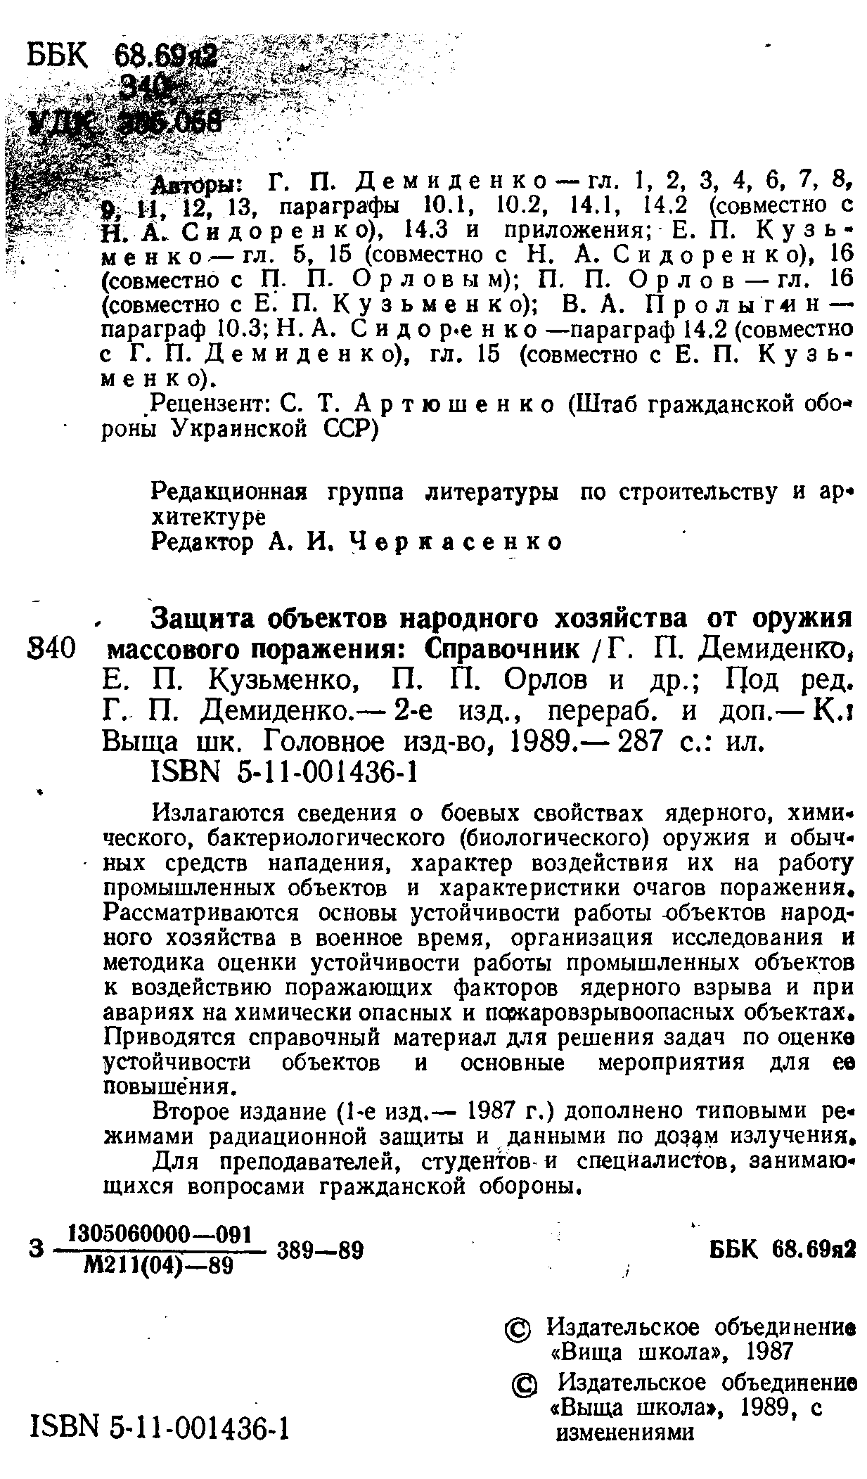

ПРЕДИСЛОВИЕ

Коммунистическая партия и Советское государство, осуществляя ленинскую политику мира, ведут последовательную и настойчивую борьбу за обуздание гонки вооружений, прекращение ее на земле и недопущение в космосе.

Советский Союз предлагает осуществить реальный план освобождения нашей планеты от ядерного оружия, он выступает за полное уничтожение оружия массового поражения и избавление человечества от новой мировой войны.

Реальным шагом в этом направлении явилось подписание Договора между СССР и США о полной ликвидации ракет средней и меньшей дальности. Начало сделано, однако военная опасность сохраняется.

На XXVII съезде КПСС было подчеркнуто, что острейшая проблема, стоящая сейчас перед человечеством,- это проблема войны и мира. Взяв курс на достижение военного превосходства над СССР, военно- политическое руководство США продолжает реализацию программы ядерного перевооружения, готовится перенести гонку вооружений в космос.

Советский Союз вынужден принимать меры к недопущению военно-стратегического превосходства над собой, укреплению оборонного могущества нашей Родины. В новой редакции Программы КПСС указано: «С точки зрения внутренних условий наше общество не нуждается в армии. Однако, пока существует опасность развязывания империализмом агрессивных войн и военных конфликтов, партия будет уделять неослабное внимание усилению оборонного могущества СССР, укреплению его безопасности, готовности Вооруженных Сил к разгрому любого агрессора».

Современное ракетно-ядерное оружие обладает огромной разрушительной и поражающей силой. Оно способно вызвать большие человеческие жертвы и причинить огромный материальный ущерб. В военных планах стран империалистического блока предусматривается поражение крупных промышленных центров и районов, узлов коммуникаций и других экономически важных объектов.

Значительные разрушения на объектах народного хозяйства и большие потери среди населения могут стать причиной резкого сокращения выпуска промышленной и сельскохозяйственной продукции, вызвать необходимость проведения спасательных и неотложных аварийно-восстановительных работ в очагах поражения. В связи с этим возникает необходимость заблаговременно принимать соответствующие меры по защите населения от воздействия поражающих факторов оружия массового поражения, обеспечению устойчивой работы объектов народного хозяйства в военное время, что составляет суть основных задач гражданской обороны.

Вопросами защиты и повышения устойчивости работы объектов народного хозяйства в военное время занимались и раньше. Однако так остро, как сейчас, эта проблема никогда еще не стояла, потому что, в отличие от прошлых войн, характер, возможности и последствия вооруженного воздействия современных средств поражения на экономику приобрели качественно новые особенности, вытекающие из характера возможной будущей войны.

Будущая война, если агрессивным силам империализма удастся ее развязать, по своей политической сущности будет вооруженным столкновением стран двух противоположных мировых социальных систем. В сферу военных действий в короткое время будет вовлечено большинство стран и народов мира. Это будет мировая война с применением оружия массового поражения и других средств нападения.

В будущей войне не будет существенной разницы между фронтом и тылом. Ядерные удары будут наноситься по объектам, расположенным как в приграничных районах, так и находящимся в глубоком тылу. Население городов й сельских районов может быть подвергнуто воздействию радиоактивных осадков, отравляющих веществ и бактериальных средств, что еще в большей степени усложнит решение задач защиты населения и обеспечения устойчивого функционирования объектов народного хозяйства.

Решение проблемы защиты населения и обеспечения надежного функционирования предприятий и организаций актуально также в интересах повседневной деятельности мирного времени в связи с тем, что в народном хозяйстве имеются большое количество химически опасных объектов, объектов атомной энергетики и других, аварии на которых могут создать крайне опасную обстановку для экологии и населения на значительной территории.

В настоящем справочнике рассматриваются вопросы защиты и повышения устойчивости работы в основном объектов промышленности.

В связи с тем, что в литературе, а также в приборах системы гражданской обороны еще используется техническая система единиц, в настоящем издании некоторые единицы физических величин приведены в этой системе. Для перевода единиц технической системы в единицы СИ в конце книги дана таблица.

Книга состоит из двух разделов: в первом излагаются основы устройства и общие характеристики оружия массового поражения и обычных средств нападения, характеристики поражающих факторов оружия и очагов массового поражения, во втором - характер воздействия поражающих факторов ядерного взрыва на здания, сооружения и людей, методика оценки устойчивости работы объектов народного хозяйства к воздействию поражающих факторов ядерного взрыва, методика оценки химической обстановки при авариях на химически опасных и пожаровзрывоопасных объектах и мероприятия по защите и повышению устойчивости объектов.

Содержание книги соответствует программе подготовки студентов по гражданской обороне и базируется на материалах лекций и практических занятий, проведенных авторами в Киевском политехническом институте.

Справочник также рассчитан на специалистов, занимающихся вопрос сами гражданской обороны на объектах народного хозяйства.

**Раздел первый**

**ОРУЖИЕ МАССОВОГО ПОРАЖЕНИЯ И ОБЫЧНЫЕ СРЕДСТВА НАПАДЕНИЯ ИНОСТРАННЫХ АРМИЙ**

ГЛАВА 1. ЯДЕРНОЕ ОРУЖИЕ

1.1. Общая характеристика и основы устройства ядерного оружия

Ядерным оружием (ЯО) называются боеприпасы, действие которых основано на использовании внутриядерной энергии, выделяющейся при взрывных ядерных реакциях.

К ядерным боеприпасам относятся боевые части ракет и торпед, авиационные бомбы, артиллерийские снаряды, глубинные бомбы и мины (атомные фугасы), снаряженные ядерными зарядами.

Ядерное оружие является самым мощным оружием массового поражения. Его поражающими факторами являются ударная волна, световое излучение, проникающая радиация, радиоактивное заражение и электромагнитный импульс.

Поражающие действия ядерного взрыва зависят от мощности боеприпаса, вида взрыва, типа ядерного заряда.

Мощность ядерного боеприпаса принято характеризовать тротиловым эквивалентом - массой обычного взрывчатого вещества (тротила), энергия взрыва которого эквивалентна энергии взрыва данного ядерного боеприпаса. Тротиловый эквивалент измеряется в тоннах, килотоннах или мегатоннах (т, кт, Мт).

По мощности ядерные боеприпасы подразделяются на сверхмалые (менее 1 кт), малые (1--10 кт), средние (10-100 кт), крупные (100- 1000 кт) и сверхкрупные (более 1000 кт).

Источником энергии ядерного взрыва являются процессы, происходящие в ядрах атомов химических элементов. При различных превращениях ядер - разделении тяжелых ядер на две части (осколки) или соединении легких ядер - в течение весьма малого промежутка времени освобождается огромное количество энергии, называемой ядерной энергией. Так, при делении всех ядер атомов, находящихся в 1 г урана-235, освобождается такое же количество энергии, как при взрыве тротилового заряда массой 20 т.

Примечание. Почти вся масса атома химического элемента сосредоточена в его ядре. Масса ядра определяется количеством нуклонов (протонов и нейтронов). Легкие ядра - ядра химических элементов с меньшим числом нуклонов (расположены в верхней части периодической системы Д. И. Менделеева), тяжелые - ядра химических элементов с большим числом нуклонов (расположены в нижней части периодической системы). Между нуклонами действуют особого рода силы - ядерные. Вследствие огромного превышения сил притяжения над силами отталкивания ядра большей части химических элементов чрезвычайно прочны. Прочность ядер характеризуется энергией связи. По своей величине энергия связи равна той работе, которую необходимо затратить, чтобы расщепить ядро на составляющие его нуклоны. Такое же количество энергии освобождается при образовании ядра из нуклонов.

В зависимости от типа ядерного заряда и характера происходящих взрывных реакций различают два основных вида ядерных боеприпасов: атомные (ядерные) и термоядерные.

В атомных боеприпасах энергия взрыва получается в результате цепной реакции деления тяжелых ядер атомов вещества заряда - ядерного взрывчатого вещества (ЯВВ).

В качестве ядерного заряда в атомных боеприпасах используются плутоний-239, уран-235 и уран-233. Деление атомных ядер радиоактивных химических элементов может происходить самопроизвольно или при воздействии на них различных элементарных частиц.

В ядерных боеприпасах ядра атомов вещества заряда делятся при помощи нейтронов, которые сравнительно легко проникают в ядро атомов, и, поскольку они нейтральны, им не приходится преодолевать электрические силы отталкивания.

При определенной массе заряда (больше его критического значения) протекает цепная ядерная реакция делена атомных ядер в миллионные доли секунды, сопровождающаяся выделением огромного количества энергии.

Критическая масса - это такое количество ядерного вещества, находящегося в определенных условиях, в котором протекает самоподдерживающаяся реакция деления атомных ядер - процесс деления идет с постоянной скоростью. В этом случае коэффициент развития реакции Кр.р=1 (Кр.р определяет число делений ядер, вызванное одним делением в предыдущем звене реакции). При высокой степени надкритичности Кр.р>1, т.е. когда число последующих делений значительно превышает число предыдущих делений, реакция протекает лавинообразно в миллионные доли секунды и представляет собой ядерный взрыв.

Критическая масса зависит от вида делящегося вещества, его чистоты и плотности, а также формы заряда.

Критическая масса урана-233 и плутония-239 при нормальной плотности и чистоте 93,5% составляет около 17 кг, а урана-235 – 48 кг. При увеличении примесей в делящемся веществе его критическая масса возрастает. Критическая масса уменьшается обратно пропорционально квадрату плотности делящегося вещества.

Основными частями ядерного боеприпаса являются: ядерное зарядное устройство (ядерный заряд), блок подрыва с предохранителями и источниками питания и корпус боеприпаса.

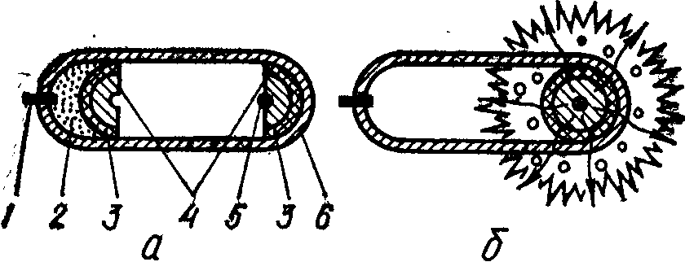Есть два способа осуществления ядерного взрыва. Первый из них состоит в том, что до взрыва ядерное вещество заряда в боеприпасе разделено на отдельные части (куски), каждая из которых имеет массу меньше критической и, следовательно, нет условий для протекания ядерной реакции. Для взрыва необходимо быстро соединить отдельные части заряда в. один кусок, размеры и масса которого больше критической. Для соединения двух кусков заряда можно использовать выстрел одной части заряда в другую его часть, закрепленную в противоположном конце прочного металлического цилиндра, напоминающего орудийный ствол. Реакция деления инициируется от специального источника нейтронов. Такие заряды называют зарядами «пушечного» типа (рис. 1.1).

*Рис. 1.1. Ядерный заряд деления «пушечного» типа:*

а - до взрыва; б - после взрыва ВВ; 1 - детонатор; 2 - заряд BB; 3- отражатель нейтронов;

4 - ЯВВ; 5 источник нейтронов; 6 - корпус ядерного заряда

Второй способ предполагает сильное обжатие подкритической массы ядерного вещества, что повышает плотность вещества заряда и переводит систему в надкритическое состояние (Кр.р> 1), так как критическая масса обратно пропорциональна квадрату плотности вещества. Необходимое для этого обжатие можно получить с помощью взрыва обычного взрывчатого вещества, окружающего со всех сторон сферический ядерный заряд, в котором развивается цепная реакция деления. Такие заряды называют имплозивными (рис. 1.2).

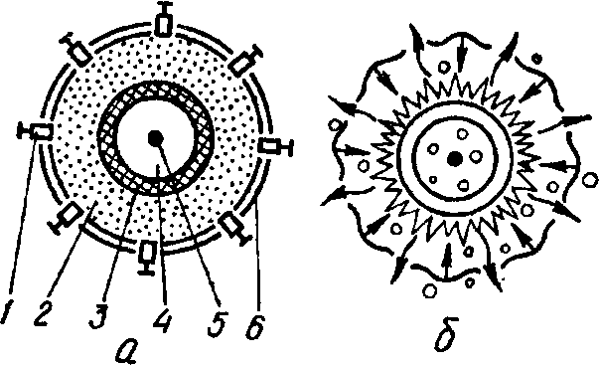

***Рис. 1.2. Ядерный заряд деления имплозивного типа:***

а - до взрыва ВВ плотность ЯВВ нормальная, масса его меньше критической; б - в момент взрыва В В плотность ЯВВ выше нормальной, масса больше критической; 1 - детонатор; ***2*** - заряд ВВ;

3 - отражатель нейтронов; 4 – ЯВВ% 5 – источник нейтронов;

6 – корпус ядерного заряда

В термоядерных боеприпасах используются ядерные реакции синтеза (соединения) атомных ядер легких элементов дейтерия и трития. Условия для протекания реакции синтеза могут возникнуть при температуре в десятки миллионов градусов. Поскольку такую температуру удалось получить пока лишь в зоне цепной ядерной реакции, в качестве запального (инициирующего) устройства в термоядерных боеприпасах используются ядерные заряды деления.

В **термоядерном боеприпасе** вслед за взрывной реакцией деления, которая вызывает нагрев термоядерного горючего, происходит интенсивная реакция соединения ядер атомов дейтерия и трития, сопровождающаяся выделением огромного количества энергии. Ядерные заряды, в. которых кроме реакции деления происходит реакция синтеза атомных ядер легких элементов, называются термоядерными зарядами типа «деление - синтез» (двухфазные). В таких зарядах, кроме плутония-239, урана-235 или урана-233, ядерным горючим является также смесь дейтерия и трития или соединение дейтерия с литием (дейтерид лития). При использовании дейтерида лития образование трития происходит в процессе самой реакции.

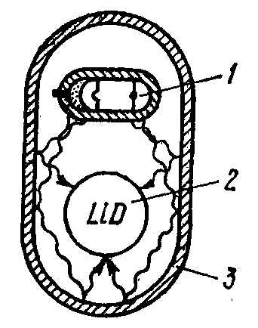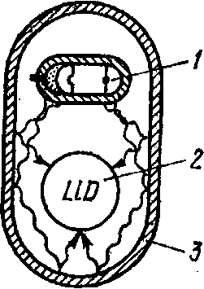Термоядерная реакция сопровождается выделением нейтронов, обладающих очень большой энергией,- быстрых нейтронов. Такие нейтроны могут вызвать деление ядер урана-238, что позволяет создать заряды, в которых реакция синтеза используется как мощный источник быстрых нейтронов, обусловливающих деление большого числа ядер урана-238, из которого выполняется корпус заряда. В таких зарядах основная доля энергии образуется делением урана-238 - самого распространенного и дешевого ядерного вещества.

***Рис. 1.3. Схема устройства термоядерного заряда типа «деление - синтез» (водородная бомба):***

1 - ядерный детонатор (заряд деления), 2 - заряд для реакции синтеза (дейтерид лития); 3 -» корпус термоядерного заряда

Ядерные заряды, энергия взрыва которых освобождается в результате трех ядерных реакций - реакции деления ядер урана или плутония в атомном заряде, реакции синтеза легких-элементов термоядерного заряда и реакции деления ядер урана-238 быстрыми нейтронами, образующимися при реакции синтеза,- называют комбинированными зарядами или термоядерными зарядами типа «деление - синтез - деление» (трехфазные).

Следует подчеркнуть, что если мощность боеприпасов, в которых используется реакция деления тяжелых ядер, ограничена определенной величиной (порядка 100 кт), то применение реакции синтеза в термоядерных и комбинированных зарядах позволяет создать оружие практически с неограниченной мощностью. Принципиальная схема устройства термоядерного боеприпаса (водородной бомбы) приведена на рис. 1.3.

1.2. Виды ядерных взрывов

Взрывы ядерных боеприпасов могут производиться в воздухе на различной высоте, на поверхности земли (воды), а также под землей (водой). В зависимости от этого ядерные взрывы принято разделять на следующие виды: высотный, воздушный, наземный, надводный, подземный и подводный (рис. 1.4).

Вид взрыва ядерного боеприпаса определяется задачами применения ядерного оружия, свойствами объектов поражения, их защищенностью, а также характеристиками носителя ядерного оружия.

Точка, в которой происходит вспышка или находится центр огненного шара, называется центром ядерного взрыва. Проекция центра взрыва на землю называется эпицентром ядерного взрыва.

Высотным взрывом называется взрыв выше границы тропосферы. Наименьшая высота высотного взрыва условно принимается 10 км. Высотный взрыв применяется для поражения в полете воздушных и космических целей (самолетов, крылатых ракет, головных частей баллистических ракет и других летательных аппаратов). Наземные объекты, защитные сооружения, оборудование и техника при высотном взрыве существенных разрушений, как правило, не получают.

Воздушным называется взрыв, при котором светящаяся область не касается поверхности земли и имеет форму сферы. Высота воздушных взрывов в зависимости от мощности ядерных боеприпасов может колебаться от сотен метров до нескольких километров.

Воздушный взрыв сопровождается яркой вспышкой, вслед за которой образуется быстро увеличивающийся в размерах и поднимающийся вверх огненный шар. Через несколько секунд он превращается в клубящееся темно-бурое облако. В это время к облаку с земли поднимается столб пыли, который принимает грибовидную форму (рис. 1.4, б). Максимальной высоты облако достигает через 10-15 мин после взрыва, а высота подъема верхней кромки облака в зависимости от мощности боеприпаса может достигать 5-30 км. Затем облако утрачивает свою форму и, двигаясь по направлению ветра, рассеивается.

Минимальная высота H, м, воздушного взрыва определяется из условия Н*>3,5 $\sqrt[3]{q}$* (q -мощность взрыва, кт). Различают два основных вида воздушных взрывов: низкий, когда взрыв произведен на высоте от 3,5 $\sqrt[3]{q}$ до 10 $\sqrt[3]{q}$, и высокий, когда высота взрыва более 10 $\sqrt[3]{q}$.

При высоком воздушном взрыве поднимающийся с земли столб пыли не соединяется с облаком взрыва.

Воздушный ядерный взрыв применяется для разрушения наземных объектов и поражения людей. Он вызывает поражение ударной волной, световым излучением и проникающей радиацией. Радиоактивное заражение при воздушном ядерном взрыве практически отсутствует, так как радиоактивные продукты взрыва поднимаются вместе с огненным шаром, не смешиваясь с частицами грунта.

Наземный ядерный взрыв - взрыв на поверхности земли или на такой высоте от нее, когда светящаяся область касается поверхности земли и имеет, как правило, форму полусферы. Если наземный взрыв осуществляется непосредственно на поверхности земли или на некоторой высоте (Н < 0,5 $\sqrt[3]{q}, м$), в грунте образуется воронка, в облако взрыва вовлекается огромное количество грунта, который придает ему темную окраску и обусловливает сильное радиоактивное заражение местности как в районе взрыва, так и в направлении движения радиоактивного облака.

Радиус поражения ударной волной, световым излучением и проникающей радиацией при наземном взрыве несколько меньше, чем при воздушном, но разрушения более значительны. Наземный взрыв применяется для поражения объектов, состоящих из сооружений большой прочности, и для сильного радиоактивного заражения местности.

Подземный взрыв - взрыв, произведенный под землей. При подземном ядерном взрыве с выбросом грунта облако не имеет характерной грибовидной формы. На месте взрыва образуется большая воронка, размеры которой больше, чем при наземном взрыве, и зависят от мощности заряда, глубины взрыва и типа грунта. Основным поражающим фактором подземного ядерного взрыва является волна сжатия, распространяющаяся в грунте. В отличие от ударной волны в воздухе, в грунте возникают продольные и поперечные сейсмические волны, а ударная волна не имеет ярко выраженного фронта.

Скорость распространения сейсмических волн в грунте зависит от состава грунта и может составлять 5-10 км/с. Разрушения подземных сооружений в результате действия волны сжатия в грунте подобны разрушениям от местного землетрясения.

Световое излучение и проникающая радиация поглощаются грунтом. Образуется сильное радиоактивное заражение в районе взрыва и по направлению движения облака.

Надводный взрыв - взрыв на поверхности воды или на такой высоте, при которой светящаяся область касается поверхности воды.

Под действием ударной волны поднимается столб воды, а на ее поверхности в эпицентре взрыва образуется впадина, заполнение которой сопровождается расходящимися концентрическими волнами.

В облако взрыва вовлекается большое количество воды и пара, образовавшегося под действием светового излучения. После остывания облака пар конденсируется и капли воды выпадают в виде радиоактивного дождя, вызывая сильное радиоактивное заражение прибрежной полосы местности и объектов, находящихся на суше и в акватории.

Основными поражающими факторами надводного ядерного взрыва являются воздушная ударная волна и волны, образующиеся на поверхности воды. Действия светового излучения и проникающей радиации значительно ослабляются в результате экранирующего действия большой массы водяного пара.

Подводный взрыв - взрыв, произведенный под водой на глубине, которая может колебаться в больших пределах. При взрыве выбрасывается столб воды с грибовидным облаком, который называется взрывным султаном. Диаметр водяного столба достигает нескольких сотен метров, а высота - нескольких километров в зависимости от мощности боеприпаса и глубины взрыва. При оседании водяного столба у его основания образуется вихревое кольцо радиоактивного тумана из капель и водяных брызг - так называемая базисная волна.

В дальнейшем из взрывного султана и базисной волны образуются водяные облака, из которых выпадает радиоактивный дождь.

Основным поражающим фактором подводного взрыва является ударная волна в воде, скорость распространения которой равна скорости распространения звука в воде, т. е. примерно 1500 м/с. Световое излучение и проникающая радиация при подводном взрыве поглощаются толщей воды и водяными парами.

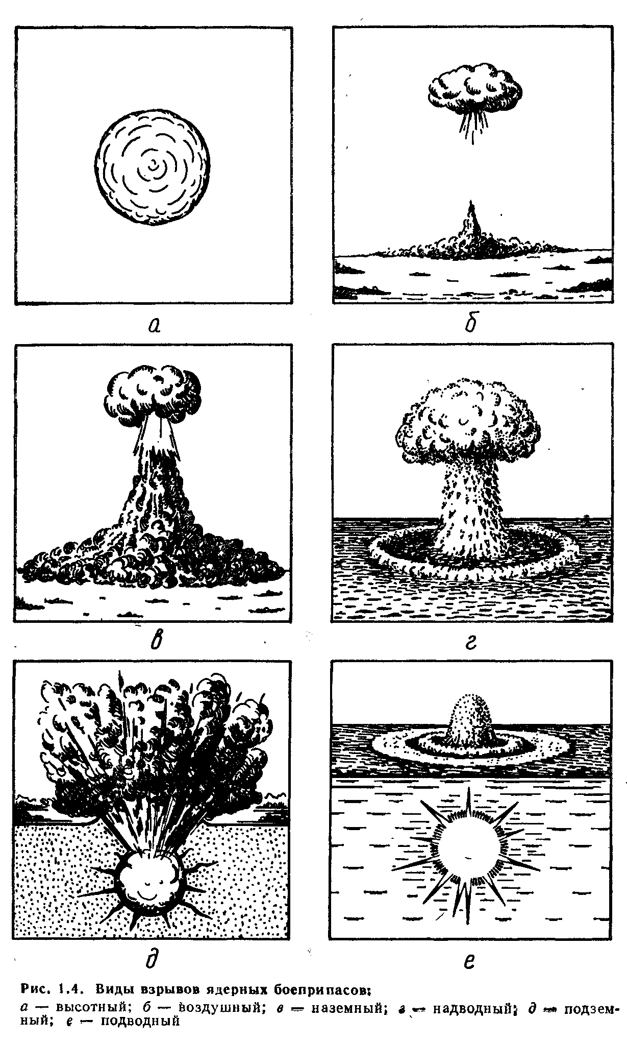

1.3. Поражающие факторы ядерного взрыва

Ударная волна - основной поражающий фактор ядерного взрыва. Большинство разрушений и повреждений зданий, сооружений и оборудования объектов, а также поражений людей обусловлено, как правило, воздействием ударной волны. В то же время защитить объекты от ударной волны гораздо труднее, чем от других поражающих факторов.

В зависимости от того, в какой среде распространяется волна - в воздухе, воде или грунте, ее называют воздушной ударной волной, ударной волной в воде и сейсмовзрывной волной в грунте.

Воздушная ударная волна представляет собой зону сильно сжатого воздуха, распространяющуюся во все стороны от центра взрыва со сверхзвуковой скоростью. Передняя граница волны называется фронтом.

Ударная волна имеет фазу сжатия и фазу разрежения. В фазе сжатия ударной волны давление выше атмосферного, а в фазе разрежения - ниже. Наибольшее давление воздуха наблюдается на внешней границе фазы сжатия - во фронте волны.

На рис. 1.5 показано изменение давления воздуха в какой-либо точке пространства при прохождении через нее ударной волны. Как видно из рисунка, в момент прихода ударной волны давление повышается от нормального (атмосферного) Р0 до максимального во фронте ударной волны Рф. В дальнейшем по мере продвижения ударной волны давление падает ниже атмосферного.

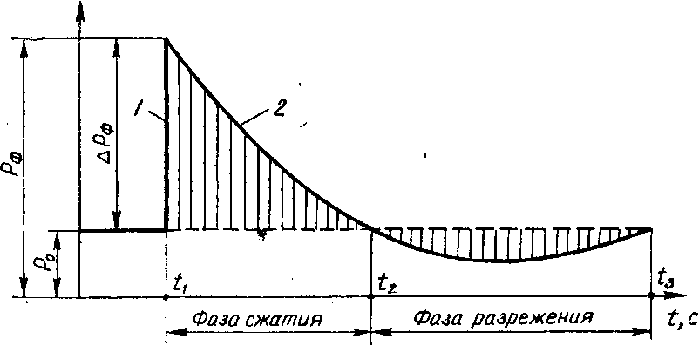

***Рис. 1.5. Изменение давления в фиксированной точке на местности в зависимости от времени и действия ударной волны на местные предметы:***

1 - фронт ударной волны; 2 - кривая изменения давления

Основными параметрами ударной волны, определяющими ее поражающее действие, являются: избыточное давление ∆Рф, скоростной напор ∆Рск и время действия ударной волны ty.в.

Избыточное давление во фронте ударной волны ∆Рф - это разница между максимальным давлением воздуха во фронте ударной волны Рф и атмосферным давлением Р0: ∆Рф=Рф - Р0. Единицей физической величины избыточного давления в системе СИ является Паскаль (Па). Единица технической системы - кгс/см2, 1 кгс/см2 100 кПа.

Избыточное давление в данной точке зависит от расстояния до центра взрыва и мощности ядерного боеприпаса q, измеряемой тротиловым эквивалентом в тоннах, килотоннах или мегатоннах (т, кт, Мт).

В приложении 1 приводятся значения избыточного давления в зависимости от расстояния до центра взрыва для боеприпасов различных мощностей при наземном и воздушном взрывах.

Одновременно с прохождением ударной волны происходит перемещение воздуха с большой скоростью. Причем в фазе сжатия воздух движется от центра взрыва, а в фазе разрежения - к центру.

Скоростной напор ∆Рск - это динамические нагрузки, создаваемые потоками воздуха. Как и избыточное давление, скоростной напор измеряется в Паскалях (Па).

Скоростной напор зависит от плотности воздуха, скорости воздушных масс и связан с избыточным давлением ударной волны.

Разрушающее (метательное) действие скоростного напора заметно сказывается в местах с избыточным давлением более 50 кПа, где скорость перемещения воздуха более 100 м/с.

Время действия ударной волны tу.в - это время действия избыточного давления. Величина tу.в зависит, главным образом, от мощности взрыва q и измеряется в секундах.

На распространение ударной волны и ее разрушающее и поражающее действие существенное влияние могут оказать рельеф местности и лесные массивы в районе взрыва, а также метеоусловия.

Рельеф местности может усилить или ослабить действие ударной волны. Так, на передних (обращенных в сторону взрыва) склонах возвышенностей и в лощинах, расположенных вдоль направления движения волны, давление выше, чем на равнинной местности. При крутизне склонов (угол наклона склона к горизонту) 10-15° давление на 15-35% выше, чем на равнинной местности; при крутизне склонов 15-30° давление может увеличиться в 2 раза.

На обратных по отношению к центру взрыва склонах возвышенностей, а также в узких лощинах и оврагах, расположенных под большим углом к направлению распространения волны, возможно уменьшение давления волны и ослабление ее поражающего действия. При крутизне склона 15-30° давление уменьшается в 1,1-1,2 раза, а при крутизне 45-60° - в 1,5-2 раза.

В лесных массивах избыточное давление на 10-15% больше, чем на открытой местности. Вместе с тем в глубине леса (на расстоянии 50-200 м и более от опушки в зависимости от густоты леса) наблюдается значительное снижение скоростного напора.

Метеорологические условия оказывают существенное влияние только на параметры слабой воздушной ударной волны, т. е. на волны с избыточным давлением не более 10 кПа.

Так, например, при воздушном взрыве мощностью 100 кт это влияние будет проявляться на расстоянии 12-15 км от эпицентра взрыва. Летом в жаркую погоду характерно ослабление волны по всем направлениям, а зимой - её усиление, особенно в направлении ветра.

Дождь и туман также могут заметно повлиять на параметры ударной волны, начиная с расстояний, где избыточное давление волны 200-300 кПа и менее. Например, где избыточное давление ударной веяны при нормальных условиях 30 кПа и менее, в условиях среднего дождя давление уменьшается на 15%, и сильного (ливневого) - на 30%. При взрывах в условиях снегопада давление в ударной волне снижается весьма незначительно и его можно не учитывать.

Световое излучение ядерного взрыва представляет собой электромагнитное излучение в ультрафиолетовой, видимой и инфракрасной областях спектра.

Источником светового излучения является светящаяся область (огненный шар), состоящая из раскаленных продуктов взрыва и воздуха. Из этой области излучается огромное количество лучистой энергии в чрезвычайно короткий промежуток времени, вследствие чего происходят быстрый нагрев облучаемых предметов, обугливание или воспламенение горючих материалов и ожог живых тканей.

На долю светового излучения приходится 30-40% всей энергии атомного или термоядерного взрыва. На открытой местности световое излучение обладает большим радиусом действия по сравнению с ударной волной и проникающей радиацией.

Основным параметром, характеризующим поражающее действие светового излучения, является световой импульс Исв.

Световой импульс - это количество световой энергии, падающей на 1 м2 освещаемой поверхности, перпендикулярной к направлению излучения,. за все время свечения области взрыва (огненного шара).

В единицах СИ световой импульс измеряется в Дж/м2. Внесистемная единица кал/см2, 1 кал/см2≈42 кДж/м2. Продолжительность светового импульса tс, с, зависит от мощности боеприпаса и определяется по формуле

tc=,

где q - мощность боеприпаса, кт.

Световой импульс в данной точке прямо пропорционален мощности ядерного взрыва и обратно пропорционален квадрату расстояния до центра взрыва. На световой импульс также влияют вид ядерного взрыва, состояние (прозрачность) атмосферы и другие факторы.

При наземных взрывах световой импульс на поверхности земли при тех же расстояниях примерно на 40% меньше, чем при воздушных взрывах такой же мощности. Объясняется это тем, что в горизонтальном направлении излучает не вся поверхность сферы огненного шара, а лишь полусферы, хотя и большего радиуса.

Если земная поверхность хорошо отражает свет (снежный покров, асфальт, бетон и др.), то суммарный световой импульс (прямой и отраженный) при воздушном взрыве может быть больше прямого в 1,5-2 раза.

В атмосфере лучистая энергия всегда ослабляется из-за рассеивания и поглощения света частицами пыли, дыма, каплями влаги (туман, дождь, снег). Степень прозрачности атмосферы принято оценивать коэффициентом К, характеризующим степень ослабления светового потока. Считается, что в крупных промышленных городах степень прозрачности атмосферы можно охарактеризовать видимостью в 10-20 км; в пригородных районах - 30-40 км; в районах сельской местности - 60-80 км.

Световые импульсы на различных расстояниях до центра взрыва в зависимости от его мощности при видимости 10 км приведены в приложении 4.

Световое излучение, падающее на объект, частично поглощается, частично отражается, а если объект пропускает излучение, то частично проходит сквозь него. Стекло, например, пропускает более 90% энергии светового излучения. Поглощенная световая энергия преобразуется в тепловую, вызывает нагрев, воспламенение или разрушение объекта.

Проникающая радиация. Ядерный взрыв сопровождается сильными ионизирующими излучениями, возникающими при радиоактивном распаде ядер атомов. Ионизирующее излучение, образующееся непосредственно при ядерном взрыве, называется проникающей радиацией.

Проникающая радиация представляет собой гамма- и нейтронное излучения из зоны ядерного взрыва. Источниками проникающей радиации являются цепная реакция и распад радиоактивных продуктов, образовавшихся в результате ядерной реакции. Время действия проникающей радиации на наземные объекты зависит от мощности боеприпаса и может составить 15-25 секунд с момента взрыва. Гамма- и нейтронное излучения, так же как и альфа- и бета-излучения, различаются по своему характеру, однако общим для них является то, что они могут ионизировать атомы той среды, в которой они распространяются.

Альфа-излучение представляет собой поток альфа-частиц, распространяющихся с начальной скоростью около 20 000 км/с. Альфа-частицей называется ядро гелия, состоящее из двух нейтронов и двух протонов. Каждая альфа-частица несет с собой определенную энергию. Из-за относительно малой скорости и значительного заряда альфа- частицы взаимодействуют с веществом наиболее эффективно, т. е, обладают большой ионизирующей способностью, вследствие чего их проникающая способность незначительна. Лист бумаги полностью задерживает альфа-частицы. Надежной защитой от альфа-частиц при внешнем облучении является одежда человека.

Бета-излучение представляет собой поток бета-частиц. Бета-частицей называется излученный электрон или позитрон. Бета-частицы в зависимости от энергии излучения могут распространяться со скоростью, близкой к скорости света. Их заряд меньше, а скорость больше, чем альфа-частиц. Поэтому бета-частицы обладают меньшей ионизирующей, но большей проникающей способностью, чем альфа-частицы. Одежда человека поглощает до 50% бета-частиц. Следует отметить, что бета-частицы почтя полностью поглощаются оконными или автомобильными стеклами и металлическими экранами толщиной в несколько миллиметров.

Поскольку альфа- и бета-излучения обладают малой проникающей, но большой ионизирующей способностью, то они более опасны при попадании внутрь организма или непосредственно на кожу (особенно на глаза).

Гамма-излучение представляет собой электромагнитное излучение, испускаемое ядрами атомов при радиоактивных превращениях. По своей природе гамма-излучение подобно рентгеновскому, но обладает значительно большей энергией (меньшей длиной волны), испускается отдельными порциями (квантами) и распространяется со скоростью света (300 000 км/с). Гамма-кванты не имеют электрического заряда, поэтому ионизирующая способность гамма-излучения значительно меньше, чем у бета-частиц и тем более у альфа-частиц (в сотни раз меньше, чем у бета- и в десятки тысяч, чем у альфа-частиц). Зато гамма- излучение обладает наибольшей проникающей способностью и является важнейшим фактором поражающего действия радиоактивных излучений.

Нейтронное излучение представляет собой поток нейтронов. Скорость нейтронов может достигать 20 000 км/с. Так как нейтроны не имеют электрического заряда, они легко проникают в ядра атомов и захватываются ими. Нейтронное излучение оказывает сильное поражающее действие при внешнем облучении.

Сущность ионизации заключается в том, что под воздействием радиоактивных излучений электрически нейтральные в нормальных условиях атомы и молекулы вещества распадаются на пары положительно и отрицательно заряженных частиц-ионов. Ионизация вещества сопровождается изменением его основных физико-химических свойств, в биологической ткани - нарушением ее жизнедеятельности. И то и другое при определенных условиях может нарушить работу отдельных элементов, приборов и систем производственного оборудования, а также вызвать поражение персонала, что в конечном итоге повлияет на деятельность предприятия.

Основным параметром, характеризующим поражающие действия проникающей радиации, является доза излучения (Д).

Доза излучения - это количество энергии ионизирующих излучений, поглощенной единицей массы облучаемой среды. Различают дозу излучения в воздухе (экспозиционную дозу) и поглощенную дозу.

Экспозиционная доза характеризует потенциальную опасность воздействия ионизирующей радиации при общем и равномерном облучении тела человека. Внесистемной единицей измерения экспозиционной дозы является рентген Р. Один рентген - это такая доза рентгеновского или гамма-излучения, которая создает в 1 см3 cyxoго воздуха при нормальных условиях (температура 0°С и давление 105 Па) 2,1*109 пар ионов, несущих одну электростатическую единицу количества электричества каждого знака. В системе единиц СИ экспозиционная доза измеряется в кулонах на килограмм (1 Р=2,58 * 10-4 Кл/кг).

Поглощенная доза более точно определяет воздействие ионизирующих излучений на биологические ткани организма, имеющие различный атомный состав и плотность. Единицей поглощенной дозы в СИ является грэй (Гр). Один грэй - это такая единица поглощенной дозы, при которой 1 кг облучаемого вещества поглощает энергию в I джоуль (Дж), следовательно, 1 Гр=1 Дж/кг, Единица поглощенной дозы излучения, не входящая в СИ, - рад. 1 рад соответствует поглощению 100 эрг/г. Поскольку 1 Дж=107 эрг, а 1 кг=1000 г, то 1 рад=10-2 Дж/кг, или 1 рад=10-2 Гр.

Дозиметрическими единицами Гр и рад можно пользоваться для измерения любого вида излучений в любой среде. В связи с тем что различные виды излучений обладают разной биологической эффективностью (при равных затратах энергии на ионизацию производят различное биологическое воздействие, например, нейтронами и гамма-излучением), введено понятие биологической дозы, Единица ее измерения, не входящая в СИ,- бэр (биологический эквивалент рентгена), 1 бэр - это доза излучения (любого вида излучений), действие которой на ткани живого организма эквивалентно действию 1 Р гамма-излучения. Поэтому при оценке общего эффекта воздействия проникающей радиации рентгены и биологический эквивалент рентнгена можно суммировать:

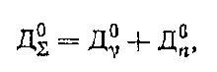



где - суммарная доза проникающей радиации; - доза гамма-излучения; - доза

нейтронов (ноль у символов доз показывает, что они определяются перед защитной преградой).

Доза проникающей радиации зависит от типа ядерного заряда, мощности и вида взрыва, а также от расстояния до центра взрыва. Проникающая радиация является одним из основных поражающих факторов при взрывах нейтронных боеприпасов и боеприпасов деления сверхмалой и малой мощности. Значения доз излучения в зависимости от расстояния до центра взрыва приведены в прил. 9 и для нейтронного боеприпаса мощностью в 1 кт - в табл. 1.4.

Радиоактивное заражение - это заражение поверхности земли, атмосферы, водоемов и различных предметов радиоактивными веществами, выпавшими из облака ядерного взрыва.

Радиоактивное заражение как поражающий фактор при наземном ядерном взрыве отличается масштабностью, продолжительностью воздействия, скрытностью поражающего действия, снижением степени воздействия со временем.

Источниками радиоактивного заражения являются: продукты цепной ядерной реакции деления; непрореагировавшая часть ядерного заряда; наведенная радиоактивность в грунте под воздействием нейтронов.

Радиоактивные вещества, распадаясь, излучают, главным образом, бета-частицы и гамма-кванты, превращаясь в устойчивые (нерадиоактивные) вещества. В отличие от проникающей радиации радиоактивное заражение действует в течение продолжительного времени (несколько суток, недель и т. д.).

Каждый радиоизотоп (радионуклид) распадается со своей скоростью: в единицу времени распадается определенная часть ядер атомов от их общего числа. Для любого количества данного радиоактивного изотопа характерна следующая закономерность: половина общего числа ядер атомов распадается всегда за одинаковое время, называемое периодом полураспада (Т). Чем больше Т, тем дольше «живет» изотоп, создавая ионизирующие излучения. Период полураспада для данного изотопа - величина постоянная. Период полураспада для разных изотопов колеблется в широких пределах. Так, для иода-131 Т=8,05 сут, для стронция-81 – 51 сут, стронция-90 – 26 лет, кобальта-60 – 5,3 года, плутония-239 – 24 000 лет, урана-235 - 710 млн. лет, тория-232 – 14 млрд. лет.

Наибольшую опасность для людей представляют вещества, у которых период полураспада от нескольких суток до нескольких лет.

Интенсивность ионизирующих излучений зависит от количества радиоактивного вещества. Однако измерить его затруднительно, так как радиоактивные изотопы находятся в смеси с другими веществами. Поэтому количество радиоактивного вещества принято оценивать его активностью, т. е. числом радиоактивных распадов ядер атомов в единицу времени.

В системе СИ за единицу активности принято одно ядерное превращение в секунду (расп./с) – беккерель (Бк). Внесистемной единицей измерения активности является кюри (Ки). Кюри – это активность такого количества радиоактивного вещества, в котором происходит 37 миллиардов распадов ядер атомов в одну секунду, т. е. 1 Ки=3,7 * 1010 Бк.

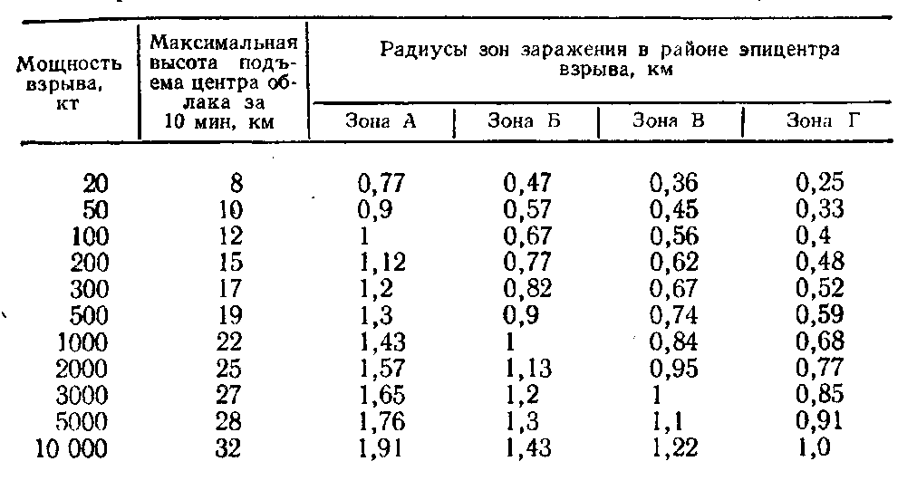***Таблица 1.1. Высота подъёма облака и радиусы зон заражения в районе эпицентра в зависимости от мощности взрыва***

Масса вещества, имеющего активность в 1 Ки, составляет например: урана-238 – 3 т, радия – 1 г, кобальта-60 – 0,001 г.

Для измерения малой активности используют производные величины: милликюри (1 мКи=10-3 Ки=3,7 . 104 Бк), микрокюри (1 мкКи=10-6 Ки=3,7 * 104 Бк).

Активность данного источника ионизирующих излучений - величина непостоянная: она уменьшается со временем за счет радиоактивного распада. За каждый промежуток времени, равный периоду полураспада Т, количество радиоактивного изотопа уменьшается вдвое: за 1T - в 2 раза, за 2Т - в 4 раза, за ЗТ - в 8 раз и т. д.

Активность радиоактивного вещества, отнесенная к единице поверхности, массы или объема, называется удельной активностью.

Следует подчеркнуть, что активность непосредственно не характеризует ионизирующего, а значит и поражающего действия излучений. Поражающее действие ионизирующих излучений характеризуется поглощенной дозой излучений.

Масштабы и степень радиоактивного заражения местности зависят от мощности и вида взрыва, метеорологических условий, рельефа местности, типа грунта и растительности. Наиболее сильное заражение возникает при наземных и неглубоких подземных взрывах, в результате которых образуется мощное облако из радиоактивных продуктов. Так, при наземном ядерном взрыве мощностью 1 Мт испаряется и вовлекается в огненный шар около 20 тыс. т грунта. Радиоактивное облако достигает максимальной высоты, подъема за 10 мин и перемещается ветром. Высота подъема облака в зависимости от мощности взрыва дана в табл. 1.1.

Часть радиоактивных веществ выпадает на поверхность земли в районе взрыва, а большая часть выпадает по мере продвижения облака, образуя на поверхности так называемый радиоактивный след, характеризуемый длиной Lи шириной b.

Следовательно, на местности, подвергшейся радиоактивному заражению при ядерном взрыве, образуются два участка: район взрыва и след облака (рис. 1.6). В свою очередь, в районе взрыва различают наветренную и подветренную стороны.

*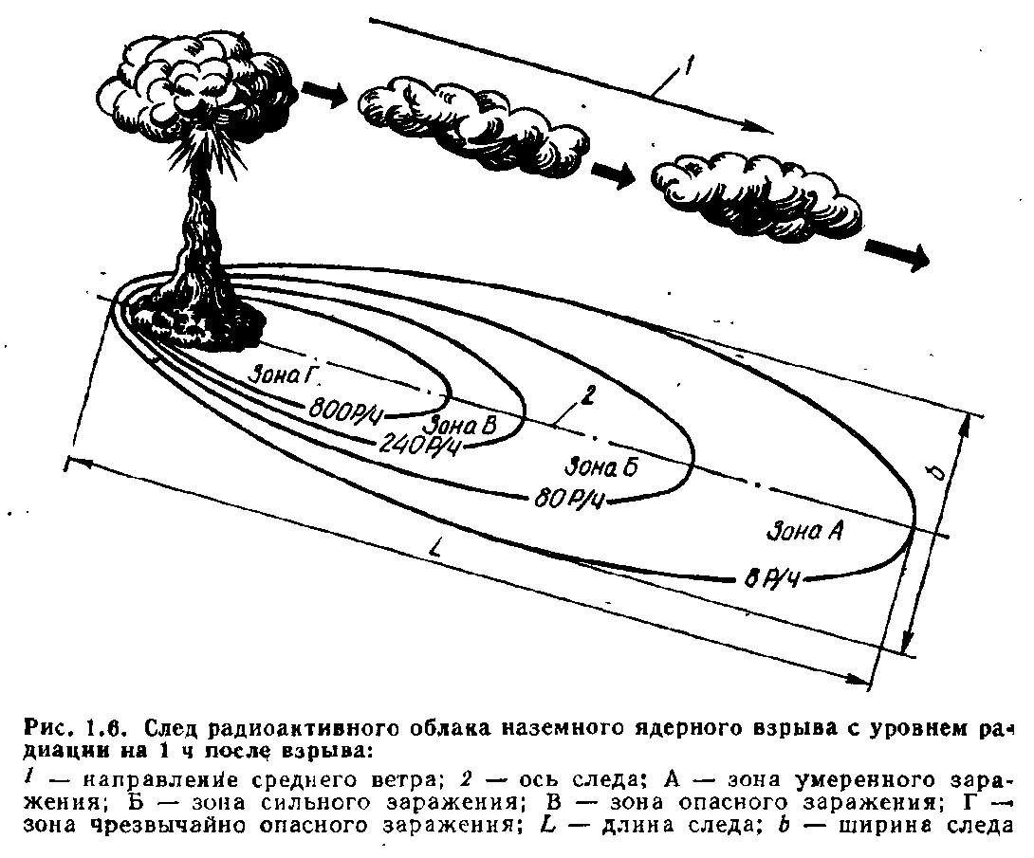Рис. 1.6. След радиоактивного облака наземного ядерного взрыва*

*с уровнем радиации на 1 ч после взрыва:*

1 - направление среднего ветра; 2 - ось следа; А - зона умеренного заражения;

Б - зона сильного заражения; В - зона опасного заражения;

Г - зона чрезвычайно опасного заражения; L - длина следа; b - ширина следа

Форма следа зависит, главным образом, от направления и скорости ветра на различных высотах в пределах подъема облака взрыва, а также от рельефа местности. На открытой равнинной местности при неизменном направлении ветра на всех высотах след имеет форму вытянутого эллипса.

Большая часть радиоактивных осадков, которая вызывает радиоактивное заражение местности, выпадает из облака за 10–20 ч после ядерного взрыва. К этому моменту и заканчивается формирование радиоактивного следа облака. Однако на том или ином участке местности, над которым проходит радиоактивное облако, выпадение радиоактивных осадков продолжается от нескольких минут до 2 ч и более.

В районе взрыва и в ближайшей к нему зоне на следе облака радиоактивное заражение местности обусловливается, главным образом, выпадением крупных радиоактивных частиц из пылевого столба. Поэтому формирование следа на небольших расстояниях от места взрыва продолжается всего лишь несколько минут, но по мере удаления облака от центра (эпицентра) взрыва время выпадения радиоактивных частиц на местность увеличивается. Во всех случаях продолжительность выпадения радиоактивных осадков в той или иной точке следа зависит от мощности ядерного взрыва и скорости среднего ветра. Чем больше скорость среднего ветра, тем меньше продолжительность выпадения радиоактивных осадков.

Поскольку направление и скорость ветра с высотой, как правило, существенно изменяются, то для расчетов пользуются средним ветром.

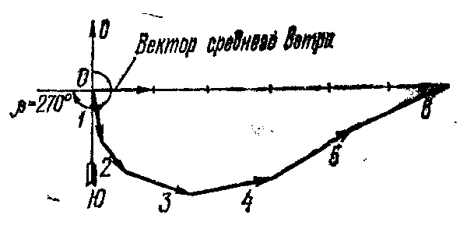Средний ветер - это средний по направлению и скорости ветер во всем слое атмосферы от поверхности земли до максимальной высоты подъема облака взрыва. Для определения среднего ветра органы Гидрометеослужбы несколько раз в сутки производят ветровое зондирование атмосферы с помощью шаров-пилотов или радиозондов. Значение среднего ветра получают геометрическим сложением векторов скорости ветра, в отдельных слоях атмосферы. Для этого в выбранном масштабе откладывают векторы скорости ветра в каждом слое с учетом его направления; начальную точку и конец последнего вектора соединяют прямой линией и делят ее на число составляющих векторов (на рис. 1.7 их 6). Полученный вектор характеризует скорость и направление среднего ветра.

*Рис. 1.7. Графический метод определения*

*направления и скорости среднего ветра*

Скорость среднего ветра измеряется в километрах в час, а направление - в градусах, отсчитываемых по часовой стрелке от направления на север до линии, откуда дует ветер. Например, при направлении среднего ветра 270° радиоактивное облако будет перемещаться на восток (рис. 1.7).

На основании многолетних наблюдений составлены атласы данных о вероятных господствующих направлениях среднего ветра в различных районах. На их основе можно заблаговременно составить вероятную картину радиоактивного заражения при заданной мощности взрыва.

При увеличении мощности ядерного взрыва увеличиваются размеры радиоактивного облака, что увеличивает продолжительность выпадения радиоактивных веществ на следе облака.

При воздушном ядерном взрыве пылевой столб имеет значительно меньшие размеры, чем при наземном. В результате в облако попадает меньше пыли, а при высоком воздушном взрыве (на высоте   
Н > 20 $\sqrt[3]{q}$, м) пылевой столб вообще не соединяется с облаком взрыва. Находящиеся же в облаке мелкие частицы радиоактивных продуктов взрыва уносятся ветром на большие расстояниями рассеиваются, не вызывая опасного заражения местности. В районе эпицентра воздушного взрыва возможно сильное радиоактивное заражение в результате наведенной радиоактивности, которое может наблюдаться продолжительное время.

Располагая данными о скорости и направлении ветра, можно установить ось следа и время начала радиоактивного заражения на различном удалении от эпицентра взрыва.

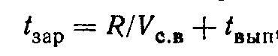Время заражения можно определить ориентировочно по формуле

где R - расстояние от центра взрыва, км; Vс.в - скорость среднего ветра, км/ч; tвып - время выпадения радиоактивных веществ, ч.

Степень заражения местности радиоактивными веществами характеризуется мощностью дозы (уровнем радиации) и обозначается буквой Р. Уровень радиации, или мощность дозы, показывает, какую дозу может получить человек в единицу времени. Внесистемной единицей измерения мощности экспозиционной дозы (уровня радиации) является рентген в час (Р/ч) или рентген в секунду (Р/с), а единицей в СИ - кулон на килограмм (К/кг). Внесистемной единицей мощности поглощенной дозы является рад в час (рад/ч) или рад в секунду (рад/с), единицей в СИ - грэй в секунду (Гр/с).

Местность считается зараженной и требуется применять средства защиты, если уровень радиации, измеренный на высоте 0,7-1 м от поверхности земли, составляет 0,5 Р/ч и более.

Радиоактивное заражение местности можно характеризовать также плотностью радиоактивного заражения (загрязнения) данного участка территории, выраженной в единицах активности на единицу площади: Кюри на квадратный километр (метр, сантиметр) - Ки/км2, Ки/м2, Ки/см2. В единицах СИ - беккерель на метр квадратный (Бк/м2).

В оценочных расчетах можно использовать ориентировочное соотношение между мощностью дозы на местности (Р/ч) и плотностью радиоактивного загрязнения (Ки/м2). Загрязнение плотностью 1 Ки/м2 эквивалентно мощности дозы 10 Р/ч или 1 Р/ч соответствует 10 мкКи/см2.

Степень заражения на следе облака ядерного взрыва неодинакова. Она постепенно уменьшается по мере удаления от центра взрыва и к боковым границам от оси следа. По степени опасности для людей и животных на следе облака выделяют несколько зон радиоактивного заражения. В качестве характеристик зон приняты уровни радиации и дозы излучения, которые может получить человек за время полного распада радиоактивных веществ. Связь между дозой излучения за время полного распада Д∞ и уровнем радиации Рt на время заражения t выражается соотношением

Д∞=5Pt*t

Обычно уровни радиации на границах зон приводят к одному времени - на 1 ч после взрыва.

Зоны радиоактивного заражения характеризуются параметрами, приведенными на рис. 1.6.

Зона умеренного заражения (зона А) - уровень радиации на внешней границе зоны на 1 ч после взрыва 8 Р/ч; доза излучений за время полного распада радиоактивных веществ в границах зоны 40-400 Р. На долю этой зоны приходится 78-80% площади всего радиоактивного следа.

Зона сильного заражения (зона Б) - уровень радиации на внешней границе зоны на 1 ч после взрыва 80 Р/ч; доза излучений за время полного распада 400-1200 Р. Эта зона занимает 10-12% площади радиоактивного следа.

Зона опасного заражения (зона В) - уровень радиации на внешней границе зоны на 1 ч после взрыва 240 Р/ч; доза излучений за время полного распада в зоне 1200-4000 Р. На долю зоны В приходится 8-10% площади радиоактивного следа.

Зона чрезвычайно опасного заражения (зона Г) - уровень радиации на внешней границе зоны на 1 ч после взрыва составляет 800 Р/ч; доза излучений на ее внешней границе за время полного распада 4000 Р, к в середине зоны 10 000 Р.

Размеры зон заражения для различных мощностей ядерных взрывов в зависимости от среднего ветра даны в приложении 10. Радиусы зон заражения в районе эпицентра взрыва приведены в табл. 1.1.

Характерной особенностью радиоактивного заражения является спад уровня радиации со временем вследствие распада радиоактивных веществ. Спад уровня радиации подчиняется определенной зависимости, которая с достаточной точностью определяется формулой

Pt=P1t-1,2

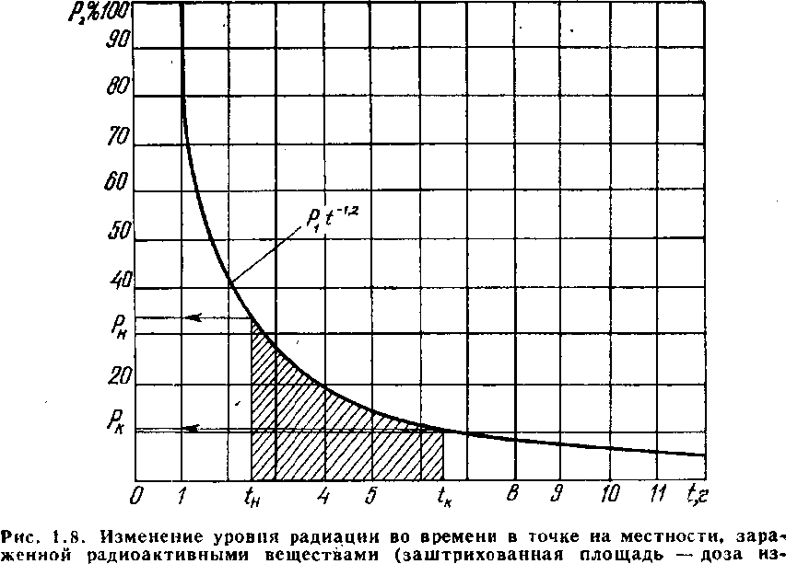где Рt - уровень радиации на любое заданное время, Р/ч; P1t- уровень радиации на 1 ч после взрыва, Р/ч; t ***-*** время, прошедшее после ядерного взрыва, ч,

***Рис. 1.8. Изменение уровня радиации во времени в точке на местности,***

***заражённой радиоактивными веществами (заштрихованная площадь – доза излучения)***

Ниже приведены значения уровня радиации на разное время после взрыва, рассчитанные по указанной формуле (для удобства принято, что уровень радиации через 1 ч после взрыва составляет 100%):

Из закона спада вытекает следующее правило определения уровня радиации: при семикратном увеличении времени после взрыва уровень радиации уменьшается в 10 раз. Так, если уровень радиации через 1 ч после взрыва принять за 100%, то через 7 ч он составит 10%, через 72 ч (49 ч, или около 2 сут) - 1% и т. д.

На рис. 1.8 показан график изменения уровня радиации во времени. Знание закона спада позволяет определить уровень радиации на любое время после взрыва или привести его к одному времени, используя коэффициенты пересчета на различное время, приведенные в приложении 14. Например, если известен уровень радиации через 10 ч после взрыва Р10=0,5 Р/ч, то уровень радиации на 1 ч после взрыва составит

Р1=Р10*К10=0,5*15,85=80 р/ч

Электромагнитный импульс. Ядерный взрыв сопровождается электромагнитным излучением в виде мощного короткого импульса, поражающего главным образом электрическую и электронную аппаратуру.

Источники возникновения электромагнитного импульса (ЭМИ). По природе ЭМИ в первом приближении можно сравнить с электромагнитные полем близкой молнии, создающим помехи для радиоприемников, Возникает ЭМИ в основном в результате взаимодействия гамма-излучения, образующегося во время взрыва, с атомами окружающей среды.

При взаимодействии гамма-квантов с атомами среды последним сообщается импульс энергии, небольшая доля которой тратится на ионизацию атомов, а основная - на сообщение поступательного движения электронам и ионам, образовавшимся в результате ионизации. Ввиду того что электрону сообщается значительно больше энергии, чем иону, а также из-за большой разницы в массе электроны обладают более высокой скоростью по сравнению с ионами. Можно считать, что ионы практически остаются на месте, а электроны удаляются от них со скоростями, близкими к скорости света в радиальиом направлении от центра взрыва. Таким образом, в пространстве на некоторое время происходит разделение положительных и отрицательных зарядов.

Вследствие того что плотность воздуха в атмосфере уменьшается с высотой, в области, окружающей место взрыва, получается асимметрия в распределении электрического заряда (потока электронов). Асимметрия потока электронов может возникнуть также из-за несимметричности самого потока гамма-квантов ввиду различной толщины оболочки бомбы, а также наличия магнитного поля Земли и других факторов. Несимметричность электрического заряда (потока электронов) в месте взрыва в воздухе вызывает импульс тока. Он излучает электромагнитную энергию так же, как и прохождение его в излучающей антенне.

Район, где гамма-излучение взаимодействует с атмосферой, называется районом источника ЭМИ. Плотная атмосфера вблизи земной поверхности ограничивает область распространения гамма-квантов (средняя длина свободного пробега составляет сотни метров). Поэтому при наземном взрыве район источника занимает площадь всего в несколько квадратных километров и примерно совпадает с районом, где воздействуют другие поражающие факторы ядерного взрыва.

При высотном ядерном взрыве гамма-кванты могут пройти сотни километров до взаимодействия с молекулами воздуха и вследствие его разреженности проникнуть глубоко в атмосферу. Поэтому размеры района источника ЭМИ получаются большими. Так, при высотном взрыве мощного боеприпаса может образоваться район источника ЭМИ диаметром до 1600 км и толщиной около 20 км, нижняя граница которого пройдет на высоте около 18 км (рис. 1.9).

Большие размеры района источника при высотном взрыве порождают интенсивный ЭМИ, направленный вниз, над значительной частью земной поверхности. Поэтому очень большой район может оказаться в условиях сильного воздействия ЭМИ, где другие поражающие факторы ядерного взрыва практически не действуют.

Таким образом, при высотных ядерных взрывах объекты, находящиеся и за пределами очага ядерного поражения, могут подвергнуться сильному воздействию ЭМИ.

Основными параметрами ЭМИ, определяющими поражающее действие, являются характер изменения напряженности электрического и магнитного полей во времени - форма импульса и максимальная напряженность поля - амплитуда импульса.

ЭМИ наземного ядерного взрыва на расстоянии до нескольких километров от центра взрыва представляет собой одиночный сигнал с крутым передним фронтом и длительностью в несколько десятков миллисекунд (рис. 1.10). Энергия ЭМИ распределена в широком диапазоне частот от десятков герц до нескольких мегагерц. Однако высокочастотная часть спектра содержит незначительную долю энергии импульса; основная же часть его энергии приходится на частоты до 30 кГц.

Амплитуда ЭМИ в указанной зоне может достигать очень больших значений - в воздухе тысячи вольт на метр при взрыве боеприпасов малой мощности и десятки тысяч вольт на метр при взрывах боеприпасов большой мощности. В грунте амплитуда ЭМИ может доходить соответственно до сотен и тысяч вольт на метр.

Поскольку амплитуда ЭМИ быстро уменьшается с увеличением расстояния, ЭМИ наземного ядерного взрыва поражает только на расстоянии нескольких километров от центра взрыва; на больших расстояниях он оказывает только кратковременное отрицательное воздействие на работу радиотехнической аппаратуры.

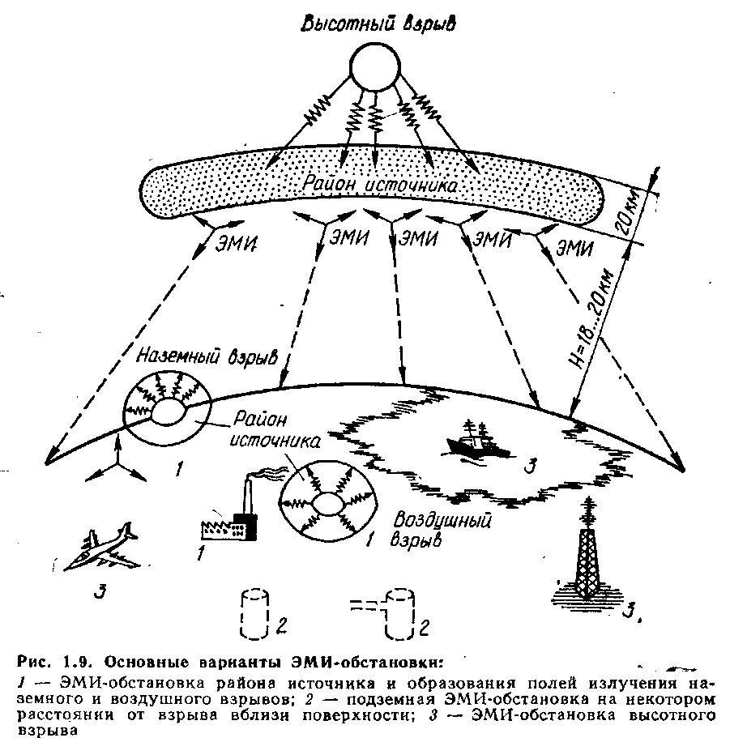

***Рис. 1.9. Основные варианты ЭМИ-обстановки:***

1 - ЭМИ-обстановка района источника и образования полей излучения наземного и воздушного взрывов;

2 - подземная ЭМИ-обстановка на некотором расстоянии от взрыва вблизи поверхности;

3 - ЭМИ-обстановка высотного взрыва

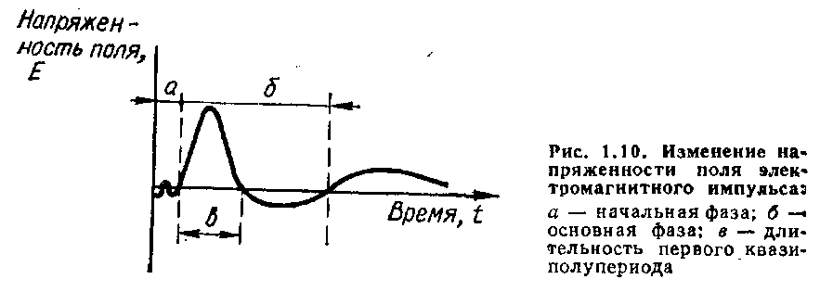

***Рис. 1.10. Изменение напряженности поля электромагнитного импульса:***

а - начальная фаза; б – основная фаза;

в - длительность первого квази-полупериода

Для низкого воздушного взрыва параметры ЭМИ в основном остаются такими же, как и для наземного взрыва, но с увеличением высоты взрыва амплитуда импульса у поверхности земли уменьшается.

Амплитуда ЭМИ подземного и подводного взрывов значительно меньше амплитуды ЭМИ при взрывах в атмосфере, поэтому поражающее действие его при подземном и подводном взрывах практически не проявляется.

Поражающее действие электромагнитного импульса обусловлено возникновением напряжений и токов в проводниках, расположенных воздухе, земле, на оборудовании и других объектах.

1.4. Характеристика очага ядерного поражения

При ядерном взрыве на местности образуется *очаг ядерного поражения* - территория, в пределах которой в результате ядерных ударов произошли массовые поражения людей, сельскохозяйственных животных и растений, разрушения и повреждения зданий и сооружений, пожары, радиоактивное заражение.

Граница очага ядерного поражения проходит через точки на местности, где избыточное давление во фронте ударной волны составляет 10 кПа.

В зависимости от характера разрушений и объема спасательных работ очаг ядерного поражения делится на зоны.

Для оценки характера разрушений, объема и условий проведения предстоящих спасательных и неотложных аварийно-восстановительных работ в очаге ядерного поражения принято выделять четыре зоны (полных, сильных, средних и слабых разрушений), как показано на рис. 1.11.

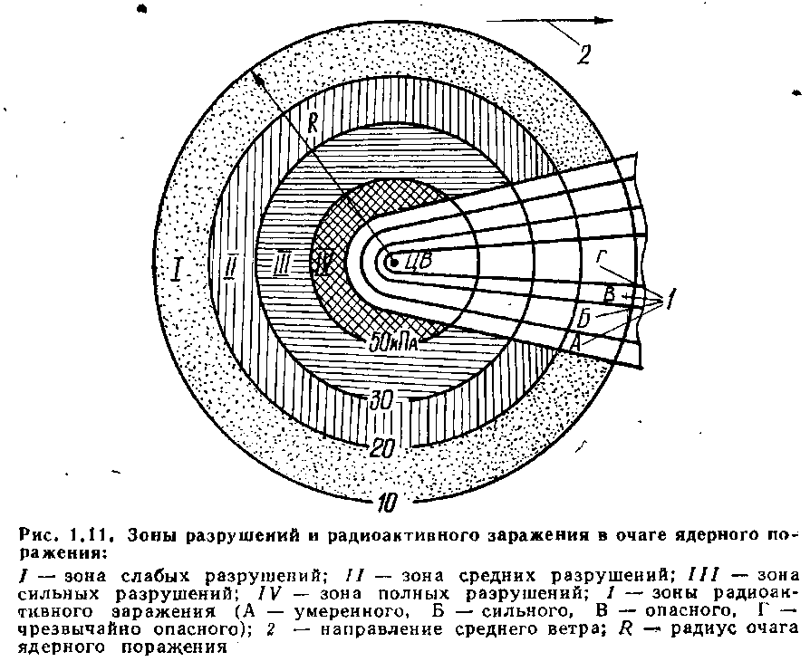

*Рис. 1.11. Зоны разрушений и радиоактивного заражения*

*в очаге ядерного поражения:*

I - зона слабых разрушений;

II - зона средних разрушений;

III - зона сильных разрушений;

IV - зона полных разрушений; 1 - зоны радиоактивного заражения (А - умеренного, Б - сильного, В - опасного, Г - чрезвычайно опасного); 2 - направление среднего ветра;

R - радиус очага ядерного поражения

Зона полных разрушений характеризуется избыточным давлением во фронте воздушной ударной волны 50 кПа и выше. В этой зоне полностью разрушаются жилые и промышленные здания и сооружения, а также противорадиационные укрытия и часть убежищ, находящихся в районе эпицентра взрыва. Образуются сплошные завалы. Разрушаются или повреждаются подземные коммунально-энергетические сети. Воспламенившиеся от светового излучения горящие конструкции разбрасываются и засыпаются обломками разрушившихся зданий, вызывая сильное задымление.

Зона сильных разрушений характеризуется избыточным давлением во фронте ударной волны от 50 до 30 кПа. В этой зоне сильно разрушаются промышленные здания и полностью жилые здания. Убежища и коммунально-энергетические сети, как правило, сохраняются. В результате разрушения зданий образуются местные и сплошные за: валы. От светового излучения возникают сплошные пожары.

Зона средних разрушений образуется при избыточном давлении во фронте ударной волны от 30 до 20 кПа. В пределах этой зоны здания и сооружения получают средние разрушения, деревянные постройки полностью разрушаются, образуются отдельные завалы и сплошные пожары.

Зона слабых разрушений характеризуется избыточным давлением во фронте ударной волны от 20 до 10 кПа. В этой зоне здания и сооружения получают слабые разрушения, образуются отдельные пожары.

Радиусы зон очага ядерного поражения зависят от мощности взрыва q, вида взрыва, характера застройки, рельефа местности и других факторов. Площадь очага ядерного поражения для равнинной местности приблизительно можно принять за площадь круга и вычислить по формуле

$S=πR^{2}$,

где R - расстояние (радиус) от центра взрыва до границы очага ядерного поражения - до точки с избыточным давлением 10 кПа (находим в приложении 1 для заданной мощности боеприпаса и вида взрыва).

Очаг ядерного поражения характеризуется сложной пожарной обстановкой. В очаге ядерного поражения выделяются три основные зоны пожаров: зона отдельных пожаров, зона сплошных пожаров и зона пожаров в завалах (рис. 1.12).

Зона отдельных пожаров охватывает район, в котором пожары возникают в отдельных зданиях и сооружениях. Пожары по району рассредоточены. Зона отдельных пожаров характеризуется такими световыми импульсами: на внешней границе 100-200 кДж/м2, на внутренней - 400-600 кДж/м2 в зависимости от мощности ядерного взрыва (нижние границы соответствуют мощности до 100 кт, верхние - 1000 кт и более). Для воздушных взрывов зона занимает часть территории зоны слабых разрушений и распространяется за пределы очага ядерного поражения. В этой зоне имеется возможность быстрой организации тушения загораний и пожаров в первые 20 мин после ядерного взрыва.

Зона сплошных пожаров - территория, где под воздействием светового импульса возникают пожары более чем в 50% зданий и сооружений и в течение 1-2 ч огонь распространяется на подавляющее большинство зданий, расположенных в данном районе, и образуется сплошной пожар, при котором огнем охвачено более 90% зданий. Возможен огненный шторм. Зона сплошных пожаров характеризуется световыми импульсами 400–600 кДж/м2 и более. Она охватывает большую часть территории зоны сильных разрушений, всю зону средних и часть зоны слабых разрушений очага ядерного поражения.

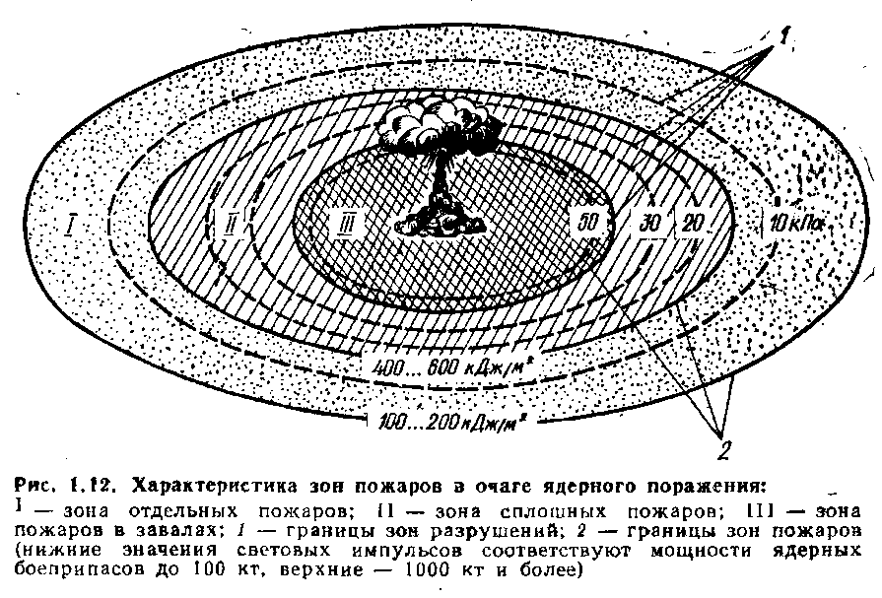

*Рис. 1.12. Характеристика зон пожаров а очаге ядерного поражения:*

I - зона отдельных пожаров; II - зона сплошных пожаров; III - зона пожаров в завалах;

1 - границы зон разрушений; 2 - границы зон пожаров (нижние значения световых импульсов соответствуют мощности ядерных боеприпасов до 100 кт, верхние - 1000 кт и более)

В зоне сплошного пожара невозможен проход или нахождение формирований ГО без проведения специальных противопожарных мероприятий по локализации или тушению пожара. Превращение отдельных пожаров в сплошные зависит, главным образом,- от степени огнестойкости зданий и сооружений, категории пожарной опасности производства, а также плотности застройки.

Быстрое распространение пожара возможно при следующих сочетаниях степени огнестойкости зданий и сооружений с плотностью застройки: для зданий IV и V степени огнестойкости плотность застройки 10-20% и более; для зданий III степени – 20-30% и более; для зданий I и II степени - более 30%.

На скорость развития пожаров оказывают влияние также пожароопасные производства категорий А и Б. Наличие таких производств приводит к возможности возникновения сплошных пожаров при меньших плотностях застройки.

Огненный шторм - это особый вид сплошного пожара на значительной территории (1,5-2 км2). Столб огня поднимается на высоту до 5 км, возникает ураганный ветер, направленный к центру пожара.

Образование огненного шторма возможно при наличии сплошной застройки или растекании горючих жидкостей на площади свыше 100 га; при отсутствии ветра или слабом ветре не более 5 м/с и относительной влажности воздуха менее 30%; при наличии сгораемых материалов в пересчете на древесину порядка 200 кг/м2, что возможно в районах застройки одноэтажными зданиями IV и V степени огнестойкости при плотности застройки свыше 20% и двухэтажными при плотности застройки свыше 10%, а также в районе застройки одно- и двухэтажными зданиями III степени огнестойкости при плотности застройки 30% и более и трех- и пятиэтажными при плотности застройки свыше 20%.

В районах застройки зданиями I и II степени огнестойкости огненный шторм практически исключается. Ударная волна не может потушить пожары, возникшие от светового излучения. При ядерном взрыве зоны отдельных и сплошных пожаров находятся в пределах избыточных давлений ударной волны от 2 до 50 кПа. В этом диапазоне давлений скорость движения воздуха в ударной волне 20-100 м/с оказывается недостаточной для отрыва пламени (отрыв пламени наблюдается при - скорости воздуха более 150 м/с).

Зона пожаров в завалах распространяется на территорию части зоны сильных и всей зоны полных разрушений очага ядерного поражения. Для этой зоны характерно сильное задымление и продолжительное (до нескольких суток) горение в завалах, интенсивное выделение продуктов неполного сгорания и токсических веществ.

В зонах задымления возникает опасность отравления людей как находящихся в убежищах, так и участвующих в спасательных и неотложных аварийно-восстановительных работах на территории объектов и жилых кварталов. Причиной гибели людей может быть общее Повышение температуры дыма. Вдыхание продуктов сгорания, нагретых до 60°С, даже при весьма небольшом содержании окиси углерода, как правило, приводит к смертельным случаям.

Возможная пожарная обстановка в районах городской и производственной застройки в зависимости от степени огнестойкости зданий, категорий пожарной опасности производства и степени разрушений (избыточного давления во фронте ударной волны ядерного взрыва) приведена в табл. 1.2.

1.5. Нейтронные боеприпасы

Ядерные боеприпасы, взрывы которых сопровождаются повышенным нейтронным излучением, принято называть нейтронными.

Нейтронный боеприпас (рис. 1.13) представляет собой малогабаритный термоядерный заряд мощностью не более 10 кт, у которого основная доля энергии выделяется за счет реакций синтеза ядер дейтерия и трития, а количество энергии, получаемой в результате деления тяжелых ядер в детонаторе (инициаторе), минимально, но достаточно для начала реакции синтеза.

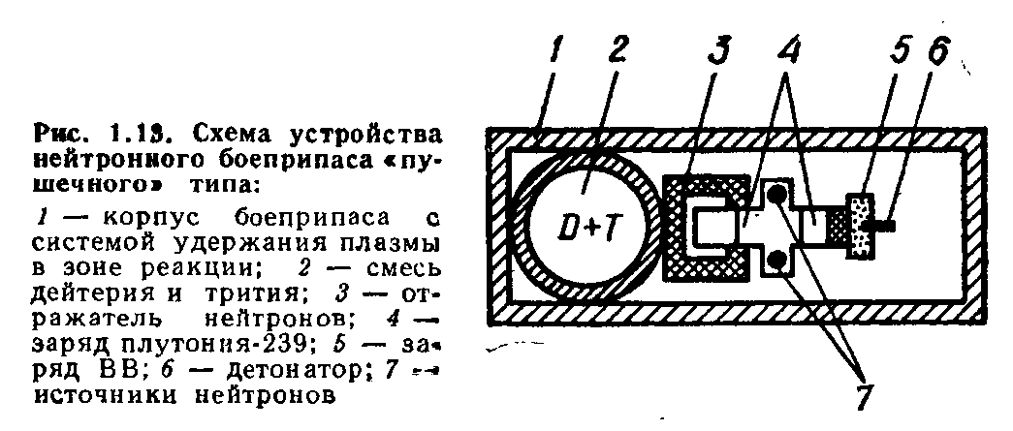Поражающими факторами взрыва нейтронного боеприпаса являются: ударная волна, световое излучение, проникающая радиация и радиоактивное заражение. Однако распределение энергии по поражающим факторам в нейтронном боеприпасе отличается от ядерного боеприпаса реакции деления и зависит от соотношения энергии основного и инициирующего зарядов. В табл. 1.3 приведено распределение энергии взрыва по поражающим факторам для нейтронного боеприпаса с соотношением энергий основного и инициирующего зарядов 50:50. При идеальной реакции синтеза до 80% энергии может выделиться в виде нейтронов и лишь 20% - в виде ударной волны, теплового и светового излучения.

Таким образом, принципиальным отличием нейтронного боеприпаса от обычного атомного является существенное увеличение доли проникающей радиации за счет уменьшения энергии на образование других поражающих факторов.

Нейтронные боеприпасы предназначены, прежде всего, для поражения людей. Поражающее действие проникающей радиации взрыва нейтронного боеприпаса на человека определяется воздействием на организм нейтронов и сопутствующего гамма-излучения, в результате которого развивается лучевая болезнь, тяжесть которой определяется дозой излучения.

Расчетные значения доз излучения в зависимости от расстояния от эпицентра взрыва нейтронного боеприпаса мощностью 1 кт приведены в табл. 1.4.

По поражающему действию проникающей радиации на людей взрыв нейтронного боеприпаса в 1 кт эквивалентен взрыву атомного боеприпаса мощностью 10-12 кт.

Очаг поражения при взрыве нейтронного боеприпаса характеризуется образованием большой зоны поражения проникающей радиацией, вызывающей массовые поражения людей и сельскохозяйственных животных.

Радиус поражения людей нейтронным потоком превышает радиус поражающего действия ударной волны и светового излучения почти в 4 раза.

Очаг поражения при взрыве нейтронного боеприпаса условно можно подразделить на зоны: комбинированного поражения, крайне тяжелых, тяжелых, средних и легких радиационных поражений (рис. 1.14).

Зона комбинированного поражения - территория, в пределах которой люди поражаются как проникающей радиацией, так и другими поражающими факторами. В этой зоне разрушаются (слабо или сильно) производственные и жилые здания, техника, защитные сооружения. Особенностью этой зоны является сильная наведенная радиоактивность в грунте, материалах техники и сооружений.

В зоне крайне тяжелых радиационных поражений незащищенные люди могут получить дозу излучений, вызывающую заболевание лучевой болезнью крайне тяжелой степени. В пределах зоны тяжелых радиационных поражений люди заболевают лучевой болезнью III степени тяжести, в зоне средних радиационных поражений - II степени и в зоне легких радиационных поражений - I степени. Характеристика лучевой болезни дана в табл. 11.1.

***Таблица 1.2.*** Возможная пожарная обстановка в районах городской и производственной застройки

|  |  |  |  |  |  |  |
| --- | --- | --- | --- | --- | --- | --- |
| Степень огнестойкости зданий, сооружений | Избыточное давление, кПа | Характер застройки | Пожарная обстановка после ядерного взрыва (через 30 мин) | Пожарная обстановка через 1–2 ч после ядерного взрыва (районы, опасные в отношении быстрого распространения огня) | | Районы, опасные в отношении образования огненных штормов |
| IV и V | 10–20  20 и более | Городская застройка. Производства категорий В, Г и Д по пожарной опасности | Зона отдельных пожаров | Сплошные пожары при плотности застройки 10% и более | | Плотность застройки 20% |
| Горение и тление в завалах | | |
| III | 10–20  20–50  50 и более | То же | Зона отдельных пожаров  Зона сплошных пожаров | Сплошные пожары при плотности застройки 20% и более (быстрое распространение огня) | | Одно- и двухэтажные постройки при плотности застройки 30% и более; трех-, пятиэтажные постройки при плотности застройки 20% и более |
| Зоны пожаров в завалах | | |
| I и II | 10–20 | Городская застройка | Зона отдельных пожаров | | Опасные районы в отношении быстрого распространения огня при плотности застройки 30% и более | Отсутствуют |
|  | 20–50 | Производства категорий В, Г и Д по пожарной опасности | Зона сплошных пожаров | | То же |
|  | 50 и более  10–50 | Производства категорий А и Б  по пожарной опасности | Зоны пожаров в завалах  Зоны сплошных пожаров (сплошной пожар). Возможны быстрое распространение огня, взрывы производственной аппаратуры и емкостей | | | |

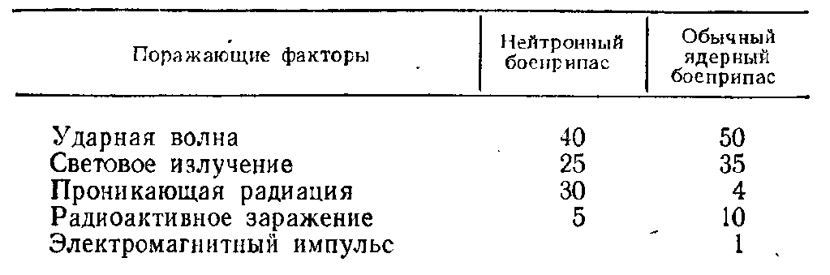***Таблица 1.3.*** Распределение энергии по поражающим факторам,%

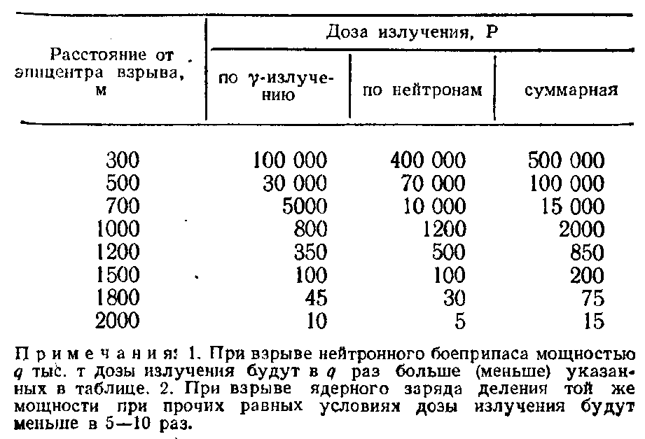***Таблица 1.4.*** Расчётные значения доз излучения при воздушном взрыве нейтронного боеприпаса мощность 1 кт

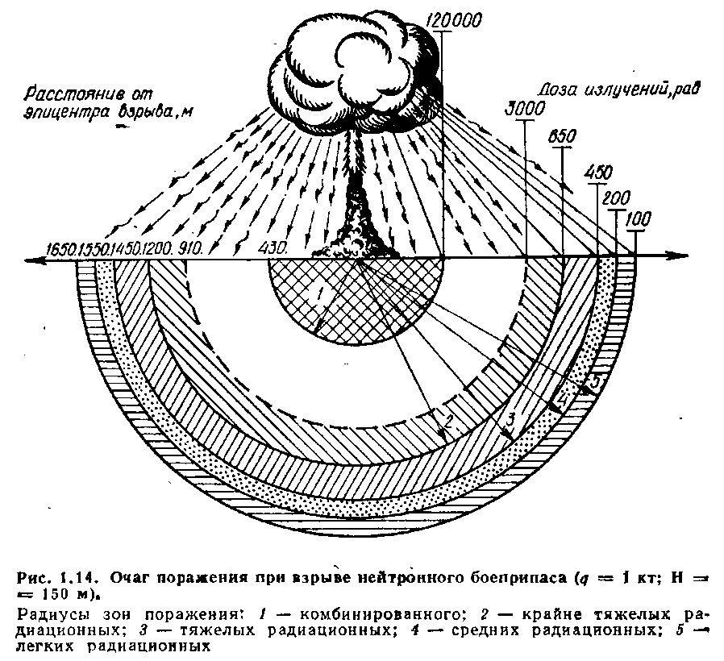**1**.6. **Средства доставки и носители ядерного оружия**

Средствами доставки и носителями ядерного оружия являются баллистические и крылатые ракеты, самолеты-носители, артиллерия, подводные лодки и надводные корабли, вооруженные ракетами и торпедами с ядерным зарядом, Эти средства (см, приложение 20) имеются на вооружении армий стран блока НАТО, и в первую очередь ими располагают вооруженные силы США, которые в своем составе имеют мощные стратегические наступательные силы.

Стратегические наступательные силы США включают: стратегические ракетные силы наземного базирования, стратегическую авиацию (СА), ударные силы морского базирования.

Стратегические ракетные силы наземного базирования имеют на вооружении более 1 тыс. пусковых установок (ПУ) МБР, которые способны поднять в одном пуске более 2 тыс. ядерных боеприпасов.

В стратегических ударных силах морского базирования имеется 40 атомных ракетных подводных лодок, вооруженных ракетами «Трайдент-1» (С-4), «Посейдон» (С-3) и «Поларис А-3».

Основными стратегическими средствами морского базирования на атомных подводных лодках в ближайшие годы будут системы «Трайдент-1» и «Трайдент-2» (Д-5).

Ракета «Трайдент-1» имеет дальность стрельбы 7400 км. Оснащена разделяющейся головной частью с 8 разделяющимися боеголовками по 100 кт каждая.

Планируется производство ракеты «Трайдент-2» с дальностью стрельбы 11 000 км. Ракета оснащена разделяющейся головной частью с 14 боеголовками по 150 кт каждая.

В стратегической авиации США основными носителями ядерного оружия являются самолеты-бомбардировщики В-52 G, Н, FB-111, В-1В.

Самолет В-52 - тяжелый стратегический бомбардировщик, основа стратегической авиации США. Дальность полета с максимальной боевой нагрузкой 13 700 км. Способен нести 20 крылатых ракет (КР| «СРЭМ», каждая с боевой частью мощностью 200 кт.

Средний стратегический бомбардировщик FB-111 после модернизации способен будет нести до 12 ядерных боеприпасов, дальность полета без дозаправки в воздухе 9260 км.

Новейшим и наиболее мощным носителем ядерного оружия в стратегической авиации США является самолет В-1В. Это сверхзвуковой межконтинентальный бомбардировщик с изменяемой стреловидностью крыла. Дальность полета с максимальной боевой нагрузкой 34 000 кг 9800 км. Каждый такой самолет способен нести 30 КР ALCM-B либо 10-12 ядерных бомб с тротиловым эквивалентом 8- 10 Мт.

Крылатая ракета представляет собой беспилотный летательный аппарат, оснащенный постоянно работающим в полете воздушно-реактивным двигателем и использующий в отличие от баллистической ракеты аэродинамическую подъемную силу. КР способны совершать полеты с высокой дозвуковой скоростью на малых высотах, доставляя ядерные заряды к цели с большой точностью, что позволяет применять их для решения стратегических задач.

Крылатые ракеты имеются трех типов: воздушного, наземного и морского базирования.

Крылатая ракета ALCM-B - воздушного базирования. Дальность полета ракеты 2500 км. Ракета оснащена ядерной боевой частью мощностью 200 кт. Малые размеры (5,94 X 3,65 м) и сверхнизкие высоты полета (30-60 м) затрудняют ее обнаружение и уничтожение.

Система наведения КР «ТЕРСОМ» основана на сравнении наблюдаемой поверхности земли с имеющимся эталонным снимком местности и коррекции курса. Круговое вероятное отклонение не превышает 180 м.

В США приступили к производству нового стратегического бомбардировщика В-2 по технологии «Стеле». Это самолет «невидимка» с дозвуковой скоростью, дальностью полета около 12000 , км и боевой нагрузкой 16 т.

ГЛАВА 2. ХИМИЧЕСКОЕ ОРУЖИЕ

2.1. Отравляющие вещества и их классификация

Химическим оружием называют боеприпасы и боевые приборы, поражающие действия которых основаны на использовании токсических свойств отравляющих веществ (токсический - от греч. toxikon - яд).

Основу химического оружия составляют отравляющие вещества (ОВ) - токсичные химические соединения, обладающие определенными физическими и химическими свойствами, которые делают возможным их боевое применение в целях поражения людей, животных и заражения местности на длительный период. Находясь в, боевом состоянии, они поражают организм человека, проникая через органы дыхания, кожные покровы и раны. Кроме того, человек может получить поражения в результате употребления зараженных продуктов питания и воды, а также при воздействии ОВ на слизистые оболочки глаз и носоглотки.

Боевое состояние ОВ - такое состояние вещества, в котором оно применяется для достижения максимального„ эффекта в поражении людей. Виды боевого состояния ОВ: пар, аэрозоль, капли.

ОВ в состоянии пара или тонкодисперсного аэрозоля заражают воздух и поражают людей через органы дыхания (ингаляционное поражение).

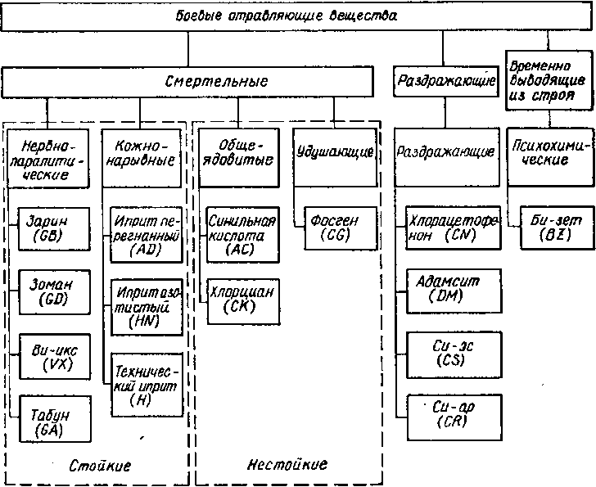***Рис. 2.1. Классификация отравляющих веществ***

***по тактическому назначению и физиологическим свойствам***

В армии США наиболее широко распространена классификация, основанная на делении ОВ по тактическому назначению и физиологическому действию на организм (рис. 2.1).

По тактическому назначению и по характеру поражающего действия ОВ делятся на группы: смертельные (для смертельного поражения или вывода из строя людей на длительный срок), временно выводящие из строя (действуют на нервную систему и вызывают психические расстройства), раздражающие и учебные.

По физиологическому действию на организм ОВ подразделяются на нервно-паралитического действия, кожно-нарывного, общеядовитого, удушающего, психохимического и раздражающего действия.

В зависимости от продолжительности сохранения поражающей способности ОВ подразделяются на две группы: стойкие, которые сохраняют свое поражающее действие от нескольких часов и суток до нескольких недель; нестойкие, поражающее действие которых сохраняется несколько десятков минут после их применения.

К химическому оружию относят также специальные химические вещества, которые предназначены для уничтожения растений (гербициды, дефолианты и др.).

ОВ в виде грубодисперсного аэрозоля или капель заражают местность, оборудование, технику, одежду, средства защиты, водоемы и способны поражать незащищенных людей как в момент оседания облака зараженного воздуха, так и после оседания частиц ОВ вследствие их испарения с зараженных поверхностей, а также при контакте людей с этими поверхностями и при употреблении зараженных продуктов питания и воды.

Количественной характеристикой степени заражения различных поверхностей является плотность заражения Qм- количество ОВ, находящееся на единице площади зараженной поверхности (г/м2).

Количественной характеристикой заражения воздуха и водоисточников является концентрация ОВ - количество. ОВ, содержащегося в единице объема (г/м3).

**2.2. Токсикологические характеристики отравляющих веществ**

Токсичность ОВ - это способность отравляющих веществ оказывать поражающее действие на человека.

Основными токсикологическими характеристиками ОВ считают токсические дозы (токсодозы).

Токсодоза - количественная характеристика токсичности ОВ, соответствующая определенному эффекту поражения.

При поражении человека через органы дыхания токсодоза ОВ принимается равной произведению Ct, где С - средняя концентрация ОВ в воздухе, г/м3; t- время пребывания человека в зараженном воздухе, мин; измеряется в граммах в минуту на кубический метр - г*мин/м3.

При поражении через кожу токсодоза равна массе жидкого ОВ, вызывающего при попадании на кожу определенный эффект поражения. Измеряется в миллиграммах на человека - мг/чел.

Токсикологические характеристики ОВ приведены в табл. 2.1.

Для характеристики токсичности ОВ при воздействии на человека через органы дыхания в армии США применяют следующие токсодозы:

* LCt50 - средняя смертельная токсодоза; вызывает смертельный исход у 50% пораженных (L - от лат, слова letalis - смертельный);
* JCt50 - средняя выводящая из строя токсодоза; обеспечивает выход из строя 50% пораженных (J - от англ. слова incapacitating - небоеспособный);
* *P*Ct50 - средняя пороговая токсодоза. Вызывает начальные симптомы у 50% пораженных (Р - от англ. слова primary - начальный).

Степень токсичности ОВ, поражающих человека через кожные покровы в капельно-жидком виде, рценивается токсодозой LD50. Это средняя смертельная токсодоза, выбывающая смертельный исход у 50% пораженных.

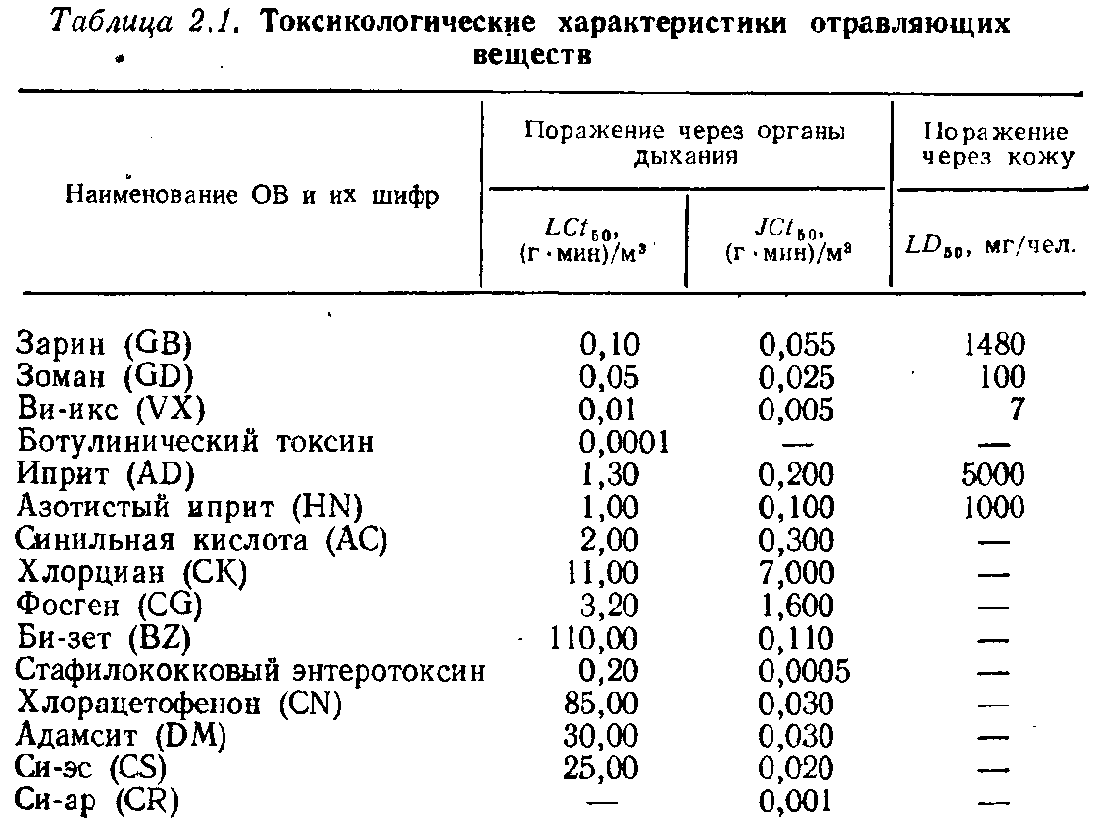

2.3. Химические средства поражения

Химические средства поражения - совокупность химических боеприпасов и боевых приборов, предназначенных для применения ОВ в целях поражения людей, заражения местности, объектов, техники.

Химические боеприпасы являются боевыми средствами одноразового использования. К ним относятся артиллерийские снаряды и мины, химические боевые части ракет, химические фугасы, химические шашки, гранаты и патроны (рис. 2.2).

Химические боевые приборы - средства поражения многократного использования. В армии США к химическим боевым приборам относятся выливные авиационные приборы (ВАП) и механические генераторы аэрозолей ОВ.

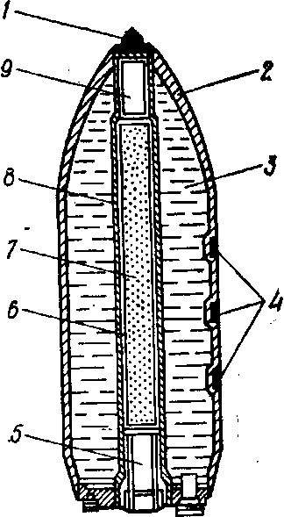Авиация армий НАТО имеет на вооружении химические авиабомбы малого и крупного калибра и выливные авиационные приборы с массой ОВ до 600 кг.

Рис. 2.2. 750-фунтовая химическая бомба **МС-1:**

1 - головной взрыватель; 2 корпус; 3 - ОВ; 4 - гнезда подвесных ушек;

5, 9 - втулки для донного и головного взрывателей;

6 - цилиндр из фибрового картона; 7 - разрывной заряд;

8 – стакан для разрывного заряда

В зависимости от типа взрывателя химические авиационные бомбы могут быть ударного или дистанционного действия. Первые взрываются при соприкосновении с грунтом или другим препятствием; вторые могут взрываться на заданной высоте в воздухе, создавая облако, состоящее из пара, аэрозоля и капель ОВ,

ВАП предназначены для поражения населения путем заражения воздуха, местности, объектов и населенных пунктов отравляющими веществами ви-икс, зарин, иприт. По конструкции ВАП - металлический резервуар обтекаемой формы различной вместимости. Выливание ОВ осуществляется на малых высотах (до 100 м) под давлением встречного потока воздуха или под действием автономного источника давления. В настоящее время на вооружении США состоит два основных образца ВАП: TMU-28/B и Аэро-14B/G.

В перспективных планах военного руководства США намечается существенная модернизация химических средств поражения. Главным ее содержанием является постепенная замена обычных систем химического оружия бинарными системами химического оружия смертельного действия.

В отличие от обычных химических боеприпасов бинарные снаряжаются не готовым ОВ, а двумя нетоксичными или малотоксичными исходным^ компонентами. Компоненты содержатся в корпусе боеприпаса снаряда, бомбы) изолированно друг от друга. Хранение запасов и транспортировка этих компонентов безопасны.

При боевом использовании бинарного химического боеприпаса происходит смешивание (соединение) компонентов. Они вступают между собой в химическую реакцию с образованием высокотоксичных фосфорорганических ОВ нервно-паралитического действия типа зарин или ви-икс.

Смешение компонентов и реакция между ними достигается после выстреливания снаряда (сбрасывания бомбы), разрушения разделяющей их перегородки и искусственного перемешивания с помощью специальных устройств.

На рис. 2.3 показано принципиальное устройство одного из типов снаряда, снаряженного бинарным ОВ.

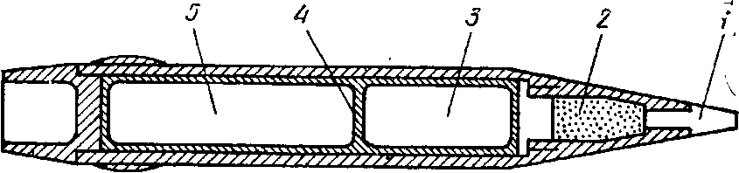Для применения бинарных ОВ предусматриваются также авиационные бомбы и выливные авиационные приборы. Рассматривается вопрос об оснащении крылатых ракет боевыми частями бинарного типа.

Рис. **2.9.** 155-миллиметровый снаряд в бинарном снаряжении (зарином);

1 - взрыватель; 2 - разрывной заряд; 3 - компонент DF; 4 - разрывная диафрагма; 5 - компонент JP

2.4. Средства и способы применения химического оружия

Важнейшими принципами применения химического оружия, по мнению руководителей НАТО, являются внезапность нападения и массированные химические удары, прежде всего, по городам и промышленным объектам. При этом могут быть выведены из строя люди, не обеспеченные исправным средствами индивидуальной защиты или несвоевременно и неумело применяющие их. Важной причиной массового поражения населения могут стать также слабая обученность и низкая химическая дисциплина.

Химическое оружие планируют применять главным образом в сочетании с другими видами оружия, что будет приводить к комбинированным поражениям, дающим большую эффективность.

Доставка химического оружия к цели может осуществляться авиацией, ракетами, артиллерией и другими средствами.

В иностранных армиях авиация стала одним из основных носителей химического оружия. Способы боевых действий авиации при применении химических бомб существенно не отличаются от способов нанесения авиационных ударов обычными боеприпасами.

Нанесение химических ударов может производиться с различных высот с разными скоростями - в зависимости от типа применяемых средств и условий выполнения задачи. Например, для применения зарина могут использоваться бомбы, кассетные боеприпасы и кассетные (контейнерные) установки.

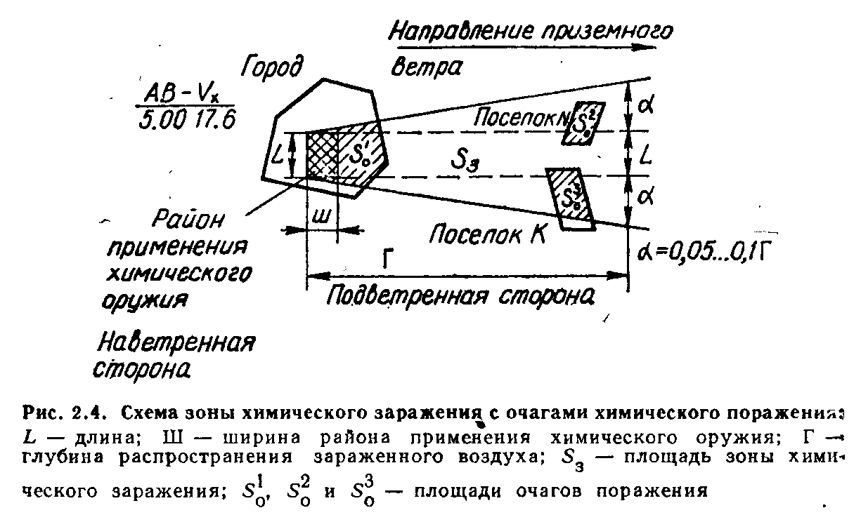Основным способом применения авиацией ви-икс считается поливка из ВАП. Выход самолетов на цель для поливки ОВ предполагается внезапным на предельно малых высотах и больших скоростях. Заход самолета на поливку предполагается с наветренной стороны от цели, под прямым углом к направлению ветра (см. рис. 2.4).

Выливание из одного ВАП TMU-28/B длится лишь несколько секунд, что позволяет создать район применения химического оружия (источник) длиной около 1,5 км. Длина района может быть увеличена последовательным выливанием ОВ из второго ВАП, имеющегося на самолете, или выливанием ОВ двумя самолетами, а ширина - одновременным выливанием несколькими самолетами или одновременным включением двух ВАП, имеющихся на самолете.

Применение генераторов аэрозолей предполагается, прежде всего, с использованием вертолетов. Полет группы из двух - четырех вертолетов осуществляется на малой высоте со Скоростью 80 км/ч. Одним вертолетом при боковом ветре создаются поражающие концентрации на площади длиной до 2 км и шириной (в направлении ветра) до 0,5 км. Совместное применение генераторов группой вертолетов, участвующих в аэрозольном выпуске ОВ, соответственно увеличит эту площадь.

Для применения ОВ могут быть использованы ракеты, в том числе межконтинентальные. Особенностью этих средств нападения являются возможность внезапности и поражение объектов глубокого тыла. При этом одна ракета с ОВ может поразить 30% живой силы, расположенной на площади около 3 км2.

При применении ракет с кассетной химической боевой частью, снаряженной зарином, предусматривается пуск по одной цели одной-двух ракет. Цели больших размеров условно разделяют на части, по каждой из которых может осуществляться пуск одной ракеты.

2.5. Характеристика зон химического заражения и очагов химического поражения

В результате применения противником химического оружия может создаться сложная химическая обстановка с образованием на значительной площади зон химического заражения и очагов химического поражения.

Территория, в пределах которой в результате воздействия химического оружия противника возможно поражение незащищенных людей, сельскохозяйственных животных и растений, называется зоной химического заражения. Зона химического заражения включает территорию, подвергшуюся непосредственному воздействию химического оружия противника (район применения), и территорию, над которой распространилось облако зараженного воздуха (ЗВ) с поражающими концентрациями.

Зона химического заражения (рис. 2.4) характеризуется размерами (длиной L и глубиной Г) площадью Sз.

Размеры зоны химического заражения зависят от количества применяемых ОВ, их типа, вида и количества средств доставки, метеорологических условий и рельефа местности.

Длина зоны химического заражения L определяется длиной района применения химического оружия (например, длиной пути самолета, на котором произошло выливание ОВ из ВАП).

Глубина зоны химического заражения Г определяется глубиной распространения облака воздуха, зараженного ОВ в опасных концентрациях. Это расстояние от наветренной границы района применения химического оружия до рубежа, пребывание на котором людей без средств индивидуальной защиты может привести к начальным признакам поражения.

На образование зоны химического заражения большое влияние оказывают метеорологические условия, рельеф местности, а также плотность застройки.

Температура и ветер оказывают существенное влияние на скорость испарения ОВ. При интенсивном нагревании поверхности земли и нижнего слоя воздуха происходит перемешивание нижних и верхних слоев атмосферы, что влечет за собой быстрое рассеивание ОВ, испаряющихся с поверхности земли и объектов, а ветер способствует рассеиванию этих паров. В зимних условиях при низких температурах испарение ОВ незначительное, поэтому заражение местности будет более длительным.

На скорость рассеивания паров ОВ и на площадь их распространения, а, следовательно, и на размеры зоны химического заражения влияет вертикальная устойчивость приземных слоев атмосферы. Существует три степени устойчивости приземного слоя воздуха: инверсия (когда нижние слои воздуха холоднее верхних); изотермия (она характеризуется тем, что температура воздуха в 20–30 м от земной поверхности почти одинакова); конвекция (нижний слой воздуха нагрет сильнее верхнего и перемешивание его происходит по вертикали). Инверсия и изотермия способствуют сохранению высоких концентраций ОВ в приземном слое воздуха; они способствуют распространению облака зараженного воздуха на большие расстояния от района применения ОВ. Конвекция вызывает сильное рассеивание облака зараженного воздуха, и концентрация паров ОВ в воздухе быстро снижается.

Скорость ветра влияет на концентрацию ОВ в воздухе. При слабом ветре зараженный воздух распространяется медленно, высокие концентрации сохраняются дольше, сильный порывистый ветер быстро рассеивает облако зараженного воздуха. С увеличением скорости ветра ускоряется испарение ОВ с зараженной местности и объектов, стойкость заражения уменьшается.

Растительный покров (лес, кустарник, густая трава), плотность застройки и рельеф местности (овраги, лощины) способствуют застою зараженного воздуха и увеличению длительности заражения.

В зоне химического заражения может возникнуть один или несколько очагов химического поражения.

Очагом химического поражения принято называть территорию, в пределах которой в результате воздействия химического оружия противника произошли массовые поражения людей, сельскохозяйственных животных и растений.

На рис. 2.4. в границах зоны химического заражения показано три очага химического поражения. Очаг химического поражения характеризуется площадью 50, его границы определяются границами населенного пункта или его части, оказавшейся в зоне химического заражения.

При образовании очага химического поражения основным условием обеспечения устойчивой работы промышленных предприятий должны быть тщательная герметизация производственных зданий и защита технологического процесса, а также обеспечение рабочих и служащих средствами индивидуальной и коллективной защиты, всесторонняя оценка химической обстановки и ее влияния на действия формирований ГО, рабочих и служащих объектов, а также организация и проведение химического контроля на объекте.

ГЛАВА 3. БАКТЕРИОЛОГИЧЕСКОЕ (БИОЛОГИЧЕСКОЕ) ОРУЖИЕ

3.1. Характеристика бактериологического (биологического) оружия

Бактериологическое (биологическое) оружие (БО) - это боеприпасы и боевые приборы, поражающее действие которых основано на использовании болезнетворных свойств микроорганизмов и токсичных продуктов их жизнедеятельности, БО предназначено для массового поражения людей, сельскохозяйственных животных, посевов сельскохозяйственных культур, порчи фуража, продовольствия, оборудования (и подрыва тем самым экономического потенциала страны. Наряду с 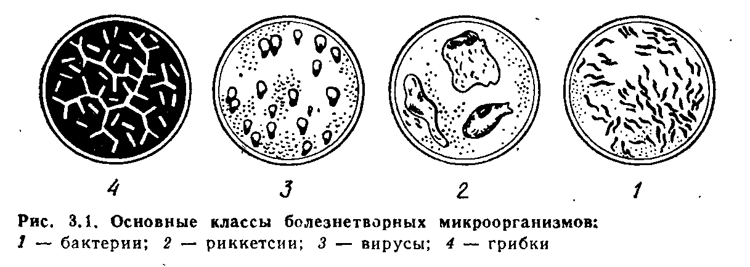ядерным и химическим бактериологическое оружие относится к оружию массового поражения.

Основу БО составляют биологические средства (БС) - специально отобранные патогенные, т. е. болезнетворные, микроорганизмы и токсины (продукты жизнедеятельности некоторых микробов), способные вызывать у людей, животных и растений массовые тяжелые заболевания (поражения).

Болезнетворные микроорганизмы - возбудители инфекционных болезней человека и животных - в зависимости от размеров, строения и биологических свойств подразделяются на классы: бактерии, вирусы, риккетсии и грибки (рис. 3.1).

Бактерии являются возбудителями большинства наиболее опасных заболеваний человека, таких как чума, холера, сибирская язва, сап, мелиондоз и др. Это одноклеточные микроорганизмы растительной природы, разнообразные по форме. Их размеры - 0,5–10 мкм. Некоторые виды бактерий для выживания в неблагоприятных условиях способны покрываться защитной капсулой или образуют споры. Микробы в споровой форме обладают очень высокой устойчивостью к высыханию, недостатку питательных веществ, действию высоких я низких температур и дезинфицирующих средств.

Спора - одноклеточное образование, служащее для размножения. У бактерий спора образуется как более устойчивая форма при неблагоприятных условиях жизни.

Из патогенных бактерий способностью образовывать споры обладают возбудители таких болезней, как сибирская язва, ботулизм, столбняк, и др.

Вирусы являются причиной более 75% заболеваний человека, среди которых такие высокоопасные, как натуральная оспа, желтая лихорадка и др. Вирусы - большая группа микроорганизмов размерами от 0,08 до 0,35 мкм. Они способны жить и размножаться только в живых клетках, т. е. являются внутриклеточными паразитами. Вирусы обладают высокой устойчивостью к низким температурам и высушиванию. Солнечный свет, особенно ультрафиолетовые лучи, а также температура выше 60°С и дезинфицирующие средства (формалин, хлорамин) уничтожают вирусы.

Риккетсии - группа микроорганизмов, занимающая промежуточное положение между бактериями и вирусами. Размеры их – 0,3-0,5 мкм. Риккетсии не образуют спор, устойчивы к высушиванию, замораживанию, однако достаточно чувствительны к высоким температурам и дезинфицирующим средствам, вызывают опасные заболевания (сыпной тиф, пятнистая лихорадка Скалистых гор и др.).

Грибки - одно- или многоклеточные микроорганизмы растительного происхождения. Их размеры – 3-50 мкм и более. Грибки могут образовывать споры, обладающие высокой устойчивостью к замораживанию, высушиванию, действию солнечных лучей и дезинфицирующих средств. Заболевания, вызываемые патогенными грибками, носят название микозов. Среди них такие тяжелые инфекционные заболевания людей, как кокцидиоидомикоз, бластомикоз, гистоплазмоз, и др.

Микробные токсины - продукты жизнедеятельности некоторых видов бактерий, обладающие в отношении человека и животных крайне высокой токсичностью, например, ботулинический токсин и стафилококковый энтеротоксин. Попав с пищей и водой в организм человека, животных, эти продукты вызывают очень тяжелые, часто со смертельным исходом, поражения. Токсины устойчивы к замораживанию, колебаниям относительной влажности воздуха и не теряют в воздухе своих поражающих свойств до 12 ч. Разрушаются токсины при длительном кипячении и воздействии дезинфицирующих средств.

Для поражения сельскохозяйственных животных могут использоваться возбудители некоторых заболеваний, опасных для человека (сибирской язвы, сапа, мелиоидоза), и возбудители заболеваний, которые поражают исключительно животных, а для человека или не опасны, или вызывают у него лишь легкие формы заболеваний (чумы крупного рогатого скота, чумы свиней).

Для поражения сельскохозяйственных растений возможно использование патогенных микробов - возбудителей ржавчины злаков, картофельной гнили, грибкового заболевания риса и других, а также насекомых - наиболее опасных вредителей сельскохозяйственных культур (колорадский жук, саранча, гассенская муха, мексиканский бобовый жук и др.);

Для порчи запасов продовольствия, нефтепродуктов, имущества оптических приборов, электронного и другого оборудования возможно использование бактерий и грибков, вызывающих, например, быстрое разложение нефтепродуктов, изоляционных материалов, резко ускоряющих коррозию металлических изделий, окисление мест пяйки контактов электрических схем. В США разработаны биологические рецептуры - смесь биологического агента и специальных препаратов, обеспечивающих этому агенту наиболее благоприятные условия для сохранения своей жизненной и поражающей способности.

3.2. Способы и средства применения бактериологического (биологического) оружия

Эффективность действия БО зависит не только от поражающих способностей БС, но в значительной степени и от правильного выбора способов и средств их применения. Возможные способы массового поражения людей биологическими средствами следующие: аэрозольный, трансмиссивный, диверсионный.

Аэрозольный способ - основной и наиболее перспективный, так как позволяет внезапно и скрытно заражать биологическими средствами на больших пространствах воздух, местность и находящихся на ней людей. К преимуществам этого способа зарубежные специалисты относят то, что он позволяет использовать в боевых целях почти все виды БС (возбудителей тяжелых инфекционных заболеваний и токсинов, в том числе и тех, которые в естественных условиях через воздух не передаются). Кроме того, защита организма от заражения бактериологическими средствами при аэрозольном способе поражения - задача более сложная, чем при других способах применения БС, поскольку в данном случае у организма нет эффективных защитных барьеров. Все это в короткие сроки обеспечивает массовые поражения людей путем заражения организма как многократными дозами одного вида БС, так и комбинацией различных их видов.

Перевод биологических рецептур в аэрозоль осуществляется - двумя основными методами: силой взрыва ВВ биологического боеприпаса и с помощью распылительных устройств.

Метод взрыва прост, надежен, экономичен. Однако в момент взрыва наблюдается значительная гибель биологических средств. Чтобы уменьшить степень воздействия на БС факторов взрыва (тепла и ударной волны), в биологическом боеприпасе предполагается использовать минимальное количество ВВ, тонкую и мягкую оболочку. По этой причине взрыв биологического боеприпаса сопровождается менее резким, чем при взрыве обычных боеприпасов, звуком и образованием небольшого, быстро рассеивающегося облака аэрозоля. По этим внешним косвенным признакам в ряде случаев можно судить о применении бактериологического (биологического) оружия.

В распылительных устройствах (механических генераторах аэрозолей, выливных авиационных приборах) перевод рецептуры в аэрозоль осуществляется под воздействием сжатого инертного газа или набегающим воздушным потоком. Распылительные устройства устанавливают на пилотируемых и беспилотных летательных аппаратах. Создаваемое ими зараженное облако способно заражать значительные площади. В зарубежной печати указывалось, что распыление с помощью механического генератора 190 л аэрозолей биологической рецептуры оказалось достаточным для создания поражающих концентраций на площади более 60 км2. Размеры и степень заражения в большой мере зависят от метеоусловий, рельефа местности и других факторов.

Краткая характеристика особоопасных инфекционных заболеваний человека приведена в табл. 3.1.

|  |  |  |  |
| --- | --- | --- | --- |
| Наименование болезни | Пути передачи инфекций | Средний скрытый период, сут | Продолжительность потери трудоспособности, сут |
| Чума | Воздушно-капельным путем от больных легочной формой; через укусы блох, от больных грызунов | 3 | 7-14 |
| Туляремия | Вдыхание инфицированной возбудителями пыли; контакт с больными грызунами; употребление инфицированной воды | 3-6 | 40-60 |
| Сибирская язва | Контакт с больными животными, шерстью, шкурами; употребление зараженного мяса; вдыхание инфицированной пыли | 2-3 | 7-14 |
| Сап | Контакт с больными животными, шерстью, шкурами; употребление зараженного мяса; вдыхание инфицированной пыли | 3 | 20-30 |
| Мелиондоз | Употребление воды, пищи, инфицированных больными грызунами; через поврежденные кожные покровы | 1-5 | 4-20 |
| Холера | Употребление зараженной воды | 3 | 5-30 |
| Ботулизм | Употребление пищи, содержащей токсин | 0,5-1,5 | 40-180 |
| Желтая лихорадка | Через укусы комаров, от больных животных, людей | 4-6 | 10-14 |
| Натуральная оспа | Воздушно-капельным путем; контакт; через инфицированные предметы | 12 | 12-24 |
| Пятнистая лихорадка Скалистых гор | Через укусы клещей-переносчиков (от больных грызунов) | 4-8 | 90-180 |
| Сыпной тиф | Через укусы вшей-переносчиков (от больных людей) | 10-14 | 60-90 |
| Ку-лихорадка | Вдыхание инфицированной возбудителями пыли; употребление зараженных воды, пищи; через укусы клещей (от больных животных) | 12-18 | 8-23 |
| Бластомикоз (южноамериканский тип) | Вдыхание инфицированной спорами грибка пыли; через поврежденные кожные покровы при контакте с инфицированной спорами почвой, растительностью | Несколько недель | Несколько месяцев |
| Кокцидиоидомикоз | То же | 10-20 | 14-90 |

При слабом ветре или его отсутствии аэрозоль будет оседать на ограниченной площади, создавая сильное заражение местности и объектов. С увеличением скорости ветра возрастает интенсивность рассеивания аэрозоля и снижается степень заражения местности.

Существенное влияние на поражающую способность биологического аэрозоля могут оказывать также степень вертикальной устойчивости приземного слоя воздуха, относительная влажность, осадки и солнечная радиация. Наиболее эффективно применение биологического аэрозоля может быть в осенне-зимний период года при температуре от –15 до +10°С, в инверсионных, или изотермических условиях вертикальной устойчивости воздуха, при средней относительной влажности, ветре 1-4 м/с и отсутствии солнечной радиации и осадков.

Трансмиссивный способ применения БС заключается в рассеивании искусственно зараженных кровососущих переносчиков. Многие существующие в природе кровососущие членистоногие легко воспринимают, длительно сохраняют, а через укусы передают возбудителей ряда опасных для человека и животных заболеваний. Известно свыше ста заболеваний, которые могут передаваться кровососущими переносчиками. Так, отдельные виды комаров передают желтую лихорадку, блохи - чуму, вши - сыпной тиф, клещи – ку-лихорадку, энцефалит, туляремию и др.

При применении БС трансмиссивным способом влияние метеорологических факторов определяется лишь воздействием их на жизнедеятельность переносчиков. При низких температурах, резких изменениях относительной влажности и других неблагоприятных условиях кровососущие переносчики теряют активность или гибнут. Считается, что применение искусственно зараженных переносчиков наиболее вероятно при температурах от 15°С и выше и относительной влажности не менее 60%.

Следует отметить, что кровососущие членистоногие, особенно насекомые, распространены в природе практически во всех климатических поясах земного шара, поэтому выявить в их среде искусственно зараженных переносчиков и бороться с ними очень сложно.

Диверсионный способ применения БС заключается в преднамеренном скрытном заражении биологическими средствами замкнутых пространств (объемов) воздуха и воды, а также продовольствия в местах проживания людей.

С помощью малогабаритных приборов (портативных генераторов аэрозолей, распыливающих пеналов и т. п.) можно заразить воздух в местах массового скопления людей, в помещениях и залах вокзалов, аэропортов, метрополитенов, общественно-культурных и спортивных центров, в салонах железнодорожных вагонов и самолетов гражданской авиации, а также в помещениях и на объектах, имеющих важное оборонное и государственное значение. Возможно также заражение воды в городских водопроводных системах, для этих целей могут быть использованы возбудители холеры, брюшного тифа, чумы и, особенно, ботулический токсин.

Боеприпасы и боевые приборы, предназначенные для применения биологических средств, принято называть биологическими боеприпасами. Биологическими боеприпасами могут быть: авиационные бомбы, кассеты, распыливающие приборы, боеприпасы реактивной артиллерии, боевые части ракет, а также портативные приборы для диверсионного применения БС.

Биологические бомбы предполагается разрабатывать малого калибра и применять их в кассетах, которые могут содержать несколько десятков и даже сотен таких бомб. Рассеивание этих бомб позволит одновременно и равномерно накрыть биологическим аэрозолем большие площади.

Распыливающие устройства - выливные и распыливающие авиационные приборы, устанавливаемые на самолетах и вертолетах, наземные механические генераторы аэрозолей, устанавливаемые на автомобилях, морских (речных) судах и другой технике,- позволяют достичь заражения биологическим аэрозолем больших площадей.

Для доставки и рассеивания в заданном районе искусственно зараженных кровососущих переносчиков предполагается использовать энтомологические боеприпасы - авиационные бомбы и контейнеры специальной конструкции.

Эти конструктивные особенности биологических боеприпасов при осмотре на месте их падения могут подтверждать факт применения противником бактериологического оружия.

Зарубежные военные специалисты считают, что наиболее перспективными средствами доставки биологических боеприпасов к объектам могут быть в первую очередь ракеты и авиация. Не исключено использование радио- или телеуправляемых аэростатов и воздушных шаров. Дрейфуя вместе с господствующими воздушными течениями, они по радио- или телекомандам способны приземляться или сбрасывать груз с БС.

Бактериологическое (биологическое) оружие может применяться как самостоятельно, так и в сочетании с другими видами оружия массового поражения с целью измотать, дезорганизовать работу тыла, нанести потери среди населения, подорвать сельскохозяйственное производство.

Наиболее вероятными объектами применения БО могут быть крупные поли ти ко-административные и военно-промышленные центры, районы сосредоточения войск, транспортные узлы, обширные районы интенсивного животноводства и выращивания сельскохозяйственных культур.

3.3. Очаг бактериологического (биологического) поражения

В результате применения противником БО образуется зона бактериологического (биологического) заражения, внутри которой может возникнуть один или несколько очагов поражения.

Зоной бактериологического (биологического) заражения называется территория, подвергшаяся непосредственному воздействию бактериологического оружия, территория, на которой распространились биологические рецептуры и зараженные кровососущие переносчики инфекционных заболеваний.

Зона бактериологического (биологического) заражения, подобно зоне химического заражения, включает район применения БО и район распространения бактериальных средств и характеризуется длиной, глубиной и площадью.

Размеры зоны бактериологического (биологического) заражения зависят от вида боеприпасов, биологической рецептуры, количества средств и способов применения, а также от метеорологических условий.

Территория, в пределах которой в результате применения бактериологического оружия произошли массовые поражения людей и сельскохозяйственных животных, называется очагом бактериологического (биологического) поражения.

Границы очага бактериологического поражения устанавливаются противоэпидемическими учреждениями медицинской службы ГО и службы защиты животных и растений на основе обобщения данных, полученных от постов радиационного и химического наблюдения, разведывательных звеньев и групп, метеорологических и санитарно-эпидемиологических станций.

Для предотвращения распространения инфекционных заболеваний в очаге бактериологическрго (биологического) поражения устанавливается карантин, а в прилегающих районах вводится режим обсервации.

Карантин вводится при бесспорном установлении факта применения бактериологического (биологического) оружия, и главным образом в тех случаях, когда возбудители болезней относятся к особо опасным (чума, холера и др.). Карантинный режим предусматривает полную изоляцию очага поражения от окружающего населения. На внешних границах зоны карантина устанавливается вооруженная охрана, организуется комендантская служба и патрулирование. Выход людей, вывод животных и вывоз имущества запрещается. Въезд разрешается лишь специальным формированиям и видам транспорта. Транзитный проезд транспорта через очаги поражения запрещается (исключением может быть только железнодорожный транспорт).

Население в очаге разобщается на мелкие группы; ему не разрешается выходить из своих квартир (дворов). Продукты питания, вода и предметы первой необходимости населению доставляются по квартирам (дворам).

Прекращается работа всех предприятий и учреждений, кроме тех, которые имеют особо важное значение для народного хозяйства или для обороны страны. Объекты народного хозяйства, продолжающие свою деятельность, переходят на особый режим работы, рабочие и служащие - на казарменное положение со строгим выполнением противоэпидемических требований. Рабочие смены разбиваются, на отдельные смены (возможно меньшие по составу), контакт между ними и выход из рабочих помещений запрещается. Питание и отдых рабочих и служащих организуется по группам в специально отведенных для этого помещениях. В зоне карантина прекращается работа всех учебных заведений, зрелищных учреждений и рынков. Население, рабочие и служащие в очаге поражения должны быть обязательно в средствах индивидуальной защиты.

Если установленный вид возбудителя не относится к группе особо опасных, вводится обсервация. При обсервации проводятся менее строгие изоляционно-ограничительные меры, чем при карантине: максимальное ограничение въезда и выезда, вывоз из очага имущества после предварительного обеззараживания, усиление медицинского контроля за питанием и водоснабжением и другие мероприятия.

В очаге бактериологического (биологического) поражения с самого начала карантина или обсервации проводятся мероприятия по разобщению населения, профилактические и санитарно-гигиенические мероприятия, санитарная обработка, дезинфекция, дезинсекция и дератизация.

Одним из первоочередных мероприятий является экстренное профилактическое лечение населения (применение антибиотиков, сывороток и др.).

Дезинфекция - обеззараживание объектов, территории, зданий, сооружений, техники и различных предметов.

Дезинсекция и дератизация - это мероприятия, связанные с уничтожением насекомых и истреблением грызунов, которые являются переносчиками инфекционных заболеваний.

После проведения дезинфекции, дезинсекции и дератизации проводится полная санитарная обработка лиц, принимавших участие в осуществлении названных мероприятий. При необходимости организуется санитарная обработка и остального населения.

Одновременно с проведением указанных мероприятий в зоне карантина (обсервации) проводится выявление заболевших и подозрительных на заболевание людей. Инфекционные больные госпитализируются или изолируются на дому. В квартирах, где они проживали, производится дезинфекция, вещи и одежда также обеззараживаются. Все контактировавшие с больными проходят санитарную обработку и изолируются.

Сроки карантина и обсервации устанавливают исходя из длительности максимального инкубационного периода заболевания. Его исчисляют с момента госпитализации последнего больного и окончания дезинфекции.

ГЛАВА 4. ОБЫЧНЫЕ СРЕДСТВА НАПАДЕНИЯ

4.1. Боеприпасы объемного взрыва

В последних агрессивных локальных войнах, развязанных Соединенными Штатами Америки и их союзниками, в широких размерах применялись и испытывались боеприпасы объемного взрыва (БОВ), Боеприпасы объемного взрыва - боеприпасы, принцип действия которых основан на физическом явлении-детонации, возникающей в смесях горючих газов с воздухом.

В качестве заряда в БОВ используются летучие углеводородные соединения (жидкие рецептуры), обладающие высокой теплотворной способностью: окись этилена, пропилнитрат, перекись уксусной кислоты, диборан и др.

Действие БОВ сводится к следующему: заряд (жидкая рецептура) распыляется в воздухе, полученный аэрозоль преобразуется в газовоздушную смесь, которая затем подрывается. Взрыв такой смеси представляет собой процесс быстрого расширения продуктов сгорания, порождающий в окружающем пространстве ударную волну - зону сжатого воздуха, распространяющуюся со сверхзвуковой скоростью. В зоне детонации за несколько десятков микросекунд развивается температура 2500-3000°С.

Основным поражающим фактором БОВ является ударная волна. Избыточное давление во фронте ударной волны при возникновении детонации в топливовоздушном облаке достигает в его центре около 3000 кПа (30 кгс/см2), за пределами облака ударная волна распространяется со скоростью 1500-3000 м/с и на удалении 100 м избыточное давление во фронте ударной волны может составлять 100 кПа (1 кгс/см2).

Энергия взрыва газовоздушной смеси в несколько раз превышает энергию взрыва равного по массе обычного ВВ. Однако даже при равной энергии ударная волна, порождаемая объемным взрывом, обладает большими разрушительными возможностями по сравнению с ударной волной от взрыва обычного ВВ. Объясняется это тем, что по своим параметрам (длительность затухания внутри и вне облака) избыточное давление боеприпаса объемного взрыва превосходит давление во фронте ударной волны, создаваемой обычным ВВ.

Поскольку топливовоздушная смесь способна проникать в негерметичные объемы и формироваться про профилю рельефа местности, то от поражающего воздействия БОВ не защищают ни складки местности, ни негерметичные защитные сооружения.

Попадая в замкнутые объемы через вентиляционные входы сооружений или открытые окна зданий, топливовоздушные смеси оказываются в более благоприятных условиях для развития детонационного процесса и производят разрушения несущих конструкций этих сооружений.

Подобные свойства БОВ позволяют рассматривать это оружие как средство поражения неукрытого слабозащищенного населения, техники и оборудования на открытой местности, разрушения зданий и сооружений, уничтожения растительности и посевов сельскохозяйственных культур и т. д.

Типичный образец БОВ - авиационная бомбовая кассета CBU-55/B калибра 500 фунтов.

Конструктивно она состоит из трех боеприпасов, каждый из которых представляет собой цилиндрическую емкость (длина 53 см, диаметр 34,5 см), содержащую 32,6 кг жидкой окиси этилена. В центральной части цилиндра по продольной оси расположен вышибной заряд. После сбрасывания кассеты с вертолета или самолета происходит разделение боеприпасов. Падение каждого из них замедляется с помощью индивидуального тормозного парашюта. При ударе боеприпаса о землю срабатывает вышибный заряд, обеспечивающий разброс жидкости и образование газовоздушного облака диаметром до 15 м и высотой 2,5 м. С помощью инициирующих устройств замедленного действия производится подрыв облака.

В настоящее время в США ведутся работы по созданию БОВ второго и третьего поколений. Эти боеприпасы работают на рецептурах с большей энергией взрыва, что влечет изменение их боевой эффективности (табл. 4.1).

*Таблица 4.1.* **Характеристика боевой эффективности перспективных БОВ**

|  |  |  |  |  |
| --- | --- | --- | --- | --- |
| Характеристика | Боеприпасы с метановым зарядом калибра, кг, поколения | | | |
| второго | | третьего | |
| 500 | 1000 | 500 | 1000 |
| Диаметр зоны детонации, м | 17-18 | 19-20 | 33-35 | 38-40 |
| Диаметр и высота зону поражения ударной волной, м* | 220х220 | 310х330 | 410х430 | 490х510 |

* Давление во фронте ударной волны не менее 42 кПа

Одними из основных целей дальнейшего развития боеприпасов объемного взрыва являются достижение давления во фронте ударной волны на границе зоны детонации порядка 10 000 кПа (100 кгс/см2), создание систем для использования под водой и в космосе.

В перспективе разрушающий эффект применения БОВ должен в 10-20 раз превзойти эффективность боеприпасов с обычным ВВ. Предполагается, что при массе топливовоздушной смеси 450 кг действие объемного взрыва может быть эквивалентным ядерному взрыву мощностью в 10 т, а при массе такого же снаряжения 4,5 т - ядерному взрыву мощностью 100 т.

4.2. Зажигательные боеприпасы

Зажигательные боеприпасы предназначены для создания крупных пожаров в тылу, уничтожения людей, сооружений, складов материальных средств, нефтехранилищ, оборудований, транспорта и т. п.

Основу зажигательных боеприпасов составляют зажигательные вещества. В соответствии с иностранной классификацией все современные зажигательные вещества, которыми снаряжаются боеприпасы, делятся на три основные группы: зажигательные смеси на основе нефтепродуктов (напалмы); металлизированные зажигательные смеси (пирогели); термит и термитные зажигательные составы.

Особую группу составляет обычный или пластифицированный фосфор, который используется как дымообразующее вещество и как самовоспламеняющееся на воздухе средство.

Напалм В - наиболее эффективная зажигательная смесь первой группы из полистирола или нафтената алюминия (загустителя) с пальмитиновой кислотой. Хорошо воспламеняется и прилипает даже к влажным поверхностям. Напалм В способен создавать высокотемпературный (1000-1200°С) очаг горения длительностью 5-10 мин. Он легче воды, поэтому плавает на ее поверхности, продолжая при этом гореть, что значительно затрудняет ликвидацию очагов горения. Горящий напалм разжижается и приобретает способность проникать через различные щели в укрытия и технику, выводя их из строя и поражая людей. Кроме того, при горении он насыщает воздух ядовитыми раскаленными газами.

Пирогели - вязкие огнесмеси на основе нефтепродуктов с добавками порошкообразных металлов (магний, алюминий). Температура горения 1200-1600°С и выше. При горении образуется шлак, который способен прожигать тонкий металл,

Термитные составы (термит - от греч, therme - жар, тепло) - это механические смеси окиси железа и порошкообразного алюминия. При поджигании их от специальных устройств происходит химическая реакция с выделением большого количества теплоты и сильным повышением температуры. Горят без доступа воздуха и без большого открытого пламени. Температура горения достигает 3000°С. Могут прожигать металлические части оборудования.

Белый фосфор представляет собой воскообразное самовоспламеняющееся на воздухе вещество. При горении (температура 800-900°С) выделяется густой ядовитый белый дым, вызывая ожоги и отравления.

Зажигательные авиационные бомбы подразделяются на две группы: собственно зажигательные и напалмовые.

Зажигательные бомбы сравнительно небольших калибров - от 1 до 100 фунтов - применяются обычно в кассетах и связках, в которых может быть от 38 до 670 бомб. На самолете В-52 может быть подвешено 66 таких кассет, на F-4 – 11, на F-111 – 48. Площадь поражения одной кассетой, вмещающей 670 бомб, может составить 0,12-0,15 км2.

Напалмовые (огневые) бомбы представляют собой тонкостенные сигарообразной формы контейнеры, снаряжаемые загущенными смесями.

На вооружении авиации США находятся напалмовые бомбы калибром 250-1000 фунтов. Особенностью этих бомб является образование объемных очагов поражения. При срабатывании взрывателя заряд взрывчатого вещества разрушает корпус боеприпаса, и зажигательная смесь в виде горящих кусков разлетается во все стороны (до 100 м и более), создавая обширную зону огня. Площадь поражения открыто расположенных людей боеприпасом калибра 750 фунтов может достигать 4000 м2.

Защита объектов от зажигательного оружия обеспечивается созданием запасов влажной глины, извести, цемента для изготовления огнеупорных обмазок, а также сухого песка и Грунта; сооружением у входов в убежища и подвалы валков и канавок от затекания зажигательных смесей; оборудованием защитных козырьков над дверьми, окнами, проемами; оснащением вентиляционных систем и дымоходов защитными устройствами; подготовкой гасящих растворов и подручных средств (брезент, накидки, маты).

Наиболее эффективную защиту людей от поражающего действия обычного оружия, в том числе зажигательного, обеспечивают защитные сооружения. Средства индивидуальной защиты и верхняя одежда предохраняют только от непосредственного воздействия огнесмесей в момент их применения.

4.3. Фугасные, осколочные, шариковые, кумулятивные и бетонобойные боеприпасы

В армиях империалистических государств проводятся интенсивные работы по совершенствованию обычных осколочных, осколочно-фугасных, фугасных и бетонобойных боеприпасов (авиационных бомб и артиллерийских снарядов). В условиях ведения боевых действий с применением обычного оружия эти боеприпасы являются наилучшим средством для поражения малоразмерных и рассредоточенных на больших площадях целей.

Фугасные бомбы предназначены для поражения промышленных и административных объектов, железнодорожных узлов и станций, техники и людей. Поражение достигается действием ударной волны от взрыва обычного ВВ, Фугасные бомбы имеют калибр от 100 до 3000 фунтов и высокий коэффициент наполнения (отношение массы ВВ к общей массе бомбы), достигающий 55%.

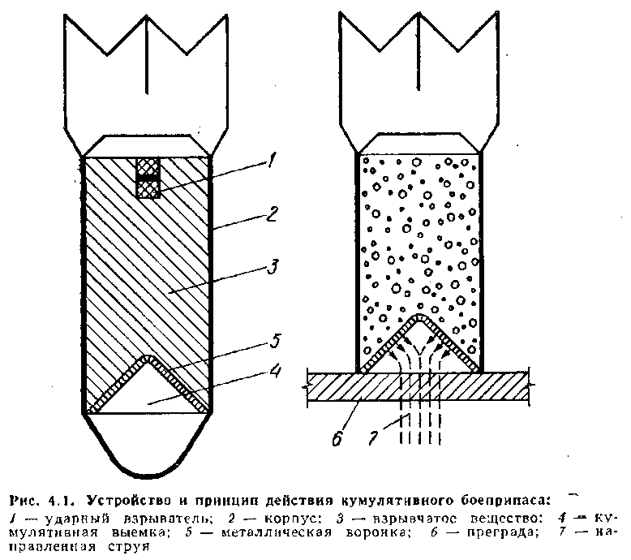Осколочные боеприпасы предназначены главным образом для поражения людей. Особенностью таких боеприпасов является образование огромного количества (от нескольких сотен до нескольких тысяч) осколков массой от долей грамма до нескольких граммов.

Из осколочных боеприпасов представляют интерес шариковые авиационные бомбы, обладающие высокой эффективностью поражения как на открытой местности, так и в населённых пунктах. Поражающими элементами в них являются металлические шарики диаметром 2-3 мм. Несколько сот таких шариков располагаются в пазах в корпусе, имеющем форму цилиндра или шара размером от теннисного до футбольного мяча. Корпус изготавливается из двух половин, одна из которых имеет стабилизаторы (4-6 шт.). Форма стабилизаторов аналогична форме лопаток турбин. Благодаря такой форме бомба в полете к земле приобретает вращательное движение (4-6 тыс. об/мин). Внутри корпуса размещается ударный и дополнительный заряды ВВ. щ Действие шариковой бомбы заключается в следующем: при ударе о преграду срабатывает взрыватель с зарядом ВВ, вследствие чего корпус разрушается, а шарикам сообщается дополнительная скорость. В полете шарики могут рикошетировать несколько десятков раз, сохраняя при этом убойную силу. Радиус поражения бомбы - 1,5-15 м. С самолетов шариковые бомбы сбрасываются в кассетах, содержащих от 96 до 640 бомб. Под действием вышибного заряда кассета над землей разрушается, шариковые бомбы разлетаются и взрываются на площади 160-250 тыс. м2.

Эффективную защиту от ударной волны и осколков обычных боеприпасов обеспечивают защитные сооружения: убежища, укрытия различных типов, перекрытые щели, а от шариковых бомб - каменные и деревянные строения. При отсутствии их можно укрываться в траншеях, коллекторах и складках местности.

Кумулятивные боеприпасы относятся к классу боеприпасов направленного действия. Основой действия кумулятивного боеприпаса является создание мощной струи продуктов детонации ВВ (кумулятивной струи) с температурой 6-7 тыс. градусов и давлением 5*105 - 6*105 кПа (5–6 тыс. кгс/см2).

Устройство и принцип действия их показаны на рис. 4.1. При взрыве кумулятивная выемка сжимает (фокусирует) продукты детонации, распространяющиеся перпендикулярно поверхности выемки, создавая кумулятивную струю. Струя способна прожигать отверстия в броневых перекрытиях толщиной в несколько десятков сантиметров и вызывать пожары. Значительно уменьшают эффективность таких боеприпасов металлические или из других материалов экраны, расположенные на расстоянии 15-20 см от основного перекрытия.

Бетонобойные боеприпасы предназначены для разрушения хорошо защищенных объектов, имеющих бетонные и железобетонные перекрытия. Обладают высокой эффективностью при действии по взлетно-посадочным полосам аэродромов. По конструкции бетонобойный боеприпас представляет собой авиационную бомбу. Внутри корпуса бомбы размещается кумулятивный и мощный фугасный заряд ВВ и соответственно два взрывателя: один мгновенного действия, вызывающий срабатывание кумулятивного, который обеспечивает прохождение боеприпаса через покрытие, второй - с небольшим замедлением для подрыва фугасного заряда, который вызывает основное разрушение объекта.

4.4. Высокоточное оружие

Поиски путей повышения эффективности обычных средств поражения привели к появлению управляемого высокоточного оружия. При создании, последнего зарубежные специалисты стремятся достичь гарантированного выхода из строя хорошо защищенных объектов минимальными средствами. К высокоточному оружию относятся управляемые авиационные бомбы (УАБ), управляемые ракеты «воздух - земля», противорадиолокационные управляемые ракеты и др.

На вооружении авиации США имеются УАБ «Уоллай» калибра 1000 и 2000 фунтов с телевизионной системой наведения. УАБ состоит из трех основных секций: головной с аппаратурой наведения, центральной с боевой частью осколочно-фугасного действия (к этой же секции крепится крыло) и хвостовой с системой управления рулями и блоком электропитания. При подходе к цели летчик самолета-носителя включает телевизионную камеру УАБ и на экране индикатора в кабине появляется изображение местности. Обнаружив визуально цель, летчик маневрирует самолетом так, чтобы изображение цели совместилось с перекрестием на экране индикатора, после чего аппаратура УАБ включается в режим автоматического захвата и сопровождения. Наведение ее на цель осуществляется автономно, без участия летчика, затем производится сбрасывание УАБ.

Согласно сообщениям иностранной прессы, если обычные бомбы при сбросе с самолета-носителя на высоте 14-15 км имеют круговое вероятное отклонение порядка 500-600 м, то у УАБ оно составляет несколько метров.

УАБ второго поколения оснащаются раскрывающимся после сбрасывания с самолета-носителя оперением, что позволяет увеличить аэродинамическую поверхность бомбы, а за счет этого и дальность ее полета (до 65 км). Помимо телевизионных и лазерных систем наведения в них применяются и телевизионно-командные, обеспечивающие поражение замаскированных и оптически неконтрастных целей.

Управляемые ракеты «Воздух - земля» предназначены для поражения малоразмерных целей. Например, американская КР имеет кассетную боевую часть, в которой размещено до 20 бетонобойных зарядов.

**Раздел второй**

**ПОВЫШЕНИЕ УСТОЙЧИВОСТИ РАБОТЫ ОБЪЕКТОВ НАРОДНОГО ХОЗЯЙСТВА В ВОЕННОЕ ВРЕМЯ**

ГЛАВА 5. ОСНОВЫ УСТОЙЧИВОСТИ РАБОТЫ ОБЪЕКТОВ НАРОДНОГО ХОЗЯЙСТВА В ВОЕННОЕ ВРЕМЯ

5.1. Значение экономики в современной войне

Экономика страны играет решающую роль в вооруженной борьбе государств. Она определяет характер и способы ведения войны и оказывает определяющее влияние на военную мощь государства, на ход и исход войны в целом.

В. И. Ленин неоднократно подчеркивал значение экономики в современной войне. «Для ведения войны по-настоящему,- говорил он,- необходим крепкий организованный тыл. Самая лучшая армия, самые преданные делу революции люди будут немедленно истреблены противником, если они не будут в достаточной степени вооружены, снабжены продовольствием, обучены».

Созданию и укреплению экономической основы обороноспособности Советского государства Коммунистическая партия уделяла и постоянно уделяет большое внимание, рассматривая эту задачу как одну из важнейших. Развитие экономики страны на основе социалистической индустриализации стало главной материальной предпосылкой разгрома вооруженных сил фашистской Германии в Великой Отечественной войне.

Опыт второй мировой войны показал, что воюющие стороны стремились нанести возможно больший ущерб экономике-противника всеми способами и средствами вооруженной борьбы. Ущерб возрастал соответственно увеличению мощи оружия, дальности его действия и размаху военных действий.

В современных условиях, когда научно-технический прогресс привел к созданию оружия массового поражения, роль и значение экономики как важнейшего фактора подготовки и ведения войны возросли еще больше.

Будущая война, если агрессивным силам империализма удастся ее развязать, будет войной с применением ракетно-ядерного оружия и других средств нападения. Объектами поражения будут не только группировки вооруженных сил, но и административно-политические центры, крупные города, объекты промышленности, энергетики, транспорта, связи и сельского хозяйства.

Чтобы обеспечить нормальное функционирование производства, уменьшить вероятность материальных потерь, следует еще в мирное время разработать и осуществить комплекс различных мероприятий, направленных на повышение устойчивости работы объектов народного хозяйства в военное время.

Успешное выполнение задач партии, указанных в Основных направлениях экономического и социального развития СССР на 1986-1990 годы и на период до 2000 года, обеспечит дальнейшее наращивание экономического потенциала страны, повышение народного благосостояния, поддержание на должном уровне обороноспособности Советского государства.

5.2. Сущность устойчивости работы объектов народного хозяйства и основные пути ее повышения

Одной из основных задач ГО является проведение мероприятий, направленных на повышение устойчивости работы объектов в условиях военного времени.

Под устойчивостью работы промышленного объекта понимают способность его в условиях военного времени выпускать продукцию в запланированных объеме и номенклатуре, а при получении слабых и средних разрушений или нарушении связей по кооперации и поставкам восстанавливать производство в минимальные сроки.

Под устойчивостью работы объектов, непосредственно не производящих материальные ценности, понимают способность их выполнять свои функции в условиях военного времени.

На устойчивость работы объектов народного хозяйства в военное время влияют следующие факторы: надежность защиты рабочих и служащих от воздействия оружия массового поражения; способность инженерно-технического комплекса объекта противостоять в определенной степени ударной волне, световому излучению и радиации; защищенность объекта от вторичных поражающих факторов (пожаров, взрывов, затоплений, заражения сильнодействующими ядовитыми веществами); надежность системы снабжения объекта всем необходимым для производства продукции (сырьем, топливом, электроэнергией, водой и т. п.); устойчивость и непрерывность управления производством и ГО; подготовленность объекта к ведению спасательных и неотложных аварийно-восстановительных работ и работ по восстановлению нарушенного производства.

Перечисленные факторы определяют собой и основные, общие для всех объектов народного хозяйства, пути повышения устойчивости работы в военное время, а именно:

* обеспечение надежной защиты рабочих и служащих от поражающих факторов оружия массового поражения;
* защита основных производственных фондов от поражающих факторов оружия массового поражения, в том числе и от вторичных;
* обеспечение устойчивого снабжения всем необходимым для выпуска запланированной на военное время продукции;
* подготовка к восстановлению нарушенного производства; повышение надежности и оперативности управления производством и ГО.

Защита рабочих и служащих от оружия массового поражения.

Трудящиеся массы - главная производительная сила, и поэтому устойчивость экономики определяется, прежде всего, способностью защитить и сохранить эту силу.

В. И. Ленин говорил: «Первая производительная сила всего человечества есть рабочий, трудящийся. Если он выживет, мы все спасем и восстановим. ...Но мы погибнем, если не сумеем спасти его...» [1]

Военные доктрины империалистических государств предполагают уничтожение основной производительной силы - работающего населения. Поэтому среди всех задач по повышению устойчивости работы объектов народного хозяйства основной является задача заблаговременного принятия мёр по обеспечению защиты рабочих и служащих и членов их семей в экстремальных условиях мирного и военного времени.

Защита населения от оружия массового поражения в современных условиях достигается тремя основными способами:

* укрытием людей в защитных сооружениях (убежищах, противорадиационных укрытиях) и простейших укрытиях;
* проведением рассредоточения рабочих и служащих и эвакуация их семей;
* использованием средств индивидуальной защиты.

Укрытие в защитных сооружениях - наиболее эффективный способ защиты производственного персонала работающей смены. Защитные сооружения должны строиться на каждом объекте заблаговременно в соответствии с требованиями строительных норм и правил.

Защита рабочих и служащих объекта и членов их семей достигается рассредоточением эвакуацией их из зон возможных сильных разрушений и размещением вне зон действия ударной волны, светового излучения и проникающей радиации ядерного взрыва. Защита от радиационного поражения людей в случае радиоактивного заражения местности достигается размещением их в противорадиационных укрытиях.

Использование средств индивидуальной защиты обеспечивает защиту людей при нахождении их вне убежищ на местности, зараженной радиоактивными веществами, химическими ядовитыми веществами и бактериальными средствами.

Таким образом, надежно защитить производственный персонал объекта от оружия массового поражения можно только при сочетании всех трех основных способов защиты с учетом конкретной обстановки. Следует также подчеркнуть, что важнейшим условием защиты людей является обучение их правилам действий по сигналам оповещения ГО, применению способов и средств защиты, оказанию самопомощи и взаимопомощи.

Защита средств производства. Она заключается в повышении сопротивляемости зданий, сооружений и конструкций объекта к воздействию поражающих факторов ядерного взрыва, в защите оборудования, средств связи и других средств, составляющих материальную основу производственного процесса.

Обеспечение устойчивого снабжения предприятий. Для производства продукции необходимы электроэнергия, вода, топливо, сырье и другие материально-технические средства. Обеспечение предприятий этими ресурсами во многом определяет возможность нормального их функционирования в условиях военного времени. Устойчивость снабжения достигается проведением таких мер, которые способствуют повышению защиты коммунально-энергетических сетей, транспортных коммуникаций и источников снабжения, необходимых запасов топлива, сырья, полуфабрикатов, комплектующих изделий и т. п.

Подготовка к восстановлению нарушенного производства. Обеспечить абсолютную защиту от действия современных видов оружия на объекты практически невозможно. Поэтому задача сводится к Тому, чтобы в случае слабых и средних разрушений на объекте можно было восстановить производство и возобновить выпуск необходимой продукции в минимальные сроки.

Подготовка к восстановлению нарушенной) производства осуществляется заблаговременно и предусматривает планирование восстановительных работ по нескольким вариантам, подготовку ремонтных бригад, создание необходимого запаса материалов и оборудования, надежную его защиту.

Повышение надежности и оперативности управления производством и ГО. Управление составляет основу деятельности руководителя Производства - начальника ГО, а также его штаба по руководству подчиненными ему органами, силами и заключается в организации их действий и направлении усилий на своевременное выполнение производственных задач и задач ГО. Поэтому обеспечение надежности и оперативности управления - важное звено в повышении устойчивости работы объекта в условиях быстро меняющейся обстановки военного времени.

Надежность и оперативность управления достигается созданием на объекте устойчивой системы связи, высокой подготовкой руководящего и командно-начальствующего состава ГО к выполнению функциональных обязанностей, своевременным принятием правильных решений и постановкой задач подчиненным в соответствии со складывающейся обстановкой.

Повышение устойчивости работы объекта народного хозяйства в военное время достигается заблаговременным проведением комплекса инженерно-технических, технологических и организационных мероприятий, направленных на максимальное снижение воздействия поражающих факторов оружия массового поражения и создание условий для быстрой ликвидации последствий нападения.

Инженерно-технические мероприятия обычно включают комплекс работ, обеспечивающих повышение устойчивости производственных зданий и сооружений, оборудования, коммунально-энергетических систем.

Технологические мероприятия обеспечивают повышение устойчивости работы объекта путем изменении технологического процесса, способствующего упрощению производства продукции и исключающего возможность образования вторичных поражающих факторов.

Оранизационные мероприятия предусматривают разработку и планирование действий руководящего, командно-начальствующего состава, штаба, служб и формирований ГО при защите рабочих и служащих предприятий, проведении спасательных и неотложных аварийно-восстановительных работ, восстановлении производства, а также по выпуску продукции на сохранившемся оборудовании.

5.3. Организация исследования устойчивости работы объекта

Исследование устойчивости работы объекта народного хозяйства заключается во всестороннем изучении условий, которые, могут сложиться в военное время, и в определении их влияния на производственную деятельность.

Цель исследования состоит в том, чтобы выявить уязвимые места в работе объекта в военное время и выработать наиболее эффективные рекомендации, направленные на повышение его устойчивости. В дальнейшем эти рекомендации включаются в план мероприятий по повышению устойчивости работы объекта, который и реализуется. Наиболее трудоемкие работы (строительство защитных сооружений, подземная прокладка коммуникаций и т. п.) выполняются заблаговременно. Мероприятия, не требующие длительного времени на их реализацию или выполнение которых в мирное время нецелесообразно и даже невозможно, проводятся в период угрозы нападения противника.

Исследование устойчивости предприятий проводится силами инженерно-технического персонала с привлечением специалистов научно- исследовательских и проектных организаций, связанных с данным предприятием. Организатором и руководителем исследования является руководитель предприятия - начальник ГО объекта.

Весь процесс планирования и проведения исследования можно разделить на три этапа: первый этап - подготовительный, второй - оценка устойчивости работы объекта в условиях военного времени, третий этап - разработка мероприятий, повышающих устойчивость работы объекта (рис. 5.1).

На; первом этапе разрабатываются руководящие документы, определяется состав участников исследования и организуется их подготовка.

Основными документами для организации исследования устойчивости работы объекта являются: приказ руководителя предприятия; календарный план основных мероприятий по подготовке к проведению исследования; план проведения исследования.

Приказ руководителя предприятия (исследования) разрабатывается на основании указаний вышестоящего начальника с учетом особенностей и конкретных условий, связанных с производственной деятельностью объекта. В приказе указываются: цель и задачи предстоящего исследования, время проведения работ, состав участников исследования и задачи исследовательских групп, сроки представления отчетной документации,

Календарный план подготовки к проведению исследования определяет основные мероприятия и сроки их проведения, ответственных исполнителей, силы и средства, привлекаемые для выполнения поставленных задач.

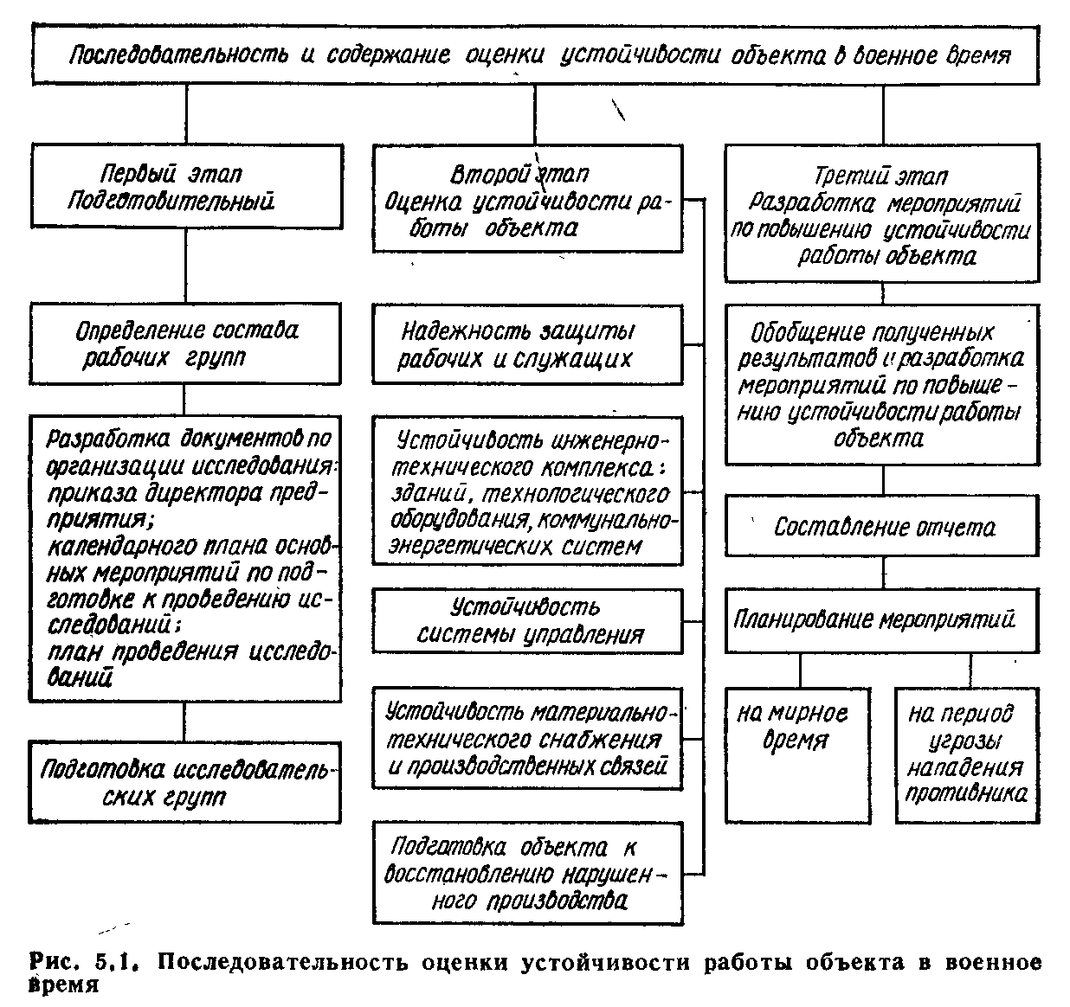

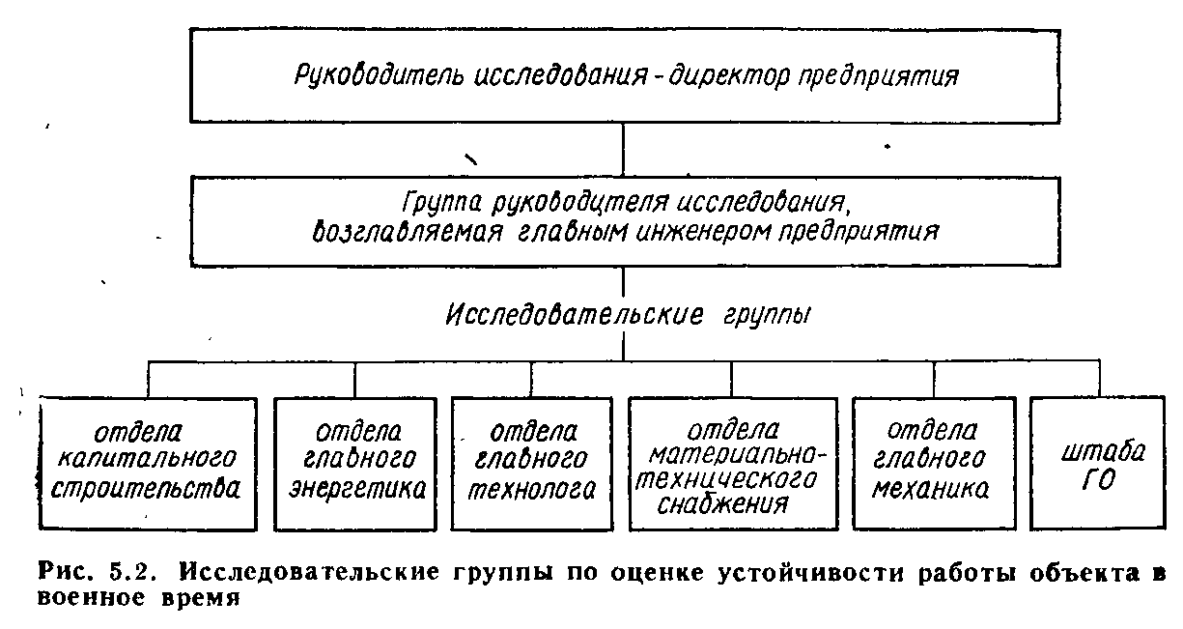План проведения исследования устойчивости работы объекта является основным документом, определяющим содержание работы руководителя исследования и исследовательских групп главных специалистов. В плане указываются: тема, цель и продолжительность исследования, состав исследовательских групп и содержание их работы, порядок исследования.

Продолжительность исследования устанавливается в зависимости от объема работ и подготовленности участников, привлекаемых к выполнению задач, и может составлять 2-3 месяца.

В зависимости от состава основных производственно-технических служб на объекте могут создаваться следующие исследовательские группы (рис. 5.2): начальника отдела капитального строительства, главного механика, отдела материально-технического снабжения и др. Кроме того, создается группа штаба ГО объекта, в которую входят: начальники служб оповещения и связи, противорадиационной и противохимической защиты, убежищ и укрытий, медицинская, охраны общественного порядка, материально-технического снабжения.

Для обобщения полученных результатов и выработки общих предложений создается группа руководителя исследования во главе с главным инженером или начальником производственного отдела. Численность исследовательских групп зависит от объема решаемых задач, специфики производства и может составлять 5-10 человек.

В подготовительный период с руководителями исследовательских групп проводится специальное занятие, на котором руководитель предприятия доводит до исполнителей план работы, ставит задачу каждой группе и назначает сроки проведения исследования.

На втором этапе проводится непосредственно исследование устойчивости работы объекта в военное время.

В ходе исследования определяются условия защиты рабочих и служащих от оружия массового поражения, проводится оценка уязвимости производственного комплекса при воздействии на него поражающих факторов ядерного взрыва, определяется характер возможных поражений от вторичных поражающих факторов, изучается устойчивость системы снабжения и кооперативных связей объекта с предприятиями-поставщиками и потребителями, выявляются уязвимые места в системе управления производством.

Каждая группа специалистов оценивает устойчивость определенных элементов производственного комплекса и производит необходимые расчеты.

Группа начальника отдела капитального строительства на основе анализа характеристик и состояния производственных зданий и сооружений объекта определяет степень их устойчивости к воздействию поражающих факторов ядерного взрыва, оценивает размеры возможного ущерба от воздействия вторичных поражающих факторов, производит расчет сил и средств, необходимых для восстановления производственных сооружений при различных степенях разрушений. Кроме того, группа исследует и оценивает защитные свойства убежищ и укрытий, определяет необходимую потребность в защитных сооружениях на территории объекта и в загородной зоне.

Группа главного энергетика оценивает устойчивость системы электроснабжения, водоснабжения и канализации, подачи газа или других видов топлива, а также определяет возможный характер и масштабы их разрушений, в том числе и от вторичных поражающих факторов.

Группа главного механика оценивает устойчивость технологического оборудования, а также определяет: возможные потери станков, приборов и систем автоматического управления при различных степенях разрушений от воздействия ударной волны и от вторичных поражающих факторов; способы сохранения и защиты особо ценного и уникального оборудования; потребность в силах и средствах, сроки и объемы восстановительных работ; возможность создания резерва оборудования и порядок маневрирования им.

Группа главного технолога разрабатывает технологию производства с учетом перевода объекта на режим работы военного времени. Оценивает устойчивость технологического процесса и возможность безаварийной остановки производства по сигналу «Воздушная тревога». Разрабатывает предложения по организации производства в условиях военного времени.

Группа начальника отдела материально-технического снабжения анализирует систему обеспечения производства всем необходимым для выпуска продукции в военное время. Оценивает условия отправки продукции и устойчивость работы транспорта. Производит расчеты дополнительных резервов сырья, оборудования, комплектующих изделий, а также определяет места их рассредоточенного хранения. Изучает устойчивость существующих и намечаемых на военное время связей с поставщиками и потребителями. На основании заявок, поступающих от других групп, составляет расчеты на строительные и другие материалы для восстановления производства и строительства недостающих убежищ на объекте и противорадиационных укрытий в загородной зоне.

Группа штаба гражданской обороны объекта оценивает общее состояние ГО объекта и определяет мероприятия для обеспечения надежной защиты рабочих и служащих. В эту группу входит ряд служб, выполняющих соответствующие функции.

Служба оповещения и связи изучает и оценивает устойчивость связи с местными партийными и советскими органами, вышестоящими органами ГО, производственными подразделениями и формированиями ГО. Оценивает надежность системы оповещения, полноту оборудования пунктов управления и узла связи.

Служба убежищ и укрытий оценивает инженерную защиту рабочих и служащих, правильность эксплуатации убежищ и укрытий, готовность их к использованию по прямому назначению. Рассчитывает время на оповещение рабочих и служащих, сбор и укрытие их в защитных сооружениях. Представляет в группу начальника отдела материально-технического снабжения заявку на необходимое количество продовольствия для закладки его в убежища.

Служба противорадиационной и противохимической защиты оценивает возможности работы объекта при различных уровнях радиации и дает рекомендации по защите рабочих и служащих от радиоактивного заражения, определяет варианты режимов противорадиационной защиты людей в условиях радиоактивного заражения различной степени и разрабатывает график рабочих смен при проведении спасательных и неотложных аварийно-восстановительных работ. Анализирует обеспеченность рабочих и служащих средствами индивидуальной защиты, условия хранения и порядок выдачи этих средств. Готовит предложения по организации и ведению радиационной и химической разведки, организации санитарной обработки людей, обеззараживанию одежды, транспорта, техники и сооружений с указанием сил и средств для выполнения этих задач.

Медицинская служба разрабатывает мероприятия по организации медицинского обслуживания рабочих и служащих на объекте и в загородной зоне, а также при проведении спасательных и неотложных аварийно-восстановительных работ. Определяют возможные потери личного состава, силы и средства для оказания первой медицинской помощи пострадавшим. Вырабатывает рекомендации по организации дозиметрического контроля при пребывании людей в зоне радиоактивного заражения и рекомендации по защите продуктов питания и водоисточников.

Служба охраны общественного порядка разрабатывает мероприятия по усилению пропускного режима, охране материальных ценностей, обеспечению общественного порядка на объекте и в ходе эвакуации и рассредоточения, определяет ответственных лиц по обеспечению порядка при укрытии рабочих и служащих в убежищах по сигналу «Воздушная тревога».

На третьем этапе подводятся итоги проведенных исследований. Группы специалистов по результатам исследований подготавливают доклады, в которых излагаются выводы и предложения по защите рабочих и служащих и повышению устойчивости оцениваемых элементов производства. К докладам прилагаются необходимые таблицы, схемы, планы.

Группа руководителя исследования на основании докладов групп специалистов составляет обобщенный доклад, в котором отражаются: возможности защиты рабочих, служащих и членов их семей в защитных сооружениях на объекте и в загородной зоне; общая оценка устойчивости объекта, наиболее уязвимые участки производства; практические мероприятия, которые необходимо выполнить в мирное время и в период угрозы нападения противника для повышения устойчивости работы объекта в военное время, объем и стоимость работ; порядок и ориентировочные сроки восстановительных работ при различных степенях разрушений.

По результатам исследований после предварительного обсуждения группа руководителя разрабатывает план мероприятий по повышению устойчивости работы объекта в военное время. Определяются стоимость внедрения мероприятий, источники финансирования, силы и средства, сроки выполнения и ответственные за выполнение лица. План мероприятий, проводимых силами объекта, утверждается руководителем предприятия - начальником ГО. План мероприятий, требующих больших материальных затрат, направляется на утверждение старшему начальнику.

Правильность проведения расчетов и реальность выработанных предложений и рекомендаций проверяются на специальном учении, проводимом под руководством начальника ГО объекта или старшего начальника.

Рассмотренный порядок подготовки и проведения исследования устойчивости не отражает всех особенностей объектов. Поэтому исследование устойчивости должно вестись творчески с учетом специфических особенностей производства. От итогов исследований зависят планирование и внедрение экономически обоснованных мероприятий ГО, направленных на повышение устойчивости работы объекта народного хозяйства.

Мероприятия по повышению устойчивости работы объекта народного хозяйства в условиях военного времени проводятся как в мирное время, так и при угрозе нападения противника. На мирное время планируются, главным образом, трудоемкие мероприятия, требующие значительных материальных затрат и времени. Экономическая эффективность этих мероприятий может быть достигнута при их максимальной увязке с задачами по обеспечению безаварийной работы объекта, улучшению условий труда, совершенствованию производственного процесса.

На период угрозы нападения противника планируются мероприятия, которые могут быть легко реализованы или выполнение которых в мирное время нецелесообразно (см. параграф 16.8).

На каждом предприятии, исходя из его назначения, размещения и специфики производства, мероприятия по повышению устойчивости могут быть различными.

ГЛАВА 6. ТРЕБОВАНИЯ, ПРЕДЪЯВЛЯЕМЫЕ К СТРОИТЕЛЬСТВУ ГОРОДОВ, ПРОМЫШЛЕННЫХ ОБЪЕКТОВ И КОММУНАЛЬНО-ЭНЕРГЕТИЧЕСКИХ СИСТЕМ

6.1. Основные требования к планировке и застройке городов и размещению объектов

Объем и характер мероприятий по повышению устойчивости работы объектов народного хозяйства в условиях военного времени во многом зависит от того, в какой степени выполнены требования гражданской обороны к размещению объектов, планировке городов, к строительству производственных зданий и сооружений, систем снабжения водой, газом и электроэнергией.

Требования гражданской обороны направлены на снижение возможного ущерба, потерь среди населения и создания лучших условий для проведения спасательных и других неотложных работ в возможных очагах поражения, а, следовательно, способствуют повышению устойчивости объектов.

Рассмотрим содержание основных требований к застройке городов и размещению объектов.

Основные требования, которые учитываются при планировке и застройке новых городов, а также при реконструкции существующих городов, состоят в следующем.

Застройка города отдельными жилыми массивами, микрорайонами уменьшает возможность распространения пожаров и способствует более эффективному проведению спасательных работ. Границами микрорайонов являются парки, полосы зеленых насаждений, широкие магистрали, водоемы, образующие противопожарные разрывы (рис. 6.1).

Создание участков и полос зеленых насаждений способствует обеспечению необходимых санитарно-гигиенических условий в городе и одновременно служит хорошей защитой от огня. Поэтому при планировке городов зеленые насаждения (парки, скверы, сады и рощи) должны соединяться в полосы и размещаться так, чтобы территория города делилась на микрорайоны и отдельные участки и между ними создавались противопожарные разрывы.

Устройство искусственных водоемов дает возможность создать в каждом микрорайоне достаточный запас воды для тушения пожаров, проведения дезактивации территории и санитарной обработки людей. Нельзя рассчитывать на то, что при ядерном ударе сохранится городской водопровод и им удастся воспользоваться при тушении пожаров. Поэтому в городах и микрорайонах городов, где нет естественных водоемов, должны строиться искусственные.

Устройство широких магистралей и создание необходимой транспортной сети дает возможность в случае применения противником ядерного оружия в городе и разрушений зданий и сооружений избежать сплошных завалов, затрудняющих действия формирований ГО и эвакуацию пострадавших из очага поражения в загородную зону.

Ширина незаваливаемой магистрали

L=Hmax + 15,

где Hmax - высота наиболее высокого здания на магистрали, кроме высотных общественных зданий каркасной конструкции, м.

Магистральные улицы должны иметь пересечения с другими магистральными, автомобильными и железными дорогами в разных уровнях.

Внутригородская транспортная сеть должна обеспечивать надежное сообщение между жилыми и промышленными районами, свободный выход к магистралям, ведущим за пределы города, а также наиболее короткую и удобную связь центра города, городских промышленных и жилых районов с железнодорожными и автобусными вокзалами, грузовыми станциями, речными и морскими портами и аэропортами.

По территории города и прилегающему району должны быть дублирующие пути сообщения.

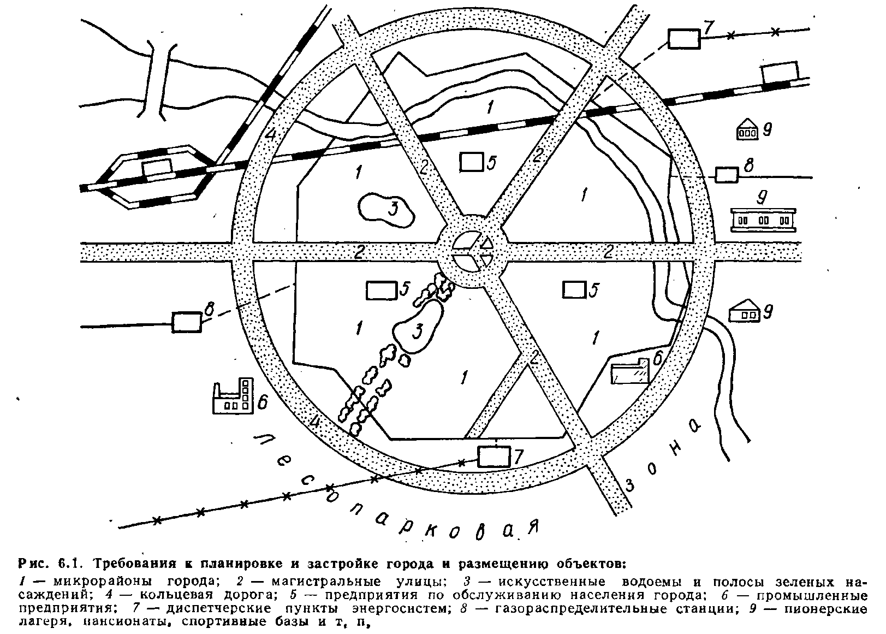

Междугородные автомобильные дороги должны прокладываться в обход городов. Вокруг крупных городов целесообразно строить кольцевые дороги и соединительные обходные пути. Это уменьшит загрязнение воздушного бассейна в границах города от автомобильного транспорта и не нарушит транспортных связей в случае поражения города ядерным оружием.

Создание лесопаркового пояса вокруг города имеет большое значение для организации массового отдыха населения, а в военное время для размещения рассредоточиваемых рабочих и служащих предприятий и эвакуируемого населения. С этой целью в лесопарковом поясе должно вестись строительство туристических и спортивных баз, пансионатов, домов отдыха, санаториев, пионерских лагерей, что способствует расширению жилого фонда в загородной зоне. Здесь также следует развивать дорожную сеть с твердым покрытием, электроснабжение, водоснабжение и связь.

Объекты народного хозяйства должны размещаться рассредоточено с учетом возможных разрушений. Для этого при выборе места строительства объектов необходимо учитывать характер застройки территории, окружающей объект (структура, плотность, тип застройки); наличие на этой территории предприятий, которые могут служить источниками возникновения вторичных факторов поражения (гидроузлы, объекты химической промышленности и др.); естественные условия прилегающей местности (рельеф местности, лесные массивы); наличие дорог и т. д. Например, для предприятий, размещаемых на берегах рек ниже плотин, необходимо учитывать возможность затопления и разрушения их от действия волны прорыва.

При размещении объектов должны учитываться метеорологические условия района; количество осадков, направление господствующих среднего и приземных ветров, а также характер грунта и глубина залегания подпочвенных вод.

6.2. Требования к проектированию и строительству объектов

Новые объекты народного хозяйства должны строиться с учетом требований, выполнение которых способствует повышению устойчивости объекта. Основные из них следующие:

1. Здания и сооружения на объекте необходимо размещать рассредоточенно. Расстояния между зданиями должны обеспечивать противопожарные разрывы. При наличии таких разрывов исключается возможность переноса огня с одного здания на другое, даже если тушение пожара не производится (рис. 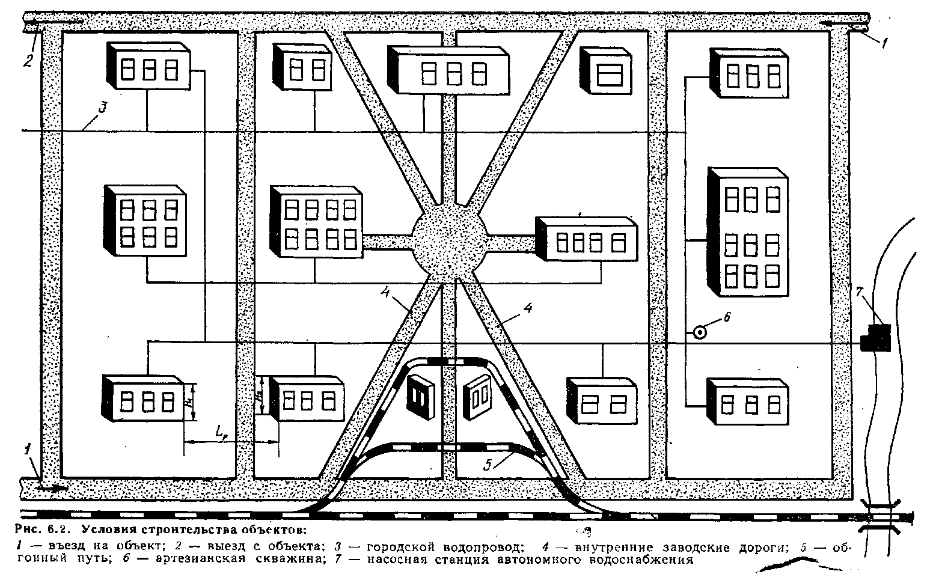6.2).

Ширина противопожарного разрыва Lр, м, определяется по формуле

Lp=H1 + H2 + (15...20),

где H1 и H2 - высоты соседних зданий, м.

Здания административно-хозяйственного и обслуживающего назначения должны располагаться отдельно от основных цехов.

2. Наиболее важные производственные сооружения следует строить заглубленными или пониженной высотности, прямоугольной формы в плане. Это уменьшает парусность зданий и увеличивает сопротивляемость их ударной волне ядерного взрыва. Хорошей устойчивостью к воздействию ударной волны обладают железобетонные здания с металлическими каркасами в бетонной опалубке.

Для повышения устойчивости к световому излучению в строящихся зданиях и сооружениях должны применяться огнестойкие конструкции, а также огнезащитная обработка сгораемых элементов зданий. В каменных зданиях перекрытия должны быть изготовлены из армированного бетона либо выполнены из бетонных плит. Большие здания должны разделяться на секции несгораемыми стенами (брандмауэрами).

В ряде случаев при проектировании и строительстве промышленных зданий и сооружений должна быть предусмотрена возможность герметизации помещений от проникновения радиоактивной пыли. Это особенно важно для предприятий пищевой промышленности и продовольственных складов.

3. В складских помещениях должно быть минимальное количество окон и дверей. Складские помещения для хранения легковоспламеняющихся веществ (бензин, керосин, нефть, мазут) должны размещаться в отдельных блоках заглубленного или полузаглубленного типа у границ территории объекта или за ее пределами.

4. Некоторые уникальные виды технологического оборудования целесообразно размещать в наиболее прочных сооружениях (подвалах, подземных сооружениях) или в зданиях из легких несгораемых конструкций павильонного типа, под навесами или открыто. Это обусловливается тем, что во многих случаях оборудование может выдержать гораздо большие избыточные давления ударной волны, чем здания, в которых оно находится, а при разрушении зданий в результате падения конструкций установленное в них оборудование будет выходить из строя.

5. На предприятиях, производящих или потребляющих сильнодействующие ядовитые и взрывоопасные вещества, при строительстве и реконструкции необходимо предусматривать защиту емкостей и коммуникаций от разрушения ударной волной или обрушивающимися конструкциями, а также меры, исключающие разлив ядовитых веществ и взрывоопасных жидкостей.

6. Душевые помещения необходимо проектировать с учетом использования их для санитарной обработки людей, а места для мойки машин - с учетом использования их для обеззараживания автотранспорта.

7. Дороги на территории объекта должны быть с твердым покрытием и обеспечивать удобное и кратчайшее сообщение между производственными зданиями, сооружениями и складами; въездов на территорию объекта должно быть не менее двух с разных направлений. Внутризаводские железнодорожные пути должны обеспечивать наиболее простую схему движения занимать минимальную площадь территории объекта и иметь обгонные участки. Вводы железнодорожных линий в цехи должны быть, как правило, тупиковые.

8. Системы бытовой и производственной канализации должны иметь не менее двух выпусков в городские канализационные сети и устройства для аварийных сбросов в котлованы, овраги, траншеи и т. п.

**6.3. Требования к строительству коммунально-энергетических систем**

Требования к системам электроснабжения. Электроснабжение является основой всякого производства. Нарушение нормальной подачи электроэнергии на объект или отдельные его участки может привести к полному прекращению работы объекта.

Для обеспечения надежного электроснабжения в условиях войны при его проектировании и строительстве должны быть учтены следующие основные требования, вытекающие из задач ГО.

Электроснабжение должно осуществляться от энергосистем, в состав которых входят электростанции, работающие на различных видах топлива. Крупные электростанции следует размещать друг от друга и от больших городов на значительных расстояниях.

Районные понижающие станции, диспетчерские пункты энергосистем и линии электропередач необходимо размещать рассредоточенно, и они должны быть надежно защищены.

Снабжение электроэнергией крупных городов и объектов, народного хозяйства следует предусматривать от двух независимых источников. При электроснабжении объекта от одного источника должно быть не менее двух вводов с разных направлений.

Трансформаторные подстанции необходимо надежно защищать, их устойчивость должна быть не ниже устойчивости самого объекта.

Электроэнергию к участкам Производства следует подавать по независимым электрокабелям, проложенным в земле.

Кроме того, необходимо создавать автономные резервные источники электроснабжения, Для этого можно использовать передвижные электростанции на железнодорожных платформах и судах, маломощные электростанции, не включенные в энергосистемы, и т. п.

При проектировании систем электроснабжения следует сохранять в качестве резервных мелкие стационарные электростанции объектов,

В городах, расположенных на берегах морей и рек, необходимо создавать береговые устройства для приема электроэнергии от судовых энергоустановок.

Система электроснабжения должна иметь защиту от воздействия электромагнитного импульса ядерного взрыва.

Требования к системам водоснабжения. Нормальная работа многих предприятий зависит от бесперебойного снабжения технической и питьевой водой. Потребность промышленных предприятий в воде высокая. Так, расход воды на производство 1 т химических волокон около 2000 м3.

Нарушение снабжения водой промышленных объектов может привести к их остановке и вызвать затруднения в спасательных работах в очаге ядерного поражения.

Для повышения устойчивости снабжения объектов водой необходимо, чтобы система водоснабжения базировалась не менее чем на двух независимых источниках, один из которых целесообразно устраивать подземным.

В городах и на объектах сети водоснабжения во всех случаях должны быть закольцованы. Водопроводное кольцо объекта должно питаться от двух различных городских магистралей. Кроме того, в городах и непосредственно на промышленных предприятиях следует сооружать герметизированные артезианские скважины. Вновь сооружаемые системы водоснабжения следует питать, если это возможно, от подземных источников. Снабжение объектов водой из открытых водоемов (рек, озер) должно осуществляться системой головных сооружений, размещенных на безопасном удалении.

Артезианские скважины, резервуары чистой воды и шахтные колодцы должны быть приспособлены для раздачи воды в передвижную тару. Резервуары чистой воды следует оборудовать герметическими люками и вентиляцией с очисткой воздуха от пыли.

При наличии в городе нескольких самостоятельных водопроводов необходимо предусматривать соединение их перемычками, с соблюдением санитарных правил. При строительстве новых водопроводов существующие должны сохраняться как резервные.

Устойчивость сетей водоснабжения повышается при заглублении в грунт всех линий водопровода и размещении пожарных гидрантов и отключающих устройств на территории, которая не может быть завалена при разрушении зданий, а также при устройстве перемычек, позволяющих отключать поврежденные линии и сооружения.

На предприятиях следует предусматривать оборотное использование воды для технических целей, что уменьшает общую потребность в воде и, следовательно, повышает устойчивость водоснабжения.

Требования к системам газоснабжения. На многих объектах народного хозяйства газ используется в качестве топлива, а на химических предприятиях - и как исходное сырье.

При разрушении газовых сетей газ может явиться причиной взрыва, пожара. Для более надежного снабжения газ должен подаваться в город и на промышленные объекты по двум независимым газопроводам.

Газораспределительные станции необходимо располагать за пределами города с разных сторон. Газовые сети закольцовываются и прокладываются под землей. На газовой сети в определенных местах должны быть установлены автоматические отключающие устройства, срабатывающие от избыточного давления ударной волны,

Кроме того, на газопроводах следует устанавливать запорную арматуру с дистанционным управлением и краны, автоматически перекрывающие подачу газа при разрыве труб, что позволяет отключать газовые сети определенных участков и районов города.

ГЛАВА 7. ИСХОДНЫЕ ПОЛОЖЕНИЯ ДЛЯ ОЦЕНКИ УСТОЙЧИВОСТИ ОБЪЕКТА

7.1. Общие положения

Оценка устойчивости работы объекта народного хозяйства в военное время может быть выполнена при помощи моделирования уязвимости (характер разрушений, пожаров, поражений рабочих и служащих) объекта при воздействии поражающих факторов ядерного взрыва на основе использования результатов расчетных данных.

При этом учитываются следующие положения.

1. Основными поражающими факторами ядерного взрыва являются: воздушная ударная волна, световое излучение, проникающая радиация, радиоактивное заражение и электромагнитный импульс. Все эти поражающие факторы могут в различной степени влиять на функционирование объекта после нанесения противником ядерного удара. Поэтому оценивать устойчивость, объекта нужно по отношению к каждому из поражающих факторов.

2. При ядерном взрыве могут возникать вторичные поражающие факторы: пожары, взрывы, заражение отравляющими и сильнодействующими ядовитыми веществами (СДЯВ) местности, атмосферы и водоемов, катастрофическое затопление в зонах, расположенных ниже плотин гидроузлов, и т. п. Вторичные поражающие факторы ядерного взрыва в ряде случаев могут оказать значительное воздействие на работу объекта, и поэтому должны также учитываться при оценке его устойчивости.

3. Для оценки устойчивости объекта не обязательно вести расчеты с учетом конкретных мощностей и видов ядерных взрывов. Дело в том, что площадь зон поражения ядерным взрывом в десятки и сотни раз превосходит площадь любого объекта народного хозяйства. Это позволяет при проведении оценочных расчетов допускать, что все элементы объекта подвергаются почти одновременному действию на них поражающих факторов взрыва и значения поражающих факторов также можно считать одинаковыми на всей площади объекта.

4. Для оценки устойчивости объекта к воздействию поражающих факторов можно задаваться различными значениями их параметров (избыточного давления, светового импульса, уровня радиации) и по отношению к ним анализировать обстановку, которая может сложиться на объекте. Однако, когда требуется представить возможную, обстановку в экстремальных условиях или определить целесообразный предел повышения устойчивости объекта, необходимо знать вероятные максимальные значения параметров поражающих факторов, ожидаемых на объекте при ядерном взрыве. Поэтому оценку устойчивости объекта целесообразно начинать с определения этих параметров. Порядок решения этой задачи изложен в параграфе 7.2.

5. Ядерные взрывы можно рассматривать как случайные события. Поэтому объективная оценка последствий ядерных взрывов может быть проведена на основании законов теории вероятностей. В частности, при определении максимальных значений параметров поражающих факторов ядерного взрыва, ожидаемых на объекте, необходимо исходить из того, что попадание ядерных боеприпасов в цель подчиняется закону рассеивания - одному из законов теории вероятностей. Согласно этому закону центры (эпицентры) ядерных взрывов (ЦВ) отклоняются, рассеиваются от точки прицеливания. Отклонение действительного центра (эпицентра) взрыва от намеченного, вызванное рассеиванием боеприпасов, характеризуется вероятным отклонением Е, выраженным в километрах (метрах).

Вероятным отклонением Е называется половина ширины полосы бесконечной длины, симметричной относительно центра рассеивания, вероятность попадания в которую 50% . Числовые значения вероятного отклонения Е приводятся в соответствующих таблицах стрельб.

Рассеивание ракет от точки прицеливания (ТП) в подавляющем числе случаев подчиняется круговому закону рассеивания.

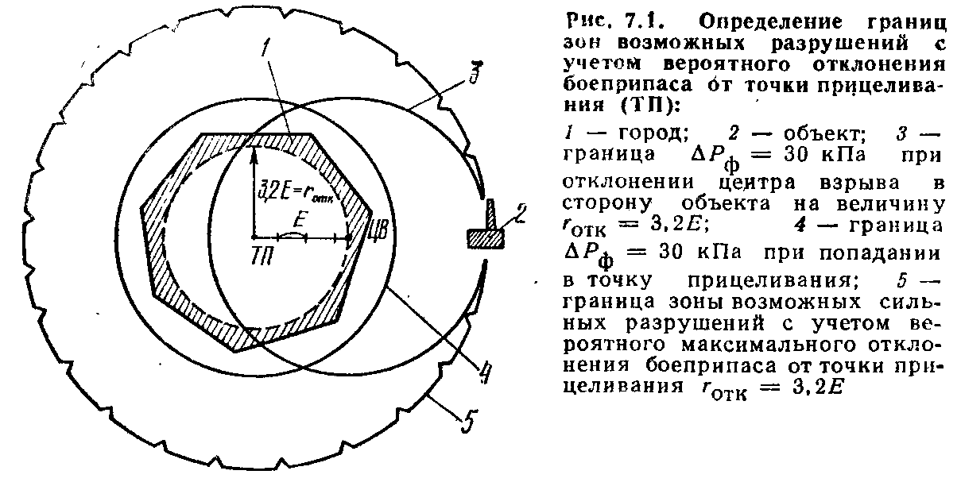

Для кругового закона рассеивания вероятность попадания боеголовок в круг радиусом, равным одному вероятному отклонению Е, составляет 20,3%, в круг радиусом 2Е - 59,8%. При увеличении радиуса зоны до 3,2Е вероятность попадания до 90%. Большее отклонений, чем 3,2Е, маловероятно. Отклонение, равное 3,2Е, является вероятным максимальным отклонением ядерного боеприпаса от точки прицеливания, обозначается через rотк, т. е. rотк=3,2Е (рис. 7.1), и характеризует качество ракетной системы по доставке ядерного боеприпаса в цель.

Таким образом, расстояние от объекта до возможного центра (эпицентра) взрыва ядерного боеприпаса может изменяться относительно точки прицеливания в пределах круга радиусом rотк. Вполне очевидно, что самым неблагоприятным случаем будет тот, при котором центр взрыва окажется ближе к объекту. При этом значения избыточного давления, светового импульса и других параметров будут наибольшими по сравнению с другими случаями.

Допустим, по городу, в пределах которого располагается важный объект, на расстоянии 8 км от точки прицеливания ожидается ядерный удар мощностью 1 Мт. При такой мощности взрыва радиус зоны сильных разрушений от избыточного давления 30 кПа и более составит 5 км (для воздушного взрыва).

Если не учитывать отклонение боеприпаса от точки прицеливания и считать точное попадание в цель, то объект окажется далеко за пределами зоны сильных разрушений. Если же учесть отклонение, то, например, при вероятном отклонении равном 1 км, вероятное максимальное отклонение составит 3,2 км (rотк=3,2Е=3,2 * 1=3,2 км).

Прибавив к этому значению радиус зоны сильных разрушений (в нашем примере 5 км), получим радиус 8,2 км, в пределах которого от точки прицеливания возможны избыточные давления более 30 кПа, вызывающие сильные разрушения наземных зданий и сооружений. Так как объект располагается на удалении 8 км от центра города, то следует ожидать на объекте избыточное давление около 30 кПа, т. е. объект может оказаться в зоне сильных разрушений.

Таким образом, при учете вероятного максимального отклонения можно рассчитать более точно положение границ зоны возможных сильных разрушений, а также определить с достаточной вероятностью мощность ядерного боеприпаса, которую может применить противник по данному городу или отдельному объекту с учетом экономической целесообразности. Принято считать, что мощность ядерного боеприпаса выбирается такой, чтобы с учетом размера города и вероятного максимального отклонения центра взрыва от точки прицеливания в зоне возможных сильных разрушений оказалось 60-70% застройки города.

6. Объект народного хозяйства состоит из зданий, сооружений, агрегатов, коммуникаций и других элементов, которые в совокупности представляют инженерно-технический комплекс. Элементы объекта обычно не являются равнопрочными и их сопротивляемость воздействию поражающих факторов оружия массоворо поражения различна: одни разрушаются больше, другие меньше или остаются неповрежденными. Кроме того, элементы различаются по эксплуатационным свойствам. Одни элементы можно практически использовать без существенных ограничений при том или ином разрушении, другие - после восстановительного ремонта собственными силами объекта. Но могут быть такие элементы, которые даже при незначительных повреждениях не могут быть восстановлены и введены в действие своими силами и выход их из строя приводит к остановке производства на длительное время.

Таким образом, устойчивость объекта в целом определяется устойчивостью каждого в отдельности элемента.

7. На каждом объекте имеются главные, второстепенные и вспомогательные элементы. Например, на металлургическом предприятии главными элементами являются плавильные и прокатные цехи, на ТЭЦ - главные корпуса электростанций, в целлюлозно-бумажном производстве - агрегаты для варки целлюлозы и бумагоделательные машины. Однако в обеспечении функционирования объектов немаловажную роль могут играть вспомогательные и второстепенные элементы. Например, ни один объект не может обходиться без некоторых элементов системы снабжения. Поэтому анализ уязвимости объекта предполагает обязательную оценку роли и значения каждого элемента, от которого в той или иной мере зависит функционирование предприятия в условиях военного времени, и на основе этого из всей совокупности элементов инженерно-технического комплекса объекта (главных, второстепенных и вспомогательных) выделяются основные элементы, участвующие в производстве запланированной на военное время продукции.

8. Решая вопросы защиты и повышения устойчивости объекта, необходимо соблюдать принцип равной устойчивости ко всем поражающем факторам ядерного взрыва.

Принцип равной устойчивости заключается в необходимости доведения защиты зданий, сооружений и оборудования объекта до такого целесообразного уровня, при котором выход из строя от поражающих факторов может возникнуть, как правило, на одинаковом расстоянии от центра или эпицентра взрыва. При этом защита от одного из поражающих факторов является определяющей. К уровню определяющей защиты приравнивается защита и от других поражающих факторов.

Такой определяющей защитой, как правило, принимается защита от ударной волны. Нецелесообразно, например, повышать устойчивость здания к воздействию светового излучения, если оно находится на таком расстоянии от центра (эпицентра) взрыва, где под действием ударной волны происходит его полное или сильное разрушение.

7.2. Определение максимальных значений параметров поражающих факторов ядерного взрыва, ожидаемых на объекте

Для оценки устойчивости объект получает от вышестоящего штаба ГО необходимые исходные данные, в том числе и информацию: в какой зоне возможных разрушений окажется объект и какие могут быть в районе его расположения максимальные значения параметров поражающих факторов ядерного взрыва. В дальнейшем эти данное используются как исходные при выполнении расчетов по оценке устойчивости работы объекта в военное время. Если такая информация не поступала, то максимальные значения параметров поражающих факторов, (избыточного давления, светового импульса, уровня радиации и др.) определяются расчетом.

Задача может быть решена графоаналитическим методом. Для этого необходимо иметь следующие исходные данные: координаты точки прицеливания; местоположение объекта; мощность ядерного боеприпаса q; вероятное максимальное отклонение боеприпаса от точки прицеливания rотк.

Задача решается в такой последовательности:

1. На карте местности или плане города, в границах которого располагается объект народного хозяйства, отмечается положение точки прицеливания, и она соединяется прямой линией с центром объекта.

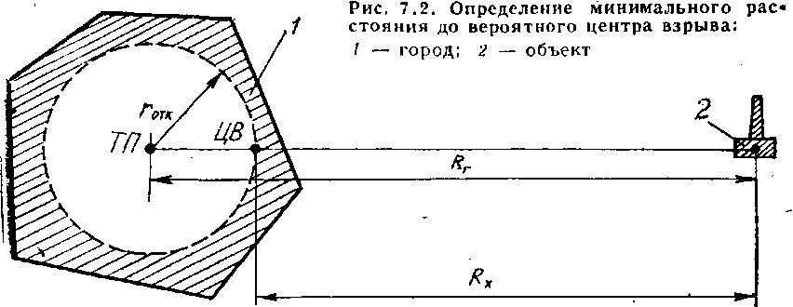2. Из точки прицеливания в масштабе карты описывается окружность радиусом, равным вероятному максимальному отклонению ядерного боеприпаса rотк. Точка пересечения окружности с прямой, соединяющей точку прицеливания и центр объекта, принимается за вероятный, самый неблагоприятный центр (эпицентр) взрыва ядерного боецрипаса (ЦВ) для рассматриваемого объекта, поскольку он является ближайшим из всех вероятных центров взрыва (рис. 7.2).

3. Измеряется с учетом масштаба карты (плана местности) расстояние от объекта до ближайшего вероятного центра взрыва Rx. Если известно удаление объекта от точки прицеливания Rr, то Rx можно вычислить по формуле

Rx*=*Rr *–* rотк

4. По приложениям 1, 4, 9, 12 в зависимости от Rx, q и вида взрыва находятся значения соответствующих параметров поражающих факторов ядерного взрыва, которые являются максимальными из ожидаемых на рассматриваемом объекте.

**Пример 7.1.** Определить максимальное избыточное давление ударной волны ∆Pфmax, ожидаемое на объекте.

Исходные данные: объект расположения на расстоянии Rr=5 км от точки прицеливания; по городу ожидается, ядерный удар боеприпасом мощностью q=0,5 Мт; вероятное максимальное отклонение точки взрыва боеприпаса от точки прицеливания rотк =0,8 км, вид взрыва - воздушный.

*Решение*.

1. Находим вероятное минимальное расстояние от центра взрыва:

Rx = Rr – rотк = 5 – 0,8 = 4,2 км,

2. По приложению 1 находим избыточное давление для боеприпаса мощностью 0,5 Мт на расстоянии 4,2 км до центра взрыва при воздушном взрыве. Оно составляет 30 кПа. Найденное значение ∆Pф=30 кПа и будет максимальным, поскольку оно соответствует случаю, когда центр взрыва окажется на минимальном удалении от объекта, т. е, ∆Pфmax=30 кПа.

Вывод. Объект может оказаться на внешней границе зоны сильных разрушений очага ядерного поражения.

ГЛАВА 8. МЕТОДИКА ОЦЕНКИ УСТОЙЧИВОСТИ РАБОТЫ ОБЪЕКТА К ВОЗДЕЙСТВИЮ УДАРНОЙ ВОЛНЫ ЯДЕРНОГО ВЗРЫВА

8.1. Характер воздействия ударной волны ядерного взрыва на здания, сооружения, технологическое оборудование и людей

Ударная волна поражает людей, разрушает или повреждает здания, сооружения, оборудование, технику и имущество. Ударная волна поражает незащищенных людей в результате непосредственного (прямого), а также косвенного воздействия вызывая травмы различной степени.

При непосредственном воздействии ударной волны причиной поражения является избыточное давление. При косвенном - люди поражаются обломками разрушенных зданий, осколками стекла и другими предметами, перемещающимися под действием скоростного напора. Травмы от действия ударной волны принято подразделять на легкие, средние, тяжелые и крайне тяжелые. Характеристика поражений представлена в табл. 8.1.

*Таблица 8.1.* **Степень поражения незащищённых людей в зависимости от значения избыточного давления ∆Pф**

|  |  |  |
| --- | --- | --- |
| ∆Pф, кПа | Поражения (травмы) | Характер поражения |
| 20–40 | Легкие | Легкая общая контузия организма, временное повреждение слуха, ушибы н вывихи конечностей |
| 40–60 | Средние | Серьезные контузии, повреждение органов слуха, кровотечение из носа и ушей, сильные вывихи и переломы конечностей |
| 60–100 | Тяжелые | Сильная контузия всего организма, повреждение внутренних органов и мозга, тяжелые переломы конечностей. Возможны смертельные исходы |
| Свыше 100 | Крайне тяжелые | Получаемые травмы очень часто приводят к смертельному исходу |

Косвенное воздействие ударной волны причиняет людям ранений и повреждения самого различного характера на значительно больших расстояниях от центра взрыва, чем при прямом воздействии ударной волны. Оно возможно в зонах с избыточным давлением 3 кПа и более.

Сопротивляемость зданий и сооружений к воздействию ударной волны зависит от их конструкции, размеров и других параметров.

Наибольшим разрушениям от ударной волны подвергаются здания и сооружения больших, размеров с легкими несущими конструкциями, значительно возвышающимися над поверхностью земли, а также немассивные бескаркасные сооружения с несущими стенами из кирпича и блоков. Подземные же и заглубленные в грунт сооружения, здания антисейсмической конструкции, а также массивные малоразмерные здания и сооружения с жесткими несущими конструкциями обладают значительной сопротивляемостью ударной волне.

При воздействии ударной волны здания, сооружения, оборудование и коммунально-энергетические сети (КЭС) объекта могут быть разрушены в различной степени.

Разрушения принято делить на полные, сильные, средние и слабые. Характеристика степеней разрушения различных типов зданий, сооружений и оборудования приведена в приложении 3.

Полные разрушения. В зданиях и сооружениях разрушены все основные несущие конструкции и обрушены перекрытия. Восстановление невозможно. Оборудование, средства механизации и техника восстановлению не подлежат. На КЭС и технологических трубопроводах разрывы кабелей, разрушение значительных участков трубопроводов, опор воздушных линий электропередач и т. п.

Сильные разрушения. В зданиях и сооружениях значительные деформации несущих конструкций, разрушена большая часть перекрытий н стен. Восстановление зданий и сооружений возможно, но нецелесообразно, так как практически сводится к новому строительству с использованием некоторых сохранившихся конструкций. Оборудование и механизмы большей частью разрушены и значительно деформированы. Отдельные детали и узлы оборудования могут быть использованы как запасные части. На КЭС и Трубопроводах разрывы и деформации на отдельных участках подземных сетей, деформации опор воздушных линий электропередач и связи, а также разрывы технологических трубопроводов.

Средние, разрушения. В зданиях и сооружениях разрушены главным образом не несущие, второстепенные конструкции (легкие стены, перегородки, крыши, окна, двери). Возможны трещины в наружных стенах и вывалы в отдельных местах. Перекрытия и подвалы не разрушены, часть помещений пригодна к эксплуатации. Деформированы отдельные узлы оборудования и техники. Техника вышла из строя и требует капитального ремонта. На КЭС деформированы и разрушены отдельные опоры воздушных линий электропередач, имеются разрывы и повреждения технологических трубопроводов. Для восстановления объекта (элемента), получившего средние разрушения, требуется капитальный ремонт, выполнение которого возможно собственными силами объекта.

Слабые разрушения. В зданиях и сооружениях разрушены часть внутренних перегородок, заполнения дверных и оконных проемов. Оборудование имеет незначительные деформации второстепенных элементов. На КЭС имеются незначительные разрушения и поломки конструктивных элементов. Для восстановления объекта (элемента), получившего слабые разрушения, как правило; требуется мелкий ремонт.

Поражение людей, находящихся в момент взрыва в зданиях и убежищах, зависит от степени их разрушения. Так, например, при полных разрушениях зданий находящиеся в них люди погибнут. При сильных и средних разрушениях может выжить примерно половина людей, из которых значительная часть будет поражена в различной степени, многие могут оказаться под обломками конструкций, а также в помещениях с заваленными или разрушенными путями эвакуации.

При слабых разрушениях зданий гибель людей маловероятна. Однако часть из них может получить различные травмы и ранения.

Поражения людей в убежищах могут быть вызваны образованием зон затопления в местах их размещения, пожарами с большим выделением угарного газа или заражением воздуха при разрушении технологических установок и емкостей с сильнодействующими ядовитыми веществами.

Степень разрушения конкретного типа здания, сооружения или оборудования при воздействии ударной волны определяется главным образом избыточным давлением ∆Рф.

Степени разрушений различных объектов при различных избыточных давлениях ударной волны приведены в приложении 2.

Указанные в таблице минимальные и максимальные значения избыточного давления, вызывающие ту или иную степень разрушения, учитывают возможные различия в конструкции сооружений, ориентацию сооружения по отношению к направлению распространения ударной волны н другие факторы.

8.2. Оценка устойчивости объекта к воздействию ударной волны ядерного взрыва

В качестве количественного показателя устойчивости объекта к воздействию ударной волны принимается значение избыточного давления, при котором здания, сооружения н оборудование объекта сохраняются или получают слабые и средние разрушения. Это значение избыточного давления принято считать пределом устойчивости объекта к ударной волне ∆Рфlim.

Оценка устойчивости объекта к воздействию ударной волны сводится к определению ∆Рфlim.

Для оценки требуются следующие исходные данные: местоположение точки прицеливания; удаление объекта от точки прицеливания Rr км; ожидаемая мощность ядерного боеприпаса q,Мт; вероятное максимальное отклонение центра взрыва от точки прицеливания rотк, км; характеристика объекта и его элементов.

Оценка устойчивости проводится в такой последовательности:

I. Определение максимального значения избыточного давления ударной волны ∆Рфmах, ожидаемого на объекте при ядерном взрыве.

Задача решается по методике, изложенной в параграфе 7.2.

II. Выделение основных элементов на объекте (цехов, участков производства, систем), от которых зависит функционирование объекта и выпуск необходимой продукции.

Решение задачи второго этапа целесообразно начинать с оценки роли и значения каждого цеха, участка производства в функционировании предприятия в условиях войны. Для этого необходимо знать специфику производства, объем и характер задач военного времени, особенности технологического процесса, структуру производственных связей и т. п. На основе анализа выявляются основные цехи, участки производства, системы объекта, которые могут быть не только среди главных, но и среди второстепенных и вспомогательных элементов. Например, на машиностроительном заводе основными являются кузнечный, прессовый и сборочный цехи, подъемно-транспортное оборудование, система энергоснабжения и т. д. Результаты оценки устойчивости объекта заносим в итоговую таблицу по форме табл. 8.2.

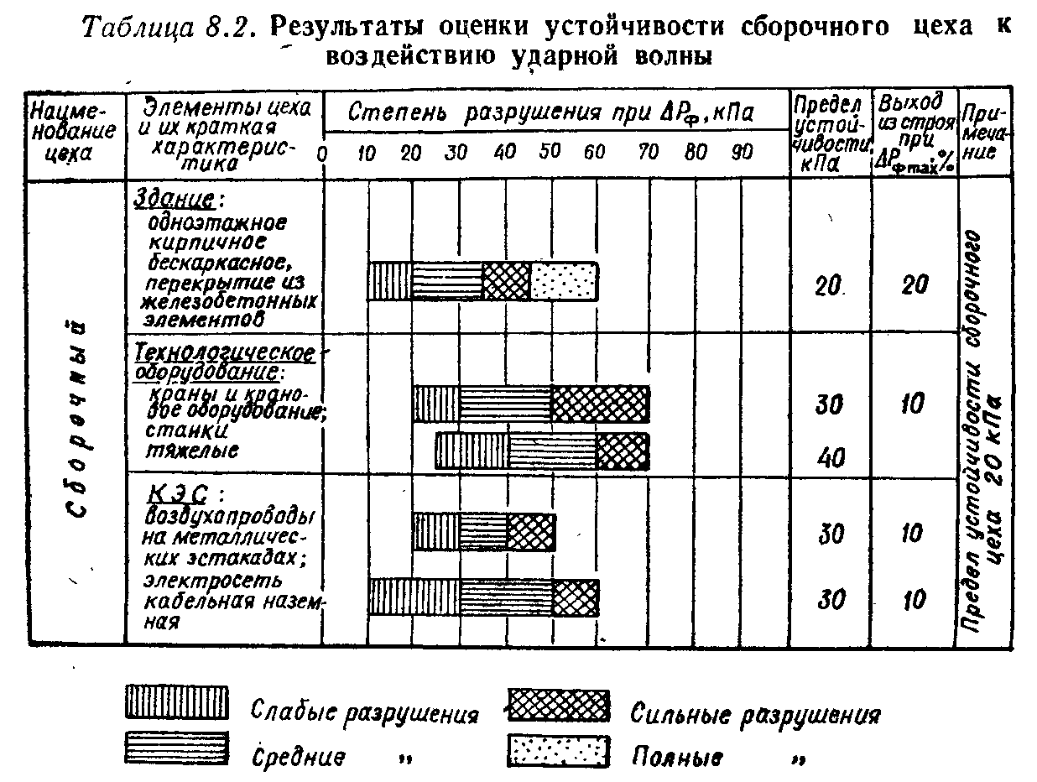

III. Оценка устойчивости каждого элемента объекта (цеха, участка производства, системы).

Порядок решения этой задачи следующий:

1. Выделяются основные элементы цеха, например здание цеха, технологическое оборудование, элементы энергоснабжения и т. п.

2. На основе изучения технической, строительной документации, внешнего осмотра и измерений составляются укрупненные характеристики каждого элемента цеха. Например, здание цеха № 1 - промышленное с металлическим каркасом и бетонным заполнением с площадью оконных проемов 30%. Оборудование цеха № 1 - средние станки для холодной обработки металла и т. п.

3. Определяются степени разрушений элементов цеха в зависимости от избыточного давления ударной волны. Для этого по приложению 2 для каждого элемента, согласно его характеристике, находят избыточные давления, при которых элемент получит слабые, средние, сильные и полные разрушения. Для наглядности и удобства анализа целесообразно в сводной таблице оценки показать степени разрушения элементов по шкале избыточных давлений различной штриховкой (см. табл. 8.2) или цветом. Процент выхода из строя элементов цеха определяется на основании специальной методики (см. параграфы 8.3, 10.2).

4. Определяется предел устойчивости к ударной волне каждого элемента - избыточное давление, при котором элемент получает такую степень разрушения, при которой возможно восстановление разрушенного элемента силами объекта и возобновление производства запланированной продукции в короткие сроки. Обычно это может быть в случае, если элемент цеха получит среднюю степень разрушения. Причем если элемент может получить данную степень разрушения в определенном диапазоне избыточных давлений, например здание цеха из сборного железобетона может получить средние разрушения при избыточных давлениях 20-30 кПа, то за предел устойчивости берется нижняя граница диапазона, т. е. ∆Рфlim=20 кПа. При этом избыточном давлении элемент в любом случае получит не более чем средние разрушения.

5. Определяется предел устойчивости цеха к ударной волне по минимальному пределу устойчивости входящих в его состав элементов. Так, если здание цеха имеет предел устойчивости 30 кПа, технологическое оборудование - 60, коммуникации энергоснабжения - 20, то предел устойчивости цеха будет 20 кПа, так как при ∆Рф=20 кПа выйдет из строя энергоснабжение и цех временно прекратит работу, хотя здание н технологическое оборудование существенных повреждений не получат. Аналогично оцениваются и определяются пределы устойчивости к ударной волне других основных цехов и участков производства объекта.

IV. Определение предела устойчивости объекта к воздействию ударной волны. Производится по минимальному пределу устойчивости входящих в его состав основных цехов, участков производства н систем.

V. Заключение об устойчивости объекта к ударной волне. Сравнивается найденный предел устойчивости объекта ∆Рфlim с ожидаемым максимальным значением избыточного давления ∆Рфmах.

Если окажется, что ∆Рфlim ≥ ∆Рфmах, то объект устойчив к ударной волне, если же ∆Рфlim < ∆Рфmах - не устойчив.

VI. Определение степени разрушения производится по таблице результатов оценки для элементов объекта при вероятном максимальном значении избыточного давления ∆Рфmах и возможном при этом ущербе (процент выхода из строя производственных площадей и оборудования).

VII. Выводы и предложения делаются на основе анализа результатов оценки устойчивости объекта по каждому цеху, участку и объекту в целом. В них, в частности, отражаются: предел устойчивости объекта; наиболее уязвимые элементы объекта; характер и степень разрушений, ожидаемых на объекте от ударной волны при максимальном избыточном давлении, и возможный ущерб; предел целесообразного повышения устойчивости наиболее уязвимых элементов объекта; предложения (мероприятия) по повышению предела устойчивости объекта к ударной волне ядерного взрыва.

При определении целесообразного предела повышения устойчивости необходимо учитывать важность цеха (объекта) в производстве продукции, ожидаемое максимальное значение избыточного давления ударной волны на объекте, характер и степень возможного разрушения объекта, экономическую целесообразность.

Целесообразным пределом повышения устойчивости может считаться значение избыточного давления ударной волны∆Рф**,** вызывающее такие степени и характер разрушений на объекте, при которых восстановление его будет реальным. Например, если основной цех объекта при ∆Рф=30 кПа получит разрушения, при которых выпуск продукции не может быть налажен, то повышение устойчивости остальных элементов объекта выше этого предела нецелесообразно.

Предел устойчивости объекта необходимо повышать до ∆Рфmах. Однако если придется при этом повышать пределы устойчивости многих элементов, что потребует значительных материальных затрат, то целесообразный предел необходимо уменьшить.

Если окажется, что ожидаемое максимальное избыточное давление во фронте ударной волны ∆Рфmax значительно больше предела устойчивости объекта, то это не значит, что нужно отказаться от мероприятий по повышению устойчивости, так как повышение предела устойчивости объекта даже на 10 кПа приводит к тому, что радиус выхода из строя объекта уменьшится, т. е. та же степень поражения объекта произойдет при меньшем расстоянии до центра взрыва. Например, повышение предела устойчивости с 20 до 30 кПа при ожидаемой мощности боеприпаса q=0,5 Мт уменьшает радиус поражения объекта при воздушном взрыве с 6 до 4,2 км, т. е. на 1,8 км (на 30%), а при наземном взрыве - на 1,1 км (см. приложение 1).

Для более полного анализа ожидаемой обстановки от воздействия ударной волны целесообразно представить обстановку на объекте в зависимости от степени разрушений. Характер и степень ожидаемых разрушений на объекте могут быть определены для различных дискретных значений ∆Рф в интервале от значений ∆Рф, вызывающих слабые разрушения подавляющего большинства зданий и сооружений, до ∆Рф, вызывающих полные их разрушения.

В качестве ориентировочных расчетных могут приниматься следующие значения ∆Рф кПа:

* 5, 10, 20, 30 и 40 - для предприятий химической, нефтеперерабатывающей, радиоэлектронной, медицинской н аналогичных им отраслей промышленности, а также тепловых электростанций;
* 5-60 - для машиностроительной, пищевой, металлургической и подобных им отраслей;
* 10-300 - для горнодобывающей, нефтедобывающей и газовой промышленности;
* 10-600 - для объектов судостроительной промышленности и железнодорожного транспорта;
* 10-2000 - для гидроэлектростанций, морских и речных портов.

Для каждого расчетного варианта (для определенного значения избыточного давления ∆Рф) составляется схема степени разрушения зданий и сооружений объекта. Она отражается на плане объекта, где условными обозначениями отмечаются степени разрушений при расчетном варианте избыточного давления. На рис. 8.1 показана обстановка на объекте для расчетного значения ∆Рф=30 кПа.

Анализ характера и степени разрушений на объекте позволяет представить общую обстановку на объекте, оценить возможность возникновения вторичных поражающих факторов ядерного взрыва и последствий от их воздействия, разработать конкретные меры по повышению устойчивости элементов и объекта в целом.

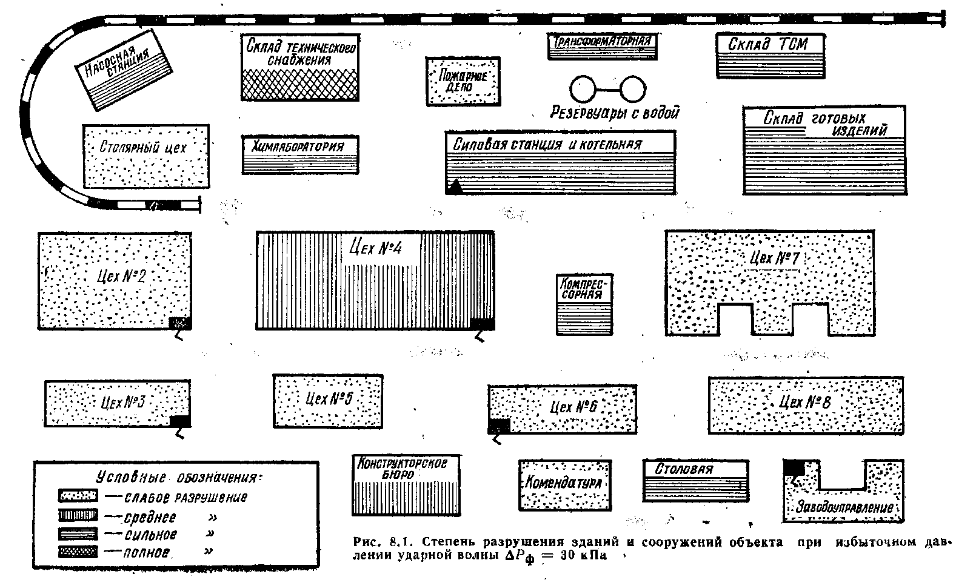**Рис. 8.1. Степень разрушения зданий и сооружений объекта**

**при избыточном давлении ударной волны ∆Рф=30 кПа**

Методику оценки устойчивости объекта к ударной волне рассмотрим на примере оценки устойчивости одного из цехов объекта.

**Пример 8.1.** Оценить устойчивость сборочного цеха машиностроительного завода к воздействию ударной волны ядерного взрыва.

Исходные данные: завод расположен на расстоянии 5,5 км от вероятной точки прицеливания Rr=5,5 км, ожидаемая мощность ядерного боеприпаса q=0,5 Мт; взрыв наземный; вероятное максимальное отклонение ядерного боеприпаса от точки прицеливания rотк=1,1 км; характеристика цеха - здание одноэтажное, кирпичное, бескаркасное, перекрытие из железобетонных плит; технологическое оборудование включает мостовые краны и крановое оборудование, тяжелые станки; КЭС состоят из системы подачи воздуха для пневмоинструмента (трубопроводы на металлических эстакадах) и кабельной наземной электросети.

*Решение*. 1. Определяем максимальное значение избыточного давления, ожидаемого на территории машиностроительного завода. Для этого находим минимальное расстояние до возможного центру взрыва:

Rx=Rr – rотк=5,5 – 1,1=4,4 км

Затем по приложению 1 находим избыточное давление ∆Рф на расстоянии 4,4 км для боеприпаса мощностью q=0,5 Мт при наземном взрыве (менее благоприятном). Это давление является максимальным ожидаемым на объекте: ∆Рфmах=30 кПа.

2. Выделяем основные элементы сборочного цеха и определяем их характеристики. Основными элементами цеха являются: здание, в технологическом оборудовании - мостовые краны и станки; в КЭС - система воздухоподачи и электросеть. Их характеристики берем из исходных данных и записываем в сводную таблицу результатов оценки (см. табл. 8.2).

3. По приложению 2 находим для каждого элемента цеха избыточные давления, вызывающие слабые, средние, сильные и полные разрушения, Так, здание цеха с указанными характеристиками получит слабые разрушения при избыточных давлениях 10-20 кПа, средние - при 20-35, сильные - при 35-40, полные - при 45-50 кПа. Эти данные отражаем в таблице по шкале избыточных давлений условными знаками.

Аналогично определяем и вносим в таблицу данные по всем другим элементам цеха.

4. Находим предел устойчивости каждого элемента цеха - избыточное давление, вызывающее средние разрушения. Здание цеха имеет предел устойчивости к ударной волне 20 кПа, краны и крановое оборудование - 30, станки - 40, воздухопроводы - 30, электросеть - 30 кПа.

5. Определяем предел устойчивости цеха в целом по минимальному пределу устойчивости входящих в его состав элементов. Сопоставляя пределы устойчивости всех элементов цеха, находим, что предел устойчивости сборочного цеха ∆Рфlim=20 кПа.

6. Определяем по отдельной методике степени разрушения элементов цеха при ожидаемом максимальном избыточном давлении и возможный ущерб (процент выхода из строя производственных площадей и оборудования). При ∆Рфmах=30 кПа в сборочном цехе средние разрушения получат здание цеха, краны и крановое оборудование, воздухопроводы и электросеть. При этом выходит из строя 20% производственных площадей, 10% технологического оборудования и 10% энергоснабжения.

7. Анализируем результаты оценки и делаем выводы и предложения по повышению устойчивости цеха к ударной волне ядерного взрыва:

* сборочный цех может оказаться на границе зон средних и сильных разрушений очага ядерного поражения с вероятным максимальным избыточным давлением ударной волны 30 кПа, а предел устойчивости сборочного цеха к ударной волне 20 кПа, что меньше ∆Рфmах, и следовательно, цех не устойчив к ударной волне; наиболее слабый элемент - здание цеха;
* возможный ущерб при максимальном избыточном давлении ударной волны, ожидаемом на объекте, приведет к сокращению производства на 10-20%;
* так как ожидаемое на объекте максимальное избыточное давление ударной волны 30 кПа, а пределы устойчивости большинства элементов цеха более 30 кПа, то целесообразно повысить предел устойчивости сборочного цеха до 30 кПа;
* для повышения устойчивости сборочного цеха к ударной волне необходимо: повысить устойчивость здания цеха устройством контрфорсов, подкосов, дополнительных рамных конструкций; кабельную электросеть и воздуховоды проложить под землей; уязвимые узлы кранов и кранового оборудования закрыть защитными кожухами, установить дополнительные колонны кранов.

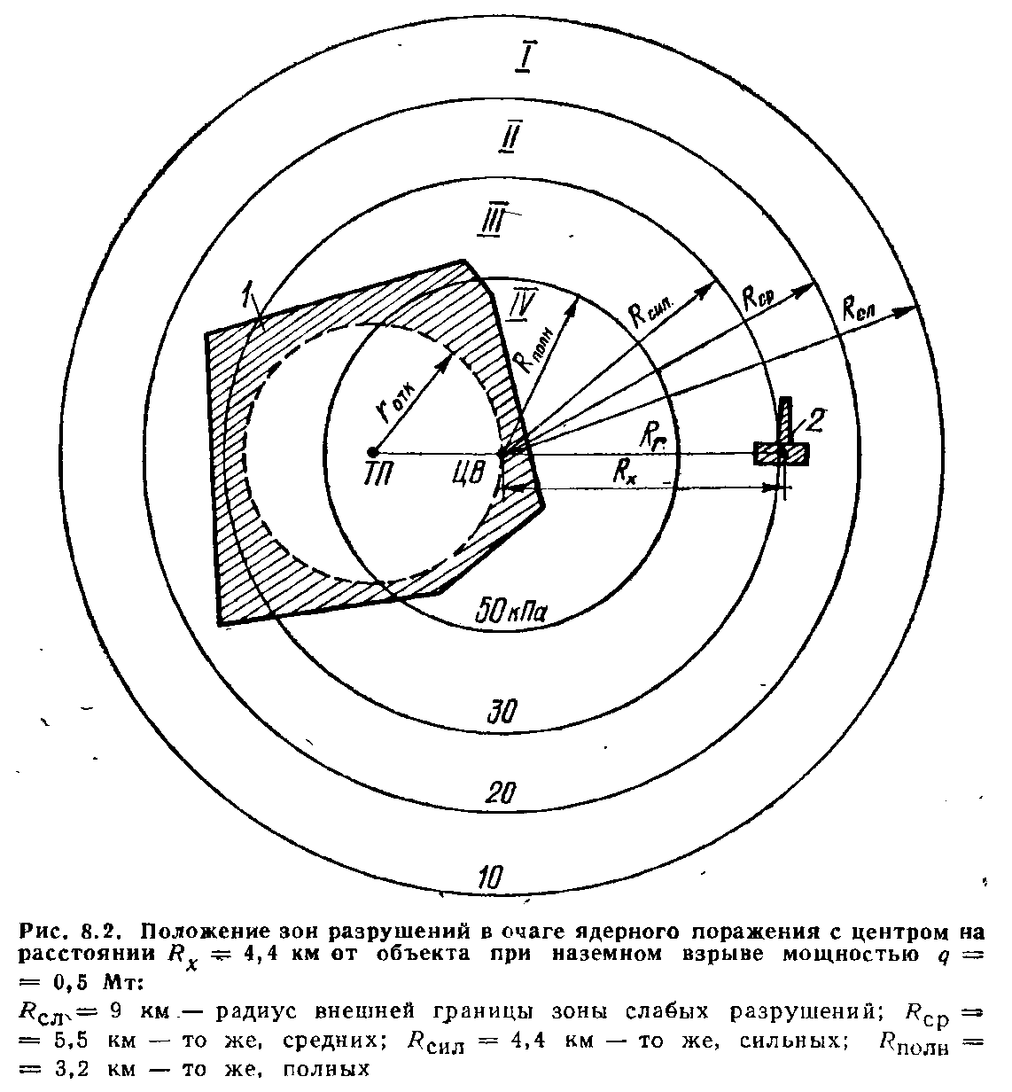Для полного представления возможной обстановки на объекте и в районе его расположения целесообразно нанести на план местности границы зон разрушений в очаге ядерного поражения при заданной мощности боеприпаса.

Положение зон возможных разрушений в возможном очаге ядерного поражения для рассматриваемого примера показано на рис. 8.2.

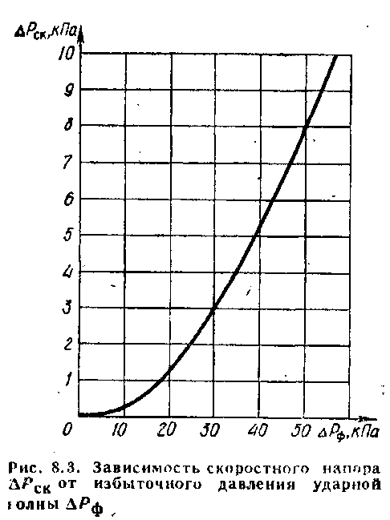8.3. Оценка устойчивости сооружений и оборудования к воздействию скоростного напора ударной волны

Для сооружений и оборудования, быстро обтекаемых ударной волной (трансформаторы, станки, антенны, дымовые трубы, опоры и т. п.), наибольшую опасность представляет скоростной напор воздуха, движущийся за фронтом ударной волны. Давление скоростного напора ∆Pск зависит от избыточного давления ∆Рф и может быть определено по формуле

∆Рск=2,5 $\frac{∆Р_{ф}^{2}}{∆Рф+720}$, кПа

График зависимости ∆Рск от ∆Рф приведен на рис. 8.3.

При воздействии скоростного напора на объект возникает смещающая сила Рсм, которая может вызвать: смещение оборудования относительно основания (фундамента) или его отбрасывание; опрокидывание оборудования; ударные перегрузки, т.е. мгновенное инерционное разрушение элементов оборудования.

**Смещение оборудования**, вызываемое действием ударной волны, может привести к слабым, а в ряде случаев и средним разрушениям. Степень разрушения оборудования резко повышается, если оно отбрасывается на какое-то расстояние, сопровождается ударами о другие предметы и вызывает дополнительные разрушения. Оборудование (станок, трансформатор, кран) сдвинется со своего места, если смещающая сила Рсм будет превосходить силу трения Fтр и горизонтальную составляющую силы крепления Qr, т. е. при

Рсм ≥ Fтр + Qr, где Fтр=fG=fmg.

Здесь Qr - суммарное усилие болтов крепления, работающих на срез, H;

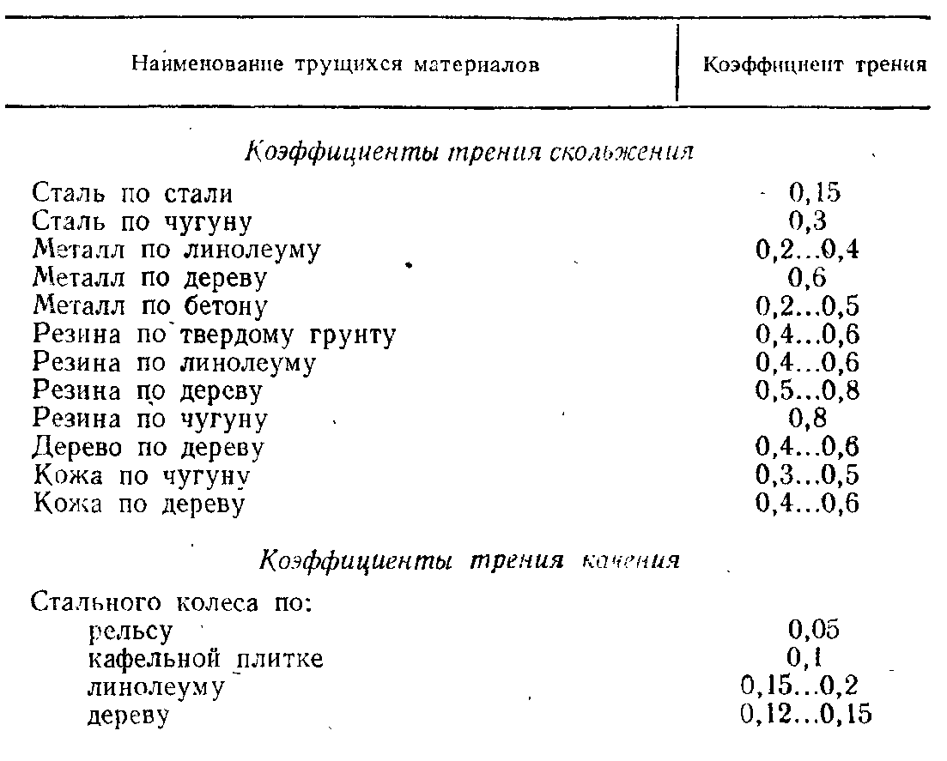f - коэффициент трения, определяемый по табл. 8.3; G - вес оборудования, Н; т - масса оборудования, кг; g - ускорение свободного падения, равное 9,8 м/с2.

Для незакрепленного оборудования (Qr*=*0) смещение наблюдается при Рсм ≥ Fтр.

Смещающая сила определяется по формуле Рсм=Сх*S*∆Pск, где Сх - коэффициент аэродинамического сопротивления предмета; S=bh *-* площадь миделя обтекаемого предмета, м2; b - ширина, м; h- высота предмета, м.

Значения коэффициента Сх для тел различной формы приведены в табл. 8.4.

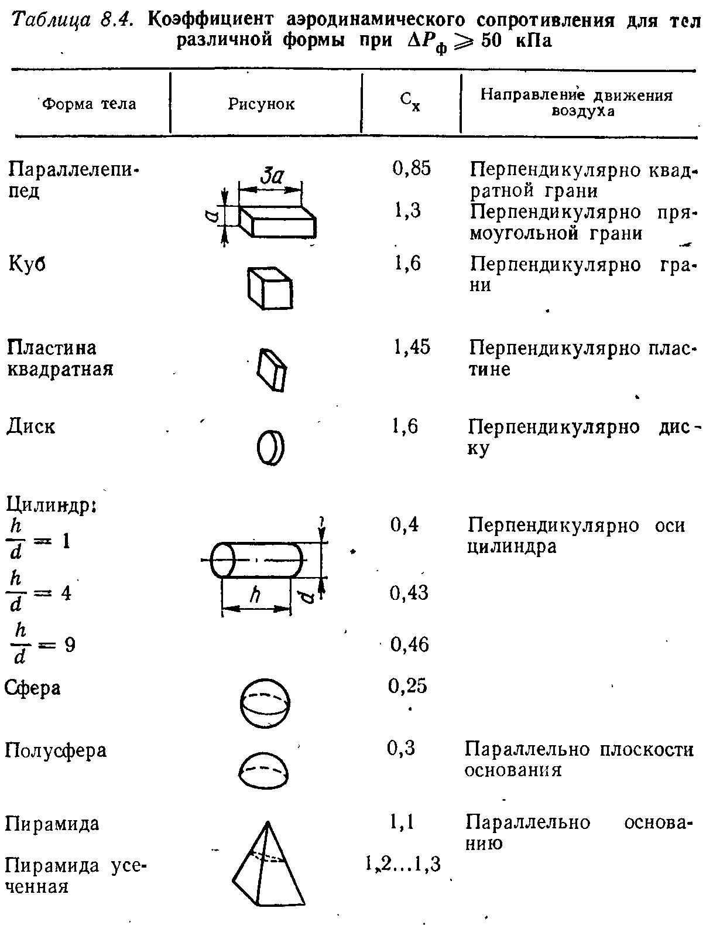

Если тело имеет сложную форму, составленную из тел, приведенных в табл. 8.4, то примерное значение коэффициента Сх тела сложной формы определятся как

Схск= ,

где Сxi - коэффициент аэродинамического сопротивления i-й части тела; Si - площадь миделя i-й части тела.

Сила смещения Рсмприкладывается в центре тяжести, площади (в центре давления) предмета (рис. 8.4).

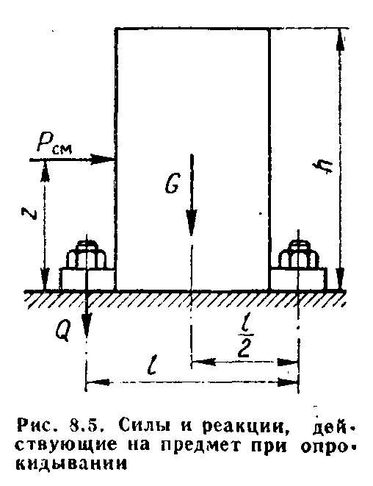Зная силу трения, можно найти скоростной напор ∆Рск, вызывающий смещение оборудования.

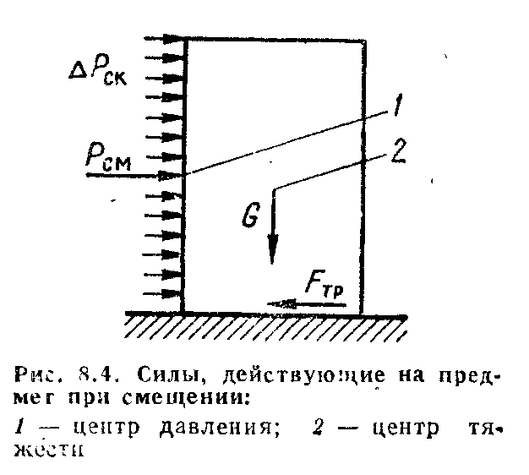

По величине ∆Рск, используя формулу или график (рис. 8.3), находим предельное избыточное давление ∆Рфlim см, при котором предмет не смещается. Когда смещающая сила значительно превосходит силу трения (Рсм Fтр), незакрепленные предметы могут отбрасываться на значительные расстояния, дополнительно разрушаясь при этом.

Пример 8.2. Определить предельное значение избыточного давления, не вызывающее смещение незакрепленного вертикально-фрезерного станка относительно бетонного основания ∆Рфlim см.

Исходные данные: длина станка l=1000 мм; ширина b - 900мм; высота h*=*1800 мм; масса m=800кг.

*Решение*. 1. Определяем предельное значение скоростного напора, не приводящее к смещению станка, по формуле

∆Рск= .

По табл. 8.3 определяем коэффициент трения чугунного основания станка по бетону l=0,35, а по табл. 8.4 коэффициент аэродинамического сопротивления Сх=1,3. Тогда

∆Рск==1300 Па=1,3 кПа.

2. По величине ∆Рск=1,3 кПа из графика рис. 8.3 находим ∆Рфlim см.= 20 кПа.

Вывод. При ∆Рф 20 кПа ударная волна вызовет смещение станка, соответствующее слабым разрушениям.

**Опрокидывание оборудования**. Высокие элементы оборудования (башенные краны, вертикальные станки, высокие приборы, опоры ЛЭП и т. п.) при действии ударной волны могут опрокидываться (сваливаться) и сильно разрушаться.

Смещающая сила Рсм, действуя на плече Z, будет создавать опрокидывающий момент, а вес оборудования G на плече l/2 и реакция крепления Q на плече l - стабилизирующий момент (рис. 8.5).

Условием опрокидывания оборудования является превышение опрокидывающего момента над стабилизирующим, т. е. для закрепленного оборудования

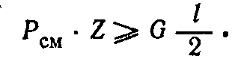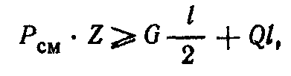для незакрепленного

Считаем, что точка приложения силы Рсм находится прямо в центре тяжести площади миделя Sпредмета. Реакция крепления Q определяется как суммарное усилие болтов, работающих на разрыв.

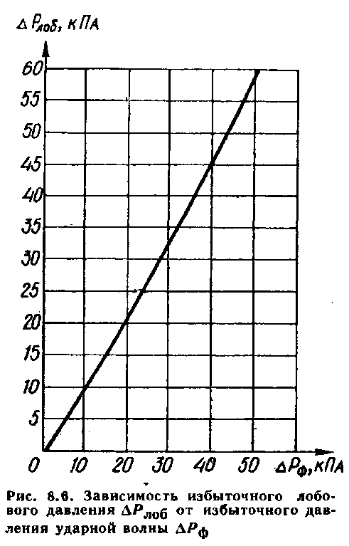Из неравенства определяем смещающую силу

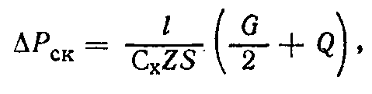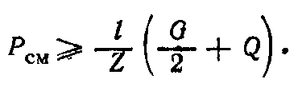Скоростной напор ∆Рск, вызывающий опрокидывание оборудования,

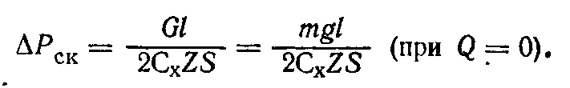

По ∆Рск из графика рис. 8.3 находим ∆Рф, при котором предмет (оборудование) опрокидывается.

**Пример 8.3.** Найти предельное значение избыточного давления ∆Рфlim оп, при котором станок не опрокинется.

Исходные данные: длина станка l=1000 мм; ширина b=900 мм; высота h -=1800 мм; масса m=800 кг.

*Решение.* 1. Определяем предельное значение скоростного напора ∆Рскlim оп, при котором станок еще не опрокидывается, по формуле

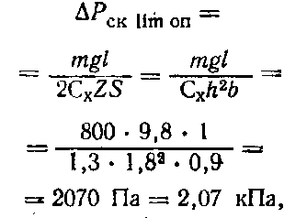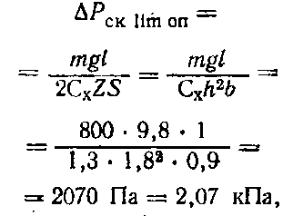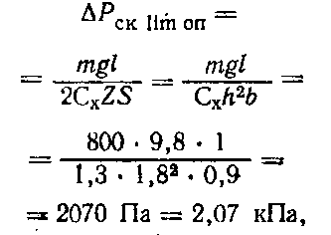

принимая высоту приложения силы Z=h/2, площадь миделя S=bh.

2. По величине ∆Рскlim оп=2.07 КПа на рис. 8.3 находим ∆Рфlim оп=25 кПа.

**Вывод**. При ∆Рф > 25 кПа ударная волна опрокинет станок, что приведет к средним разрушениям.

Инерционное разрушение элементов оборудования. Для некоторых видов оборудования, измерительных приборов и аппаратуры, имеющих чувствительные элементы, опасными будут большие ускорения, приобретаемые этими элементами при действии ударной волны. Обладая определенной массой и упругостью (при установке их на амортизаторах), элементы прибора приобретают инерционные силы, которые могут привести к внутренним повреждениям схемы (отрыву припаянных элементов, разрыву соединительных проводов, разрушению хрупких элементов). Инерционные разрушения оборудования могут приравниваться к сильной степени разрушений.

Чтобы определить предельное значение избыточного давления ударной волны ∆Рфlim, при котором оборудование еще не получит инерционного разрушения, пользуются графиком зависимости избыточного давления лобового сопротивления ∆Рлоб от избыточного давления ударной волны ∆Рф (рис. 8.6).

Для оценки устойчивости прибора к инерционным разрушениям при действии избыточного давления и скоростного напора определяется лобовая сила: Рлоб=(∆Рф+ ∆Рск)*S, где площадь миделя S=bh.

Сила инерции равна сумме сил и реакций связи (для незакрепленного прибора - это сила трения Fтp):

mа=Рлоб – Fтр,

где m - масса предмета, кг; а - ударное ускорение, м/с2.

Учитывая относительно небольшие значения силы трения и пренебрегая ими, получим

Рлоб=mа.

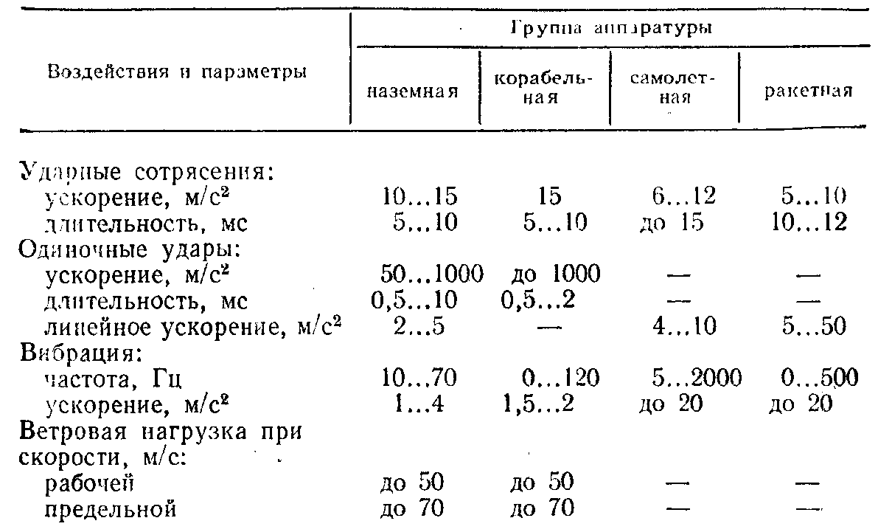Таблица 8.5. **Основные нагрузки, воспринимаемые электронной аппаратурой при ее эксплуатации**

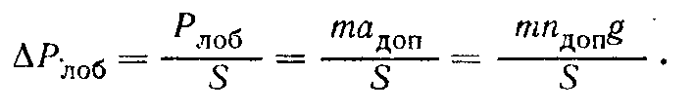Если задаться допустимым ускорением при ударе адоп или допустимой ударной перегрузкой пдоп – адоп/g не приводящими к инерционным разрушениям, можно определить, какому избыточному лобовому сопротивлению ∆Рлоб это будет соответствовать:

Допустимые перегрузки для каждого конкретного изделия обычно приводятся в технических условиях на его изготовление. В табл. 8.5 приведены перегрузки для радиоэлектронной аппаратуры. Они зависят от условий эксплуатации аппаратуры и вида техники, на которой она устанавливается.

**Пример 8.4.** Определить предельное значение избыточного давления, при котором прибор не получит инерционное разрушение ∆Рф lim инерц.

Исходные данные: длина прибора l=400 мм; ширина b*=*420 мм; высота h*=*720 мм; масса m - 60 кг; допустимое ускорение при ударе адоп - 100 м/с2.

*Решение*. 1. Определяем лобовую силу, не приводящую к ударной перегрузке:

Рлоб=mадоп=60 * 100=6000 Н.

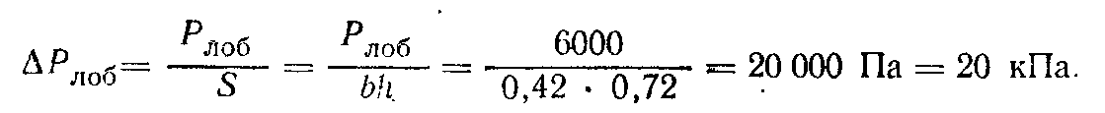2. Находим избыточное лобовое давление, которое может выдержать прибор:

3. В графике (рис. 8.6) по ∆Рлоб=20 кПа находим избыточное давление ∆Рф lim инерц=18 кПа.

Вывод. При ∆Рф >18 кПа прибор получит сильные разрушения от инерционных перегрузок, вызываемых действием ударной волны ядерного взрыва.

**ГЛАВА 9. МЕТОДИКА ОЦЕНКИ УСТОЙЧИВОСТИ ОБЪЕКТА К ВОЗДЕЙСТВИЮ СВЕТОВОГО ИЗЛУЧЕНИЯ ЯДЕРНОГО ВЗРЫВА**

**9.1. Характер воздействия светового излучения ядерного взрыва на здания, сооружения и людей**

Поражающее действие светового излучения определяется поглощенной частью энергии светового импульса, которая, превращаясь в тепловую, нагревает облучаемый объект. Световое излучение, воздействуя на незащищенных людей, вызывает ожоги открытых участков тела и поражает глаза. В зависимости от светового импульса ожоги подразделяются на четыре степени (табл. 9.1).

Нижние пределы светового импульса, вызывающие ожоги, относятся к взрывам малой мощности, верхние - к большой мощности, так как при более мощном взрыве световая энергия импульса выделяется в течение относительно большого периода времени (см. определение светового импульса в параграфе 1.3), т. е. медленнее, чем при взрыве меньшей мощности. В течение большего времени воздействия светового излучения часть поглощенной световой энергии успевает проникнуть в более глубокие ткани тела человека. В то же время при коротком световом импульсе световая энергия поглощается только верхними слоями кожного покрова.

*Таблица 9.1.***Характеристика ожогов открытых участков тела человека в зависимости от светового импульса**

|  |  |  |  |
| --- | --- | --- | --- |
| Степень ожога | Световой импульс, кДж/м2 | Характер поражения | Последствия ожогов |
| Первая | 100–200 | Покраснение и припухлость кожи, сопровождающиеся некоторой болезненностью | Не теряют работоспособности и не нуждаются в лечении. Ожоги заживают сравнительно быстро |
| Вторая | 200–400 | Образование на коже пузырей, наполненных жидкостью | Как правило, теряют работоспособность и нуждаются в лечении |
| Третья | 400–600 | Полное разрушение кожного покрова по всей его толщине, образование язв | Нуждаются в длительном лечении. Если не применять пересадку кожи, на месте поражения образуются шрамы |
| Четвёртая | Более 600 | Омертвление подкожной клетчатки, мышц и костей, обугливание | Нуждаются в длительном лечении. Возможен летальный исход |

Опасность ожогов для жизни зависит не только от степени ожога, но и от пораженной площади тела. Поэтому ожог первой степени по всему телу может оказаться более опасным, чем третьей степени на небольшом участке.

В результате воздействия светового излучения на материалы может произойти их коробление, растрескивание, оплавление, обугливание или воспламенение. Степень повреждения любого материала под действием светового излучения при одном и том же световом импульсе зависит от коэффициента поглощения, физических свойств (плотности, теплоемкости, теплопроводности), толщины материала и других факторов. Материалы темного цвета больше поглощают световых лучей, чем светлые, поэтому повреждаются быстрее. Предметы, окрашенные черной краской, поглощают около 96% светового излучения, а белой - 18%.

Световые импульсы, вызывающие воспламенение различных материалов в зависимости от мощности взрыва, приведены в приложении 5. Из приложения видно, что чем больше мощность ядерного взрыва, тем больший световой импульс требуется для воспламенения одного и того же материала. Это объясняется тем, что при большей мощности взрыва облучение материала светом длится дольше. За это время часть теплоты теряется за счет проникновения с поверхности вглубь материала в результате его теплопроводности.

9.2. Факторы, влияющие на противопожарную устойчивость объекта

Воздействие светового излучения ядерного взрыва на здания и сооружения объектов народного хозяйства проявляется в возникновении загораний и пожаров, вызывающих разрушение и уничтожение материальных ценностей, в ряде случаев превосходящие по масштабам разрушения от ударной волны*

Минимальным расчетным световым импульсом, вызывающим загорание и пожары, может быть импульс в 100-150 кДж/м2, при котором воспламеняются сено, солома, стружка, обрывки газетной бумаги, сухой мусор и другие легковоспламеняющиеся вещества. Поэтому скопление возгораемого мусора вблизи зданий - реальная угроза возникновения пожара.

На промышленных предприятиях могут образовываться отдельные или сплошные пожары. Отдельный пожар возникает в отдельном здании или сооружении. Сплошной пожар характеризуется тем, что все или большинство зданий и сооружений предприятия, занимающих значительную площадь, охвачены огнем.

Среднее количество возгораний от светового импульса, приходящееся на единицу площади застройки, при прочих равных условиях зависит от противопожарной готовности объекта. При хорошей противопожарной подготовке объекта количество пожаров может быть значительно снижено, а для некоторых производств сведено к нулю. Эта задача может быть успешно решена при учете конкретных условий и основных факторов, влияющих на возникновение и распространение пожаров на объекте.

На возникновение и распространение пожаров влияют главным образом такие факторы: огнестойкость зданий и сооружений; пожарная опасность производства; плотность застройки; метеорологические условия и др.

Огнестойкость зданий и сооружений определяется возгораемостью их элементов и пределами огнестойкости основных конструкций (частей) зданий и сооружений. Возгораемость того или иного элемента здания определяется возгораемостью строительных материалов, из которых он выполнен. Все строительные материалы по возгораемости делятся на три группы: несгораемые, трудносгораемые, сгораемые.

Предел огнестойкости строительной конструкции - это время в часах от начала воздействия огня на конструкцию до образования в ней сквозных трещин или до достижения температуры 200°С на поверхности, противоположной воздействию огня, или до потери конструкцией несущей способности (до обрушения).

Различают пять степеней огнестойкости зданий и сооружений: I, II, III, IV, V. Характеристика степеней огнестойкости зданий по возгораемости и пределам огнестойкости частей зданий приведена в приложении 6. Степени огнестойкости зданий и сооружений можно характеризовать следующим образом:

**I и II степени** - здания и сооружения, у которых все основные конструкции выполнены из несгораемых материалов, причем аналогичные конструкции у зданий I. степени имеют больший предел огнестойкости;

**III cтепень** - здания, у которых несущие стены выполнены из несгораемых материалов, а перекрытия и перегородки (ненесущие) - сгораемые и трудносгораемые (деревянные оштукатуренные);

**IV степень** - деревянные оштукатуренные здания;

**V степень** - деревянные неоштукатуренные здания.

Таким образом, наиболее опасны в пожарном отношении здания IV и V степеней огнестойкости.

Пожарная опасность производства определяется технологическим процессом, используемыми в производстве материалами (веществами) и готовой продукцией. По пожарной опасности технологического процесса все объекты (цехи) делятся на пять категорий: А, Б, В, Г, Д (приложение 7).

Категория А - производства, связанные с применением веществ, воспламенение или взрыв которых может произойти из-за воздействия воды или кислорода воздуха; жидкостей с температурой вспышки паров 28°С и ниже; горючих газов, нижний предел взрываемости которых 10% и менее объема воздуха (т. е. в объеме воздуха содержится 10% и менее горючих газов). К этим производствам относятся цехи обработки и применения металлического натрия и калия, нефтеперерабатывающие и химические предприятия, склады бензина, помещения стационарных кислотных и щелочных аккумуляторных установок, водородные станции и др.

Категория Б - производства, связанные с применением жидкостей с температурой вспышки паров от 28 до 120°С и горючих газов, нижний предел взрываемости которых более 10% объема воздуха, а также производства, в которых выделяются переходящие во взвешенное состояние горючие волокна или пыль. Например, цехи приготовления и транспортирования угольной пыли и древесной муки, цехи сахарной пудры, цехи обработки синтетического каучука, мазутное хозяйство электростанций и др.

Категория В - производства, связанные с обработкой или применением твердых сгораемых веществ и материалов (а также жидкостей с температурой вспышки паров свыше 120°С). К ним относятся лесопильные и деревообрабатывающие цехи, цехи текстильной и бумажной промышленности, швейные и трикотажные фабрики, склады топливо-смазочных материалов, открытые склады масла и масляное хозяйство электростанций, гаражи и др.

Категория Г - производства, связанные с обработкой несгораемых материалов в горячем, раскаленном или расплавленном состоянии, а также производства, связанные со сжиганием твердого или газообразного топлива. К ним относятся литейные, плавильные, кузнечные и сварочные цехи, цехи горячей прокатки металла, котельные, главные корпуса электростанций и др.

Категория Д - производства, связанные с обработкой несгораемых веществ и материалов в холодном состоянии. К ним относятся цехи холодной обработки металлов, содовое производство, насосные и водоприемные устройства электростанций, градирни, углекислотные и хлораторные установки и др.

Наиболее опасны в пожарном отношении производства категорий А и Б. Для объектов категорий В, Г и Д возможность возникновения пожаров зависит практически от степени огнестойкости зданий.

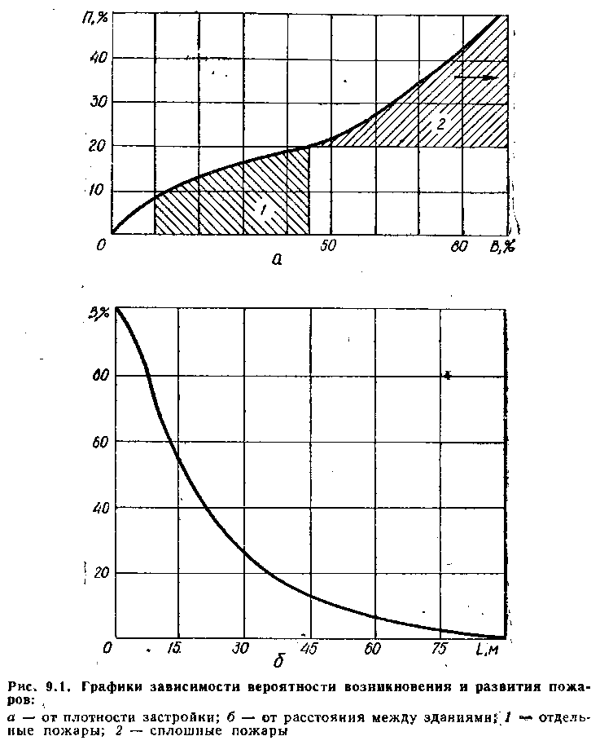

***Рис. 9.1. Графики зависимости вероятности возникновения и развития пожаров:***

а – от плотности застройки;

б – от расстояния между зданиями;

1 – отдельные пожары;

2 – сплошные пожары.

**Плотность застройки** в значительной степени влияет на распространение пожара. Под плотностью застройки П понимают отношение суммарной площади Sп, занимаемой всеми зданиями, к площади территории объекта Sт:

П= * 100%

Плотность застройки характеризует расстояние между зданиями и, следовательно, возможность переноса огня с одного здания на другое.

По данным анализа получена приближенная зависимость вероятности возникновения и распространения пожаров от плотности городской застройки (рис, 9.1, а) и от расстояния между зданиями (рис. 9.1, б).

Из приведенной зависимости следует, что при плотности застройки до 7% пожары практически не распространяются, так как между зданиями большие расстояния, и соседние здания не загораются вследствие теплового излучения от горящих зданий. При плотности застройки от 7 до 20% могут распространяться отдельные пожары, а свыше 20% вероятно возникновение сплошных пожаров.

Пожары в очаге ядерного поражения как по характеру, так и по развитию имеют свои, только им присущие особенности и возникают от светового излучения и вторичных поражающих факторов, вызванных воздействием ударной волны.

Разрушения зданий и сооружений от ударной волны способствуют развитию пожаров. При разрушении зданий вследствие хорошего доступа воздуха к очагам загорания огонь очень быстро распространяется. Разрушение предприятий, особенно нефтяной и химической промышленности, где много трубопроводов, резервуаров и установок с горючими жидкостями и газами под большим давлением, создает дополнительные очаги пожаров.

9.3. Оценка устойчивости объекта к воздействию светового излучения ядерного взрыва

В качестве показателя устойчивости объекта к воздействию светового излучения принимается минимальное значение светового импульса, при котором может произойти воспламенение материалов,и ли конструкций зданий и сооружений, в результате чего возникнут пожары на объекте. Это значение светового импульса принято считать пределом устойчивости объекта к воздействию светового излучения ядерного взрыва Исв lim.

Оценка уязвимости объекта при воздействии светового излучения начинается с определения максимального значения светового импульса Исв maх и избыточного давления ударной волны ∆Рфmах, ожидаемых на объекте. Задача решается по методике, изложенной в параграфе 7.2.

Найденные расчетные значения максимального светового импульса и максимального избыточного давления, ожидаемые на объекте, будут использованы в дальнейшем для определения зоны пожаров, в которой может оказаться объект, пожарной обстановки на объекте и позволят установить предел повышения противопожарной устойчивости объекта.

Для оценки уязвимости объекта от светового излучения необходимы следующие исходные данные: характеристика зданий и сооружений; вид производства и используемые в технологическом процессе горючие вещества и материалы, вид готовой продукции; ожидаемая степень разрушений зданий и сооружений от воздействия ударной волны.

Оценка устойчивости объекта к световому излучению сводится к выполнению следующих операций:

1. Определение степени огнестойкости зданий и сооружений объекта. Изучается каждое здание и сооружение объекта и определяется, из каких материалов (несгораемых, трудносгораемых или сгораемых) выполнены основные конструкции (части) здания или сооружения, а также устанавливается предел огнестойкости этих конструкций.

По приложению б устанавливается степень огнестойкости здания (I, II, III, IV или V) в зависимости от типа строительных материалов, из которых выполнены основные конструкции здания, и от предела огнестойкости каждой из конструкций (части) здания. Если не известен предел огнестойкости конструкции здания, то он определяется по специальной методике в зависимости от типа строительного материала, толщины конструкции и ее типа.

2. Выявление сгораемых материалов, элементов конструкций и веществ. Изучаются каждое здание, сооружение и производственные установки объекта и выявляется наличие в конструкциях элементов, которые выполнены из сгораемых материалов, дается их характеристика с точки зрения способности противостоять световому излучению. Например, в здании цеха № 1: двери деревянные, окрашенные в белый цвет, кровля рубероидная и т. п.

3. Определение значений световых импульсов, при которых происходит воспламенений элементов, выполненных из сгораемых материалов. Световые импульсы определяются по приложению 5 в зависимости от характеристик элементов зданий и сооружений, выполненных из сгораемых материалов, и ожидаемой мощности ядерного боеприпаса.

4. Определение категории производства по пожарной опасности. Изучаются характер технологического процесса в здании (сооружении) и виды используемых в производстве материалов и веществ, а также вид готовой продукции. На основании этого по приложению 7 определяется категория производства по пожарной опасности (А, Б, В, Г или Д).

5. Определение плотности застройки на объекте. Плотность застройки определяется расчетным путем по формуле, приведенной в параграфе 9.2, для чего:

* 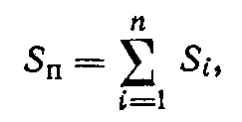измеряются площади, занимаемые каждым зданием и сооружением на объекте, и затем вычисляется суммарная площадь застройки Sп производственными и административно-хозяйственными зданиями и сооружениями по формуле

где Si - площадь, занимаемая i-м зданием или сооружением; п - количество зданий и сооружений;

* измеряется площадь всей застроенной территории объекта *ST.*

6. Выводы и предложения по повышению устойчивости объекта к световому излучению. Полученные расчетные и оценочные данные на всех этапах моделирования сводятся в таблицу результатов оценки, анализируются и по ним делаются выводы, в которых указываются: предел устойчивости объекта к световому излучению Исв lim, ожидаемый на объекте максимальный световой импульс и степень разрушения здании и сооружений от ударной волны, наиболее опасные в пожарном отношении цехи (участки производства, элементы) и возможная пожарная обстановка на объекте. При этом необходимо исходить из того, что при повреждении зданий (разрушение остекления, дверей и других непрочных конструкций) происходит более интенсивное развитие пожара, чем в неповрежденных зданиях.

Следует отметить, что отдельные и сплошные пожары возможны только в том случае, если на объекте сохранятся здания и сооружения, т. е. при их слабых и средних разрушениях. Если же они будут сильно или полностью разрушены, то возможны лишь отдельные очаги тления и горения горючих материалов в завалах.

Ориентировочно можно принимать, что возникновение и развитие пожара (образование сплошного пожара) в зданиях I, II и III степеней огнестойкости возможно при избыточных давлениях 30-50 кПа, а в зданиях IV и V степеней - до 20 кПа. Кроме того, делается вывод об устойчивости объекта к воздействию светового излучения в целом и определяется предел, до которого целесообразно повышать противопожарную устойчивость объекта.

На основе выводов намечаются конкретные мероприятия по повышению противопожарной устойчивости объекта.

Повышение устойчивости объекта к воздействию светового излучения сводится, в конечном счете, к замене легковоспламеняющихся материалов конструкций зданий материалами, - воспламеняющимися при более высоком световом импульсе, и тем самым к повышению их теплостойкости.

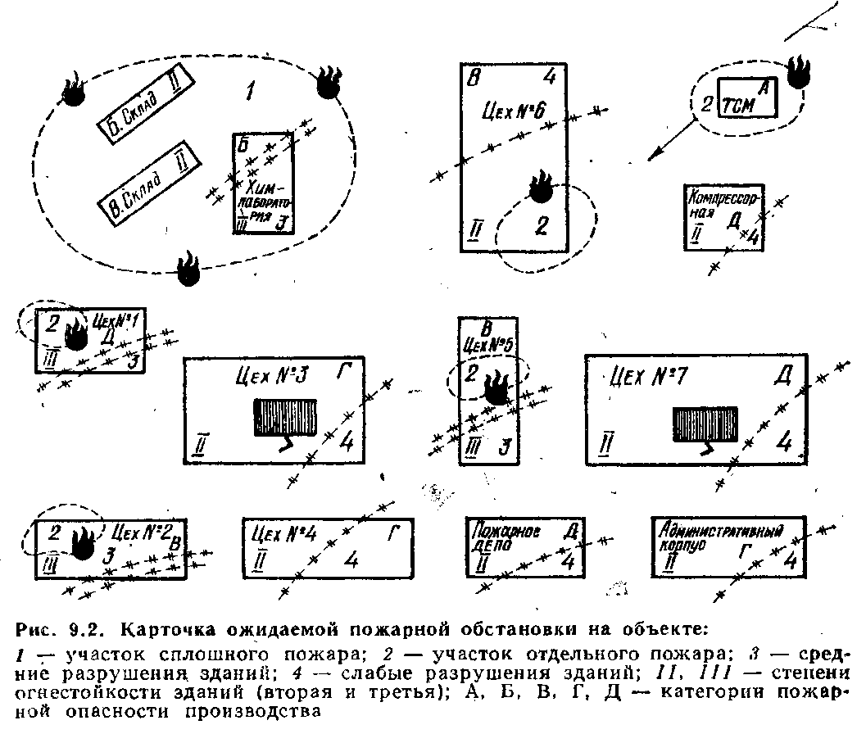Поскольку обеспечить абсолютную теплостойкость зданий и сооружений невозможно, то следует стремиться увеличить теплостойкость сгораемых конструкций до какого-то целесообразного предела. Этим пределом является величина светового импульса на таком расстоянии от центра ядерного взрыва, на котором избыточное давление ударной волны равно пределу устойчивости данного здания, сооружения по ударной волне (нижний предел средних разрушений). Иными словами, теплостойкость здания, сооружения должна быть согласована с его ударостойкостью, т. е. чтобы здания и сооружения были теплостойкими на тех расстояниях, на которых под действием ударной волны они сохраняются и продолжают функционировать, либо получают не более чем средние разрушения.

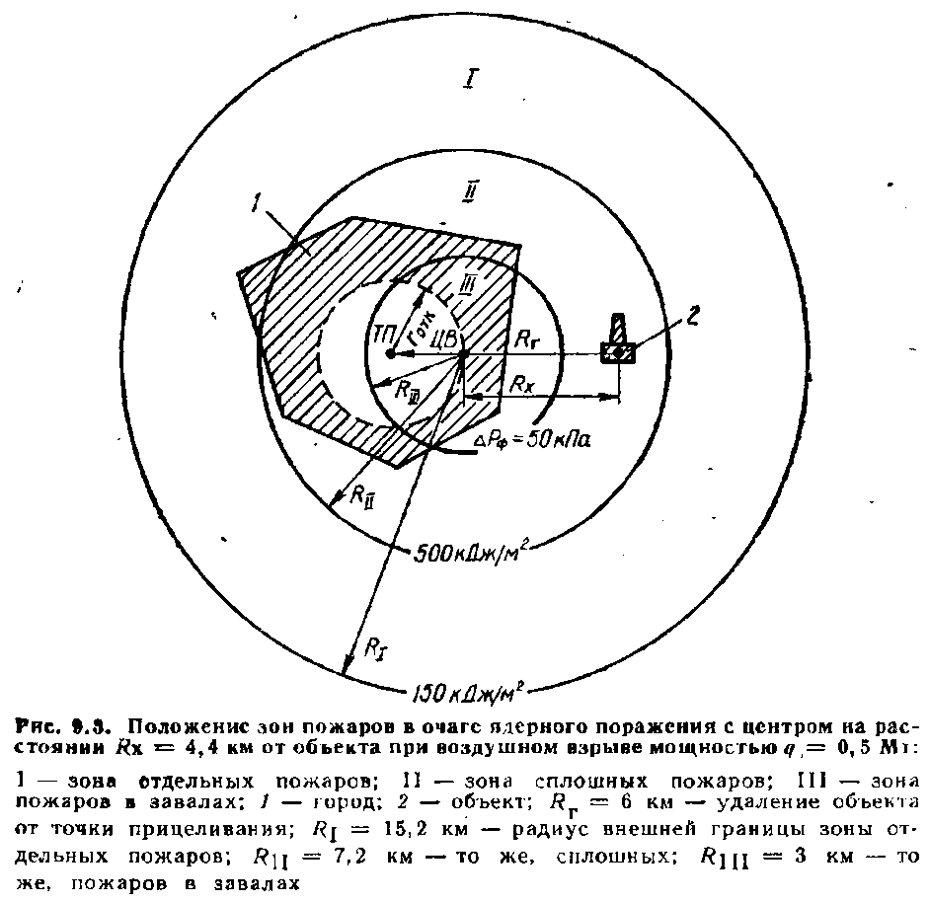Для наглядного отражения обстановки при воздействии максимального светового импульса, ожидаемого на объекте, целесообразно составить карточку пожарной обстановки, которая выполняется на плане объекта (рис. 9.2). Границы зон пожаров наносятся на план местности (рис. 9.3).

Методику комплексной оценки устойчивости объекта к световому излучению рассмотрим на примере оценки устойчивости одного из основных цехов промышленного предприятия.

Пример **9.1.** Определить устойчивость механического цеха машиностроительного завода к воздействию светового излучения ядерного взрыва.

Исходные данные: завод располагается на расстоянии 6 км от геометрического центра города (Rr*=*6 км), по которому вероятен ядерный удар; ожидаемая мощность ядерного боеприпаса q = 0,5 Мт; вероятное максимальное отклонение центра (эпицентра) ядерного взрыва от точки прицеливания rотк=0,8 км; здание цеха: одноэтажное, кирпичное без каркаса, предел огнестойкости несущих стен - 2,5 ч; чердачное перекрытие из железобетонных плит с пределом огнестойкости 1 ч; кровля мягкая (толь по деревянной обрешетке); двери и оконные рамы деревянные, окрашенные в темный цвет; в цехе ведется обточка и фрезерование деталей машин; уютность застройки на заводе 30%.

Степень огнестойкости соседних зданий – III, категории производства – В и Г.

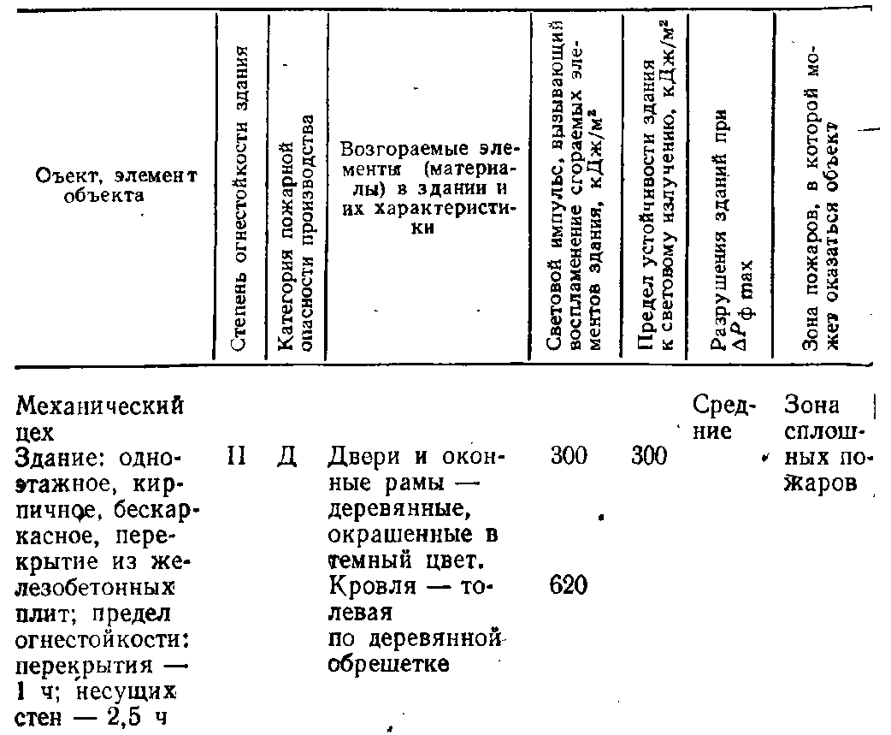

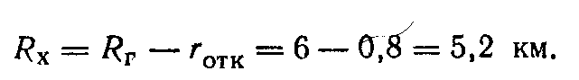*Решение*. 1. Определяем максимальный световой импульс и избыточное давление ударной волны, ожидаемые на территории объекта, для чего находим вероятное минимальное расстояние до возможного центра взрыва:

По приложению 4 находим максимальный световой импульс, а по приложению 1 - максимальное избыточное давление на расстоянии 5,2 км для боеприпаса мощностью q *=* 0,5 Мт при воздушном взрыве:

2. Определяем степень огнестойкости здания цеха. Для этого изучаем его характеристику (из условий примера), выбираем данные о материалах, из которых выполнены основные конструкции здания, и определяем предел их огнестойкости. По приложению 6 находим, что по указанным в исходных данных параметрам здание цеха относится ко II степени огнестойкости. Результаты оценки, а также характеристики здания цеха и его элементов заносим в итоговую оценочную табл. 9.2.

3. Определяем категорию пожарной опасности цеха. В механическом цехе производство связано с обработкой металлов в холодном состоянии (обточка и фрезерование деталей машин). Горючие материалы не применяются, поэтому в соответствии с классификацией производства по пожарной опасности, приведенной в приложении 7, механический цех завода относится к категории Д.

4. Выявляем в конструкциях здания цеха элементы, выполненные из сгораемых материалов, и изучаем их характеристики. Такими элементами в цехе являются: двери и оконные переплеты, выполненные из дерева и окрашенные в темный цвет; кровля толевая по деревянной обрешетке.

5. Находим световые импульсы, вызывающие возгорания указанных выше элементов по приложению 5, в зависимости от мощности боеприпаса, элементов и их характеристики. Двери и оконные переплеты (деревянные, окрашенные в темный цвет) при взрыве боеприпаса мощностью q *=* 0,5 Мт воспламеняются от светового импульса, принятого по интерполяции, 300 кДж/м2, толевая кровля - 620 кДж/м2.

6. Определяем предел устойчивости цеха к световому излучению по минимальному световому импульсу, вызывающему загорание в здании, и делаем заключение об устойчивости объекта. Пределом устойчивости механического цеха к световому излучению является Исв lim== 300 кДж/м2. Так как Исв lim < Исв mах, то механический цех не устойчив к световому излучению.

7. Устанавливаем степень разрушения здания цеха от ударной волны при ожидаемом максимальном избыточном давлении по приложению 2. При ожидаемом на объекте максимальном избыточном давлении ударной волны в 25 кПа здание механического цеха (одноэтажное, кирпичное, бескаркасное) получит средние разрушения.

8. Определяем зону пожаров, в которой окажется цех. Исходя из того, что здание цеха может получить средние разрушения, ожидаемый максимальный световой импульс на объекте 1200 кДж/м2, а плотность застройки на объекте 30%, заключаем, что механический цех завода может оказаться в зоне сплошных пожаров.

Для наглядного отображения обстановки в районе объекта на план местности наносим границы зон пожаров при максимальном световом импульсе и избыточном давлении, ожидаемых на объекте (рис. 9.3). При этом радиусы внешних границ зон отдельных и сплошных пожаров находим по приложению 4 для световых импульсов 150 кДж/м2 и 500 кДж/м2 соответственно, т. е. средних значений диапазона световых импульсов, характеризующих границы зон пожаров, так как задана мощность боеприпаса q - 0,5 Мт. Граница зоны пожаров в завалах примерно совпадает с границей зоны полных разрушений, и поэтому радиус зоны пожаров в завалах определяем по приложению 1 для избыточного давления ∆Рф=50 кПа.

**Выводы**. 1. На объекте при ядерном взрыве заданной мощности ожидается максимальный световой импульс 1200 кДж/м2 и избыточное давление ударной волны 25 кПа, что вызовет сложную пожарную обстановку. Механический цех окажется в зоне сплошного пожара.

2. Механический цех не устойчив к световому излучению. Предел устойчивости цеха - 300 кДж/м2.

3. Пожарную опасность для цеха представляют двери, оконные рамы и переплеты, выполненные из дерева и окрашенные в темный цвет, а также толевая кровля по деревянной обрешетке.

4. Целесообразно повысить предел устойчивости механического цеха до 1200 кДж/м2, проведя следующие мероприятия: заменить кровлю здания цеха на асбоцементную; заменить деревянные оконные рамы и переплеты на металлические; оббить двери кровельной сталью по асбестовой прокладке; провести в цехе профилактические противопожарные меры (увеличить количество средств пожаротушения, своевременно убирать производственный мусор в здании цеха и на его территории).

ГЛАВА 10. МЕТОДИКА ОЦЕНКИ УСТОЙЧИВОСТИ ОБЪЕКТА К ВОЗДЕЙСТВИЮ ВТОРИЧНЫХ ПОРАЖАЮЩИХ ФАКТОРОВ

10.1. Вторичные поражающие факторы, возникающие при ядерных взрывах и при авариях на химически опасных и пожаровзрывоопасных объектах

Вторичными поражающими факторами ядерного взрыва являются взрывы, пожары, затопления, заражения атмосферы и местности, обрушения поврежденных конструкций зданий, возникающие в результате разрушений и пожаров, вызванных ядерным взрывом. Например: взрывы, возникающие вследствие разрушения газовых емкостей, коммуникаций и агрегатов; пожары, возникающие из-за повреждения отопительных печей, горнов, электропроводки, емкостей и трубопроводов с легковоспламеняющимися жидкостями; заражение местности, атмосферы и водоемов, возникающее при разрушении резервуаров и технологических коммуникаций с сильнодействующими ядовитыми веществами; затопление местности при разрушении плотин гидроэлектростанций.

Характер воздействия на объект вторичных поражающих факторов ядерного взрыва зависит от вида вторичного явления ядерного взрыва. Это могут быть: дополнительные разрушения от воздушной ударной волны при взрыве; разрушения и повреждения оборудования и готовой продукции от затопления водой объекта; заражение поверхности земли, атмосферы и водоемов сильнодействующими ядовитыми веществами в опасных концентрациях, вызывающими поражение производственного персонала и населения в районах зоны заражения.

При определенных условиях разрушения и поражения от вторичных факторов по своим масштабам могут превзойти непосредственное воздействие ударной волны и светового излучения ядерного взрыва. Это может быть, например, при разрушении предприятий нефтеперерабатывающей и химической промышленности, крупных складов горючих веществ, плотин гидроэлектростанций, вызывающих катастрофические затопления на больших территориях по течению реки, и т. п.

Потенциальными особо опасными источниками вторичных поражающих факторов являются предприятия высокой пожаро- и взрывоопасности. Возникновение пожаров на объектах, имеющих элементы (цехи) категорий А и Б, вполне вероятно даже при слабом их разрушении и, как правило, при среднем. Самыми уязвимыми к воздействию ударной волны на таких предприятиях являются наземные технологические коммуникации, общая длина которых бывает весьма большой (например, на химических комбинатах до нескольких сот километров).

В отличие от непосредственного воздействия светового излучения на неэкранированные горючие материалы со сравнительно медленным превращением очагов воспламенения в пожар на элементах объектов категорий А и Б, огонь, сопровождающийся взрывами, почти мгновенно может охватить все предприятие. Возникновение отдельных пожаров в цехах категорий В, Г и Д будет зависеть от степени огнестойкости здания (сооружения), а сплошных - от степени огнестойкости зданий (сооружений) и плотности производственной застройки.

Следует учитывать и то, что источниками вторичных поражающих факторов могут быть не только элементы данного предприятия, но и других расположенных поблизости объектов. Особенно опасно в этом отношении соседство с объектами, имеющими цехи категорий А и Б. На ряде современных предприятий, главным образом химической и нефтехимической промышленности, за сутки потребляются десятки тонн хлора, фосгена, синильной кислоты, сернистого ангидрида, аммиака, которые очень опасны из-за своей токсичности и возможности образовывать зоны химического заражения. Так, например, при сильном разрушении завода химического волокна могут образоваться огромные зоны заражения хлором (до 100 км2). При разрушении холодильников происходит заражение атмосферы аммиаком в концентрациях, опасных для производственного персонала и проживающего вблизи населения. Это необходимо учитывать при организации ГО на данных предприятиях и в прилегающих районах. Методика оценки химической обстановки при разрушении (аварии) объектов, имеющих сильнодействующие ядовитые вещества (СДЯВ), дана в параграфе 10.3.

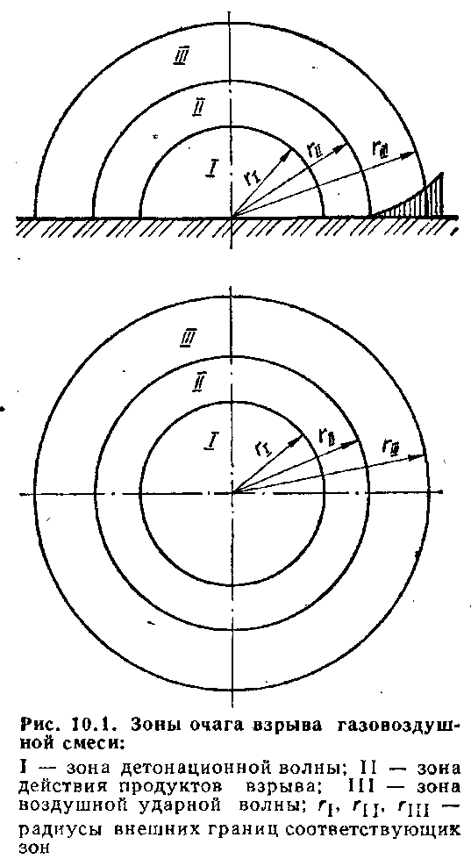Разрушение и повреждение зданий, сооружений, технологических установок, емкостей и трубопроводов на предприятиях со взрыво- и пожароопасной технологией может привести к истечению газообразных или сжиженных углеводородных продуктов. При перемешивании углеводородных продуктов с воздухом образуются взрыво- или пожароопасные смеси.

Наиболее взрыво- и пожароопасные смеси с воздухом углеводородных газов: метана, пропана, бутана, этилена, пропилена, бутилена и др. Взрыв или возгорание этих газов наступает при определенном содержании газа в воздухе. Например, взрыв пропана возможен при содержании в 1 м3 воздуха 21 л газа, а возгорание - при 95 л.

При взрыве газовоздушной смеси образуется очаг взрыва с ударной волной, вызывающей разрушение зданий, сооружений и оборудования аналогично тому, как это происходит от ударной волны ядерного взрыва.

В очаге взрыва газовоздушной смеси принято выделять три круговые зоны (рис. 10.1): I - зона детонационной волны; II - зона действия продуктов взрыва; III - зона воздушной ударной волны.

Зона детонационной волны (зона I) находится в пределах облака взрыва. Радиус этой зоны rI, м, приближенно может быть определен по формуле

rI=17,5 $\sqrt[3]{Q}$,

где Q - количество сжиженного углеводородного газа, т.

В пределах зоны I действует избыточное давление, которое может приниматься постоянным, ∆PI=1700 кПа.

Зона действия продуктов взрыва (зона II) охватывает всю площадь разлета продуктов газовоздушной смеси в результате ее детонации. Радиус этой зоны rII=1,7rI.

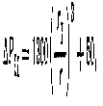Избыточное давление в пределах зоны II ∆РII изменяется от 1350 кПа до 300 кПа и может быть определено по формуле

где r - расстояние от центра взрыва до рассматриваемой точки, м.

В зоне действия воздушной ударной волны (зона III) формируется фронт ударной волны, распространяющейся по поверхности земли. Избыточное давление в зоне III ∆РIII в зависимости от расстояния до центра взрыва L может быть определено по графику, приведенному на рис. 10.2, или рассчитано по формулам.

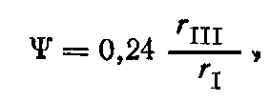Для этого предварительно определяется относительная величина

где rI - радиус зоны I; rIII - радиус зоны III или расстояние от центра взрыва до точки, в которой требуется определить избыточное давление воздушной ударной волны, кПа (rIII rII);

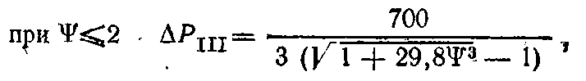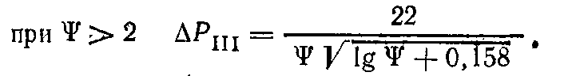

Для определения избыточного давления на определенном расстоянии от центра взрыва необходимо знать количество взрывоопасной смеси, хранящейся в емкости или агрегате.

**Пример 10.1.** Требуется определить избыточное давление, ожидаемое в районе механического цеха при взрыве ёмкости, в которой находится 100 т сжиженного пропана (Q= 100 т).

Исходные данные: расстояние от емкости до цеха 300 м.

*Решение*. 1. Определяем радиус зоны детонационной волны (зоны I):

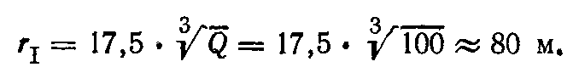Для этого определяем относительную величину

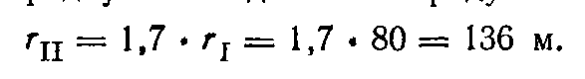2. Вычисляем радиус зоны действия продуктов взрыва (зоны II):

Сравнивая расстояние от центра взрыва до цеха (300 м) с найденными радиусами зоны I (80 м) и зоны II (136 м), делаем вывод, что цех находится за пределами этих зон и, следовательно, может оказаться в зоне воздушной ударной волны (зоне III). Далее находим избыточное давление на расстоянии 300 м, используя расчетные формулы для зоны III и принимая rIII - 300 м.

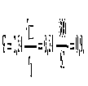Для этого определяем относительную величину :

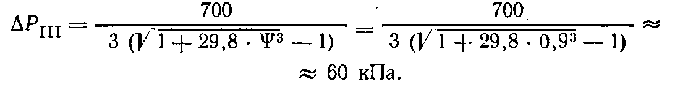Так как < 2, то

**Вывод**. При взрыве 100 т сжиженного пропана цех окажется под воздействием воздушной ударной волны с избыточным давлением около 60 кПа.

Характер разрушений зданий, сооружений и оборудования, а также степень поражения людей, вызванные воздействием избыточного давления при взрыве газовоздушных смесей, приближенно могут приниматься такими же, как и при взрыве ядерных боеприпасов. Поэтому в расчетах по оценке устойчивости объекта к воздействию вторичных взрывов можно пользоваться данными, приведенными в приложении 2.

Однако необходимо учитывать, что для оценки последствий в зонах I и II (детонационной волны и действия продуктов взрыва) данные приложения 2 могут быть использованы лишь для взрывов емкостей вместимостью 100 т и более. При взрыве меньших емкостей воздействие детонационной ударной волны следует оценивать по данным для обычного тротилового заряда.

**10.2. Оценка устойчивости объекта к воздействию вторичных поражающих факторов**

Для выявления характера и степени ущерба и. заблаговременного проведения мероприятий, исключающих или ограничивающих масштабы поражений и разрушений, проводится моделирование уязвимости объекта и его элементов от воздействия вторичных поражающих факторов ядерного взрыва и при авариях на объектах.

Уязвимость объекта от их воздействия оценивается в такой последовательности:

1. Выявляются все возможные источники вторичных поражающих факторов - внутренние и внешние. Внутренние имеются на самом предприятии, например склады нефтепродуктов и топливосмазочных материалов (ТСМ), склады взрывоопасных веществ, взрывоопасные технологические установки, перекрытия зданий, обрушающиеся при определенном избыточном давлении во фронте ударной волны ядерного взрыва, и др. Внешние источники располагаются за пределами объекта, например химические и нефтеперерабатывающие заводы, плотины ГЭС, АЭС, холодильники, нефтебазы и др.

2. Находится расстояние от объекта (цеха) до каждого возможного источника вторичного фактора поражения. Расстояние определяется измерением непосредственно на местности или на карте (плане) местности (объекта).

3. Определяется характер поражающего действия вторичного фактора (пожар, затопление, заражение, избыточное давление). Затем вычисляется радиус действия вторичного поражающего фактора, который зависит главным образом от источника, его расположения относительно объекта, а также, от рельефа местности и метеорологических условий. Например, при разрушении незаглубленных емкостей с нефтепродуктами вследствие разлива и загорания последних пожар распространится на большую территорию, чем при загорании обвалованных емкостей. Радиус поражения от ударной волны взрыва газовоздушной смеси можно определить по методике, изложенной в параграфе 10.1.

4. Устанавливается время, ч, от момента ядерного взрыва до начала воздействия на объект вторичного фактора, которое ориентировочно может быть рассчитано по формуле

Тн = ,

где D - расстояние до источника вторичного поражающего фактора, км; V - скорость распространения поражающего фактора, км/ч.

5. Определяются продолжительность поражающего фактора и возможный ущерб. При заражении воздушной среды парами СДЯВ для определения продолжительности воздействия можно воспользоваться методикой, изложенной в параграфе 10.3, а при оценке степени повреждения от взрыва - методикой, изложенной в параграфе 8.2.

Продолжительность пожара от разлившихся горючих жидкостей можно определить исходя из толщины слоя и скорости выгорания продуктов. Скорость выгорания продуктов не превышает 10-15 см/ч.

Полученные результаты оценки по каждому этапу заносятся в сводную табл. 10.1, анализируются, по ним делаются выводы и намечаются мероприятия по исключению или ограничению воздействия на работу объекта вторичных поражающих факторов ядерного взрыва.

Пример 10.2. Оценить устойчивость цеха № 1 машиностроительного завода к воздействию вторичных поражающих факторов.

Исходные данные: Перекрытие здания цеха из железобетонных плит. Обрушение перекрытия ожидается при избыточном давлении ударной волны ∆Рф ≥ 20 кПа. Бензохранилище на территории завода на 50 т бензина расположено на расстоянии 250 м от цеха. При разрушении плотины гидроузла ожидается подъём воды в районе объекта на 0,5 м выше берега. Ёмкость вместимостью 100 т сжиженного пропана находится на расстоянии 300 м от цеха.

В ходе изучения исходных данных и проведения необходимых расчетов в соответствии с приведенной выше методикой получены результаты, которые сведены в табл. 10.1.

Выводы. 1. Возможен ущерб от воздействия вторичных поражающих факторов ядерного взрыва: разрушение здания и выход из строя до 30% оборудования цеха или остановка цеха на одни сутки.

2. Для повышения устойчивости цеха к воздействию вторичных факторов необходимо: усилить перекрытие здания цеха дополнительными балками; изготовить защитные каркасы над основными элементами технологического оборудования; построить подземные хранилища для бензина; вынести за пределы территории завода емкость со сжиженным пропаном; сократить запасы газа до минимально необходимой потребности; построить защитную дамбу со стороны реки высотой 1 м.

***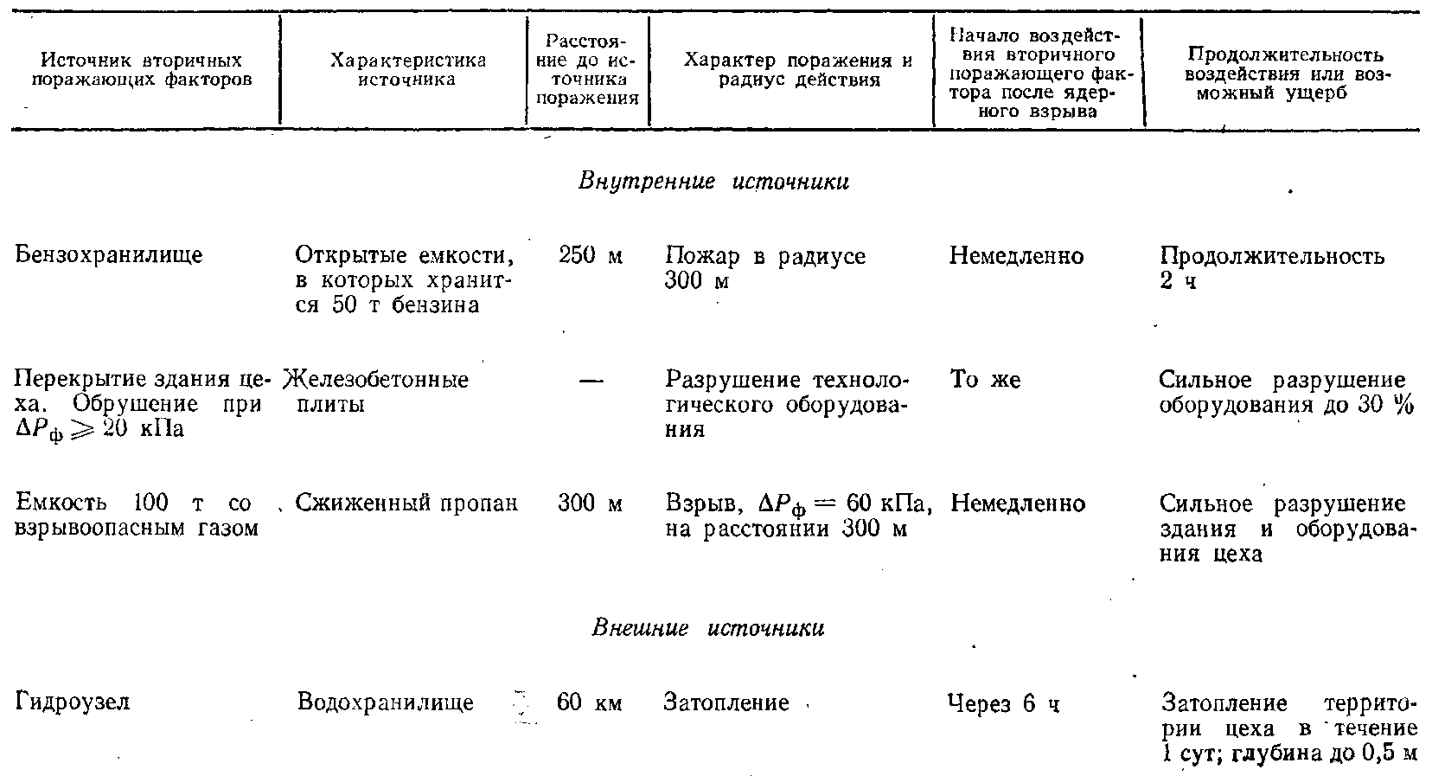****Таблица 10.1****.*****Результаты оценки устойчивости цеха № 1 машиностроительного завода к воздействию вторичных поражающих факторов ядерного взрыва и при авариях**

10.3. Оценка химической обстановки при разрушении (аварии) объектов, имеющих СДЯВ

При разрушении или авариях на объектах, имеющих сильнодействующие ядовитые вещества (СДЯВ), образуются зоны химического заражения, внутри которых могут возникнуть очаги химического поражения. Их можно назвать вторичными в отличие от очагов химического поражения, образующихся в результате применения химического оружия.

Вторичным очагом химического поражения называют территорию, в пределах которой в результате воздействия сильнодействующих ядовитых веществ произошли массовые поражения людей и животных.

Химические соединения, которые в определенных количествах, превышающих предельно допустимые концентрации (плотность заражения), могут оказывать вредное воздействие на людей, сельскохозяйственных животных, растения и вызывать у них поражения различной степени, называются сильнодействующими ядовитыми веществами. СДЯВ могут быть элементом производства (аммиак, хлор, азотная и серная кислоты, фтористый водород) и могут образовываться как токсичные продукты при пожарах на объектах народного хозяйства (окись углерода, окись азота, хлористый водород, сернистый газ). Краткая физико-химическая и токсическая характеристика некоторых веществ приведена в приложении 8. Подробную характеристику приведем для наиболее распространенных СДЯВ.

Аммиак - бесцветный газ с запахом нашатыря (порог восприятия - 0,037 мг/л). Сухая смесь аммиака с воздухом (4:3) способна взрываться. Хорошо растворяется в воде. Резервуары с аммиаком должны размещаться в поддоне или ограждаться обваловкой.

Предельно допустимая концентрация (ПДК) в воздухе, мг/л; в населенных пунктах среднесуточная 0,0002, в рабочей зоне - 0,02.

Раздражение органов дыхания и слизистых оболочек ощущается уже при 0,1 мг/л. Поражающая концентрация при 6-часовой экспозиции - 0,21 мг/л, смертельная при 30-минутной экспозиции - 7 мг/л.

Защита: фильтрующие промышленные противогазы марки «К» и «М», при смеси аммиака с сероводородом - марки «КД». При очень высоких концентрациях - изолирующие противогазы ' и защитная одежда.

В высоких концентрациях аммиак возбуждает центральную нервную систему и вызывает судороги. Чаще смерть наступает через несколько часов или суток после отравления от отека гортани и легких. При попадании на кожу может вызвать ожоги различной степени.

Первая помощь: свежий воздух, вдыхание теплых водяных паров 10%-ного раствора ментола в хлороформе, теплое молоко с боржоми или содой. При удушье - кислород, при спазме голосовой щели - тепло на область шеи, теплые водяные ингаляции. При попадании в глаза - немедленное промывание водой или 0,5-1-процентным раствором квасцов. При поражении кожи - обмывание чистой водой, наложение примочки из 5-процентного раствора уксусной, лимонной или соляной кислоты.

Хлор - зеленовато-желтый газ с резким запахом. Порог восприятия - 0,003 мг/л. ПДК в рабочей зоне - 0,001 мг/л. Следовательно, если чувствуется резкий запах - это значит, что уже работать без средств защиты опасно. Хлор в 2,5 раза тяжелее воздуха, поэтому облако хлора будет перемещаться по направлению ветра близко к земле. Температура кипения -34,6°С, следовательно, даже зимой хлор находится в газообразном состоянии. Легко сжижается при давлении 5*103 – 7*103 кПа (5-7 атм) в темную желто-зеленую жидкость.

При испарении на воздухе жидкий хлор образует с водяными парами белый туман. 1 кг жидкого хлора образует 316 л газа.

Поражающая концентрация при экспозиции 1 ч, мг/л, 0,01, смертельная - 0,1-0,2. В воздухе определяется прибором УГ-2 или ВПХР (используется индикаторная трубка с тремя зелеными кольцами).

Защита: промышленные фильтрующие противогазы марки «В» и «М», гражданские противогазы ГП-5, детские противогазы и защитные детские камеры. При очень высоких концентрациях (свыше 8,6 мг/л) - изолирующие противогазы.

Хлор раздражает дыхательные пути и вызывает отек легких. При высоких концентрациях смерть наступает от 1-2 вдохов, при несколько меньших концентрациях дыхание останавливается через 5-25 мин.

Первая помощь: надеть противогаз и вывести на свежий воздух. Полный покой, как можно раньше ингаляция кислородом. При раздражении дыхательных путей - вдыхание нашатырного спирта, бикарбоната натрия. Промывание глаз, носа и рта 2%-ным раствором соды. Теплое молоко с боржоми или содой, кофе.

Дегазацию производят щелочными отходами производства, водными растворами гипосульфита, гашеной извести, нейтрализацию - водой.

Более подробная характеристика большинства СДЯВ может быть получена из аварийных карточек, которые должны быть на каждом производстве, где имеются СДЯВ, или на транспортных средствах при их перевозке.

СДЯВ могут быть в виде жидкостей или сжиженных газов. Их хранят в закрытых емкостях. Разрушенные или поврежденные емкости или коммуникации с указанными веществами служат источниками образования вторичных зон химического заражения и очагов химического поражения.

Зона химического заражения, образованная СДЯВ, включает место непосредственного разлива ядовитых веществ и территорию, над которой распространились пары ядовитых веществ в поражающих концентрациях.

В зависимости от количества вылившегося ядовитого вещества в зоне химического заражения может быть один или несколько очагов химического поражения (рис. 10.3).

Размеры зоны химического заражения характеризуются глубиной распространения облака, зараженного ядовитыми веществами воздуха с поражающими концентрациями Г, шириной Ш и площадью S.

Основной характеристикой зоны химического заражения является глубина распространения облака зараженного воздуха. Эта глубина пропорциональна концентрации СДЯВ и скорости ветра. Однако при значительной скорости ветра в приземном слое воздуха (6–7 м/с и более) эта пропорциональность нарушается, так как облако быстро рассеивается. Повышение температуры почвы и воздуха ускоряет испарение СДЯВ, а, следовательно, увеличивает концентрацию его над зараженной местностью. На глубину распространения СДЯВ и на их концентрацию в воздухе значительно влияют вертикальные потоки воздуха. Их направление характеризуется степенью вертикальной устойчивости атмосферы. Различают три степени вертикальной устойчивости атмосферы: инверсию, изотермию и конвекцию.

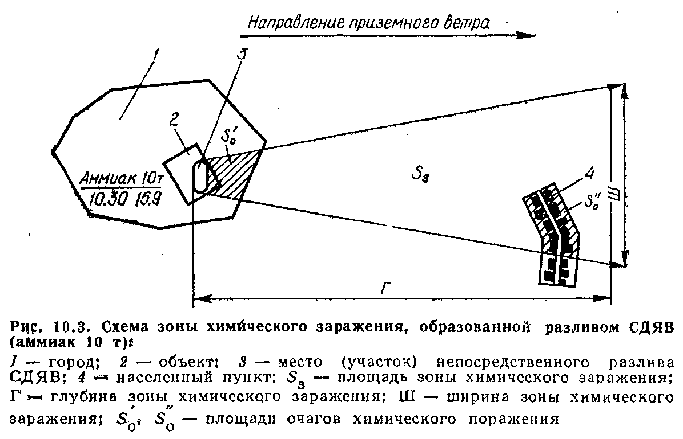Инверсия в атмосфере - это повышение температуры воздуха по мере увеличения высоты. Инверсии в приземном слое воздуха чаще всего образуются в безветренные ночи в результате интенсивного излучения тепла земной поверхностью, что приводит к охлаждению как самой поверхности, так и прилегающего слоя воздуха.

Инверсионный слой является задерживающим в атмосфере, препятствует движению воздуха по вертикали, вследствие чего под ним накапливаются водяной пар, пыль, а это способствует образованию дыма и тумана. Инверсия препятствует рассеиванию воздуха по высоте и создает наиболее благоприятные условия для сохранения высоких концентраций СДЯВ.

Изотермия характеризуется стабильным равновесием воздуха. Она наиболее типична для пасмурной погоды, но может возникнуть и в утренние и в вечерние часы. Изотермия так же, как инверсия, способствует длительному застою паров СДЯВ на местности, в лесу, в жилых кварталах городов и населенных пунктов.

Конвекция - это вертикальное перемещение воздуха с одних высот на другие. Воздух более теплый перемещается вверх, а более холодный и более плотный - вниз. При конвекции наблюдаются восходящие потоки воздуха» рассеивающие зараженное облако, что создает неблагоприятные условия для распространения СДЯВ. Отмечается конвекция в летние ясные дни.

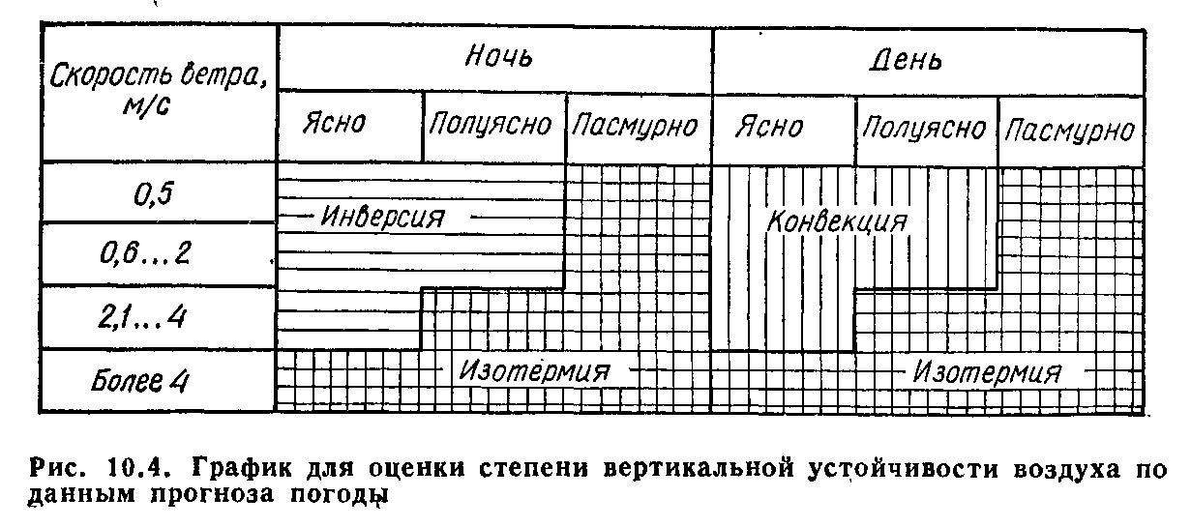Степень вертикальной устойчивости приземного слоя воздуха может быть определена по данным прогноза погоды с помощью графика (рис. 10.4).

Более точно степень вертикальной устойчивости воздуха можно определить по скорости ветра на высоте 1 м V1и температурному градиенту *∆*t (∆t=t50 - t200*, где* t50 - температура воздуха на высоте 50 см; t200 - температура воздуха на высоте 200 см от поверхности земли) с помощью графика (рис. 10.5). При ∆t/V21 < -0,1 будет инверсия, при +0,1 > ∆t/V21 > -0,1 – изотермия, а при ∆t/V21 >+0,1 – конвекция. Оценка химической обстановки на объектах, имеющих СДЯВ, проводится для организации защиты людей, которые могут оказаться в зонах химического заражения.

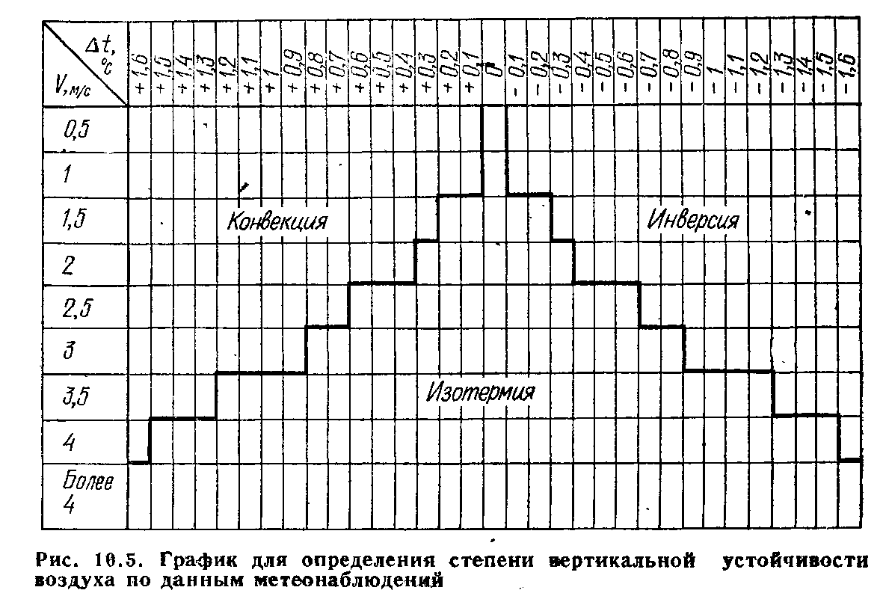При решении задач по повышению устойчивости работы объектов в военное время оценка химической обстановки проводится заблаговременно методом прогнозирования на объектах, имеющих СДЯВ, и соседних с ними объектах. В случае аварии на объекте оценка химической обстановки проводится в период возникновения ее на основании фактических данных.

Исходными данными для оценки химической обстановки являются: тип и количество СДЯВ, метеоусловия, топографические условия местности и характер застройки на пути распространения зараженного воздуха, условия хранения и характер выброса (вылива) ядовитых веществ, степень защищенности рабочих и служащих объекта и населения.

При оценке методом прогнозирования в основу должны быть положены данные по одновременному выбросу в атмосферу всего запаса СДЯВ, имеющегося на объекте, при благоприятных для распространения зараженного воздуха метеоусловиях (инверсии, скорости ветра 1 м/с).

При аварии (разрушении) емкостей с СДЯВ оценка производится по конкретно сложившейся обстановке, т. е. берутся реальные количества выброшенного (вылившегося) ядовитого вещества и реальные метеоусловия.

Оценка химической обстановки на объектах, имеющих сильнодействующие ядовитые вещества, включает:

1. Определение размеров и площади зоны химического заражения.

2. Определение времени подхода зараженного воздуха к определенному рубежу (объекту).

3. Определение времени поражающего действия СДЯВ.

4. Определение границ возможных очагов химического поражения.

5. Определение возможных потерь людей в очаге химического поражения.

I. Определение размеров и площади зоны химического заражения.

Размеры зон химического заражения зависят от количества СДЯВ на объекте, физических и токсических свойств, условий хранения, метеоусловий и рельефа местности.

В табл. 10.2 и 10.3 приведены ориентировочные расстояния, на которых могут создаваться в воздухе поражающие концентрации некоторых видов СДЯВ для определенных условий.

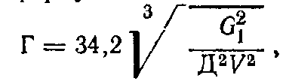Для СДЯВ, не указанных в табл. 10.2 и 10.3, глубину зоны, м, можно определить в зависимости от известных смертельных и поражающих концентраций по формуле

где G1 - количество СДЯВ, кг; Д - токсодоза, мг*мин/л, Д=СТ (С - концентрация, мг/л; Т - время воздействия СДЯВ данной концентрации, мин); V- скорость ветра в приземном слое воздуха, м/с.

Это выражение справедливо для открытой местности и при инверсии.

Ширина зоны химического заражения определяется по следующим соотношениям: Ш=0,03 Г - при инверсии; Ш=0,15 Г - при изотермии; Ш=0,8 Г - при конвекции, где Г - глубина распространения облака зараженного воздуха с поражающей концентрацией, км.

Площадь зоны химического заражения S3 принимается как площадь равнобедренного треугольника, которая равна половине произведения глубины распространения зараженного воздуха на ширину зоны заражения:

S3=Г*Ш.

**Пример 10.3.** На объекте разрушилась необвалованная емкость; содержащая 10 т аммиака. Определить размеры и площадь зоны химического заражения в ночное время. Местность открытая.

Исходные данные: метеоусловия - ясно, скорость ветра 3 м/с.

*Решение*. 1. Определяем степень вертикальной устойчивости воздуха. Для этого по графику (см. рис. 10.4) находим, что при указанных метеоусловиях степень вертикальной устойчивости воздуха - инверсия.

2. По табл. 10.2 для 10 т аммиака находим глубину распространения зараженного воздуха при скорости ветра 1 м/с; она равна 4,5 км для поражающей концентрации. Для скорости ветра 3 м/с определяем поправочный коэффициент, равный для инверсии 0,45. Глубина распространения облака зараженного воздуха с поражающей концентрацией Г = 4,5 * 0,45 = 2,02 км.

3. Определяем ширину зоны химического заражения при инверсии,

Ширина зоны

Ш = 0,03Г = 0,03 * 2,02 = 0,06 км.

4. Определяем площадь зоны химического заражения.

Sз=1/2 Г*Ш = = 0,06 км2

**II. Определение времени подхода зараженного воздуха к определенному рубежу (объекту).** Время подхода облака зараженного воздуха к определенному рубежу (объекту) t определяется делением расстояния R от места разлива СДЯВ до данного рубежа (объекта), м, на среднюю скорость W переноса облака воздушным потоком, м/с. Средняя скорость переноса облака зараженного воздуха определяется по табл. 10.4. Облако зараженного воздуха распространяется на высоты, где скорость ветра больше, чем у поверхности земли. Вследствие этого средняя скорость распространения будет больше, чем скорость ветра на высоте 1 м.

*Таблица 10.2.***Глубины распространения облаков заражённого воздуха с поражающими концентрациями СДЯВ на открытой местности, км (ёмкости не обвалованы, скорость ветра 1 м/с).**

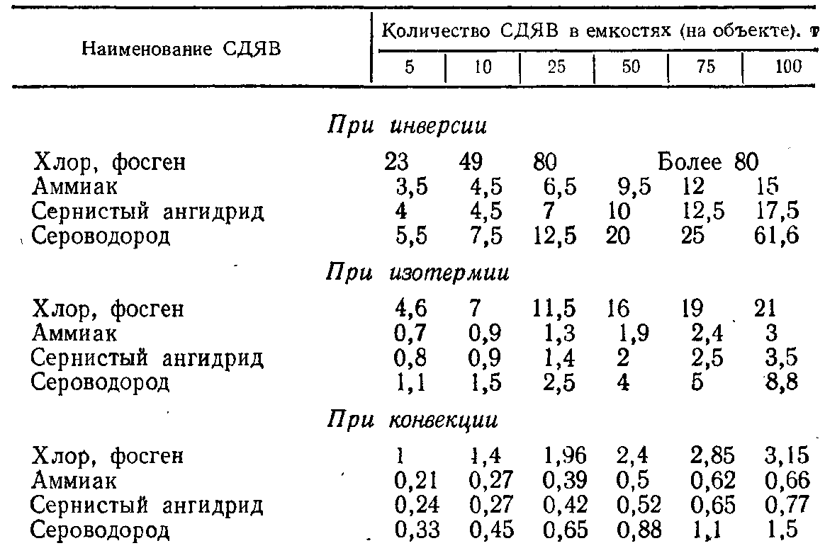

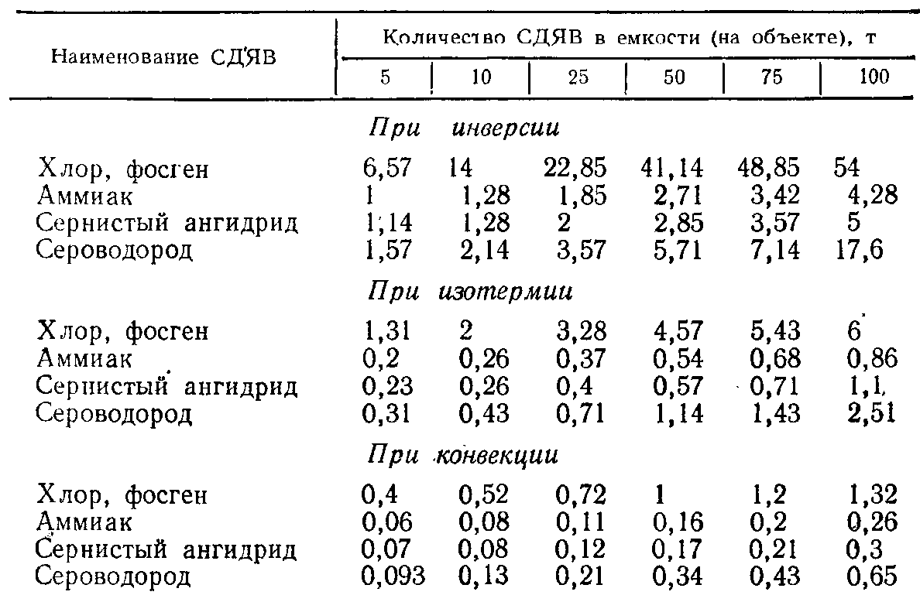*Таблица 10.3.***Глубины распространения облаков заражённого воздуха с поражающими концентрациями СДЯВ на закрытой местности, км (ёмкости не обвалованы, скорость ветра 1 м/с).**

Примечания к табл. 10.2 и 10.3: 1. При скорости ветра более 1 м/с применяются поправочные коэффициенты, имеющие следующие значения:

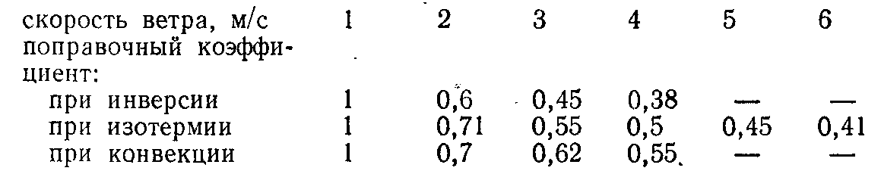2. Для обвалованных ёмкостей со СДЯВ глубина распространения облака заражённого воздуха уменьшается в 1,5 раза.

*Таблица 10.4*. **Средняя скорость переноса облака, заражённого веществом, м/с**

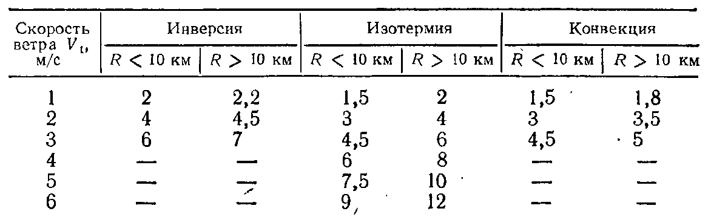Примечание. Инверсия и конвекция при скорости ветра более 3 м/с наблюдаются в редких случаях

**Пример** 10.4. В результате аварии на объекте, расположенном на расстоянии 9 км от населенного пункта, разрушены коммуникации со сжиженным аммиаком. Метеоусловия: изотермия, скорость ветра 5 м/с. Определить время подхода облака зараженного воздуха к населенному пункту.

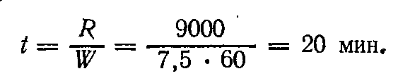*Решение*. По табл. 10.4 для изотермии и скорости ветра V1=5 м/с находим среднюю скорость переноса облака зараженного воздуха W=7,5 м/с. Время подхода облака зараженного воздуха к населенному пункту

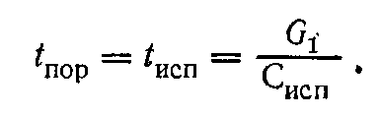**III. Определение времени поражающего действия СДЯВ.** Время поражающего действия СДЯВ tпор в очаге химического поражения определяется временем испарения СДЯВ с поверхности его выброса (разлива). Время, мин, испарения жидкости tисп определяется как частное отделения массы жидкости в резервуаре на скорость испарения Сисп:

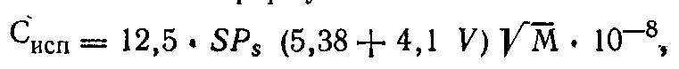Скорость испарения жидкости (количество испарившейся жидкости в минуту) рассчитывают по формуле

где Сисп - скорость испарения жидкости, т/мин; S - площадь разлива, м2; Ps - давление насыщенного пара, кПа; М - молекулярная масса жидкости; V - скорость ветра, м/с.

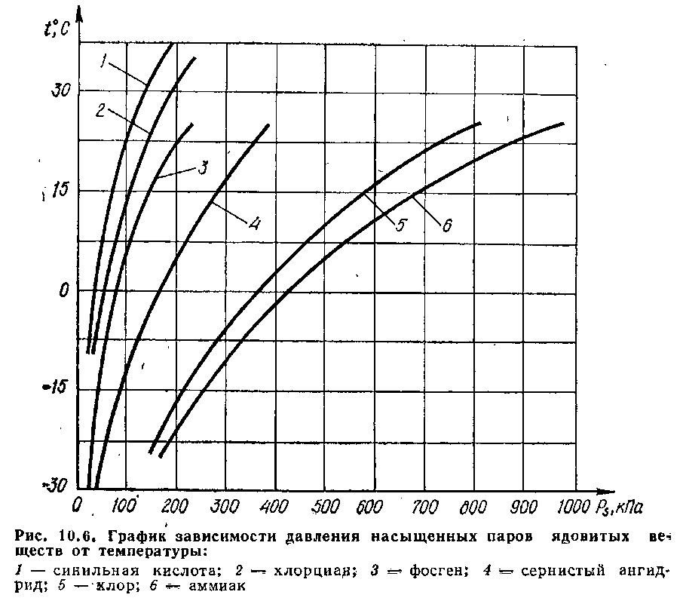Давление насыщенного пара Ps определяют по графику рис. 10.6.

Площадь разлива при обваловании хранилищ равна площади обвалованной территории. При отсутствии обвалования для приближенных расчетов можно принять, что разлившаяся жидкость покроет поверхность слоем в 0,05 м. В этом случае площадь разлива, м2, определяется как частное от деления объема разлившейся жидкости на толщину слоя 0,05 м:

S= $\frac{B}{0,05}$,

где В- объем жидкости в хранилище, м3.

При разрушении нескольких емкостей с различными ядовитыми жидкостями, если эти жидкости не вступают в реакцию между собой, а их поражающие концентрации примерно одинаковы, общее количество разлившихся жидкостей определяется суммированием. К таким ядовитым веществам относятся: синильная кислота, хлор, фосген. Вещества одинакового характера, но резко отливающиеся по степени токсичности, приводят к эквивалентной токсичности.

Таблица 10.5. Время испарения некоторых СДЯВ, ч (скорость ветра V=1 м/с)

|  |  |  |
| --- | --- | --- |
| Сильнодействующие ядовитые вещества | Вид хранилища |  |
| необвалованное | обвалованное |
| Хлор | 1,3 | 22 |
| Фосген | 1,4 | 23 |
| Аммиак | 1,2 | 20 |
| Сернистый ангидрид | 1,3 | 20 |
| Сероводород | 1 | 19 |

Для определенных условий можно рассчитать ориентировочное время испарения некоторых СДЯВ (табл. 10.5). Время испарения используется для определения ориентировочного времени поражающего действия СДЯВ в очаге химического поражения.

Для скоростей ветра больших, чем указанные в табл. 10,4, вводят поправочный коэффициент, имеющий следующие значения:

|  |  |  |  |  |  |  |
| --- | --- | --- | --- | --- | --- | --- |
| Скорость ветра, м/с | 1 | 2 | 3 | 4 | 5 | 6 |
| Поправочный коэффициент | 1 | 0,7 | 0,55 | 0,43 | 0,37 | 0,32 |

Пример 10.5. На объекте в результате взрыва авиабомбы разрушена обвалованная емкость с аммиаком. Скорость ветра 3 м/с. Определить время поражающего действия разлившегося аммиака.

*Решение*. 1. По табл. 10.5 находим, что время поражающего действия аммиака (время испарения) при скорости ветра 1 м/с равно 20 ч.

2. Находим поправочный коэффициент для скорости ветра 3 м/с; он равен 0,55.

3. Время поражающего действия аммиака составит 20 * 0,55=11 ч.

IV. Определение границ возможных очагов химического поражения.

Для определения границ вторичных очагов химического поражения по прогнозу необходимо нанести на карту (план) зону возможного химического заражения и выделить объекты, населенные пункты или части их, которые попадают в прогнозируемую зону химического заражения. Расчетными границами вторичных очагов химического поражения будут границы этих объектов, населенных пунктов или районов. Границы фактических очагов химического поражения определяются разведкой и наносятся на карту (план).

V. Определение возможных потерь людей в очаге химического поражения. Потери рабочих, служащих и проживающего вблизи от объектов населения, а также личного состава формирований ГО будут зависеть от численности людей, оказавшихся на площади очага, степени защищенности их и своевременного использования средств индивидуальной защиты (противогазов).

Количество рабочих и служащих, оказавшихся в очаге поражения, подсчитывается по их наличию на территории объекта по зданиям, цехам, площадкам; количество населения - по жилым кварталам в городе (населенном пункте). Возможные потери людей в очаге поражения определяются по табл. 10.6.

*Таблица 10.6.* **Возможные потери рабочих, служащих и населения от СДЯВ в очаге поражения, %**

|  |  |  |  |  |  |  |  |  |  |  |
| --- | --- | --- | --- | --- | --- | --- | --- | --- | --- | --- |
| Условия нахождения людей | Без противогазов | Обеспеченность людей противогазами, % | | | | | | | | |
| 20 | 30 | 40 | 50 | 60 | 70 | 80 | 90 | 100 |
| На открытой местности | 90-100 | 75 | 65 | 58 | 50 | 40 | 35 | 25 | 18 | 10 |
| В простейших укрытиях, зданиях | 50 | 40 | 35 | 30 | 28 | 22 | 18 | 14 | 9 | 4 |

Примечание. Ориентировочная структура потерь людей в очаге поражения составит,%: легкой степени - 25, средней и тяжелой степени (с выходом из строя не менее чем на 2 - 3 недели и нуждающихся в госпитализации) - 40, со смертельним исходом - 35.

Пример 10.6. На химическом заводе в результате аварии разрушена емкость, содержащая 18 т хлора. Рабочие и служащие завода обеспечены противогазами на 100%. Определить возможные потери рабочих, служащих на заводе и их структуру.

*Решение*. 1. Наносим на план завода зону химического заражения и определяем, что в очаге поражения находится три цеха с числом рабочих и служащих 600 чел.

2. По табл. 10.6 определяем потери:

Р=600 * 0,04=24 чел.

3. В соответствии с примечанием к табл. 10.6 структура потерь рабочих и служащих на объекте будет: со смертельным исходом - 24 * 0,35=8 чел.; средней и тяжелой степени - 24 * 0,4=9 чел., легкой степени - 24 * 0,25=7 чел. Всего со смертельным исходом и потерявших работоспособность 17 чел.

Таким же образом рассчитываются возможные потери населения и личного состава формирований ГО.

Результаты расчетов по конкретно сложившейся обстановке после разрушения объекта, имеющего СДЯВ, необходимо свести в таблицу для их анализа и практического использования при проведении мероприятий по ликвидации последствий заражения (табл. 10.7). На основании анализа результатов оценки химической обстановки определяются возможные последствия в очаге поражения исходя из обеспеченности производственного персонала и населения средствами защиты. Анализируются условия работы предприятия относительно влияния ядовитых веществ на производство, материалы и сырье. Устанавливается возможность герметизации зданий цехов и других помещений, где работают люди, а также возможность работы в средствах индивидуальной защиты. Определяются пути обеззараживания территории объекта, зданий и сооружений и способы проведения санитарной обработки людей в случае необходимости.

Выводы служат исходными данными для разработки предложений по повышению устойчивости объекта в возможном вторичном очаге химического поражения.

*Таблица 10.7.* **Результаты оценки химической обстановки**

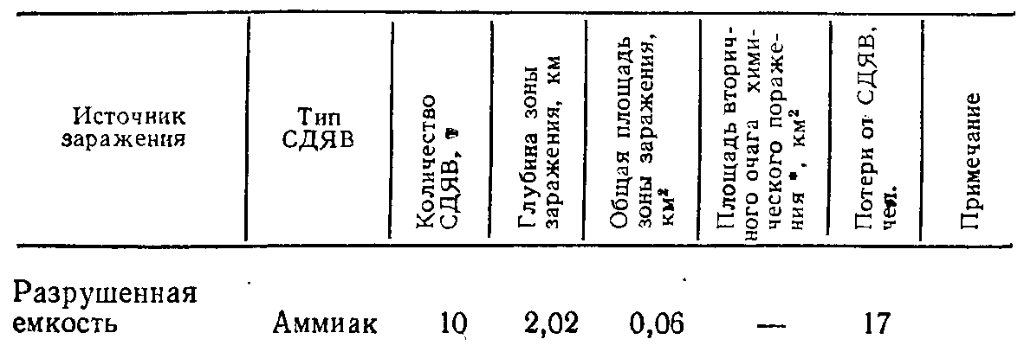Примечание. Площадь очага химического поражения определяется на основании измерений по карте местности.

ГЛАВА 11. МЕТОДИКА ОЦЕНКИ УСТОЙЧИВОСТИ РАБОТЫ ОБЪЕКТА К ВОЗДЕЙСТВИЮ ПРОНИКАЮЩЕЙ РАДИАЦИИ И РАДИОАКТИВНОГО ЗАРАЖЕНИЯ

11.1. Характер воздействия проникающей радиации на производственную деятельность объекта

Воздействие проникающей радиации на производственную деятельность предприятий проявляется главным образом через ее действие на людей, материалы и приборы, чувствительные к радиации.

Поражение людей проникающей радиацией зависит от дозы излучения. Общая доза проникающей радиации определяется суммой дозы гамма-излучения и дозы нейтронов. Однако поражающее действие проникающей радиации определяется в большинстве случаев действием гамма-квантов, так как на одинаковых расстояниях от центра взрыва доза гамма-излучения обычно в несколько раз превышает дозу нейтронов.

Поглощенная доза излучений в значительной степени зависит от плотности воздуха. Плотность воздуха летом (или в горах) меньше, чем зимой. Поэтому летом (или в горах) доза проникающей радиации будет больше, чем зимой на одном и том же расстоянии от центра взрыва. Изменение суммарной дозы проникающей радиации при ядерных взрывах различной мощности летом в зависимости от расстояния до центра взрыва показано на рис, 11.1, а.

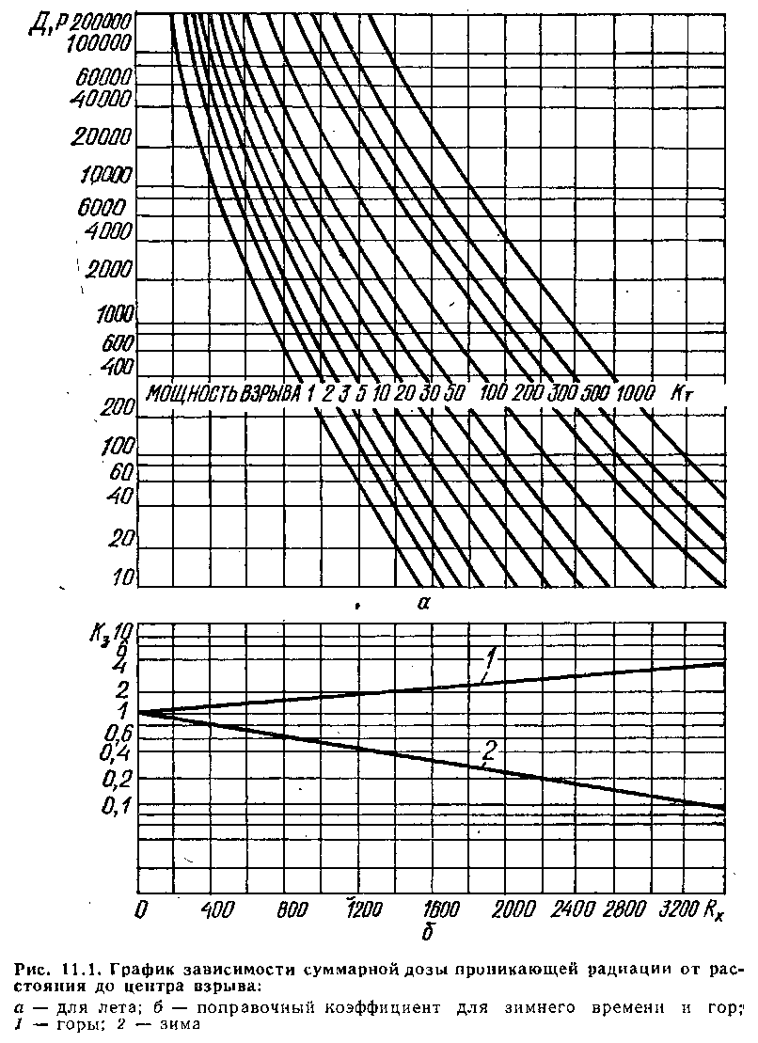При определении суммарной дозы зимой (или в горах) дозу проникающей радиации, найденную по графику для лета (рис, 11,1, а), необходимо умножить на коэффициент, значение которого определяется по графику рис. 11.1, б.

Радиусы зон поражения проникающей радиации при наземных и воздушных ядерных взрывах средней и большой мощности несколько меньше соответствующих радиусов поражения ударной волной и световым излучением. При взрывах боеприпасов мощностью менее 1 кт (сверхмалой мощности) поражающее действие проникающей радиации на людей проявляется на бо́льших расстояниях, чем от действия ударной волны и светового излучения.

В зависимости от полученной организмом человека дозы излучений различают четыре степени лучевой болезни (табл. 11.1).

*Таблица 11.1.***Характеристика лучевой болезни**

| Степень лучевой болезни | Поглощенная доза излучений, Р | Развитие болезни | | |  |
| --- | --- | --- | --- | --- | --- |
| первичная реакция | скрытый период | разгар болезни | Исход болезни |
| Легкая | 100–200 | Продолжительность 2 дня. Слабость, го­ловная боль, тошноту может быть рвота | Продолжительность 3–5 недель. Состояние вполне удовлетворительное | Состояние удовлетворительное. Слабость, головная боль, снижение аппетита, тошнота, утомляемость, головокружение | Выздоровление через 1–2 мес., полное восстановление крови через 2–4 мес. Без смертельных случаев |
| Средняя | 200–300 | Продолжительность 2–3 дня. Через 2–3 ч после облучения тошнота и рвота в течение 2–3 ч, слабость, головная боль, головокруже­ние, снижение аппетита, расстройство желудка, эмоциональное возбуждение, переходящее в депрессию | Продолжительность 2–3 недели. Состояние удовлетвори­тельное, но отмечаются слабость, на­рушение сна | Продолжительность 2–3 недели. Выраженная общая слабость, головная боль, голово­кружение, бессонница, повышение температу­ры до 38% кожные кро­воизлияния, кровоточи­вость десен, инфекционные осложнения | Выздоровление через 2–3 мес., полное восстановление крови через.3- 5 мес. В результате осложнений смертность до 20% |
| Тяжелая | 300–600 | Продолжительность 2–4 дня. Через 10–60 мин многократная неукротимая рвота в течение 4–8 ч, резкая слабость, головокружение, жажда, потеря аппетита, рас­стройство желудка, потливость, повышение тем­пературы до 39°C | Продолжительность 2–10 сут. Отмечаются слабость, сни­жение аппетита, нарушение сна, головные боли и т. | Продолжительность 2–3 недели. Общее со­стояние тяжелое, резкая слабость, озноб, повышение температу­ры до 40°, отказ, от пи­щи, кровотечения, истощение и исхудание, инфекционно-септические осложнения | Выздоровление возможно при своевременном лечении через 5–10 мес. В тяжелых случаях смерть наступает через 10–6 сут, смертность до 50% |
| Крайне тяжелая | Более 600 | Через 10–15 мин неукротимая рвота в течение более 6 ч, затемнение сознания, понос, температура 39°С | Отсутствует | Состояние тяжелое, сознание затемненное, лихорадка, рвота, понос, боли в животе, непроходимость кишечника с явлениями перитонита, резкое нарушение водно-солевого обмена | Смерть у 100% пора­женных через 5–10 сут |

Защитой от проникающей радиации служат преграды и укрытия из различных материалов, ослабляющие поток гамма-квантов и нейтронов. Степень ослабления зависит от свойств материалов и толщины защитного слоя.

Эффективность защиты от ионизирующего излучения характеризуется коэффициентом ослабления радиации (коэффициентом защиты) Косл, показывающим, во сколько раз данная преграда ослабляет радиацию:

Косл=2h/d

где h - толщина защитного слоя (преграды), см; d - слой половинного ослабления, см.

Слой половинного ослабления - это толщина слоя вещества, которая создает ослабление радиации в два раза. Слои половинного ослабления различных материалов приведены в приложении 11. Если защитная преграда состоит из нескольких слоев различных материалов, то подсчитывают степень ослабления для каждого слоя отдельно и результаты перемножают.

При решении вопроса защиты следует учитывать, что одни и те же материалы по-разному ослабляют гамма-кванты и нейтроны. Гамма- излучение сильнее всего ослабляется тяжелыми материалами, имеющими высокую электронную плотность (свинец, сталь; бетон). Поток нейтронов лучше ослабляется легкими материалами, содержащими ядра легких элементов, например, водорода (вода, полиэтилен). Необходимую толщину h защитного экрана из данного материала для ослабления радиации в К раз можно найти с помощьюграфиков рис. 11.4 и 11.5 или по формуле h=dlog2 Косл.

Действие проникающей радиации на материалы и оборудование зависит в основном от вида излучений, дозы излучений, природы облучаемого вещества и условий окружающей среды. Наиболее подвержено действию проникающей радиации электронное оборудование, в том числе электронные вычислительные машины, оптические приборы, фотопленки и др.

В материалах и элементах электронной техники при кратковременном воздействии проникающей радиации возникают временные (обратимые) и остаточные (необратимые) изменения электрических параметров, гамма-кванты вызывают обычно временные изменения, а нейтроны - остаточные.

Проходя через элементы радиоэлектронной аппаратуры, поток гамма-квантов создает в них свободные носители электрических зарядов - электроны и ионы. В результате этого повышается проводимость материалов, увеличивается утечка тока и снижается сопротивление, в газоразрядных приборах уменьшается напряжение зажигания. Эти изменения существуют несколько секунд, вызывая временный отказ в работе аппаратуры. Но в ряде случаев они могут надолго вывести аппаратуру из строя (короткие замыкания, пробои и др.).

При облучении потоком нейтронов в радиодеталях происходят необратимые процессы и аппаратура выходит из строя.

Наиболее подвержены действию проникающей радиации полупроводниковые приборы, причем особенно опасно для них нейтронное излучение. Нейтроны способны проникать вглубь кристаллической решетки полупроводников и создавать примеси. Нарушение кристаллической структуры приводит к необратимым изменениям свойств полупроводников, в частности в транзисторах изменяются обратный ток и коэффициент усиления.

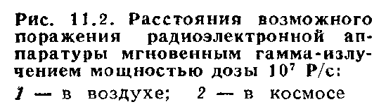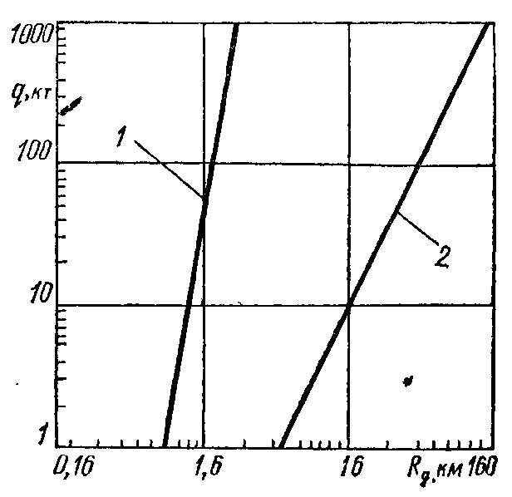

Из конденсаторов наиболее чувствительны к облучению электролитические и бумажные. При облучении в диэлектриках понижаются напряжение пробоя и сопротивление утечки, а также изменяются проводимость и внутренний нагрев.

Электровакуумные приборы также чувствительны к воздействию радиации, особенно телевизионные передающие трубки и фотоэлементы.

Среди резисторов наименее стойкие композиционные угольные и переменные сопротивления, а наиболее стойкие - проволочные.

Под действием гамма-излучения ухудшаются также диэлектрические свойства изоляционных материалов, возникают токи утечки.

Радиоэлектронная аппаратура и комплектующие элементы электронной техники могут выходить из строя при потоках нейтронов 1013 н/см2 (количество нейтронов н, отнесенных к поверхности 1 см2) при мощности дозы гамма-излучения 107 Р/с и поглощенной дозе 106 Р.

Радиусы от центра взрыва Rд, на которых будет действовать гамма-излучение мощностью дозы 107 Р/с, вызывающее нарушение работы электронного оборудования, приведены на рис. 11.2.

Сравнительная оценка показывает; что проникающая радиация ядерного взрыва может нарушить работу электронного оборудования, расположенного вне зоны действия ударной волны, главным образом при взрывах на большой высоте, где плотность воздуха мала и ядерное излучение почти не ослабляется.

Действие импульсивного гамма-нейтронного излучения на элементы радиоаппаратуры показано в табл. 11.2.

Интенсивное облучение вызывает потемнение (окрашивание) оптических деталей. Стекла оптических приборов (прицелов, дальномеров, панорам) темнеют при дозах в тысячи и десятки тысяч рентген.

Высока чувствительность к гамма-излучению фотоматериалов. Для засвечивания некоторых сортов фотопленки достаточна доза в несколько рентген.

Для повышения надежности работы электронного оборудования в условиях воздействия проникающей радиации необходимо применять защитные экраны, радиационно стойкие материалы и детали, использовать специальные схемы, в которых предусматривается блокировка возникающих избыточных токов и напряжений или выключение схемы в момент действия импульса радиации.

11.2. Характер воздействия радиоактивного заражения на производственную деятельность объекта

Поражающее действие радиоактивного заражения связано с заражением и облучением людей. Находясь на зараженной местности, люди подвергаются облучению так же, как и при действии проникающей радиации (внешнее облучение), вызывающей радиационное поражение людей.

*Таблица 11.2.* **Максимально допустимые потоки нейтронов, экспозиционных доз и мощности дозы гамма-излучений для материалов и элементов радиоэлектронной и оптико-электронной аппаратуры (начало изменений параметров, при которых элементы ещё могут работать)**

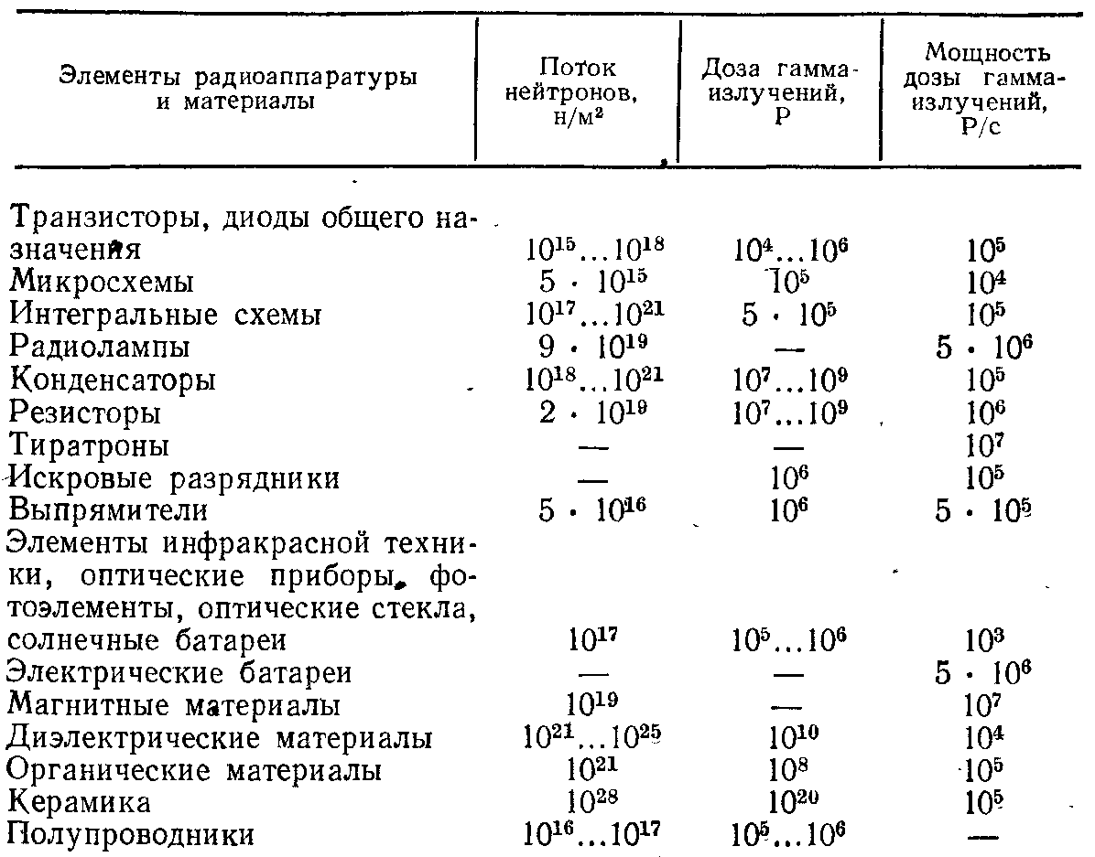

Примечание. Выход из строя элементов и материалов, как правило, происходит при значениях потока нейтронов, дозы и мощности дозы гамма-излучений на два порядка больше указанных в таблице.

Радиоактивные вещества излучают гамма-кванты, альфа- и бета-частицы. Поскольку альфа-частицы легко задерживаются, а действие бета-частиц значительно ослабляется одеждой и средствами защиты кожи, наибольшую опасность при внешнем облучении имеют гамма- кванты, обладающие высокой проникающей способностью.

В отличие от проникающей радиации ядерного взрыва; действующей в течение нескольких секунд, гамма-излучение на местности, зараженной радиоактивными веществами, действует на организм более продолжительное время - практически до тех пор, пока люди не будут выведены из зараженного района или укрыты в защитных сооружениях.

Доза излучений, полученная людьми на зараженной радиоактивными веществами местности в результате внешнего облучения, зависит от уровня радиации и времени пребывания в зоне заражения.

Для открытой местности доза может быть определена по формуле

Д =Рср*t,

где Рср - средний уровень радиации за время облучения, Р/ч; Рср = , здесь Рн и Рк – уровни радиации в начале и в конце пребывания на зараженной местности, Р/ч; t - время пребывания на зараженной местности, ч.

Более точно можно определить дозу, используя закон спада радиации Рt=Р1 * t-1,2.

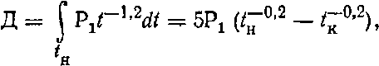Поскольку Р = dД/dt, то

где Р1 - уровень радиации на 1 ч после взрыва, Р/ч; tн и tк - время начала и окончания облучения относительно момента взрыва, ч.

Дозы излучений, вызывающие заболевания людей лучевой болезнью при радиоактивном заражении местности, такие же, как и от проникающей радиации (см. табл. 11.1).

Радиационное поражение людей зависит не только от дозы излучения, но и от времени, в течение которого получена эта доза. Облучение небольшими порциями в течение длительного времени будет более безвредным. Практически не приводят к существенному снижению трудоспособности следующие дозы излучения: при-одноразовом облучении или периодически в течение 4 суток – 50 Р; при систематическом облучении за 10-30 суток – 100 Р; за 3 месяца – 200 Р; за год – 300 Р.

Попадание радиоактивных веществ на одежду, кожу, слизистые оболочки глаз, носа, рта и внутрь организма вместе с зараженной пищей, водой и воздухом также может вызвать радиационное поражение людей и привести к лучевой болезни.

Для защиты от радиоактивного заражения используются убежища и укрытия, здания и сооружения, ослабляющие гамма-излучение и защищающие от зараженного воздуха. Защита от радиационного поражения людей через органы дыхания может быть обеспечена с помощью средств индивидуальной защиты (противогазы, респираторы и пр.).

Продолжительное и непрерывное воздействие радиации на электронную аппаратуру при радиоактивном заражении приводит к необратимому изменению электрических параметров элементов электронной техники и выходу ее из строя.

Радиоактивное заражение отличается от других поражающих факторов ядерного взрыва не только большей длительностью, но и обширностью заражаемых территорий, что вынуждает уделять внимание вопросам защиты людей от поражающего действия гамма-излучений далеко за пределами вероятных очагов ядерного поражения. Так, например, при ядерном взрыве мощностью 1 Мт площадь очага ядерного поражения (территория, где ожидается избыточное давление 10 кПа и более)

где R=11,2 - расстояние до центра взрыва, определяемое по приложению 1.

Площадь территории, зараженной радиоактивными веществами при наземном взрыве боеприпаса мощностью 1 Мт и скорости среднего ветра 50 км/ч (см. приложение 10),

т, е. примерно в 25 раз больше площади очага ядерного поражения.

11.3. Оценка устойчивости объекта к воздействию проникающей радиации и радиоактивного заражения

Радиоактивное заражение и проникающая радиация могут оказать влияние на производственную деятельность объекта преимущественно через воздействие на людей. Угроза заболевания лучевой болезнью - может вызвать необходимость остановки или ограничения функционирования предприятия на определенное время, за которое уровни радиации в результате естественного распада радиоактивных веществ уменьшатся до значений, не представляющих опасности для людей. Поэтому главная цель оценки уязвимости объекта от воздействия ионизирующих излучений заключается в том, чтобы выявить степень опасности радиационного поражения людей в конкретных условиях работы (пребывания) на зараженной местности.

Условия работы можно характеризовать ожидаемой радиационной обстановкой на территории объекта, то есть началом заражения после ядерного взрыва, уровнем радиации и местом работы (в зданиях или на открытой местности).

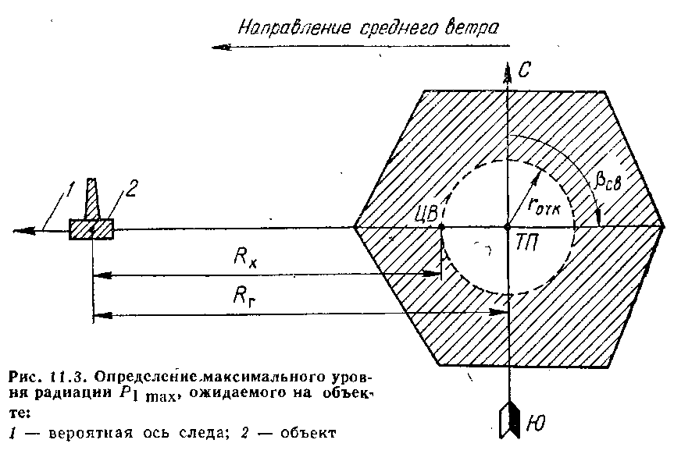Определение максимальных значений дозы проникающей радиации и уровня радиоактивного заражения. Оценка уязвимости объекта от проникающей радиации и радиоактивного заражения начинается с определения максимальных ожидаемых значений дозы проникающей радиации и уровня радиоактивного заражения.

Во время войны с применением ядерного оружия практически любой объект народного хозяйства может оказаться в зоне радиоактивного заражения. Однако определить ожидаемую радиационную обстановку и степень радиоактивного заражения объекта с большой степенью вероятности невозможно, поскольку они будут зависеть не только от точности прогнозирования действий противника, ной от скорости и направления среднего ветра, характера грунта в центре ядерного взрыва и т. д. Поэтому целесообразнее-определять ориентировочно ожидаемый уровень радиации на объекте для самых неблагоприятных условий: расстояние до центра взрыва минимальное, взрыв наземный, средний ветер направлен в сторону объекта, объект находится на оси следа. При этих условиях на объекте следует ожидать максимальный уровень радиации, хотя вероятность того, что объект попадет в зону с такими уровнями радиации, может быть во много раз меньше, чем вероятность его попадания в зоны с другими (меньшими) уровнями радиации.

Исходными данными для решения задачи по определению максимальных значений уровня радиоактивного заражения и дозы проникающей радиации, ожидаемых на объекте, являются: расстояние от вероятной точки прицеливания до объекта Rr, км; мощность ядерного боеприпаса q, Мт; вероятное максимальное отклонение боеприпаса от точки прицеливания rотк, км; скорость среднего ветра Vc.в, км/ч; направление среднего ветра, град.

Последовательность решения задачи:

1. На карту наносится вероятная точка прицеливания (ТП) и из нее проводится окружность радиусом rотк (рис. 11.3).

2. Проводится вероятная ось следа радиоактивного облака (для чего точка прицеливания соединяется прямой линией с центром объекта. Точка пересечения прямой с окружностью принимается за вероятный ближайший к объекту центр (эпицентр) взрыва (ЦВ) ядерного боеприпаса.

3. Определяется минимальное расстояние до центра взрыва Rx = Rr – rотк.

4. По приложению 12 находится максимальный уровень радиации, ожидаемый на объекте через 1 ч после взрыва в зависимости от мощности взрыва q, расстояния Rх, скорости среднего ветра Vc.в.

5. По приложению 9 находим максимальную дозу проникающей радиации на объекте в зависимости от мощности боеприпаса q и расстояния Rx. Дозу нейтронного боеприпаса можно определить по табл. 1.4.

**Пример 11.1.** Определить максимальное значение уровня радиации и дозы проникающей радиации, ожидаемых на объекте, находящемся на расстоянии 14,5 км от точки прицеливания.

Исходные данные: ожидаемая мощность боеприпаса q=0,5 Мт, вероятное максимальное отклонение боеприпаса rотк=0,5 км, скорость среднего ветра Vc.в=50 км/ч, направление ветра - в сторону объекта.

*Решение*. 1. Определяем минимальное расстояние до вероятного центра взрыва:

Rx=Rr rотк=14,5 - 0,5=14 км.

2. По приложению 12 находим значение уровня радиации на расстоянии Rx=14 км для 0,5 Мт и Vс.в= 50 км/ч; P1mах = 3680 Р/ч.

3. По приложению 9 определяем дозу проникающей радиации на расстоянии Rx= 14 км для q *=*0,5 Мт:

ДПРmax=0.

Выводы. 1. Объект может оказаться в зоне чрезвычайно опасного заражения с максимальным уровнем радиации 3680 Р/ч.

2. Воздействия проникающей радиации на объект не ожидается.

**Последовательность оценки устойчивости работы объекта при воздействии проникающей радиации и радиоактивного заражения.** За критерий устойчивости работы объекта народного хозяйства в этом случае принимается допустимая доза излучения, которую могут получить люди за время работы смены в конкретных условиях.

Ввиду того что условия работы в различных цехах (производственных участках) могут отличаться, при оценке устойчивости рассчитываются дозы излучения для каждой группы рабочих и служащих, находящихся в одинаковых условиях. По дозе оцениваются возможность продолжения работы или необходимость прекращения ее на определенное время, надежность защиты от воздействия радиации. Полученные выводы позволяют определить мероприятия по обеспечению защиты от проникающей радиации (ПР) и радиоактивного заражения (РЗ).

При расчетах будем исходить из того, что в момент ядерного взрыва (в период действия проникающей радиации) производственный персонал объекта находится в убежищах, а при радиоактивном заражении - на рабочих местах в течение максимальной продолжительности работы смены (12 ч).

Исходными данными для оценки устойчивости являются: максимальная доза проникающей радиации ДПРmax и максимальный уровень радиации через 1 ч после взрыва P1mах, ожидаемые на объекте при ядерном взрыве; характеристика производственных участков (конструкция зданий, этажность, место расположения); характеристика убежищ (тип, материал и толщина каждого защитного слоя перекрытия и выступающих над поверхностью земли стен); характеристика технологического оборудования, приборов, аппаратуры и используемых материалов.

Оценка устойчивости объекта к воздействию проникающей радиации и радиоактивного заражения производится в такой последовательности:

I. Определяется степень защищенности рабочих и служащих коэффициент ослабления дозы радиации Косл каждого здания, сооружения и убежища, в которых будет работать или укрываться производственный персонал.

2. В различных помещениях здания и даже в различных точках одного и того же помещения степень ослабления радиации не будет одинаковой. Объясняется это наличием дверных и оконных проемов, отсутствием чердачных перекрытий в некоторых производственных зданиях и т. п. Например, оконное стекло практически не ослабляет излучения, в то время как кирпичная стена толщиной 40 см ослабляет его примерно в 30 раз.

Существуют методики детального расчета коэффициентов ослабления радиации. Однако для оценочных расчетов достаточно иметь среднее значение коэффициента ослабления дозы радиации в здании или отдельном его помещении.

Значения Косл для основных типов зданий, сооружений и транспортных средств рассчитаны и приводятся в приложении 13.

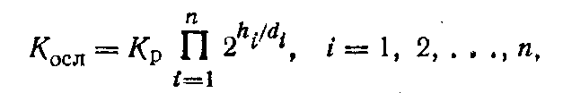Коэффициент ослабления убежища зависит от его типа (встроенное или отдельно стоящее), толщины и материала перекрытия, места расположения и рассчитывается по формуле

где Кр - коэффициент, учитывающий условия расположения убежища, определяемый по табл. 11.3; hi- толщина i-го защитного слоя, см; di - толщина слоя половинного ослабления материала i-го защитного слоя, см (находится по приложению 11 отдельно для расчета коэффициента ослабления от ПР и РЗ); n - число защитных слоев материалов перекрытия убежища и выступающих над поверхностью стен.

При расчете необходимо учитывать, что в защитную толщу убежища, обвалованного грунтом, включаются конструкции убежища и грунтовая обсыпка.

Таблица 11.3. **Коэффициент условий расположения убежищ Кр**

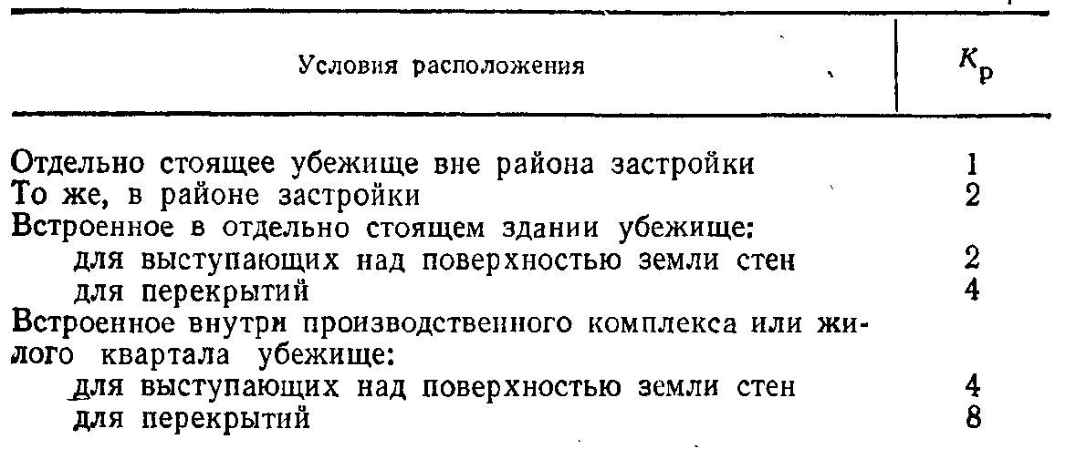

II. Определяются дозы излучения, которые может получить производственный персонал при воздействии проникающей радиации и радиоактивного заражения.

Доза излучения, которую могут получить рабочие и служащие объекта, определяется с учетом ослабления радиации конструкциями зданий и сооружений по формуле

Д=Доткр/Косл,

где Доткр - доза излучения, которую могут получить люди на открытой местности.

Доза проникающей радиации на открытой местности Дпр.откр определяется по приложению 9, а по нейтронному боеприпасу - по табл. 1.4. Доза излучения при воздействии радиоактивного заражения рассчитывается по формуле

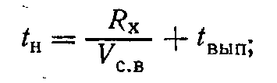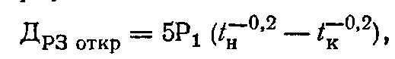где Р1 - уровень радиации на 1 ч после взрыва, Р/ч; tн - время начала работы в условиях заражения от момента взрыва, ч:

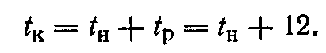tвып - время выпадения радиоактивных веществ, ч; tк- время окончания работы в условиях заражения от момента взрыва, равное сумме времени, начала и продолжительности работы, ч:

По значению дозы определяется возможный выход из строя людей (табл. 11.4) и оценивается устойчивость объекта. При Д ≤ Дуст объект устойчив.

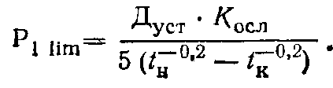III. Определяется предел устойчивости цеха в условиях радиоактивного заражения - предельное значение уровня радиации, Р/ч, на объекте, при котором еще возможна производственная деятельность в обычном режиме (двумя полными сменами, полный рабочий день и при этом персонал не получит дозу излучения более установленной):

Таблица 11.4. Предполагаемые потери населения от радиационного и химического поражения

*Радиационные потери при однократном облучении (за 4 сут)* [3]

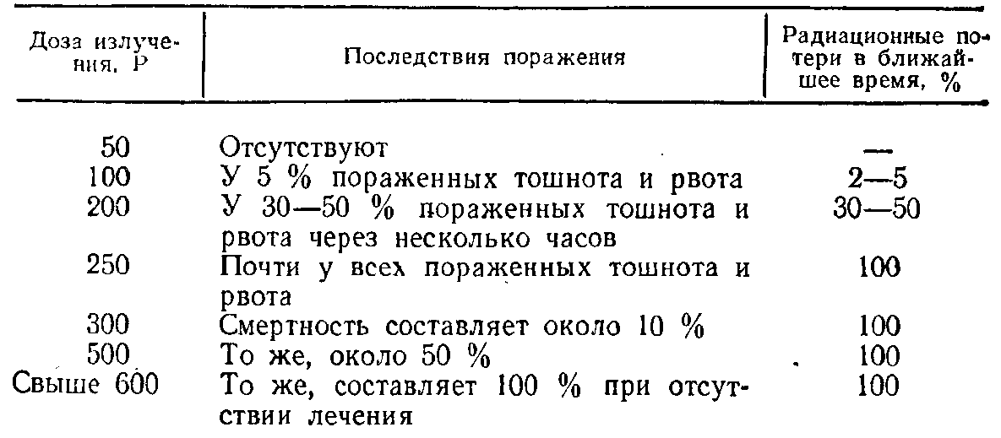

*Потери в очаге химического поражения при применении ОВ ви-икс*

*из выливных авиационных приборов* [8]

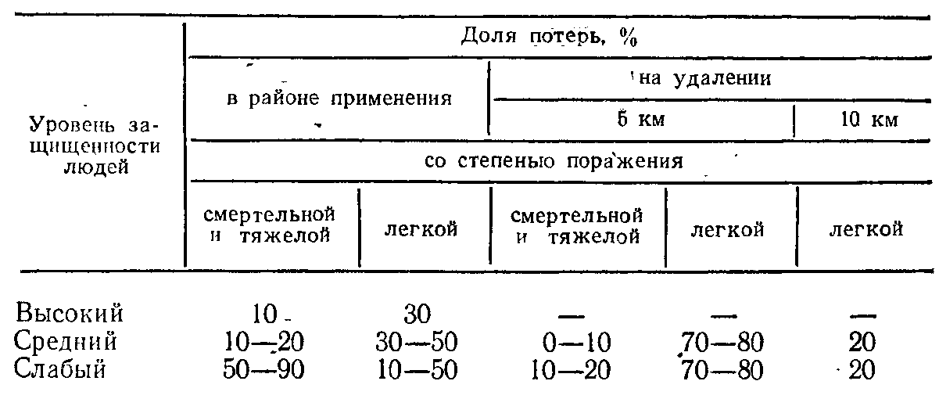

Здесь Дуст - допустимая (установленная) доза излучения для работающей смены с учетом возможного радиационного облучения в загородной зоне и при переезде на объект с таким расчетом, чтобы суммарная доза излучения не превысила допустимой нормы однократного облучения (50 Р).

Допустимая доза излучения зависит от коэффициента ослабления радиации производственными зданиями и может быть установлена при Косл = 6-20 соответственно 35-25 Р, а при Косл = 20-40 соответственно 25-20 Р. Допустимая же доза для отдыхающей смены устанавливается соответственно 15-25 Р и 25-30 Р.

Предел устойчивости цеха к воздействию проникающей радиации Дпр lim=50 * Косл.убПР - максимальная доза проникающей радиации, при которой люди, находясь в убежище, получат предельно допустимую дозу излучения. Полученные результаты сводятся в табл. 11.5 и анализируются.

IV. Устанавливается наличие на объекте материалов, приборов, аппаратуры, чувствительных к воздействию радиации, и степень их возможного повреждения при ожидаемой дозе излучения. Наиболее уязвимы электронное оборудование, оптические приборы, фотоматериалы и др. При определении степени повреждения радиоэлектронного оборудования можно воспользоваться графиком рис. 11.2 и данными табл. 11.2 (см. параграф 11.4).

V. Оценивается степень и возможность герметизации производственных помещений с целью исключения или уменьшения проникновения в них радиоактивной пыли. При этом устанавливается возможность более плотного закрывания окон и дверей, определяется, какие оконные проемы можно заложить кирпичом в случае угрозы нападения, как обеспечить их закрытие при разрушении остекления и т. п.

Анализ результатов оценки устойчивости работы объекта в условиях воздействия проникающей радиации и радиоактивного заражения завершается выводами, в-которых указываются:

* ожидаемые максимальные значения дозы проникающей радиации и уровня радиоактивного заражения территории объекта;
* предел устойчивости работы объекта в условиях радиоактивного заражения и проникающей радиации;
* степени обеспечения защиты производственного персонала и оборудования от проникающей радиации и радиоактивного заражения (по дозе излучения, которую могут получить рабочие в рассматриваемых условиях);
* возможность непрерывной работы объекта в обычном режиме при ожидаемом уровне радиации в течение установленной продолжительности работы смены (определяется в зависимости от дозы облучения людей; объект будет работать в условиях ПР и РЗ устойчиво, если суммарная доза облучения рабочих и служащих не будет превышать допустимой дозы);
* мероприятия по повышению устойчивости работы объекта (повышение защитных свойств убежищ, герметизация производственных помещений и подготовка системы вентиляции для работы в режиме очистки воздуха от радиоактивной пыли, меры по защите оборудования и материалов от радиации и т. д.).

В помещениях (жилых, производственных и складах) степень заражения (загрязнения) поверхностей различных предметов и оборудования будет примерно в 10 раз меньше, чем на открытой местности, если не устраивалось специальное уплотнение естественных проемов (закладка окон, закрытие вентиляционных отверстий и дымоходов). При уплотнении проемов загрязнение поверхностей внутри помещений можно снизить в 100 раз по сравнению с их загрязнением на открытой местности.

При высокой степени герметизации помещений можно полностью исключить проникновение в них радиоактивных веществ. Герметизация помещений, в которых находятся люди, требует специальных устройств для очистки воздуха (см. параграф 14.2).

Пример 11.2.Оценить устойчивость работы сборочного цеха машиностроительного завода к воздействию радиоактивного заражения и проникающей радиации ядерного взрыва.

Исходные данные: завод расположен на юго-западной окраине города; удаление объекта от точки прицеливания Rr=9 км; ожидаемая мощность ядерного боеприпаса q*=*0,5 Мт; вероятное максимальное отклонение боеприпаса от точки прицеливания rотк=1 км; скорость среднего ветра Vс.в=50 км/ч; направление - в сторону объекта; здание сборочного цеха: одноэтажное, кирпичное, расположено в районе застройки; убежище для укрытия рабочих цеха - встроенное (в здании цеха), перекрытие из железобетона толщиной 40 см и грунтовая подушка - 25 см; максимальная продолжительность рабочей смены - 12 ч; Дуст = 25 Р.

*Решение*. 1. Определяем максимальные значения уровня радиоактивного заражения и дозы проникающей радиации, ожидаемых на территории завода, для чего:

наносим на карту (план) местности вероятную ось следа радиоактивного облака, проведя прямую через точку прицеливания по направлению среднего ветра (см. рис. 11.3);

определяем возможное минимальное расстояние от объекта до эпицентра ядерного взрыва: Rx= Rr– rотк *=*9 – 1=8 км;

по приложению 12 при q *=* 0,5 Мт, Rx = 8 км находим ожидаемое значение уровня радиации на объекте на 1 ч после взрыва: P1max = 6900 Р/ч;

по приложению 9 определяем максимальную дозу проникающей радиации, ожидаемой на объекте: ДПР = 0.

Таким образом, сборочный цех может оказаться в опасной зоне В радиоактивного заражения с максимальным уровнем радиации 6900 Р/ч. Действия проникающей радиации в районе цеха не ожидается.

2. Определяем коэффициент ослабления дозы излучения зданием цеха и убежищем.

Коэффициент ослабления для здания цеха от радиоактивного заражения и проникающей радиации находим из приложения 13 по данным характеристики здания цеха. Для производственного одноэтажного здания Косл.зд.РЗ = 7, Косл.зд.ПР = 5.

Коэффициент ослабления дозы излучения убежищем рассчитываем отдельно для радиоактивного заражения и для проникающей радиации по следующим исходным данным: перекрытие убежища состоит из слоя бетона толщиной h1 = 40 см и слоя грунта h2 = 25 см; слои половинного ослабления материалов от радиоактивного заражения, найденные по приложению 11, составляют: от радиоактивного заражения для бетона d1 = 5,7 см; для грунта d2 = 8,1 см.

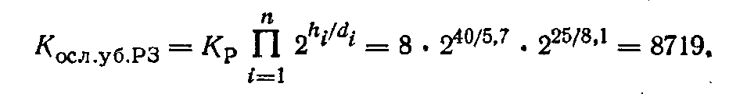Коэффициент, учитывающий условия расположения убежища, находим по табл. 11.3 (для убежища, встроенного в районе застройки, Кр = 8).

Тогда

Коэффициент ослабления проникающей радиации рассчитываем по тем же данным, что и для радиоактивного заражения, за исключением слоев половинного ослабления, которые составляют для бетона d1== 10 см, для грунта d2=14,4 см.

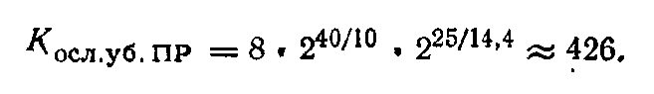Тогда

Данные расчетов заносим в табл. 11.5.

3. Определяем дозу излучения, которую могут получить рабочие и служащие, находясь в производственном здании и в убежище, за рабочую смену (12 ч) при максимальных уровне радиации и дозе проникающей радиации, ожидаемых на объекте.

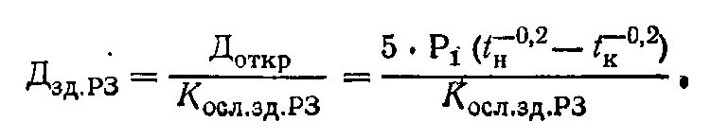Доза излучения в условиях радиоактивного заражения в здании цеха

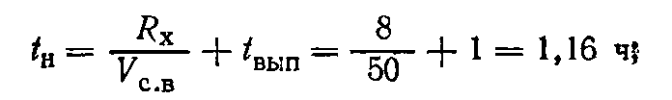где P1 - максимальный уровень радиации на 1 ч после взрыва, равный 6900 Р/ч; tн- время начала работы в условиях РЗ, равное сумме времени подхода облака взрыва и времени выпадения радиоактивных веществ, которое в среднем составляет tвып=1 ч:

для небольших расстояний от центра взрыва можно принять tн = tвып = 1 ч; время окончания работы tк*=*tн + tр = 1 + 12 = 13 ч; коэффициент ослабления дозы излучения зданием цеха Косл*.*зд.РЗ = 7.

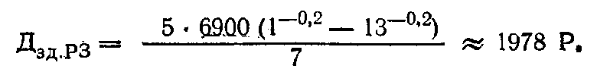Тогда

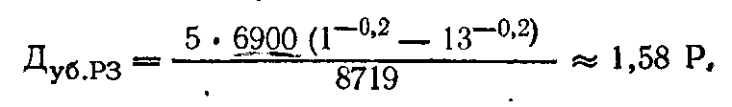Так как для убежища коэффициент ослабления радиации от радиоактивного заражения Косл.уб.РЗ=8719, то доза радиации в убежище

Доза излучения от проникающей радиации на объекте равна нулю (см. п. 1).

4. Определяем предел устойчивости работы объекта в условиях радиоактивного заражения, т е. предельное значение уровня радиации на объекте, до которого возможна работа в обычном режиме; сравниваем с ожидаемым максимальным значением уровня радиации и делаем вывод об устойчивости 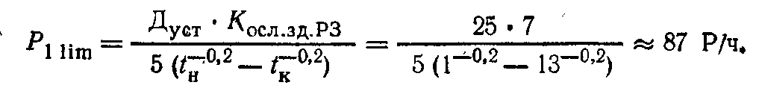объекта:

Так как P1 lim < Рmах, то объект неустойчив к радиоактивному заражению.

5. Устанавливаем наличие в сборочном цехе материалов, приборов, аппаратуры, чувствительных к воздействию радиации. В цехе таких элементов нет.

6. Определяем степень герметизации окон и дверей и возможность приспособления системы вентиляции цеха для очистки воздуха от радиоактивной пыли.

В цехе окна больших размеров, поэтому в случае разрушения их остекления резко увеличивается содержание радиоактивной пыли в воздушной среде цеха. Система вентиляции цеха может быть приспособлена для работы в режиме очистки воздуха от радиоактивной пыли.

Анализ результатов оценки работы сборочного цеха завода в условиях воздействия проникающей радиации и радиоактивного заражения позволяет сделать следующие выводы:

1. Объект может оказаться в зоне чрезвычайно опасного заражения с максимальным уровнем радиации около 6900 Р/ч на 1 ч после взрыва. Действие проникающей радиации маловероятно.

2. Сборочный цех неустойчив к воздействию радиоактивного заражения. Защитные свойства здания цеха не обеспечивают непрерывность работы в течение установленного времени рабочей смены (12 ч) в условиях ожидаемого максимального уровня радиации (рабочие получат дозу облучения около 2000 Р, что значительно больше допустимой нормы). Предел устойчивости работы цеха в условиях радиоактивного заражения P1 lim = 87 Р/ч.

3. Убежище цеха обеспечивает надежную защиту производственного персонала в условиях радиоактивного заражения. Доза облучения за 12 ч пребывания в нем составляет 1,58 Р, что значительно ниже допустимой нормы однократного облучения.

4. Для повышения устойчивости работы сборочного цеха в условиях радиоактивного заражения необходимо провести следующие мероприятия:

повысить степень герметизации помещений цеха, для чего: обеспечить плотное закрытие окон и дверей; подготовить щиты для закрытия оконных проемов в здании цеха в случае разрушения остекления; предусмотреть на период угрозы нападения закладку кирпичом одной трети оконных проемов;

подготовить систему вентиляции цеха к работе в режиме очистки воздуха от радиоактивной пыли, оборудовав ее сетчатым масляным противопыльным фильтром и переключателями рода работы;

разработать режимы радиационной защиты людей и оборудования сборочного цеха в условиях радиоактивного заражения местности см. параграф 12.3).

11.4. Оценка устойчивости работы электронных систем при воздействии ионизирующих излучений

Критерием устойчивости работы электронных и электронно-оптических систем и приборов при воздействии проникающей радиации и радиоактивного заражения является максимально допустимый поток нейтронов Фn, экспозиционная доза Дγ или мощность экспозиционной дозы Рγ гамма-излучений, при которых начинаются изменения параметров элементов, но работа систем (приборов) еще не нарушается (табл. 11.2).

Таблица 11.6. **Отношение плотности воздуха на различных высотах к плотности у земли для стандартной атмосферы**

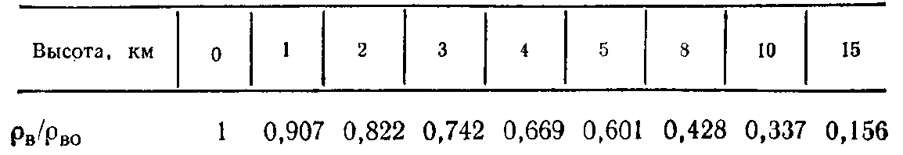Параметры проникающей радиации, ожидаемые на объекте, можно рассчитать по следующим приближенным формулам:

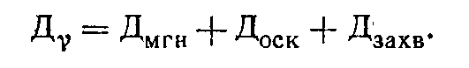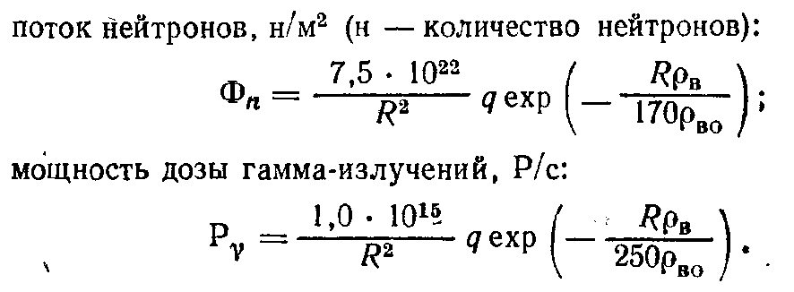Доза гамма-излучения Дγ является суммой мгновенного, осколочного и захватного гамма-излучений:

Мгновенное гамма-излучение происходит за десятые доли микросекунды от момента ядерного взрыва и, проходя через оболочку заряда, существенно ослабляется. Поэтому роль мгновенного гамма-излучения в поражающем действии проникающей радиации незначительна.

Захватное гамма-излучение образуется вследствие захвата нейтронов продуктами взрыва и воздухом и является одним из основных источников гамма-излучения при наземных и воздушных ядерных взрывах.

Осколочное гамма-излучение создается осколками деления ядерного горючего. Время действия его на наземные объекты зависит от мощности взрыва и может составить 15-25 с.

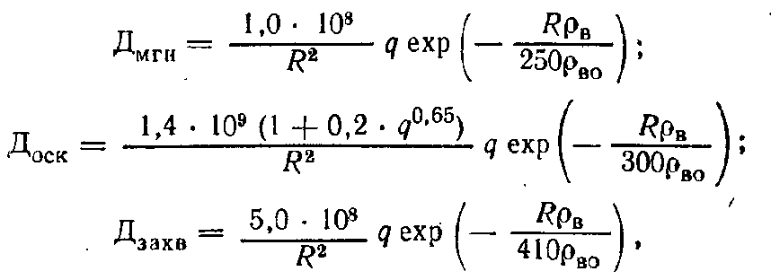где R- расстояние от эпицентра взрыва, м; q- мощность ядерного взрыва, кт; ρв/ρво – отношение плотности воздуха на высоте взрыва к плотности воздуха у земли, определяемое по табл. 11.6.

Максимально возможная доза излучения при радиоактивном заражении определяется по формуле

Дmах РЗ=5Рt * t,

где Рt - уровень радиации в момент t начала облучения, Р/ч.

Порядок оценки устойчивости оборудования объекта к воздействию проникающей радиации рассмотрим на примере.

Пример 11.3. Оценить устойчивость электронного оборудования сборочного цеха завода при воздействии проникающей радиации от взрыва нейтронного боеприпаса.

*Таблица 11.7.* **Результаты оценки устойчивости работы АСУ цеха к воздействию проникающей радиации**

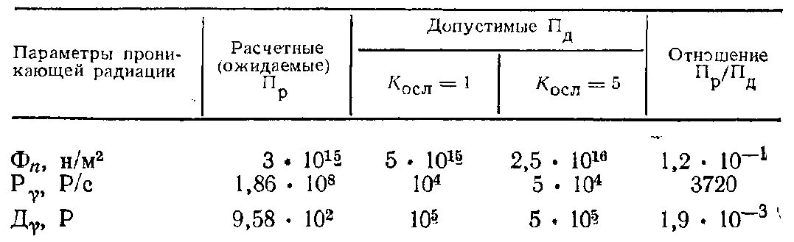Исходные данные: удаление цеха от вероятной точки прицеливания Rr = 1,1 км, мощность боеприпаса q = 5 кт, вероятное максимальное отклонение боеприпаса от точки прицеливания rотк = 0,1 км, вид взрыва воздушный на высоте 2 км. АСУ установлена в одноэтажном производственном здании. В состав электронной системы входят: интегральные микросхемы, выпрямители.

*Решение*. 1. Определяем минимальное расстояние до вероятного центра взрыва Rx =Rr – rотк= 1,1 – 0,1 = 1 км = 1000 м.

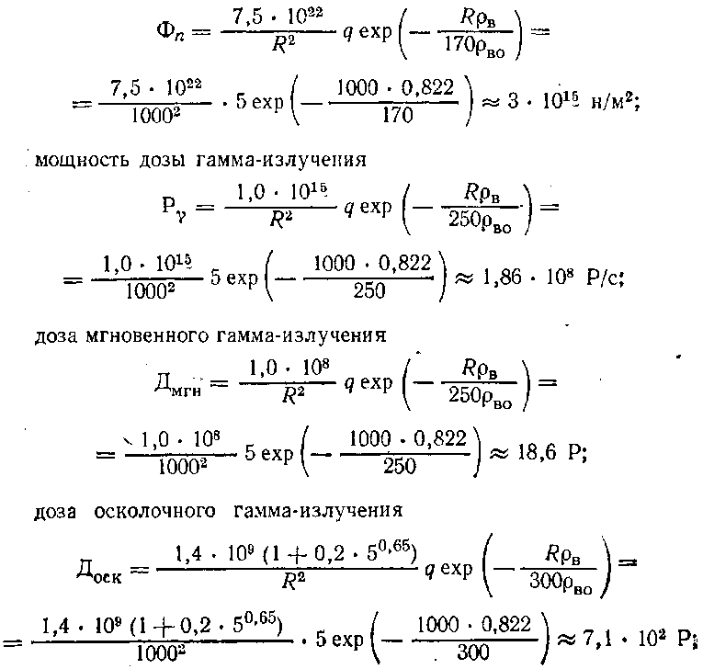2. Рассчитываем максимальные параметры проникающей радиации потока нейтронов, дозы и мощности дозы гамма-излучений, ожидаемые на объекте при ядерном взрыве поток нейтронов, дозы и мощности дозы гамма-излучений, ожидаемые на объекте при ядерном взрыве:

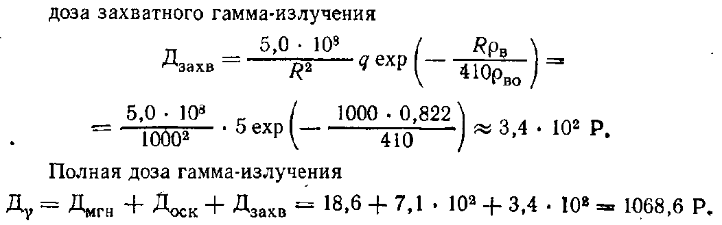3. Находим коэффициент ослабления радиации здания цеха по приложению 13 Косл.зд.ПР = 5.

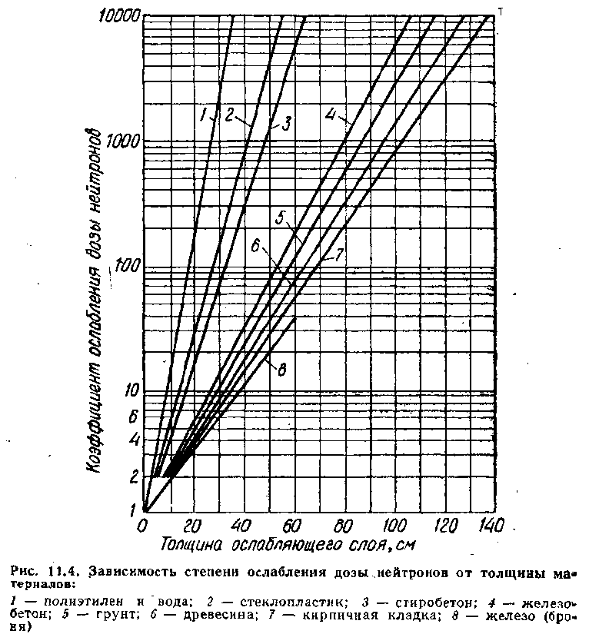4. Определяем допустимые параметры проникающей радиации Пд для открытой местности (Косл= 1) и с учетом ослабления радиации зданием цеха (Косл= 5).

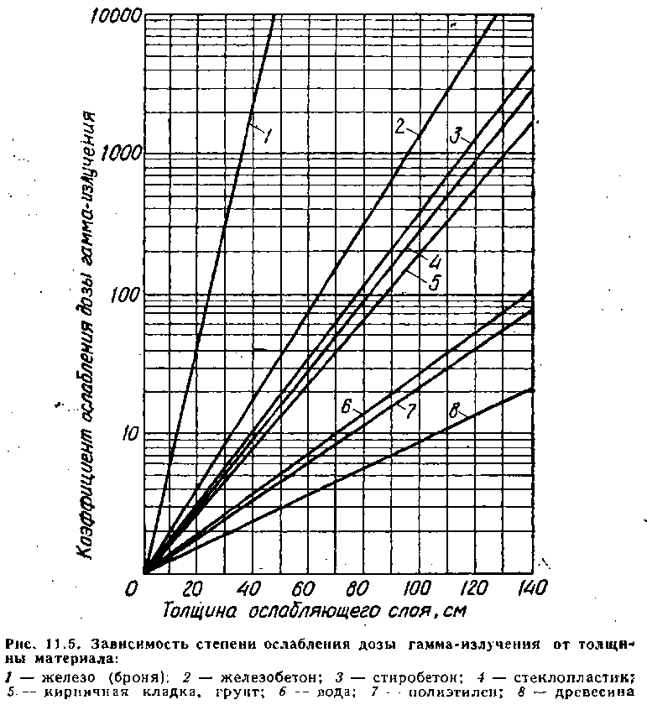

По табл. 11.2 находим, что наименьшую радиационную стойкость в АСУ имеют микросхемы, По этим микросхемам определяем предел устойчивости АСУ - максимальные допустимые параметры проникающей радиации: Фn lim = 5 * 1015 н/м2; Pγ lim = 104 Р/с, Дγ lim = 105 Р.

5. Находим отношение расчетных (ожидаемых) значений параметров к допустимым Пр/Пд. Результаты записываем в табл. 11.7, анализируем и делаем заключение, что наиболее опасно для АСУ цеха импульсное гамма-излучение, предел устойчивости Рγ lim = 104 Р/с. АСУ необходимо защитить от гамма-излучения. Защита должна обеспечить Косл ≥ 3720.

6. Определяем параметры экрана для защиты АСУ от нейтронов по графику рис. 11.4, от гамма-излучений-по графику рис. 11.5. Для ослабления поражающего воздействия в 3720 раз, указанного в примере, необходимо иметь защитный экран из стали толщиной 43 см или железобетона 115 см.

Выводы: 1. АСУ цеха неустойчива к воздействию проникающей радиации в заданных условиях. 2. Для обеспечения устойчивой работы АСУ необходимо выполнить защитный экран из железобетона толщиной 115 см.

ГЛАВА 12. МЕТОДИКА ОЦЕНКИ РАДИАЦИОННОЙ И ХИМИЧЕСКОЙ ОБСТАНОВКИ. ДОЗИМЕТРИЧЕСКИЙ И ХИМИЧЕСКИЙ КОНТРОЛЬ НА ОБЪЕКТАХ НАРОДНОГО ХОЗЯЙСТВА

В комплексе мероприятий противорадиационной и противохимической защиты, проводимых на объектах народного хозяйства для повышения устойчивости их работы в условиях радиоактивного и химического заражения, важное место занимают выявление и оценка радиационной и химической обстановки, определение и доведение до рабочих и служащих режимов радиационной защиты, организация дозиметрического и химического контроля.

К выполнению этих мероприятий объекты должны быть подготовлены заблаговременно, а штабы ГО, командиры и личный состав формирований гражданской обороны - обучены решению определенных задач.

12.1. Понятие о радиационной обстановке и методы её выявления

Радиационная обстановка - это обстановка, которая складывается на территории административного района, населенного пункта или объекта народного хозяйства в результате радиоактивного заражения местности и которая требует принятия определенных мер защиты.

Радиационная обстановка характеризуется масштабами (размерами зон) и характером радиоактивного заражения (уровнями радиации). Размеры зон радиоактивного заражения и уровни радиации являются основными показателями степени опасности радиоактивного заражения для людей.

Оценка радиационной обстановки является обязательным элементом работы командиров формирований и штабов ГО и проводится для принятия необходимых мер по защите, обеспечивающих уменьшение (исключение) радиоактивного облучения, и для определения наиболее целесообразных действий рабочих и служащих, а также личного состава формирований ГО на зараженной местности.

Оценка радиационной обстановки включает два этапа: выявление радиационной обстановки и собственно оценку обстановки.

Выявить радиационную обстановку - это значит определить и нанести на рабочую карту (схему) зоны радиоактивного, заражения или уровни радиации в отдельных точках местности.

Радиационная обстановка может быть выявлена двумя методами: методом прогнозирования и по данным радиационной разведки.

Целью прогнозирования радиоактивного заражения местности является установление с определенной степенью достоверности местоположения и размеров зон радиоактивного заражения. Эта задача может быть решена при наличии необходимой информации о каждом ядерном взрыве и о метеорологических элементах. Для прогнозирования радиоактивного заражения необходимо знать время осуществления ядерного взрыва; координаты центра (эпицентра) взрыва; мощность ядерного взрыва; вид взрыва; направление и скорость среднего ветра в районе взрыва.

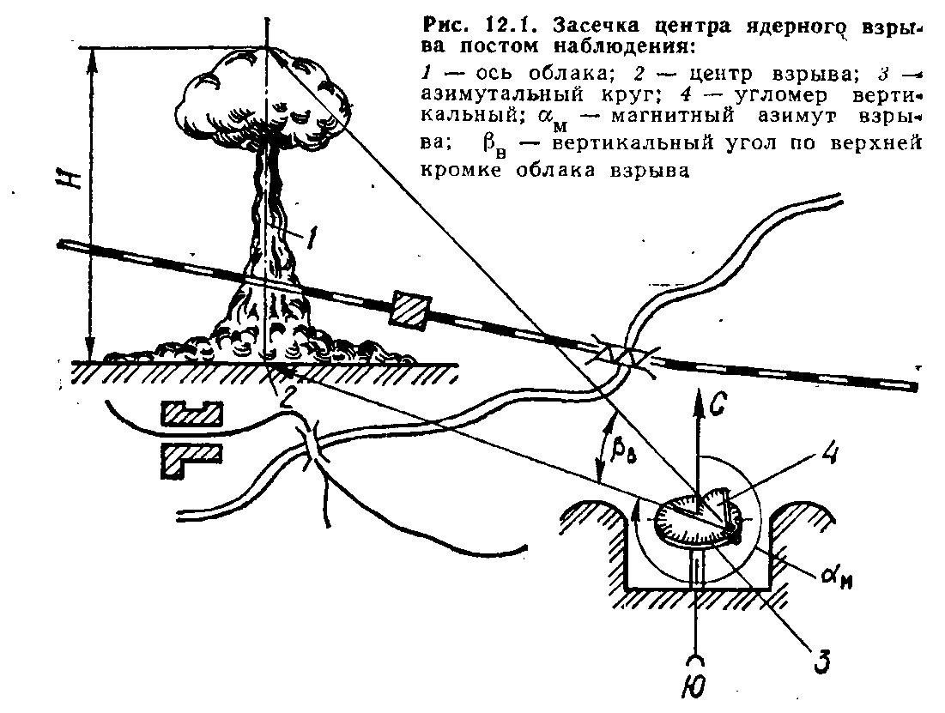Данные о ядерном взрыве поступают от подразделений разведки (постов радиационного и химического наблюдения) после обнаружения и засечки ядерных взрывов.

Время осуществления ядерного взрыва фиксируется в момент вспышки.

Вид ядерного взрыва наблюдатель поста определяет по внешним признакам, описанным в гл. 1.

Координаты ядерного взрыва - это количественные показатели, определяющие-положение центра (эпицентра) взрыва на местности. В практике прогнозирования радиоактивного заражения используется чаще всего прямоугольная система координат с линейными величинами х и у, по которым определяют по кратчайшим расстояниям положение точки на местности.

Способы определения координат не отличаются от известных из топографии способов определения координат любого объекта на местности. Более удобен способ определения координат ядерного взрыва прямой засечкой с двух-трех постов наблюдения. Для этого заранее производят их топографическую привязку на местности, т. е. определяют их координаты и наносят на карту.

Для засечки ядерного взрыва с поста наблюдения определяют магнитный азимут на центр облака (или ось пылевого столба) и расстояние до центра, взрыва (рис. 12.1).

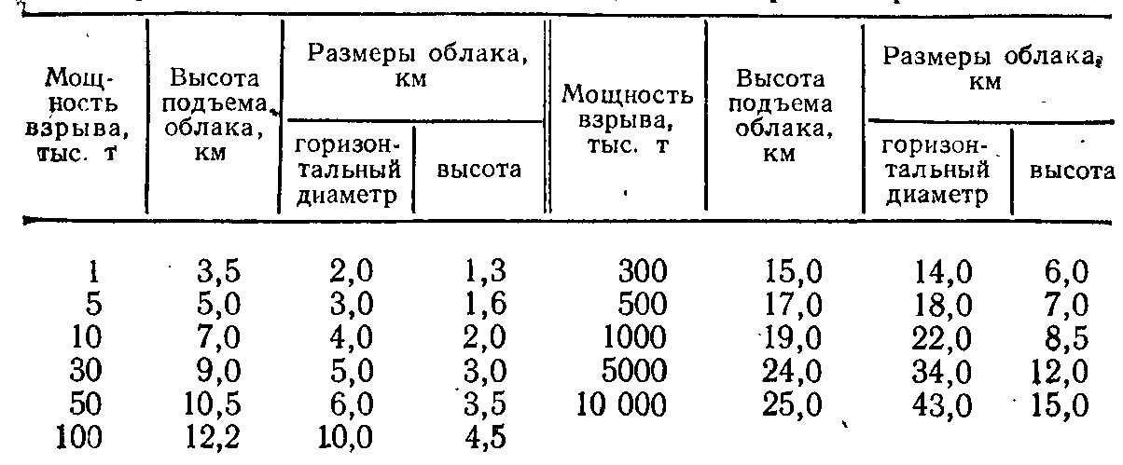Таблица 12.1. **Зависимость высоты подъема и размеров радиоактивного облака от мощности ядерных взрывов**

Магнитный азимут αM - это угол между направлением, указываемым северным концом магнитной стрелки компаса (магнитный меридиан) и направлением на центр облака взрыва. Магнитный азимут определяет разведчик-наблюдатель с помощью азимутального планшета, компаса или других угломерных приборов. Для этого визирная линейка направляется на центр облака и производится отсчет угла по ходу часовой стрелки в градусах от 0 до 360°. Магнитный азимут необходимо определить в течение 1-2 мин после взрыва, так как облако и пылевой столб со временем смещаются под действием ветра от своего первоначального положения, что увеличивает ошибку.

Расстояние до центра взрыва Rопределяется замером времени распространения звуковой волны от места взрыва до поста наблюдения (засекается секундомером с момента появления вспышки).

Поскольку звуковая волна в воздухе распространяется со скоростью 330 м/с, т. е. округленно 1 км в 3 с, расстояние до центра взрыва, км:

R=t/3,

где t - время подхода звуковой волны к посту наблюдения, с.

Порядок определения координат центра ядерного взрыва по данным одного поста наблюдения следующий.

На карту или план наносят местоположение поста наблюдения и от его центра прочерчивают направление к ядерному взрыву по измеренному магнитному азимуту. На этом направлении откладывают расстояние до центра взрыва и по координатной сетке карты снимают координаты места ядерного взрыва.

При наличии данных от двух постов наблюдения место взрыва определяют по пересечению двух направлений к ядерному взрыву.

Мощность ядерного взрыва может быть определена визуальным способом по линейным параметрам облака ядерного взрыва: максимальной высоте подъема, диаметру и высоте облака. Измерить линейные размеры облака ядерного взрыва, безусловно, не представляется возможным. Поэтому измеряются угловые размеры облака, которые затем переводятся в линейные. Зная линейные размеры облака ядерного взрыва и максимальную высоту подъема, определяют мощность взрыва по табл. 12.1 или по номограмме (рис. 12.2). Линейные параметру облака ядерного взрыва должны определяться через 5-10 мин после взрыва, когда заканчивается формирование облака и его подъем на максимальную высоту.

Для определения максимальной высоты подъема облака измеряется угол, под которым видна верхняя кромка облака с поста наблюдения, с помощью угломерных приборов - стереотрубы, буссоли и др. Если угол измерен в делениях угломера[2], то высота подъема облака рассчитывается по формуле

H = $\frac{R}{1000}$ Вв,

где Н - максимальная высота подъема облака, км; Вв - угол места взрыва по верхней кромке облака в делениях угломера.

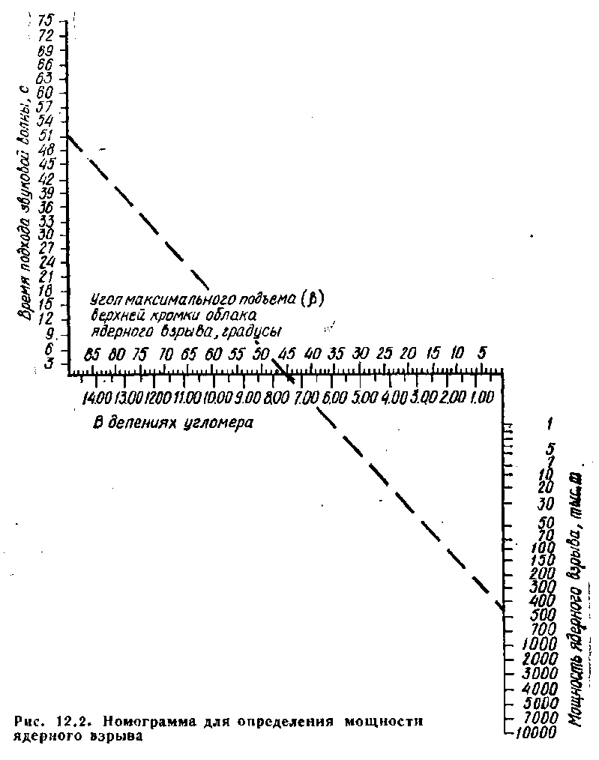Для определения размеров облака по высоте, кроме того, измеряется угол места облака по нижней кромке (Вн). Высота облака h находится по соотношению

h = $\frac{R}{1000}$ (Вв - Вн).

Аналогичным образом определяется через угловые размеры и ширина облака.

Средний ветер определяется по методике, изложенной в параграфе 1.3.

При прогнозировании радиационной обстановки чаще всего применяется методика, основанная на вероятностных расчетах. Сущность вероятностной методики прогнозирования сводится к тому, что находится не какое-то определенное положение следа облака ядерного взрыва, а район, в пределах которого возможно радиоактивное заражение.

Район возможного заражения представляет собой сектор с центральным углом 40°, в пределах которого в 90% случаев окажется след облака ядерного взрыва. Однако следует подчеркнуть, что сам след облака ядерного взрыва будет занимать только часть района возможного радиоактивного заражения - примерно одну треть. Весь район возможного радиоактивного заражения делится по степени опасности на четыре зоны: А, Б, В и Г, называемый зонами возможного заражения (рис. 12.3).

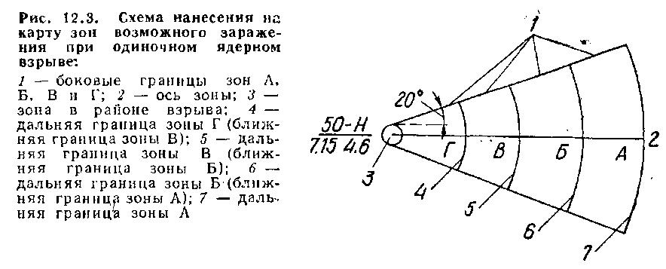Выявление радиационной обстановки методом прогнозирования сводится к нанесению на карту зон возможного заражения и проводится в следующей последовательности:

1. На карте обозначается центр (эпицентр) ядерного взрыва и его характеристика в виде дроби: в числителе - мощность, кт, и вид взрыва (Н - наземный, В - воздушный, П - подземный, ВП - на водной поверхности), в знаменателе - время взрыва (часы, минуты, дата).

2. Вокруг центра проводится окружность, обозначающая зону возможного заражения в районе взрыва. Радиус окружности в зависимости от мощности взрыва находят по табл. 1.1.

3. От центра взрыва по направлению среднего ветра проводится ось зоны возможного заражения.

4. Проводятся боковые границы зон возможного заражения, для чего к окружности в районе взрыва прочерчивают касательные под углом 20° к оси.

5. Проводятся дальние границы зон возможного заражения, для чего в приложении 10 находят длины L зон заражения А, Б, В и Г, соответствующие мощности взрыва и скорости среднего ветра. Затем с центра взрыва радиусами, равными длинам зон, проводят дуги в пределах сектора. Эти дуги являются дальними границами зон возможного заражения. Границу зоны возможного заражения в районе взрыва (окружность), поясняющую надпись и ось зоны возможного заражения, наносят на карту синим цветом. Боковые и дальние границы зон возможного заражения с подветренной стороны от взрыва наносят: зону А синим цветом, зону Б - зеленым, зону В - коричневым, зону Г - черным цветом. В случае массированного применения ядерного оружия зона А на карту может не наноситься.

Радиационная обстановка, выявленная методом прогноза, дает только приближенные характеристики радиоактивного заражения. Однако она обладает неоспоримым преимуществом - быстротой получения данных о возможном заражении, что обеспечивает своевременное принятие мер по организации защиты людей, помогает выбрать наиболее целесообразные способы действий, поставить задачи разведке.

*Фактическая радиационная обстановка* выявляется по данным разведки на основании измерений уровней радиации после выпадения радиоактивных веществ из облака ядерного взрыва и образования следа облака на местности.

Радиационная разведка ведется постами радиационного и химического наблюдения, всеми формированиями ГО, специально подготовленными группами (звеньями) радиационной и химической разведки.

Исходными данными для выявления фактической радиационной обстановки являются измеренные уровни радиации в отдельных точках местности Рt и время их измерения t относительно момента взрыва. Время измерения уровня радиации определяется как разность астрономического времени измерения Ти и астрономического времени засечки ядерного взрыва Тв : t=Ти - Тв.

Если время ядерного взрыва, от которого произошло заражение местности, не будет известно, то оно может быть определено на основании двух измерений уровня радиации в данной точке с интервалом, например, в 10, 20, 30 мин или любым другим. По найденному отношению измеренных уровней радиации P2/P1 и интервалу времени между двумя измерениями по приложению 15 находим время от момента ядерного взрыва до второго измерения.

Поступающая от разведывательных подразделений информация обычно заносится в журнал сбора данных и обрабатывается. Форма журнала приведена в табл. 12.2.

*Таблица 12.2.* **Журнал радиационной разведки и наблюдения**

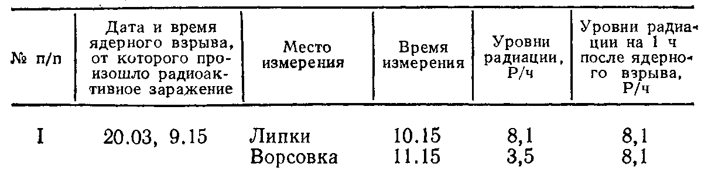

Выявление фактической радиационной обстановки проводится в следующей последовательности:

2. Пересчитывают измеренные уровни радиации на 1 ч после взрыва:

P1 = Рt * Кt,

где Рt - измеренный уровень радиации через t часов относительно взрыва; Кt - коэффициент пересчета на время найденный в приложении 14 или рассчитанный по формуле Кt=t+1,2. Это следует из закона спада радиации (см. § 1.3).

2. Наносят на карту в точках измерения уровни радиации, пересчитанные на 1 ч после взрыва.

3. Проводят границы зон заражения, для чего все точки с уровнями радиации 8, 80, 240 и 800 Р/ч (равные им или близкие к ним) соединяют плавной линией соответственно для внешних границ зон заражения А, Б, В и Г синего, зеленого, коричневого и черного цвета.

Пример нанесения границ зон заражения по данным разведки приведен на рис. 12.4.

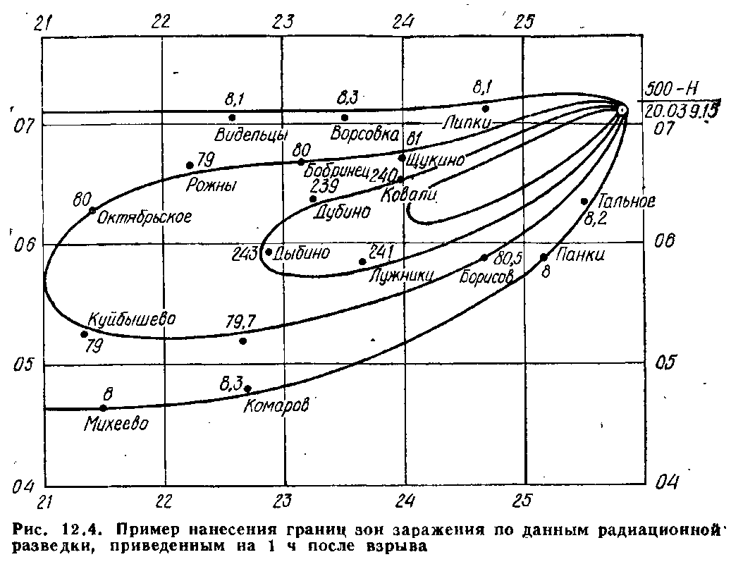Итак, в результате выявления радиационной обстановки получена карта с нанесенными границами зон радиоактивного заражения на местности, где предстоит действовать формированиям ГО, заниматься производственной деятельностью или проживать населению.

При выполнении работ на ограниченном участке местности задача выявления радиационной обстановки упрощается. Она сводится к тому, что определяется уровень радиации, а по нему - зона заражения и место, где оказался объект или населенный пункт. Для этого измеряется уровень радиации и производится пересчет его на 1 ч после взрыва. Сопоставляя уровень радиации на 1 ч после взрыва в месте пребывания с уровнями радиации на 1 ч после взрыва, характеризующими зоны заражения, определяют зону заражения и место объекта в зоне.

Зная уровни радиации на внешних границах зон заражения на 1 ч после взрыва: зона А - 8 Р/ч; зона Б - 80; зона В - 240; зона Г - 800 Р/ч, можно рассчитать уровни радиации для середин указанных зон. Уровень радиации в середине зоны составляет среднее геометрическое значение (или среднее пропорциональное) от уровней радиации на внешней и внутренней границах зоны:

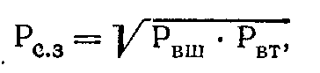где Рвш, Рвт - уровни радиации соответственно на внешней и внутренней границах зон заражения, Р/ч.

Указанные уровни радиации Рс.з. будут составлять для зоны А - 25 Р/ч, для зоны Б - 140, для зоны В - 440, для зоныТ - 10 000 Р/ч

12.2. Оценка радиационной обстановки

Под оценкой радиационной обстановки понимается решение задач по различным вариантам действий формирований ГО, а также производственной деятельности объектов и населения в условиях радиоактивного заражения, анализ полученных результатов и выбор наиболее целесообразного варианта действий, при котором исключается радиационное поражение людей. Степень опасности и возможные последствия радиоактивного заражения определяются путем расчета ожидаемых доз облучения людей и сопоставления их значений с допустимыми нормами и нормами, характеризующими потерю работоспособности. При расчетах по оценке радиационной обстановки необходимо также иметь в виду, что опасность поражения людей ионизирующими излучениями находится в зависимости не только от масштабов и степени радиоактивного заражения, но и от степени защищенности людей.

Если личный состав формирования ГО или рабочие и служащие имеют одинаковую защиту от внешнего облучения, т. е. находятся в сооружениях с одинаковыми защитными свойствами, то берется для всех коэффициент ослабления Косл из приложения 13. Если же люди укрываются в сооружениях различного типа с различным коэффициентом ослабления, то определяется среднее значение коэффициента ослабления:

где Ki - коэффициент ослабления для 1-го вида сооружения или техники; ai - доля личного состава, находящегося в i-м сооружении; n - количество видов сооружений.

Например, если 25% личного состава (a1 = 0,25) находится в перекрытых щелях (Косл.1 = 40), а 75% (а2 = 0,75) - в каменных одноэтажных домах (Косл.2 = 10), то средний коэффициент ослабления для формирования

Косл.ср. =40 * 0,25 + 10 * 0,75 = 17,5.

Оценка радиационной обстановки, как правило, производится с использованием карты с нанесенными зонами заражения или уровнями радиации, а также данными о дислокации или маршрутах движения формирований ГО. Эти карты (планы) - один из основных исходных документов при решении конкретных задач.

Для оценки радиационной обстановки в общем случае необходимо иметь следующие исходные данные:

* время ядерного взрыва, от которого произошло радиоактивное заражение;
* уровни радиации в районе предстоящих действий;
* коэффициенты ослабления используемых типов защитных сооружений, зданий, техники, транспорта и т. п.;
* допустимую (установленную) дозу излучения для людей (с учетом ранее полученной дозы);
* поставленную задачу и сроки ее выполнения (время начала выполнения).

Завершающим этапом оценки радиационной обстановки являются выводы, в которых определяются влияние радиоактивного заражения на производственную деятельность, наиболее целесообразный вариант действий (режима работы) объекта (формирований ГО) для сохранения работоспособности личного состава при выполнении задачи, мероприятия по организации защиты личного состава и ликвидации последствий заражения, кому и какие необходимо отдать распоряжения по обеспечению действий личного состава на зараженной местности, какая требуется помощь от старшего начальника ГО.

Оценка радиационной обстановки включает решение следующих основных задач:

1. Определение возможных доз излучения при действиях в зонах заражения.

2. Определение возможных доз излучения при преодолении зон заражения.

3. Определение допустимой продолжительности пребывания в зонах заражения по заданной дозе излучения.

4. Определение допустимого времени начала входа в зону заражения (начала работ в зоне) по заданной дозе излучения.

5. Определение допустимого времени начала преодоления зон заражения (начала выхода из зоны) по заданной дозе излучения.

6. Определение потребного количества смен для выполнения работ в зонах заражения.

7 .Определение возможных радиационных потерь при действиях в зонах заражения.

Задачи по оценке радиационной обстановки могут решаться аналитическим путем, графоаналитическим с помощью таблиц, а также с использованием специальных линеек (PJ1 и ДЛ-1).

Ниже рассматривается решение основных задач по оценке радиационной обстановки графоаналитическим методом с использованием таблиц.

Задача 1. Определение возможных доз излучения за время пребывания в зонах радиоактивного заражения.

Решение этой задачи позволяет оценить степень опасности пребывания людей на зараженной местности инаметить пути целесообразных действий. Для этого найденное значение возможной дозы излучения сравнивают с допустимой (установленной) дозой Дуст, Если окажется, что люди получат дозу излучения, превышающую допустимую, то необходимо изменить порядок действий людей на зараженной местности: сократить время пребывания, изменить условия пребывания (перейти в здания, сооружения с большей степенью защищенности) либо начать работы позже, когда уровень радиации спадёт.

Исходные данные для расчета доз излучения: Р1 - уровень радиации на 1 ч после взрыва, Р/ч; tн - время начала пребывания в зоне заражения относительно взрыва, ч; tр - продолжительность работы, ч; Косл - коэффициент ослабления радиации зданием, сооружением, где будут находиться люди.

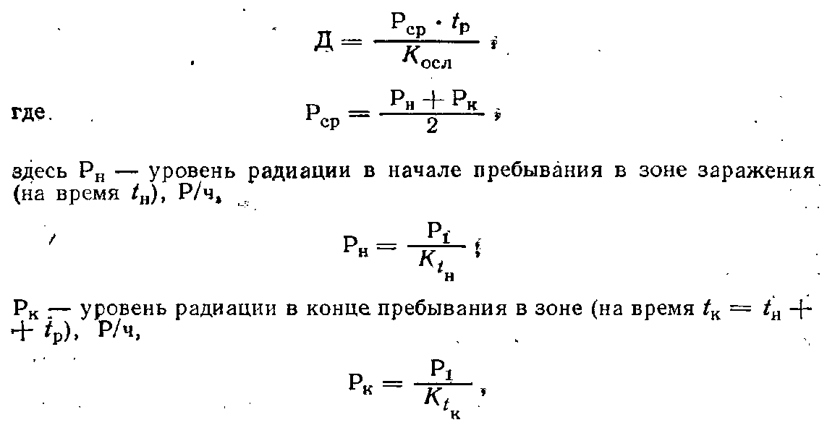Дозу излучения приближенно можно рассчитать по упрощенной формуле

Кtн и Кtk - коэффициенты пересчета на время tн и tк, определяемые по приложению 14.

Следует иметь в виду, что упрощенная формула дает большие ошибки при расчете доз излучения в период первых суток после ядерного взрыва, когда происходит интенсивный спад уровня радиации. Расчетная доза получается несколько завышенной.

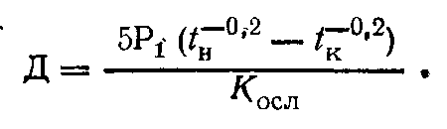Наиболее точной для расчета дозы излучения является формула (см. параграф 11.2)

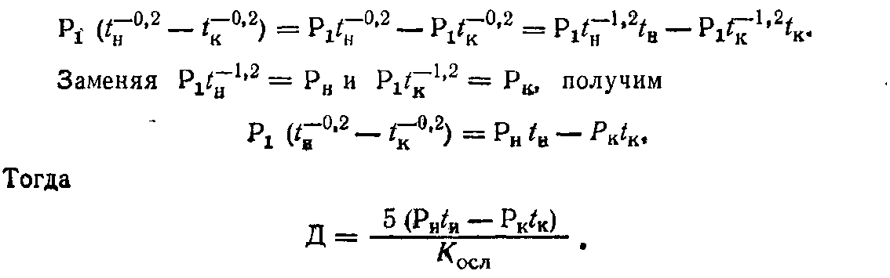Эта формула может быть приведена к несколько иному виду, более удобному для проведения расчетов (без возведения в степень), путем следующих преобразований в числителе

**Пример 12.1.** Определить дозу излучения, которую получат рабочие в здании цеха с Косл=10, если начнут работу через 1 ч после взрыва при уровне радиации на это время Р1=80 Р/ч. Продолжительность работы tp=3 ч.

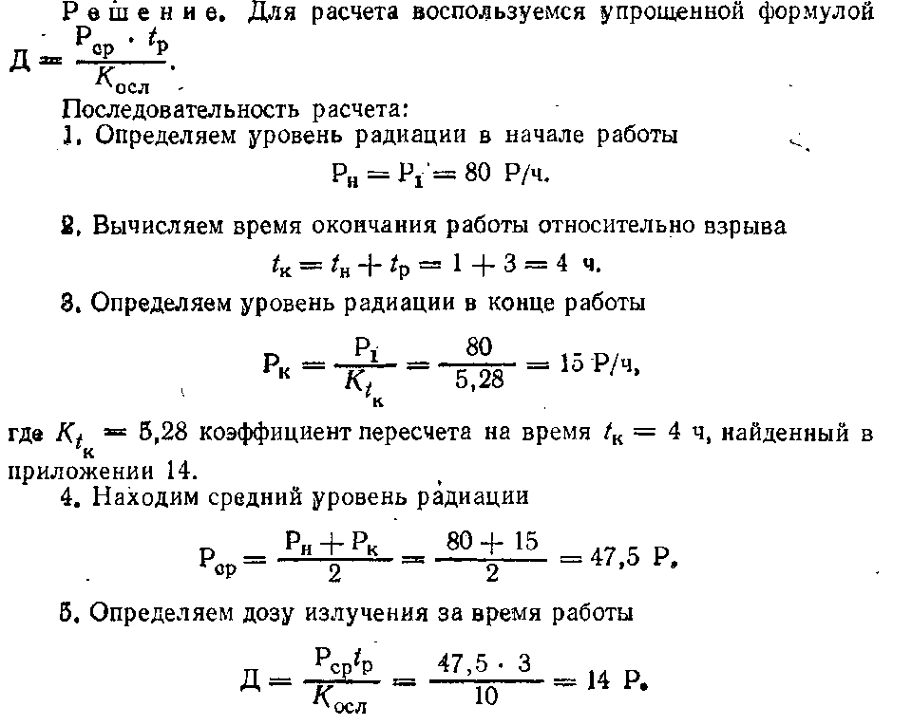*Решение*. Для расчета воспользуемся упрощенной формулой

Последовательность расчета:

1. Определяем уровень радиации в начале работы

Рн = Р1 = 80 Р/ч.

2. Вычисляем время окончания работы относительно взрыва

tк = tн + tp = 1 + 3 = 4 ч.

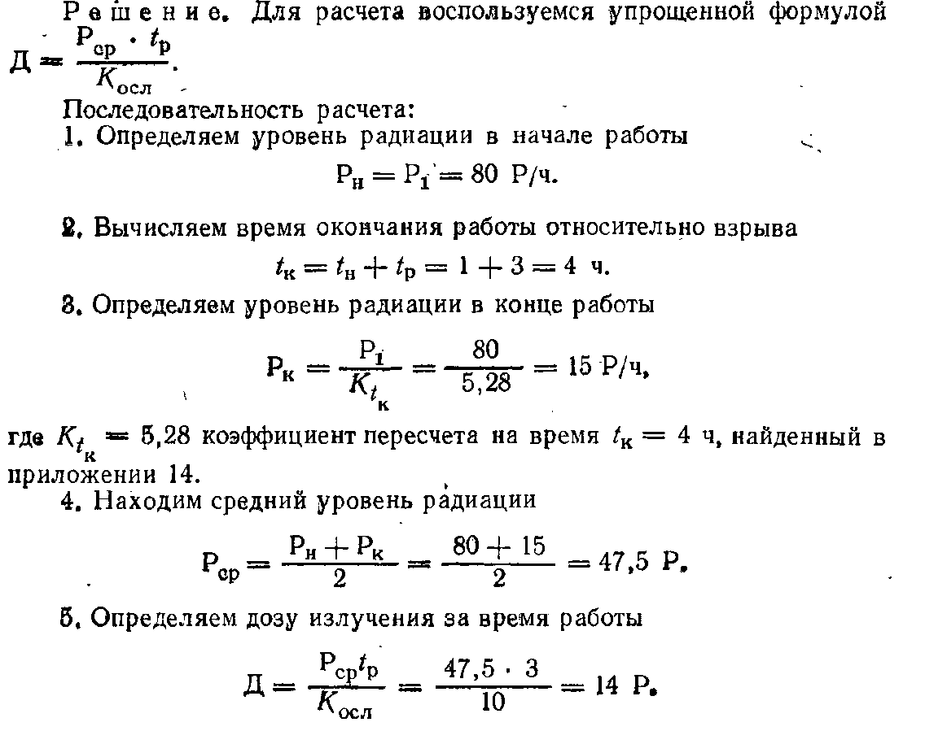3. Определяем уровень радиации в конце работы

где Кtk=5,28 коэффициент пересчета на время tk - 4 ч, найденный в приложении 14.

4. Находим средний уровень радиации

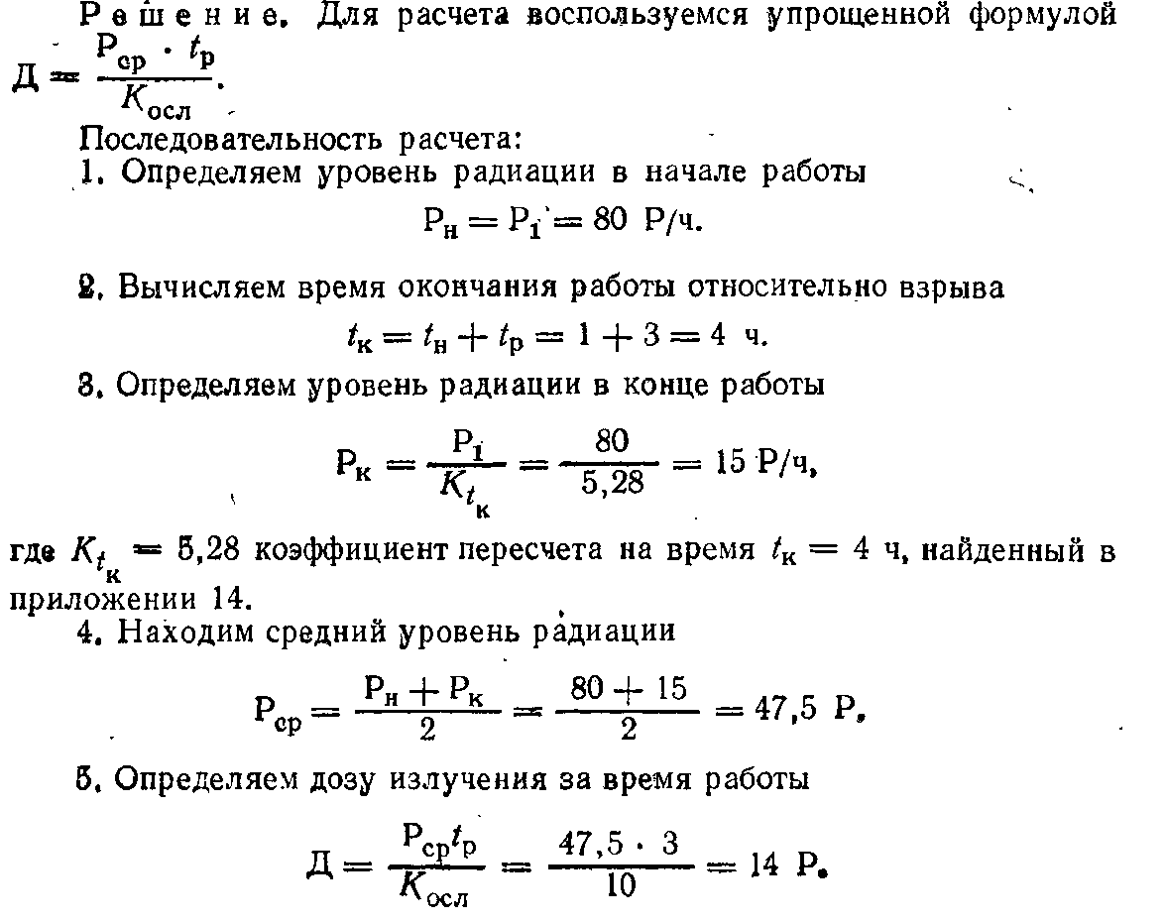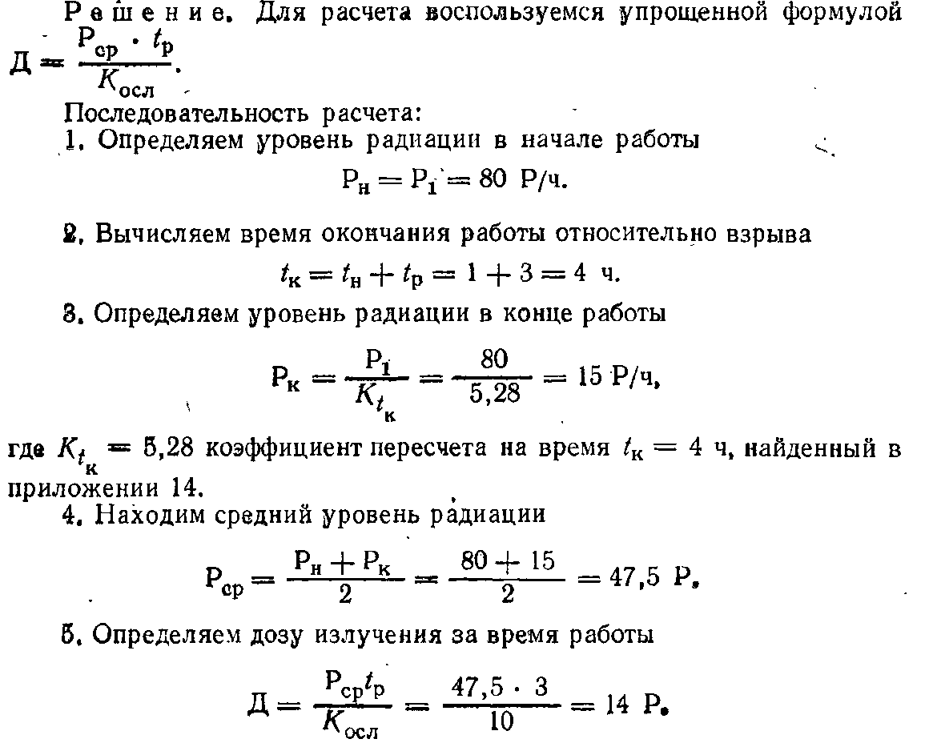5. Определяем дозу излучения за время работы

Вывод. Доза излучения, которую получают рабочие в цехе за установленное время, меньше предельно допустимого значения при однократном облучении (50 Р). Работа в данных условиях может выполняться, работоспособность рабочих будет сохранена,

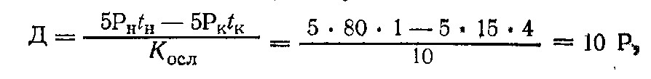Применив точную формулу, получим

что меньше на 4 Р, чем при расчете по упрощенной формуле.

Дозу излучения, которую могут получить люди за время пребывания на местности, зараженной радиоактивными веществами, можно также определять табличным методом по приложению 23. При этом следует иметь ввиду, что в приложении 23 приведены дозы излучения на открытой местности только для уровня радиации 100 Р/ч на 1 ч после ядерного взрыва. Чтобы определить дозу излучения для других значений уровня радиации, необходимо найденную по приложению дозу умножить на отношение Р1/100, где Р1 - фактический уровень радиации в районе пребывания людей на 1 ч после взрыва.

**Пример 12.2.** На объекте через 1 ч после ядерного взрыва уровень радиации Р1 = 200 Р/ч. Определить дозы излучения, которые получат рабочие и служащие объекта в производственных помещениях с коэффициентом ослабления Косл = 7 за 4 ч, если известно, что облучение началось через 8 ч после ядерного взрыва.

*Решение*.

1. По приложению 23 на пересечении вертикальной колонки «Время начала облучения с момента взрыва» (8 ч) и горизонтальной колонки «Время пребывания» (4 ч) находим расчетную дозу излучения Драсч на открытой местности при уровне радиации 100 Р/ч; Драсч = 25,6 Р.

2. Рассчитываем дозу излучения при фактическом уровне радиации 200 Р/ч, которая, очевидно, будет в 2 раза больше найденной для 100 Р/ч, т. е.

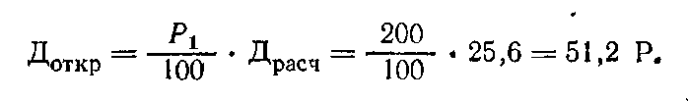

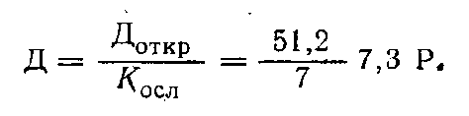3. Определяем дозу излучения, которую получат рабочие и служащие за 4 ч пребывания в производственных помещениях,

Вывод. Рабочие и служащие получат дозу излучения меньше предельно допустимой. Работы выполнять могут.

**Задача 2.** Определение возможных доз излучения при преодолении зон заражения. Необходимость решения данной задачи возникает при организации выдвижения формирований ГО в очаг поражения или эвакуации населения через зоны (участки) радиоактивного заражения.

Для оценки степени воздействия излучений на людей и ожидаемых последствий (возможных радиационных потерь) штаб ГО, командиры формирований должны определить дозу излучений, которую получат люди за время преодоления зон заражения.

Исходные данные для решения задачи: Р(1), Р(2), …, Р(n) - уровни радиации на 1 ч после взрыва в отдельных точках маршрута через равные отрезки пути, Р/ч; n - число замеров уровня радиации на зараженном участке маршрута; tH - время начала преодоления зоны заражения относительно взрыва, ч; l - протяженность маршрута в зоне заражения, км; V- скорость движения, км/ч; Косл - коэффициент ослабления радиации транспортными средствами,

Доза излучения за время движения по зараженному участку рассчитывается по формуле

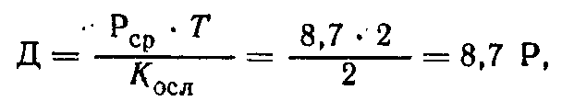где Т - время движения по зараженному участку маршрута, ч, определяемое по формуле Т = $\frac{l}{V}$; Рср - средний уровень радиации на зараженном участке, Р/ч, рассчитанный на время прохождения середины зоны tc относительно взрыва в следующем порядке:

определяется время прохождения середины зоны

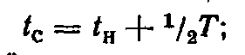

рассчитывается средний уровень радиации на 1 ч после взрыва

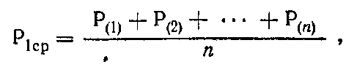пересчитывается Р1ср на время пересечения середины зоны

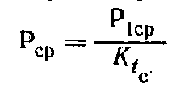где Кtc - коэффициент пересчета на время tc, найденный по приложению 14.

Средний уровень радиации можно определить также по максимальному уровню радиации на маршруте в зависимости от взаимного расположения маршрута и оси следа радиоактивного облака (рис. 12.5):

маршрут перпендикулярен оси следа

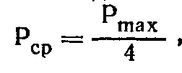где Рmах - уровень радиации на оси следа на время преодоления этой оси относительно взрыва, Р/ч;

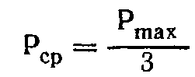маршрут начинается в зоне заражения и проходит через ось следа

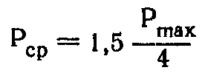маршрут расположен под углом 45° к оси следа

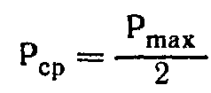маршрут начинается в зоне заражения и проходит без пересечения оси следа в направлении ближайшей границы зоны

где Рmах - максимальный уровень радиации на маршруте на время начала выхода из зоны относительно взрыва, Р/ч.

**Пример 12.3**. Определить дозу излучения, которую получит личный состав формирований ГО при преодолении следа радиоактивного облака. След будет преодолеваться через 3 ч после ядерного взрыва на автомобилях со скоростью движения 20 км/ч. Длина участка заражения 40 км. Уровни радиации на 1 ч после ядерного взрыва в отдельных 5 точках маршрута составляют: Р(1) = 5 Р/ч; Р(2) = 40 Р/ч; Р(3) = 100 Р/ч; Р(4) = S0 Р/ч; Р(5) = 5 Р/ч, Установленная (допустимая) доза излучения Дуст = 10 Р.

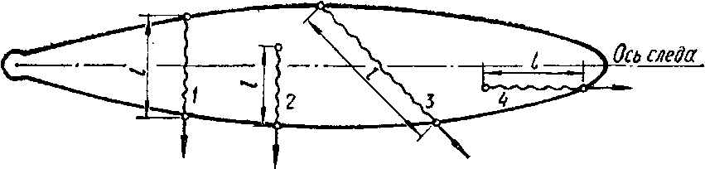**Рис. 12.5. Возможные случаи взаимного расположения маршрута движения**

**и оси следа радиоактивного облака при преодолении зон заражения:**

1 - полное пересечение следа перпендикулярно оси;

2 -движение начинается или заканчивается на зараженной местности;

3 - полное пересечение следа под углом 45° к оси; 4- движение параллельно оси следа

*Решение*. 1. Определяем средний уровень радиации на маршруте на I ч после взрыва

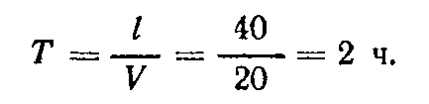2. Рассчитываем время движения по зараженному участку маршрута

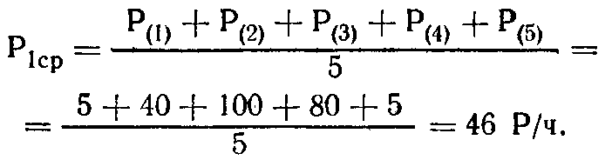

3. Определяем время пересечения середины зоны относительно момента взрыва. Так как преодоление зоны начнется через 3 ч после взрыва, весь путь займет 2 ч и, следовательно, половину зоны формирования пройдут за 1 ч, то середину зоны они пересекут через 4 ч с момента взрыва, т. е.

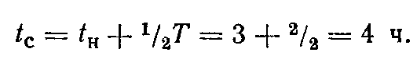4. Рассчитываем средний уровень радиации на 4 ч после взрыва (время пересечения середины зоны)

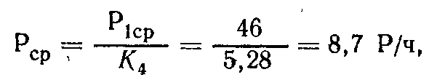где K4 - коэффициент пересчета на 4 ч, найденный по приложению 14.

5. Определяем дозу излучения, которую получит личный состав формирований за время преодоления зоны заражения:

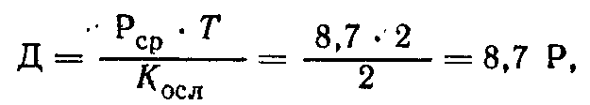где Косл = 2 - коэффициент ослабления автомобилей, найденный по приложению 13.

**Вывод.** Доза излучения, которую получит личный состав формирований ГО на маршруте движения меньше установленной (Дуст = 10 Р). Преодолевать зону заражения в заданных условиях можно.

Задача 3. Определение допустимой продолжительности пребывания в зонах заражения **по** заданной дозе излучения. При действиях на местности, зараженной радиоактивными веществами, может возникнуть необходимость определения допустимого времени пребывания в зонах заражения с учетом установленной дозы (времени, за которое люди получат этудозу),

Решение данной задачи необходимо для определения целесообразных действий людей на зараженной местности. На практике удобнее всего решать эту задачу с помощью графика (приложение 16).

Исходные данные для расчета продолжительности пребывания: Р1 - уровень радиации на 1 ч после взрыва, Р/ч; Дуст - установленная доза излучения, Р; tн - время начала пребывания в зоне заражения относительно взрыва, ч; Косл- коэффициент ослабления радиации.

Вначале рассчитывают относительную величину

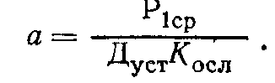Затем по значению этого отношения и времени начала пребывания в зоне tн по графику определяют допустимую продолжительность пребывания tp людей на зараженной местности.

**Пример 12.4**. Определить допустимую продолжительность пребывания рабочих внутри здания цеха с Косл - 10, если работы начались через tн = 2ч после ядерного взрыва, а уровень радиации на 1 ч после взрыва Рх = 250 Р/ч. Для рабочих установлена доза излучения Дуст = 25 Р.

*Решение*. 1. Рассчитываем отношение

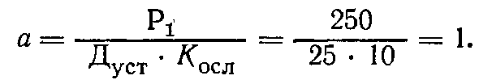

2. По графику (приложение 16) на пересечении вертикальной линии для значения отношения, равного 1, и горизонтальной линии времени начала облучения tн - 2 ч находим допустимую продолжительность работы tр = 6 ч.

**Вывод.** В заданных условиях люди могут работать не более 6 ч. При этом доза излучения не превысит установленной 25 Р.

**Задача 4.** **Определение допустимого времени начала входа в зону заражения (начала работ в зоне) по заданной дозе излучения.**

Решение этой задачи позволяет получить ответ на вопрос: когда можно начать работу в зоне заражения относительно момента взрыва, чтобы доза излучения, полученная людьми за время работы, не превысила установленную величину.

Исходные данные для определения времени начала работ в зоне заражения: Р1 - уровень радиации на 1 ч после взрыва, Р/ч; Дуст - установленная доза излучения, Р; tр - продолжительность работы, ч; Косл - коэффициент ослабления радиации.

Задача решается с помощью графика (приложение 16). Рассчитывают относительную величину а (см. задачу 3). Затем по значению а и заданной продолжительности работы tр по графику определяют время начала работ в зоне заражения tн относительно момента взрыва.

**Пример 12.5.** Определить время начала работы смены в здании цеха с Косл = 10, если установлена продолжительность работы tp = 3 ч, а уровень радиации на 2 ч после взрыва составил Р2 = 250 Р/ч. Для рабочих установлена доза излучения Дуст = 25 Р.

*Решение.* 1. Пересчитываем уровень радиации на 1 ч после взрыва Р1 = Р2 * К2=250 * 2,3 = 575 Р/ч, где К2 – коэффициент пересчета на t = 2 ч, найденный в приложении 14.

Рассчитываем относительную величину

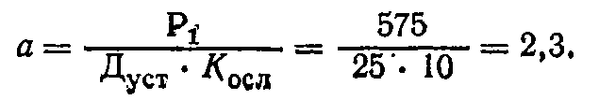3. По графику (приложение 16) по значениям α = 2,3 и tp = 3 ч находим допустимое начало работы смены относительно взрыва tн = 3,2 ч.

**Вывод.** Работа в цехе может быть начата не раньше чем через 3,2 ч относительно момента взрыва. При этом люди за 3 ч работы получат дозу излучения не более 25 Р.

**Задача 5.** Определение допустимого времени начала преодоления зон заражения (начала выхода из зоны) по заданной дозе излучения. При решении этой задачи определяют ближайшее после ядерного взрыва время, когда можно будет начать преодолевать зону заражения выход из зоны) при условии, что доза излучения для людей не превысит установленной величины.

Исходные данные при решении задачи: Р(1), Р(2), …, Р(n) - уровни радиации в отдельных точках маршрута на 1 ч после взрыва, Р/ч; l - протяженность маршрута в зоне заражения, км; V- скорость движения, км/ч; Косл - коэффициент ослабления транспортных средств; Дуст - установленная доза излучения, Р.

Порядок решения задачи.

Рассчитывают средний уровень радиации на маршруте на 1 ч относительно ядерного взрыва по формуле

где n - количество замеров уровней радиации (точек) на маршруте.

Определяют отношение

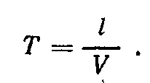Рассчитывают продолжительность (время) движения в зоне заражения

По графику (приложение 16) в зависимости от отношения а и продолжительность пребывания в зоне Т определяют допустимое время начала преодоления зоны заражения относительно взрыва.

**Пример 12.6.** Определить допустимое время начала преодоления зоны заражения на автомашинах, если уровни радиации в отдельных точках маршрута на 1 ч после взрыва составляют: Р(1) = 3 Р/ч; Р(2) = 44 Р/ч; Р(3) = 190 Р/ч; Р(4) = 60 Р/ч; Р(5) = 3 Р/ч.

Протяженность маршрута l = 80 км, скорость 40 км/ч. Установленная доза излучения Дуст = 4 Р.

*Решение.* 1. Определяем средний уровень радиации на маршруте на 1 ч после взрыва

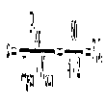2. Определяем отношение

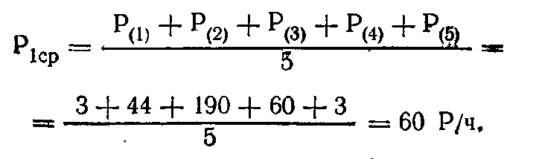

где Kосл =2 - коэффициент ослабления радиации автомобилей, найденный по приложению 13.

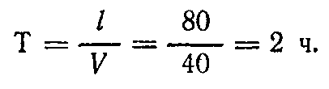3. Определяем продолжительность пребывания в зоне заражения

По графику (приложение 16) определяем время начала преодоления зоны заражения относительно момента взрыва tн. На пересечении вертикальной линии для значения а=7,5 и кривой, соответствующей продолжительности Т = 2, находим tн = 8,5 ч.

**Вывод.** Зону заражения можно преодолевать не раньше чем через 8,5 ч после ядерного взрыва. При этом условии личный состав получит дозу излучения не более установленной Дуст = 4 Р.

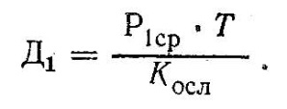Задачу 5 можно решить другим способом, с помощью таблицы приложения 14. Для этого рассчитывают дозу излучения Д1, которую получили бы люди за время Т преодоления зоны заражения при условии, что середина зоны будет пересечена через 1 ч после взрыва

Затем определяют отношение дозы излучения, полученной за время преодоления зоны на установленную дозу Д1/Дуст. Это отношение показывает, во сколько раз доза излучения (следовательно и уровень радиации) должна быть уменьшена, начиная с 1 ч после взрыва, чтобы полученная доза не превысила установленную Дуст.

По величине отношения в приложении 14 находят время пересечения середины зоны относительно взрыва tс.

Допустимое время начала преодоления зоны заражения

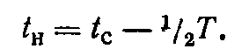Используя условия и решение примера 12.5, определим допустимое время начала преодоления зоны заражения рассмотренным способом:

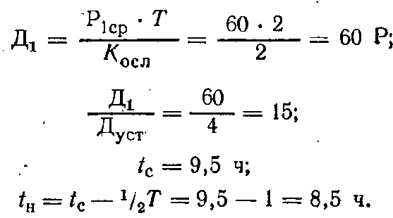

Как видим, результат получен такой же, что и при решении первым способом.

**Задача 6.** Определение потребного количества смен для выполнения работ в зонах заражения. Чтобы исключить переоблучение людей при выполнении заданного объема работ в условиях радиоактивного заражения местности, организуется посменная работа.- Для правильного распределения сил и средств по сменам возникает необходимость расчета требуемого количества смен с учетом объема предстоящих работ и Времени, необходимого для их выполнения.

Для определения требуемого количества смен необходимы следующие исходные данные: Р(1) - уровень радиации на 1 ч после взрыва, Р/ч; tp - необходимая продолжительность выполнения всего объема работ, ч; tн - время начала работ относительно взрыва, ч; Дуст - установленная доза излучения Р; Косл - коэффициент ослабления радиации зданиями, сооружениями, в которых будут работать люди.

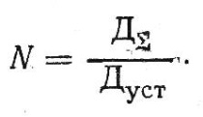Требуемое количество смен N определяется делением суммарной дозы излучения Д(Σ), которая может быть получена за все время работ, на установленную дозу излучения Дуст для каждой смены:

Суммарная доза определяется из решения задачи 1.

При организации работ штаб ГО объекта, командиры формирований должны будут также определять начало и продолжительность работы каждой смены. Для этого можно воспользоваться методикой решения задач 3 и 4.

**Пример 12.7.** На объекте через 2 ч после ядерного взрыва уровень радиации составил 43,5 Р/ч. Необходимо определить количество смен, требуемое для проведения работ на открытой местности и продолжительность работы смен, если на выполнение работ требуется 11 ч. Работы начнутся через 5 ч после взрыва, установленная доза излучения Дуст = 25 Р.

*Решение.* 1. Производим пересчет уровня радиации на 1 ч после взрыва

C:\Users\shloma\AppData\Local\Temp\FineReader10\media\image202.png

где К2 - коэффициент пересчета на 2 ч, найденный в приложении 14.

Рассчитываем суммарную дозу за все время работы

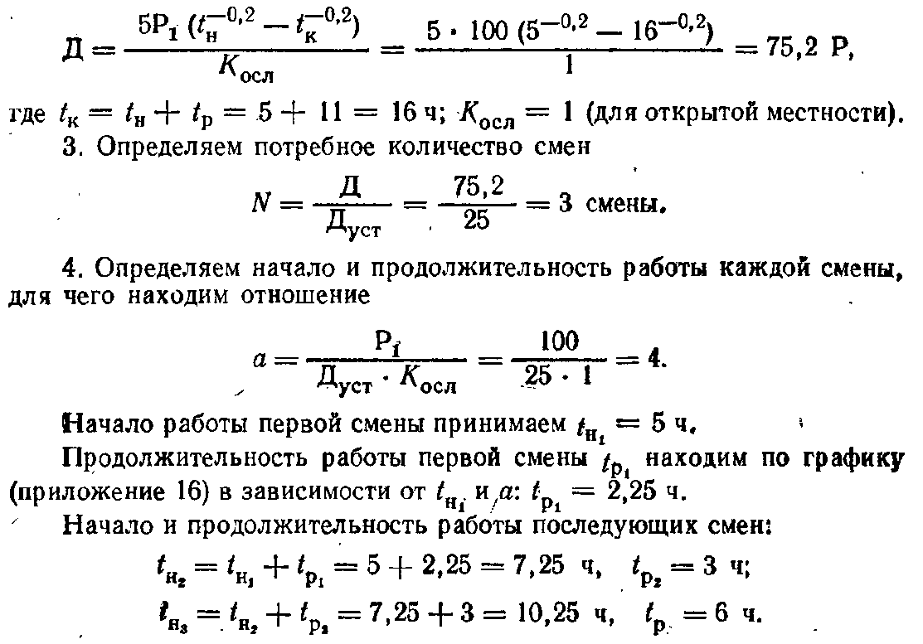

Вывод. Работы на объекте необходимо проводить тремя сменами.

Продолжительность работы смен: 1-й - 2,25 ч, 2-й - 3 ч, 3-й - 6 ч.

**Задача 7**. Определение возможных потерь при действиях на зараженной местности. Возможные радиационные потери рабочих и служащих, личного состава формирований ГО и населения определяют по дозе излучений, которую они могут получить за определенное время и в определенных условиях пребывания на зараженной местности.

*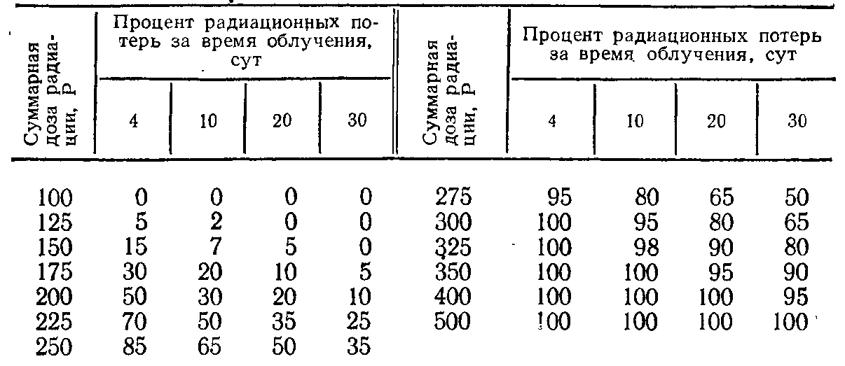Таблица 12.3.* **Выход людей из строя при внешнем облучении**

При повторном облучении людей необходимо учитывать остаточную дозу излучения Дост, т. е. часть дозы излучения, полученной ранее, но не восстановленной организмом к данному сроку. Организм человека способен восстанавливать до 90% радиационного поражения, причем процесс восстановления начинается через 4 сут от начала первого облучения. Значения остаточной дозы излучения зависят от времени, прошедшего после облучения:

|  |  |  |  |  |  |  |  |  |  |  |  |  |  |  |
| --- | --- | --- | --- | --- | --- | --- | --- | --- | --- | --- | --- | --- | --- | --- |
| Время после облучения, недели | 1 | 2 | 3 | 4 | 5 | 6 | 7 | 8 | 9 | 10 | 11 | 12 | 13 | 14 |
| Остаточная доза излучения,% | 90 | 75 | 60 | 50 | 42 | 35 | 30 | 25 | 20 | 17 | 15 | 11 | 11 | 10 |

Как видно из этих данных, половина полученной дозы (50%) восстанавливается примерно за 28–30 сут (4 недели), 10% полученной дозы не восстанавливается.

Порядок определения радиационных потерь:

1. Рассчитывают дозу излучения, которую могут получить люди за все время пребывания на зараженной местности с учетом степени их защищенности. Расчет выполняют по методике решения задачи 1.

2. Определяют остаточную дозу и суммируют с полученной дозой излучения.

3. По табл. 12.3 определяют возможные радиационные потери (выход людей из строя) по величине суммарной дозы излучения и времени ее получения.

**Пример 12.8.** Через 5 ч после ядерного взрыва территория объекта подверглась радиоактивному заражению с уровнем радиации Р5 = 120 Р/ч. Определить возможные потери рабочих и служащих объекта, если они будут работать в производственных одноэтажных зданиях с момента заражения (tн= 5 ч) в течение tp = 12 ч. За две недели до этого рабочие получили дозу излучения 44 Р.

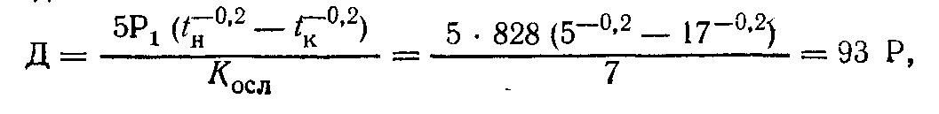*Решение.* 1. Рассчитываем дозу излучения, которую получат рабочие и служащие за установленное время работы в производственных зданиях

где Р1 - уровень радиации, пересчитанный на 1 ч после взрыва с помощью коэффициента пересчета на 5 ч, найденный в приложении 14,

P1=Р5К5=120*6,9=828 Р/ч,

tк - время окончания работы в зоне заражения относительно момента взрыва,

tк = tн + tр = 5 + 12 = 17 ч;

Косл = 7 - коэффициент ослабления радиации производственными одноэтажными зданиями, найденный в приложении 13.

2. Определяем остаточную дозу излучения. Остаточная доза излучения определяется в зависимости от времени после облучения (см. с. 150). По этим данным находим, что за две недели остаточная доза составит 75% от первого облучения и равна

Дост = 44 * 0,75 = 33 Р.

3. Находим суммарную дозу радиации

Д = Дост + Д = 33 + 93 = 126 Р.

4. По табл. 12.4 определяем возможные радиационные потери. Они составят 5%.

Вывод. Выполнение работ в условиях радиоактивного заражения приведет к переоблучению людей, возможны потери до 5%. Необходимо сократить продолжительность работ или позже приступить к ним.

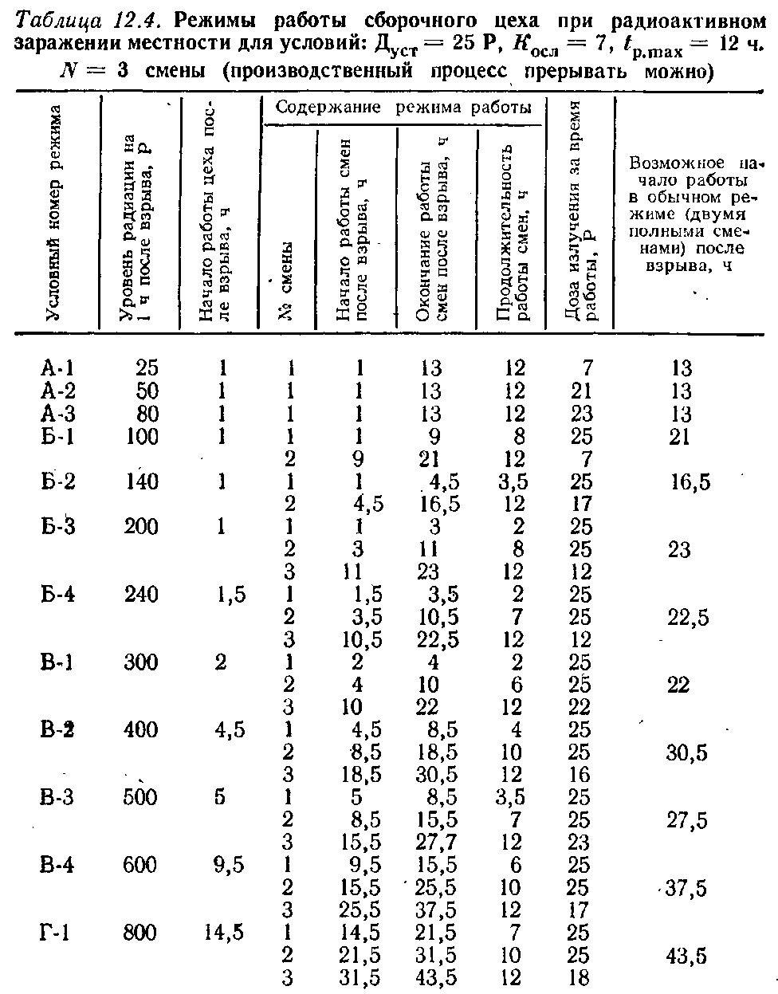

Примечание. При расчетах режимов работы установленная доза Дуст применяется с учетом того, что люди будут получать дозу излучения и при нахождении в загородной зоне. Следовательно, Дуст должна составлять часть предельно допустимой дозы однократного излучения, т. е. менее 50 Р.

**12.3. Режимы радиационной защиты рабочих и служащих и производственной деятельности объекта**

Под режимом радиационной защиты рабочих и служащих и производственной деятельности объекта (далее – режим работы объекта (цеха) понимают установленный порядок действий людей, применения средств и способов защиты в зонах радиоактивного заражения, исключающий радиационное поражение людей сверх установленных норм и сокращающий до минимума вынужденную остановку производства.

*Режим радиационной защиты* (режим работы) вводится при продолжительном пребывании людей в зонах радиоактивного заражения для того, чтобы обеспечить производственный процесс на объекте и жизнедеятельность населения, сохраняя при этом трудоспособность людей. Это достигается регламентацией нахождения людей в защитных сооружениях, в производственных и жилых зданиях и на открытой местности с учетом защитных свойств зданий и сооружений и уровня радиации.

Таким образом, режим радиационной защиты должен быть вполне определенным для конкретных условий работу (проживания), используемых защитных сооружений и определенного уровня радиации. Поэтому режимы защиты (режимы работы) разрабатываются заблаговременно (в мирное время) для различных дискретных значений уровней радиации, ожидаемых на объекте. Сводная таблица режимов радиационной защиты и производственной деятельности объекта (цеха) является составной частью документов по управлению производственным процессом в условиях войны, когда время для принятия решения будет ограничено, а руководителю предприятия нужно будет обеспечивать непрерывность выпуска продукции, сохраняя при этом работоспособность производственного персонала.

Примечание. При расчетах режимов работы установленная доза Дуст применяется с учетом того, что люди будут получать дозу излучения и при нахождении в загородной зоне. Следовательно, Дуст должна составлять часть предельно допустимой дозы однократного излучения, т. е. менее 50 Р.

Режимы работы в условиях радиоактивного заражения особенно, важны для предприятий, производственный процесс на которых нельзя прерывать по технологическим и другим причинам.

Порядок расчета режима работы изложен в параграфе 12.4. В табл. 12.4 приведен вариант режимов работы цеха для условий, когда отдыхающая смена находится в загородной зоне и по условиям заражения не может принять участия в производстве в течение определенного времени (до спада уровня радиации до безопасного значения). При этом работа цеха прерывается на минимальное необходимое время, по истечении которого возобновляется производство и ведется сокращенными сменами, которые могут быть созданы из полной рабочей смены, оказавшейся на объекте к началу радиоактивного заражения местности.

Содержание режима включает количество задействованных сокращенных смен, начало и окончание работы каждой смены, продолжительность работы смен, получаемую ими дозу излучения, время возобновления работы в обычном режиме (двумя полными сменами).

Порядок ввода в действие режима работы в условиях радиоактивного заражения может быть следующим: по сигналу «Воздушная тревога» рабочие и служащие объекта укрываются в защитных сооружениях; после нанесения противником ядерного удара выясняется обстановка на объекте; если объект оказался за пределами очага ядерного поражения и зон радиоактивного заражения, то по сигналу «Отбой воздушной тревоги» объект возобновляет работу в обычном режиме. Если же объект оказался в зоне радиоактивного заражения, а разрушений на объекте нет, то в зависимости от уровня радиации работа на объекте ведется в режиме, соответствующему этому уровню радиации.

***Порядок действий при определении (выборе) режима работы следующий:***

1. Измеряется уровень радиации на объекте (после выпадения радиоактивных веществ из облака ядерного взрыва).

2. Пересчитывается измеренный уровень радиации в *t* ч после ядерного взрыва *Рt* на 1 ч по формуле

Р1 = Рt * Kt

где Kt - коэффициент пересчета на t ч после взрыва, определяемый по приложению 14.

3. В табл. 12.4 находится соответствующий режим работы и определяется его содержание.

**Пример 12.9**. Требуется определить режим работы работающей смены сборочного цеха завода, если уровень радиации, измеренной через 3 ч после ядерного взрыва, составил 130 Р/ч. Рабочие и служащие цеха работают в здании цеха с Косл = 7, Дуст = 25 Р, tp mах = 12 ч, количество сокращенных смен, которые можно создать из полной, N=3, производственный процесс прерывать можно. Для защиты используется встроенное убежище в здании цеха.

*Решение.* 1. Определяем уровень радиации на 1 ч после взрыва:

Р1 = Р3 * K3 = 130 * 3,74 = 500 Р/ч,

где Кз - коэффициент пересчета, найденный по приложению 14.

2. По табл. 12.4 находим, что уровню радиации 500 Р/ч соответствует режим, имеющий условный индекс В-3. Содержание режима: производство в цехе прекращается на 5 ч относительно момента взрыва, рабочие находятся в убежище. По истечении этого времени работа возобновляется и ведется в производственном здании тремя сокращенными сменами; продолжительность работы первой смены 3,5 ч, второй - 7 ч, третьей - 12 ч; отдыхающие смены находятся в убежище. Цех может перейти на работу в обычном режиме (двумя полными сменами) через 27,5 ч после ядерного взрыва. На объект прибывает смена из загородной зоны, работающая смена убывает на отдых.

**Типовые режимы радиационной защиты рабочих и служащих и неработающего населения**. Эти режимы позволяют оперативно, без расчетов, устанавливать режим радиационной защиты, имея лишь данные об уровне радиации и условиях проживания и защиты.

В приложении 21 приведены семь типовых режимов радиационной защиты, разработанных для наиболее типовых условий проживания (типов жилых зданий), используемых типов защитных сооружений и их защитных свойств (коэффициенты ослабления излучения Косл).

Типовые режимы № 1-3 разработаны для неработающего населения применительно к следующим условиям: типовые режимы 1 предназначаются для населения, проживающего в деревянных домах с Косл = 2 и использующего для защиты ПРУ с Косл = 50; режимы 2 - в каменных домах с Косл = 10 и ПРУ с Косл = 50; режимы 3 - в каменных многоэтажных домах с Косл = 20 и ПРУ с Косл = 200–400.

Эти типовые режимы предусматривают три последовательных этапа регламентируемого поведения в зоне радиоактивного заражения:

I этап - укрытие населения в ПРУ с кратковременным выходом в конце каждых суток;

II этап - укрытие населения в ПРУ (часть суток) и пребывание в домах (остальная часть суток) с кратковременным выходом на открытую местность;

III этап - проживание населения в домах с ограниченным выходом на открытую местность в каждые сутки.

Общая продолжительность режима защиты и продолжительность каждого этапа зависит от уровня радиации.

Типовые режимы № 4-7 предназначены для защиты рабочих и служащих на объектах народного хозяйства при условиях работы в производственных зданиях с Косл = 7 в одну или две смены в сутки по 10–12 ч и следующих условиях проживания и защиты: режимы 4 - в деревянных домах с Косл = 2 и ПРУ с Косл = 20–50; режимы № 5- в каменных домах с Косл = 10 и ПРУ с Косл = 50–100; режимы № 6 - в каменных домах с Косл = 10 и ПРУ с Косл = 100–200; режимы № 7 - в каменных домах с Косл = 10 и убежища с Косл = 1000 и более.

Эти типовые режимы также включают три последовательных этапа действий:

* I этап - укрытие в ПРУ или в убежищах с прекращением работы;
* II этап - посменная работа в производственных зданиях с отдыхом свободной смены в защитных сооружениях на объекте;
* III этап - посменная работа в зданиях с отдыхом свободной смены в жилых домах и ограниченным пребыванием на открытой местности до 1–2 ч в сутки.

Типовые режимы вводятся в действие на территории населенного пункта или объекта распоряжением начальника ГО исходя из условий проживания и используемых защитных сооружений.

Если ПРУ на территории объекта имеют различные коэффициенты ослабления радиации, то режим радиационной защиты устанавливается по наименьшему значению Косл или в отдельности по каждому ПРУ.

**Пример 12.10.** Определить режим радиационной защиты рабочих и служащих и производственной деятельности объекта в условиях радиоактивного заражения, если уровень радиации, измеренный на территории завода через 2 ч после взрыва, составил 130 Р/ч. Рабочие и служащие проживают в каменных одноэтажных домах с Косл = 10, работают в производственных зданиях с Косл = 7, для защиты используют убежища с Косл = 1000.

Решение. 1. Выбираем номер типовых режимов, соответствующий условиям проживания и защиты рабочих и служащих (каменные дома с Косл = 10, убежища с Косл = 1000). По приложению 21 находим, что такие условия соответствуют типовым режимам № 7.

2. Пересчитываем уровень радиации на 1 ч после взрыва, для чего по приложению 14 находим коэффициент пересчета на 2 ч К2= 2,3

P1= Рt * Kt=Р2 * К2=130 * 2,3=300 Р/ч.

3. По приложению 21 (режимы 7) находим, что уровню радиации на 1 ч после взрыва Р1 = 300 Р/ч соответствует режим защиты, имеющий условный номер 7-В-1 (графа 3).

Содержание режима продолжительностью 15 сут (графа 4):

* I этап - работа объекта прекращается на 12 ч, рабочие и служащие находятся в убежище (графа 5);
* II этап - по истечении 12 ч объект возобновляет производственный процесс в две смены с отдыхом свободной смены в убежищах в течение 1,5 сут (графа 6);
* III этап - продолжительность 13 сут; работа объекта в две смены с отдыхом свободных смен в жилых домах с ограниченным выходом на открытую местность до 1–2 ч в сутки (графа 7).

Таким образом, выбор оптимальных режимов защиты, их своевременный ввод в действие и строгое соблюдение позволит более рационально организовать производственную деятельность объекта в условиях радиоактивного заражения, исключит радиационные потери и обеспечит работу объекта с минимальным временем остановки производства.

**Режимы защиты личного состава невоенизированных формирований ГО при ведении спасательных и других неотложных работ в очагах поражения.** При ведении работ в зонах радиоактивного заражения с высокими уровнями радиации основой режима защиты является строгая регламентация времени работы личного состава, организация посменной работы, непрерывный контроль за полученными дозами излучения, использование средств индивидуальной защиты и защитных свойств техники, транспорта, уцелевших зданий и сооружений. Приведенные в приложении 22 режимы позволяют ускорить принятие решения по режиму ведения работ в зонах радиоактивного заражения в зависимости от уровня радиации и установленной дозы излучения.

По таблице режимов ведения работ можно определить время начала ввода формирований в очаг поражения (начало работ) *tH* относительно момента ядерного взрыва и потребное количество смен *N* на первые сутки работ при уровнях радиации от 25 до 1000 Р/ч и установленных дозах излучения на одни сутки 15, 25, 50 и 100 рентген.

Продолжительность работы первой смены принята равной 2 ч.

Продолжительность работы последующих смен определяется по графику приложения 16.

Порядок выбора режима ведения работ в зонах радиоактивного заражения такой же, как при выборе режимов защиты 1-7.

В зонах радиоактивного заражения для защиты органов дыхания от радиоактивных веществ используются респираторы, противопыльные тканевые маски и ватно-марлевые повязки. Эти средства используются при нахождении на открытой местности и в открытом транспорте в условиях пылеобразования, при ведении работ в завалах, а также в помещениях, в которые возможно попадание радиоактивных веществ.

**12.4. Порядок расчета режимов работы объектов в условиях радиоактивного заражения**

Для разработки графика режимов работы объекта (цеха) необходимы следующие исходные данные: Р1 - уровень радиации на 1 ч после взрыва, Р/ч; Косл - коэффициент ослабления радиации зданием цеха; Дуст - установленная (допустимая) доза излучения для производственного персонала на рабочих местах (с учетом получения дозы при переходе из убежища к рабочим местам и возможного облучения при следовании в загородную зону), Р; N - максимальное число сокращенных смен, которое можно создать из числа рабочих одной полной смены (определяется исходя из характера производства, технологических условий и других факторов для объектов, где производство можно прерывать); tp min - минимальная целесообразная продолжительность работы смены, которая определяется технологическими и другими условиями работы; tp max - максимальная продолжительность работы смены.

Расчет режима работы ведется в такой последовательности:

1. Устанавливаются дискретные значения уровней радиации, для которых необходимо рассчитать режимы работы объекта (цеха). При этом наиболее целесообразно брать характерные точки в границах зон радиоактивного заражения, например: 25, 50, 80, 140, 180, 240, 300, 400, 500, 600, 800, 1000, 2000, 2500, 3000 Р/ч и т. д. до максимального уровня, ожидаемого на объекте. Однако вероятность того, что объект может оказаться в зоне с уровнями радиации более 3000 Р/ч, значительно меньше, чем в зонах с меньшими уровнями радиации. Поэтому можно выполнять расчет режимов для дискретных значений уровней радиации в диапазоне от 25 до 3000 Р/ч.

2. С использованием формулы

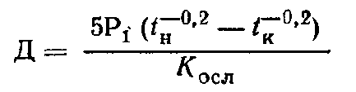определяются для 1-й смены время начала работы tн1 и продолжительность работы, tр1.

Для ускорения расчетов можно воспользоваться графиком для определения времени пребывания людей в зоне радиоактивного заражения в зависимости от времени начала пребывания, уровня радиации через 1 ч после взрыва Р1, установленной дозы излучения Дуст и коэффициента ослабления радиации Косл (приложение 16).

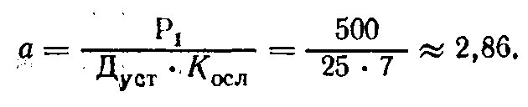Для работы с графиком необходимо определить относительную величину

Найденное значение α используется в расчетах по всем сменам для данного уровня радиации *Р1* (для которого рассчитывается режим работы). Для объекта, на котором возможны перерывы в производственном процессе, расчет начинается с определения продолжительности работы первой смены, принимая ее равной минимально возможной установленной продолжительности работы смен, т. е. tр1 = tp min.

После этого определяется начало работы 1-й смены по приложению 16 в зависимости от продолжительности работы 1-й смены tр1 и найденного значения α.

Если окажется, что найденное по графику время начала работы 1-й смены меньше 1 ч, то за начало работы 1-й смены принимается tн1 = 1 ч, так как вероятность того, что объект может возобновить работу раньше чем через 1 ч после ядерного взрыва, мала, поскольку это время необходимо будет для разведки, оценки обстановки на объекте и принятия решения начальником ГО объекта (начальником цеха).

В этом случае для принятого значения времени начала работы. 1-й смены, равного 1 ч, необходимо найти по графику соответствующую ему продолжительность работы 1-й смены при tн = 1 ч и определенном ранее значении а. Для объекта, производственный процесс на котором прерывать невозможно, расчет режима работы начинается с определения времени начала работы 1-й смены tн1. Это время соответствует времени заражения радиоактивными веществами территории объекта, т. е. tн1 = tзар.

Время заражения можно определить по формуле

tзар = Rx / Vс.в. + tвып,

где Rx - минимальное расстояние от объекта до вероятного центра взрыва, км; Vс.в - скорость среднего ветра, км/ч; tвып - время выпадения радиоактивных веществ из облака ядерного взрыва.

Продолжительность выпадения радиоактивных веществ из облака ядерного взрыва может быть от нескольких минут до 2 ч и более. Поэтому для небольших расстояний от центра взрыва можно считать, что время заражения будет 0,5..,1 ч в зависимости от удаления объекта от вероятного ближайшего центра взрыва.

3. Определяются для 2-й смены время начала работы tн2 и ее продолжительность tр2.

Начало работы 2-й смены относительно момента взрыва определяется суммой времени начала и продолжительности работы 1-й смены: tн2=tн1 + tр1.

Продолжительность работы 2-й смены tр2 находится по графику в зависимости от времени начала работы 2-й смены tн2 и значения а.

4. Для 3-й смены время начала работы смены определяется по формуле

tн3 = tн2 + tр2;

продолжительность работы смены tр3 находим в графике по tн3 и а.

5. Аналогично определяются начало и продолжительность работы для последующих смен. Расчеты прекращаются на i-й рабочей сокращенной смене, у которой продолжительность работы tрi окажется равной или больше установленной максимальной продолжительности работы смены, т. е. tрi ≥ tр max. Фактическую продолжительность работы этой смены устанавливаем равной tр max. По окончании работы данной смены можно переходить на работу в обычном режиме (двумя полными сменами).

6. Сравнивается число расчетных смен n с числом сокращенных смен N, которое можно создать из полной смены. Если n < N, то фактическое число рабочих смен nф=n. Если же окажется, что n > N, то nф = N. Для графика режима работы берутся данные последних смен. Например, расчеты прекращены на 5-й смене, для которой возможная продолжительность работы более tp max. Число сокращенных смен, которые можно создать, N=3. Следовательно, фактическое число смен nф=3. Расчетные данные (начало и продолжительность работы) берутся из последних трех смен. Причем расчетные данные З-й смены являются данными для 1-й фактической смены, 4-й - для 2-й, 5-й - для 3-й смены (см. пример 12.12).

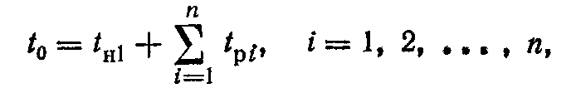7. Определяется время начала работы объекта в обычном режиме, которое равно сумме времени начала работы 1-й смены и продолжительности работы всех фактических сокращенных смен:

где n - число рабочих сокращенных, смен.

По истечении времени t0 уровень радиации на местности спадет настолько, что представится возможной доставка на объект очередной полной рабочей смены из загородной зоны (при этом имеется в виду, что рабочие в загородной зоне соблюдали режим защиты и не получили облучение более установленной дозы).

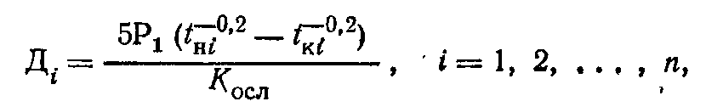8. Определяется доза излучения, которую может получить каждая смена. Для тех смен, которые будут работать полное расчетное время, доза излучения равна установленной: Д = Дуст. Для тех смен, рабочее время которым установлено меньше расчетного, доза определяется по формуле

где tki = tHi + tpi.

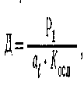Дозу излучения можно определять также по формуле

где значение аi определяется по графику (приложение 16) в зависимости от продолжительности работы i-й смены tpi и начала работы i-й смены tHi.

**Пример** **12.11**. Рассчитать режим работы цеха в условиях радиоактивного заражения для следующих условий:

Р1 = 200 Р/ч; Дуст = 25 Р; Косл = 7; tp min = 2 ч; tp max = 12 ч; N = 3 сокращенные смены. Перерывы в производственном процессе возможны

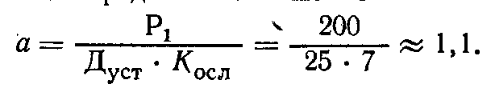*Решение.* 1. Определяем отношение

2. Устанавливаем продолжительность работы 1-й смены. Исходя из установленной минимально допустимой продолжительности работы смены принимаем tр1 = tp min = 2 ч.

3. Находим время начала работы 1-й смены от момента ядерного взрыва. По графику (приложение 16) при tр1 = 2 ч и а = 1,1 находим tн1 = 1 ч.

4. Определяем начало работы 2-й смены: tн2 = tн1 + tр1 = 1 + 2 = 3 ч.

5. Устанавливаем продолжительность работы 2-й смены по графику. При tн2 = 3 ч и а = 1,1 tp2 = 8 ч.

6. Определяем начало работы 3-й смены:

tnз = tн2 + tp2 = 3 + 8 = 11 ч.

7. Устанавливаем продолжительность работы 3-й смены. По графику при tnз = 11 ч и а = 1,1 находим, что 3-я смена может работать более 12 ч (в графике двое суток). Поэтому прекращаем расчеты на 3-й смене. За фактическую продолжительность работы 3-й смены принимаем заданное время максимальной продолжительности работы, т. е. tp3 = 12 ч.

8. Сравниваем число расчетных смен (n=3) с числом сокращенных смен, которое можно создать из полной смены (N = 3). Как видно, n = N, т. е. число расчетных смен не превышает числа сокращенных смен. Следовательно, для уровня радиации в 200 Р/ч работа цеха обеспечивается тремя сокращенными сменами, составленными из полной работающей смены, которая оказалась в момент ядерного удара на объекте.

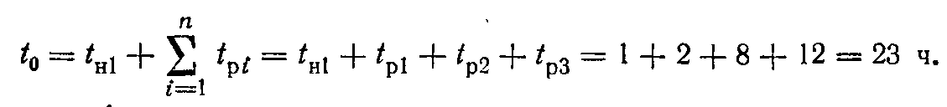9. Определяем время начала работы цеха в обычном режиме (двумя полными сменами):

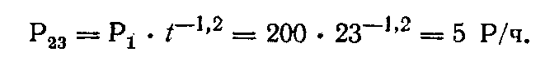Таким образом, через 23 ч после ядерного взрыва должна прибыть 2-я полная смена из загородной зоны. Уровень радиации на объекте к этому времени составит

Если принять, что в загородной зоне и на маршруте такие же уровни радиации, как и на объекте, то при следовании на автомашинах с Косл = 2 за время переезда 2 ч рабочие получат дозу

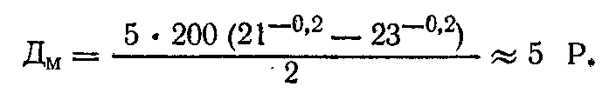Следовательно, за время проезда к месту работы смена получит дозу значительно меньше установленной. Доза за время переезда в сумме с дозой излучения, полученной в загородной зоне, не должна превышать половины допустимой дозы однократного облучения.

10. Определяем дозы излучения, которые получит каждая смена за время работы.

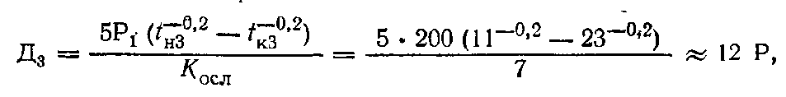Так как 1-я и 2-я смены будут работать полное расчетное время, то они получат дозу излучения, равную установленной: Д1 = Д2 = Дуст = 25 Р; 3-я же смена будет работать меньше расчетной продолжительности и дозу излучения для нее определяем расчетом за фактическое время работы tр3 = 12 ч:

где tкз = tn3 + tрз = 11 + 12 = 23 ч.

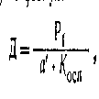Дозу излучения для 3-й смены можно также определить с помощью графика (приложение 16) по формуле

где значение α' находим по графику в зависимости от начала работы смены tn3 = 11 ч и продолжительности работы смены tрз = 12 ч: α' = 2,35.

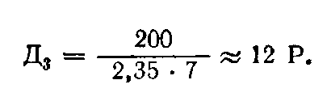Тогда

Результаты расчета режима записываем в таблицу режимов работы цеха для уровня радиации Р1 = 200 Р/ч (табл. 12.4).

**Пример 12.12**. Рассчитать режим работы цеха в условиях радиоактивного заражения для условий: Р1 = 500 Р/ч; Дуст = 25 Р; Косл = 7; tр min = 2 ч; tр max = 12 ч; N = 3 сокращенные смены. Перерывы в производственном процессе возможны.

*Решение.* 1. Находим отношение

2. Определяем начало tn1 и продолжительность tр1 работы 1-й смены.

Пусть радиоактивное заражение на объекте ожидается через 1 ч после взрыва. Тогда можно принять начало работы 1-й смены tn1 = 1 ч.

По графику (приложение 16) при tn1=1 ч и α=2,86 находим продолжительность работы 1-й смены tр1 = 0,5 ч, что оказывается значительно меньше установленной минимальной продолжительности работы смены (tр min = 2 ч).

Принимаем tр1 = tр min = 2 ч.

Из графика видно, что при tр1 = 2 ч 1-я смена может начать работу только через 3 ч после ядерного взрыва, т. е, tn1 = 3 ч. Итак, для 1-й смены: tn1 = 3 ч, tр1 = 2 ч.

3. Для 2-й смены:, tн2 = t н1 + tpl = 3 + 2 = 5 ч; tp2 = 3,5 ч.

4. Для 3-й смены: tн3 = tн2 + tp2 = 5 + 3,5 = 8,5 ч; tp3 = 7 ч.

5. Для 4-й смены: tн4 = tн3+ tp3 = 8,5 + 7 = 15,5 ч; tp4 – более 12 ч.

Расчеты прекращаем на 4-й смене, так как продолжительность работы ее составляет более 12 ч.

Устанавливаем фактическую продолжительность работы 4-й смены: tp4 = tр max = 12 ч.

6. Сравнивая число расчетных смен n = 4 с числом сокращенных смен, которые можно создать из состава полной смены N = 3, находим, что число расчетных смен больше. Поэтому для режима работы берем данные трех последних расчетных смен, начиная со второй.

Для графика режима работы цеха берем следующие данные:

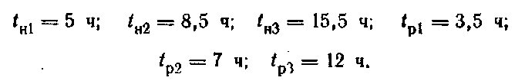

7. Определяем дозы излучения для каждой смены. Так как 1-я и 2-я смены работают полное расчетное время, то рабочие получат установленные дозы: Д1 = Дуст = 25 Р; Д2 = Дуст = 25 Р.

D:\Scan\2015-07-02\image0141.JPG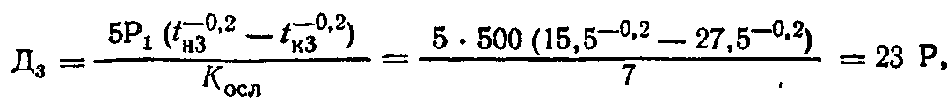3-я смена будет работать меньше расчетного времени, поэтому

D:\Scan\2015-07-02\image0142.JPG8. Определяем время начала работы цеха в обычном режиме

Результаты расчетов сводим в таблицу режимов (табл. 12.4) для уровня радиации 500 Р/ч.

Если расчеты проводятся для объекта (цеха), в котором производственный процесс прерывать нельзя (например, литейное производство, ТЭЦ и т. п.), то до начала работы 1-й смены управление производством будет осуществляться дежурным персоналом, находящимся в индивидуальных убежищах цеха на рабочих местах.

Для дежурного персонала расчеты проводятся аналогично. При этом в расчетах принимается коэффициент ослабления Косл индивидуального убежища с учетом ослабления дозы излучения зданием цеха.

**12.5. Оценка химической обстановки**

Химическая обстановка создается в результате применения химического оружия с образованием зон химического заражения и очагов химического поражения.

*Зоной химического заражения* называется территория, подвергшаяся непосредственному воздействию химического оружия (район применения), и территория, над которой распространилось облако зараженного воздуха с поражающими концентрациями.

В зоне химического заражения может возникнуть один или несколько очагов химического поражения.

*Очагом химического поражения* называется территория, в пределах которой в результате воздействия химического оружия произошли массовые поражения людей и сельскохозяйственных животных (см. рис. 2.4).

На объектах народного хозяйства химическую обстановку выявляют посты радиационного и химического наблюдения, звенья и группы радиационной и химической разведки. По результатам разведки оценивается химическая обстановка.

*Оценить химическую обстановку* - это значит определить масштабы и характер заражения отравляющими веществами (ОВ), проанализировать их влияние на деятельность объектов, сил ГО и населения.

Основными исходными данными для оценки химической обстановки являются: средства применения ОВ, район и время применения противником химического оружия, степень защищенности людей, метеоусловия (скорость и направление приземного ветра, температура воздуха и почвы, степень вертикальной устойчивости воздуха - инверсия, изотермия, конвекция), тип ОВ (определяется разведкой).

Метеоданные поступают от постов радиационного и химического наблюдения не реже чем через 4 ч. Степень вертикальной устойчивости приземного слоя воздуха может быть определена по данным прогноза погоды с помощью графика (см. рис. 10.4).

Методика решения задач по оценке химической обстановки приведена ниже.

**Задача 8. Определение площади зоны химического заражения и границ возможных очагов химического поражения.** Размеры и площадь зоны химического заражения при применении химического оружия авиацией определяются с помощью таблиц.

Для решения этой задачи нужны следующие данные:

1. Количество и тип самолетов, участвовавших в химическом нападении (один, два или звено).
2. Тип ОВ и способ применения (вышивными авиационными приборами, химическими бомбами, снарядами или ракетами).
3. Метеоусловия (скорость и направление приземного ветра).
4. Характер местности (город, лесной массив или открытая местность).

Средства применения химического оружия определяются, как правило, визуально силами разведки или из информации вышестоящего штаба.

Тип ОВ определяется только средствами химической разведки (приборами ПХР) или с помощью лабораторного контроля.

Площадь зоны химического заражения и границы очагов пораже­ния определяются в такой последовательности:

1. По табл. 12.5 по исходным данным (количество и тип самолетов, способ применения и тип ОВ) определяем длину *L*, и по таблице 12.6 - глубину Г зоны химического заражения.
2. Наносим границы зоны химического заражения на карте (плане) местности, для чего:

перпендикулярно направлению ветра наносим (в масштабе карты) границу зоны заражения с наветренной стороны длиной *L* (см. рис. 2.4);

на расстоянии Г от района применения химического оружия по направлению ветра наносим дальнюю границу зоны заражения длиной *L + 2 α*, где *α* = (0,05...0,1) Г (0,05 Г - при инверсии, 0,1 Г - при конвекции, 0,08 Г - при изотермии);

наносим боковые границы зоны заражения через крайние точ­ки границ с наветренной и подветренной сторон зоны заражения (см. рис. 2.4).

1. Выявляем очаги химического поражения и их границы.

**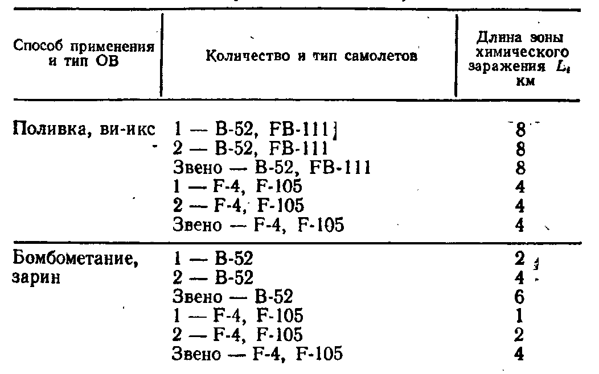***Таблица 12.5*. **Длина зоны химического заражения при применении химического оружия авиацией при средних метеоусловиях (изотермия, скорость ветра 3 м/с, температура воздуха и почвы 20°С)**

Населенные пункты, объекты или части их, оказавшиеся в границах зоны химического заражения, являются вероятными очагами химического поражения. Границы этих населенных пунктов являются границами очагов поражения. Фактические границы и размеры очагов химического поражения определяются разведкой.

1. Определяем площадь зоны химического заражения, км2, как произведение глубины зоны заражения на длину зоны с учетом площади района применения химического оружия и площади рассеивания облака Зараженного воздуха на величину α:

S3=Г*(L+α).

Пример 12.13. Разведкой установлено, что противник двумя самолетами F-4 произвел химическое нападение на завод путем поливки. Обнаружено ОВ ви-икс. Метеоусловия: пасмурно, скорость ветра 3 м/с. Местность открытая. Определить площадь зоны химического заражения.

*Решение.* 1. По графику (см. рис. 10.4) определяем степень вертикальной устойчивости воздуха. В пасмурную погоду при скорости ветра 3 м/с будет наблюдаться изотермия.

2. По табл. 12.5 для двух самолетов F-4 находим длину зоны заражения L=4 км, а по табл. 12.7 глубину Г=10 км.

3. Определяем площадь зоны химического заражения: S3=Г*(L+α)=10*(4+0,08*10)=48 км2 (для изотермии α=0,08 Г=0,08*10=0,8 км).

Примечания: 1. На территории объекта без растительности найденное по табл. 12.8 значение стойкости необходимо умножить на 0,8. 2. Стойкость ОВ 6 лесу в 10 раз больше, чем указанная в табл. 3. Стойкость ОВ в зимних условиях для зарина от I до 5 сут, ви-икс - более одного месяца.

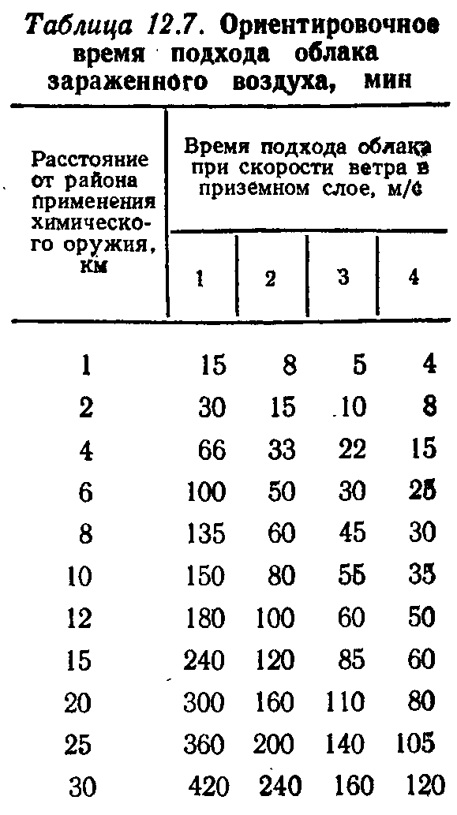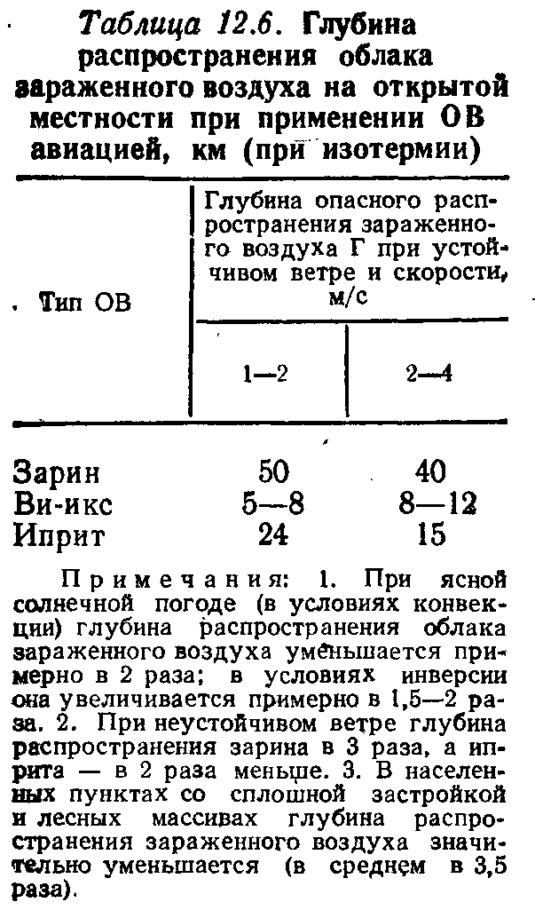

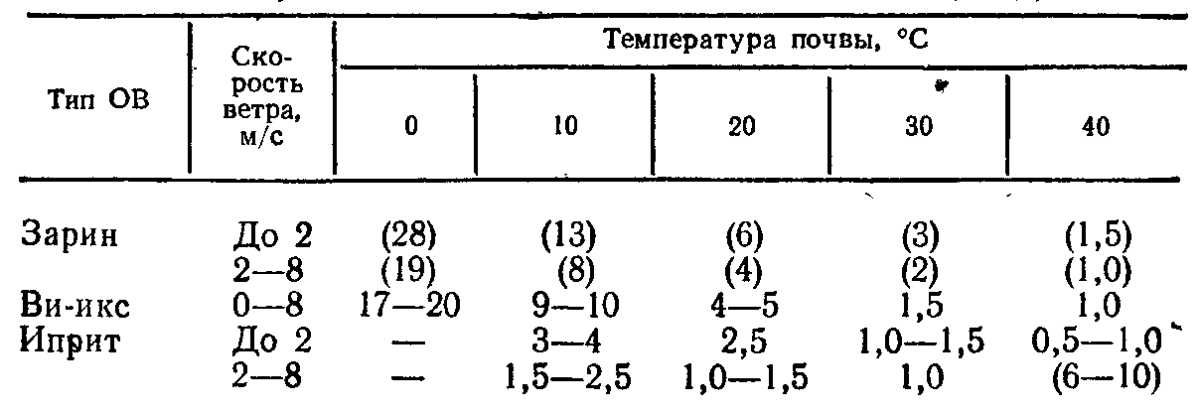*Таблица 12.8.* **Стойкость ОВ на местности, сут (ч)**

Облако зараженного воздуха (ЗВ) под действием ветра переносится на определенную глубину в зависимости от типа ОВ, рельефа местности, наличия лесных массивов, скорости ветра и степени вертикальной устойчивости воздуха.

Глубиной распространения облака зараженного воздуха называется расстояние от наветренной границы района применения химического оружия до рубежа, где еще возможно поражение людей без средств индивидуальной защиты.

Глубина распространения облака определяется по табл. 12.6, время подхода облака к определенному рубежу - по табл. 12.7.

Пример **12.14**. Противник средствами авиации произвел химический удар по городу. Применено ОВ иприт, скорость ветра 4 м/с, изотермия. Определить глубину распространения облака зараженного воздуха и время его подхода к объекту, расположенному в 2 км от района заражения.

*Решение.* 1. По табл. 12.6 находим максимальную глубину распространения ОВ на открытой местности Г - 15 км.

1. Находим действительную глубину (с учетом расположения объекта в городе). В примечании к табл. 12.6 в п. 3 указано, что глубина распространения облака в городе уменьшается в 3,5 раза. Следовательно, действительная глубина Г = 15 : 3,5 ≈ 4,3 км.
2. По табл. 12.7 находим время подхода облака к объекту tп=8 мин.

Задача 10. Определение стойкости ОВ на местности и технике. Под стойкостью ОВ понимается способность его сохранять поражающее действие на незащищенных людей.

Стойкость ОВ определяется временем (в часах, сутках), по истечении которого люди могут безопасно находиться на зараженной местности без средств индивидуальной защиты.

Стойкость OВ на местности определяется по табл. 12.8.

Задача 11. Определение времени пребывания людей в средствах защиты кожи. Продолжительность пребывания людей в средствах защиты кожи при выполнении работ в очагах поражения зависит главным образом от температуры окружающего воздуха и определяется по табл. 12.9.

*Таблица 12.9*. **Допустимое время пребывания людей в средствах защиты кожи**

|  |  |
| --- | --- |
| Температура воздуха, °С | Время пребывания в средствах защиты кожи, ч |
| +30° и выше | 0,3 |
| 25°-29° | 0,5 |
| 20°-24° | 0,8 |
| 15°-19° | 2 |
| +15° и ниже | 3 |

Задача 12. Определение возможных потерь рабочих, служащих, населения и личного состава формирований ГО в очаге химического поражения. Количество потерь рабочих, служащих, населения и личного состава формирований ГО, оказавшихся в очаге химического поражения, зависит от степени обеспеченности их средствами индивидуальной защиты, местонахождения (на открытой местности или в укрытиях), своевременности применения средств защиты и других факторов. Ориентировочно можно считать, что количество личного состава формирований ГО и населения, зараженного ОВ ви-икс, приближенно можно принять: при нахождении в районе сосредоточения (на месте) - 30%, при нахождении на марше - 50% от всего состава, оказавшегося в очаге поражения.

Возможные потери от сильнодействующих ядовитых веществ (СДЯВ) в зависимости от обеспеченности людей противогазами можно определить по табл. 10.6, а от ОВ ви-икс - по табл. 11.4.

12.6. Дозиметрический и химический контроль на объектах народного хозяйства

Дозиметрический и химический контроль является составной частью противорадиационной и противохимической защиты (ПР и ПХЗ) населения и включает комплекс организационных и технических мероприятий, проводимых для контроля радиоактивного облучения личного состава формирований ГО, рабочих и служащих объектов и населения; определения степени зараженности радиоактивными, отравляющими и сильнодействующими ядовитыми веществами людей, а также техники, оборудования, продовольствия, воды и других материальных средств.

По данным контроля производится:

* оценка работоспособности личного состава формирований ГО, рабочих и служащих и определение порядка их использования;
* первичная диагностика тяжести острых лучевых и химических поражений;
* уточнение режимов радиационной защиты людей;
* определение необходимости и объема санитарной обработки людей, а также дезактивации и дегазации оборудования, техники, транспорта, средств индивидуальной защиты, одежды и других средств;
* определение возможности использования продуктов питания, воды и фуража, оказавшихся в зонах радиоактивного и химического заражения, и др.

Дозиметрический и химический контроль организуется штабом и службами ГО объекта и проводится командирами формирований и силами разведывательных подразделений: группами (звеньями) радиационной и химической разведки, группами (звеньями) общей разведки; разведчиками-дозиметристами и разведчиками-химиками формирований ГО.

Дозиметрический контроль включает контроль облучения и контроль радиоактивного заражения (загрязнения).

При контроле радиоактивного облучения определяется величина поглощенной дозы радиоактивного облучения людей за время пребывания на зараженной местности.

Контроль облучения, в свою очередь, подразделяется на групповой и индивидуальный.

Групповой контроль проводится командиром (начальником) по подразделениям (бригадам) с целью получения данных о средних дозах излучения для оценки и определения их категории работоспособности (см. табл.12.11).

Доза излучения личного состава формирований ГО, рабочих и служащих определяется с помощью приборов (измерителей дозы ИД-1 или дозиметров ДКП-50А из комплектов ДП-24 и ДП-22В), а неработающего населения - расчетным методом.

Дозиметры ДКП-50А и измерители дозы ИД-1 выдаются личному составу формирований ГО, рабочей бригаде перед выходом на местность, зараженную радиоактивными веществами, из расчета: один дозиметр на звено (расчет); один-два на производственную бригаду, группу 14- 20 чел.; лицам, действующим в отрыве от своих подразделений,- каждому по дозиметру. Выдача дозиметров личному составу формирований ГО производится по ведомостям под расписку.

При нахождении на зараженной местности командир формирования периодически контролирует по показаниям приборов дозу излучения, полученную личным составом. В случае воздействия проникающей радиации при ядерном взрыве контроль доз излучения производится немедленно. При получении личным составом ГО установленной дозы командир докладывает старшему начальнику и действует в соответствии с его указаниями.

После выхода из зоны заражения или в установленное время (не реже одного раза в сутки) производится считывание показаний дозиметров командиром (начальником) или назначенным им лицом. Данные о дозах излучения заносятся в ведомость выдачи дозиметров и считывания показаний.

Дозы излучения населения, Р, оказавшегося в зоне радиоактивного заражения, рассчитываются по формуле

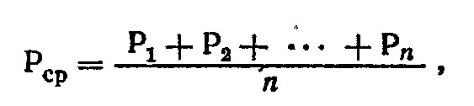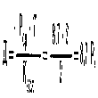где Т - продолжительность облучения, ч; Косл - коэффициент ослабления радиации зданием (сооружением), где находятся люди (см. приложение 13); Рср - средний уровень радиации в месте пребывания людей, Р/ч:

где Р1, Р2…Рn - уровни радиации, измеренные через равные промежутки времени в течение всего периода пребывания людей на зараженной местности; n - число измерений.

Уровни радиации измеряются прибором типа ДП-5 в районе нахождения людей с интервалом: в первые сутки с, момента заражения - через 0,5–1 ч; во вторые сутки - через 1–2 ч; в третьи и последующие сутки - через 3–4 ч.

Дозы излучения учитывают в группе (звене), бригаде всего личного состава и записывают нарастающим итогом в журнал контроля облучения (табл. 12.10). Периодически суммарную дозу записывают также в индивидуальную карточку учета доз излучения.

Личный состав, получивший дозу излучения сверх установленных норм, частично или полностью теряет работоспособность. В зависимости ют полученной дозы и времени, в течение которого получена эта доза, можно выделить следующие категории работоспособности людей (табл. 12.11).

Такое разделение по категориям работоспособности дает возможность командирам формирований ГО (начальникам цехов, бригадирам) принимать необходимые решения по использованию личного состава при действиях на зараженной местности.

Индивидуальный контроль проводится с целью получения данных о дозах излучения каждого человека, которые необходимы для первичной диагностики степени тяжести острой лучевой болезни. Личному составу формирований ГО, рабочим и служащим выдаются индивидуальные измерители дозы ИД-11.

При контроле радиоактивного заражения степень, заражения радиоактивными веществами людей, техники, оборудовали, одежды определяется измерением мощности дозы излучения (уровня радиации) с поверхности этих объектов с помощью приборов типа ДП-5. Единица измерения - миллирентген в час (мР/ч).

*Таблица 12.10****.* Журнал контроля обучения за _________ месяц ______год.**

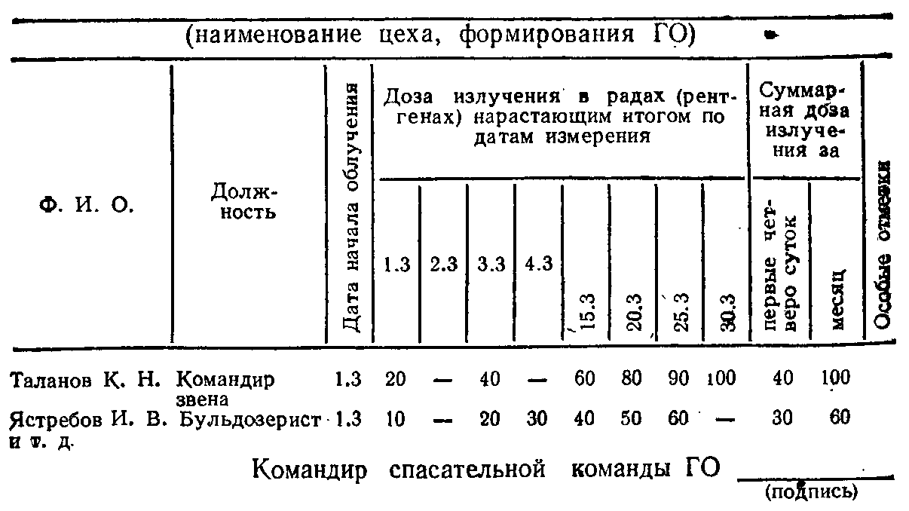

*Таблица 12.11****.* Категории работоспособности людей в зависимости от остаточной дозы излучения**

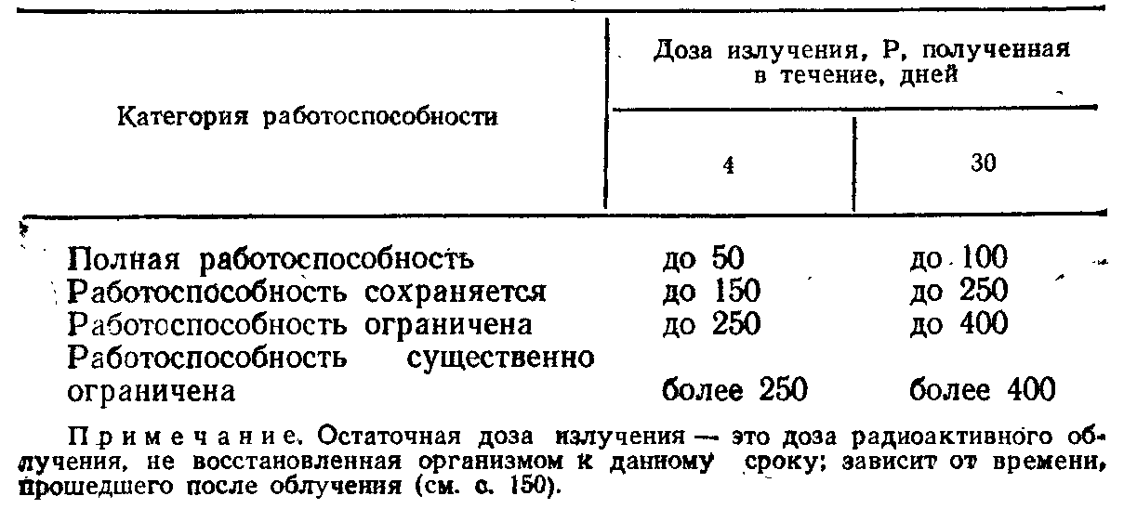

Степень радиоактивного заражения (загрязнения) продовольствия и воды может определяться в радиометрических лабораториях в единицах удельной активности - кюри на килограмм (грамм), литр (Ки/кг, Ки/л).

Отбор проб хлеба, мяса, рыбы, твердых жиров производится путем срезания ножом поверхностного слоя толщиной 10 мм. Срезанные слои вкладывают вместе зараженной стороной друг к другу, помещают в стеклянную банку или полиэтиленовый мешок массой 0,3...0,5 кг и маркируют. На пробе указывают вид пробы, место взятия пробы, дату и время заражения и взятия пробы.

При отборе проб жидких продуктов предварительно перемешивают. Отбор проб воды из водоема или водоисточника производят водозаборником с поверхностного и донного слоев вместе со взбаламученным донным грунтом и помещают в стеклянную банку 0,5 л.

Оценка опасности заражения объекта делается сравнением полученной величины заражения с допустимой.

Если степень заражения превышает указанные в табл. 12.12 значения, то требуется дезактивация (обеззараживание).

Контроль радиоактивного заражения объектов проводится вне зон заражения, а при необходимости и на зараженной местности.

Контроль может быть сплошным (проверяется 100% людей и техники) и выборочным (проверяются только те, кто подвергся наиболее сильному заражению, или от трети до половины личного состава и техники).

*Таблица 12.12*. **Допустимые степени зараженности некоторых объектов, продовольствия и воды радиоактивными веществами (возрастом более 1 сут)**

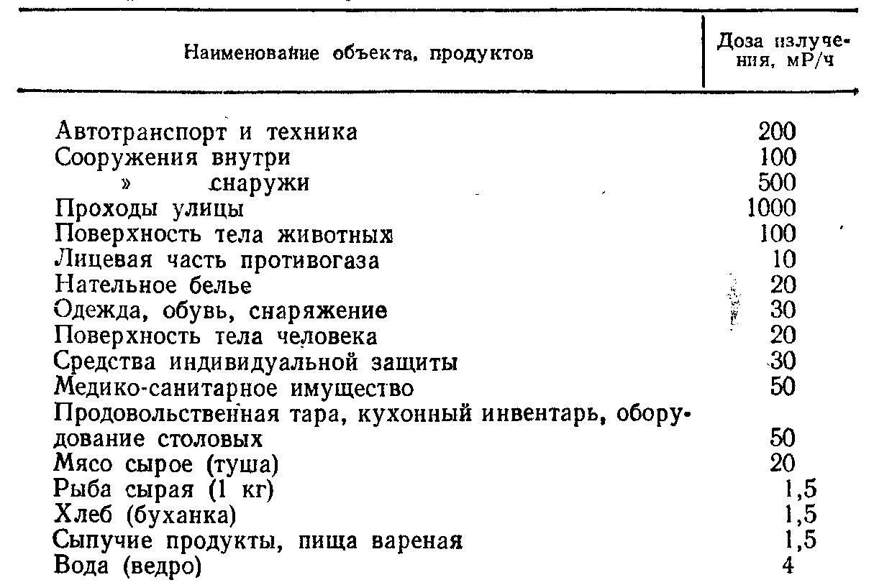

Химический контроль производится для определения степени заражения ОВ и СДЯВ средств индивидуальной защиты, техники, продовольствия, фуража, воды, а также местности и воздуха.

На основании данных химического контроля определяются возможность действия без средств индивидуальной защиты, полнота дегазации техники и сооружений, обеззараживания продовольствия, воды и других средств. Кроме того, устанавливаются режимы работы объекта и защиты людей в очаге химического поражения.

Химический контроль на объектах народного хозяйства осуществляется разведчиками-химиками с помощью приборов химической разведки немедленно после каждого применения химического оружия, а также после выхода личного состава и техники из очагов химического поражения и зон химического заражения. По ОВ типа ви-икс, зоман и ипритосуществляется сплошной контроль. Количественное определение ОВ в продовольствии, продуктах, воде производится путем взятия проб и лабораторного анализа.

ГЛАВА 13. ОЦЕНКА ВОЗДЕЙСТВИЯ ЭЛЕКТРОМАГНИТНОГО ИМПУЛЬСА (ЭМИ) ЯДЕРНОГО ВЗРЫВА НА ЭЛЕМЕНТЫ ПРОИЗВОДСТВА И МЕРЫ ЗАЩИТЫ

13.1. Характер воздействия ЭМИ па элементы производства

На образование ЭМИ расходуется небольшая часть ядерной энергии, однако он способен вызывать мощные импульсы токов и напряжений в проводах и кабелях воздушных и подземных линий связи, сигнализации, управления, электропередачи, в антеннах радиостанций и т. п.

Воздействие ЭМИ может привести к сгоранию чувствительных электронных и электрических элементов, связанных с большими антеннами или открытыми проводами, а также к серьезным нарушениям в цифровых и контрольных устройствах, обычно без необратимых изменений. Следовательно, влияние ЭМИ необходимо учитывать для всех электрических и электронных систем. Для наиболее важных устройств надо применять меры защиты и повышать их устойчивость к ЭМИ.

Особенностью ЭМИ как поражающего фактора является его способность распространяться на десятки и сотни километров в окружающей среде и по различным коммуникациям (сетям электро- и водоснабжения, проводной связи и т. п.). Поэтому ЭМИ может оказать воздействие там, где ударная волна, световое излучение и проникающая радиация теряют свое значение как поражающие факторы.

При наземных и низких воздушных взрывах в зоне радиусом в несколько километров от места взрыва, в линиях связи и электроснабжения возникают напряжения, которые могут вызвать пробой изоляции проводов и кабелей относительно земли, а также пробой изоляции элементов аппаратуры и устройств, подключенных к воздушным и подземным линиям.

Степень повреждения зависит в основном от амплитуды наведенного импульса напряжения или тока и электрической прочности оборудования.

Наиболее подвержены воздействию ЭМИ системы связи, сигнализации, управления. Применяемые в этих системах кабели и аппаратура имеют предельную электрическую прочность не более 10 кВ импульсного напряжения, тогда как наводимые импульсы напряжения от ЭМИ ядерного взрыва могут превышать эти значения.

Радиусы зон, в которых на антеннах, воздушных линиях связи и подземных кабелях наводятся опасные для аппаратуры напряжения, приведены в табл. 13.1, 13.2.

Указанные в таблицах радиусы определяют размер зон, в которых вероятно повреждение входных цепей аппаратуры, подключенной к линиям. Даже тогда, когда ЭМИ будет недостаточен для повреждения аппаратуры, он может вызвать срабатывание средств защиты (газоразрядников, плавких вставок) и тем самым нарушить работоспособность линий.

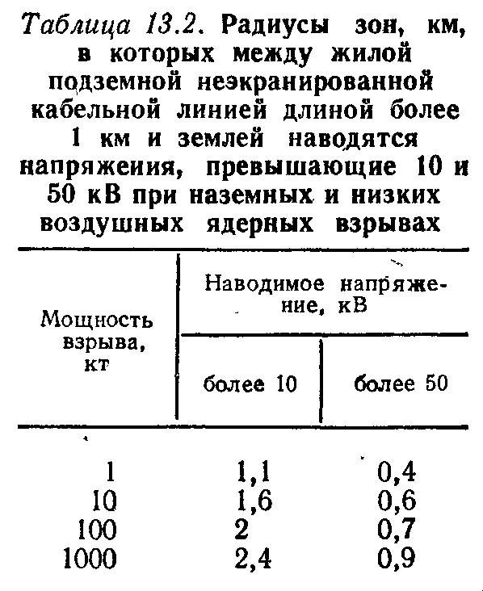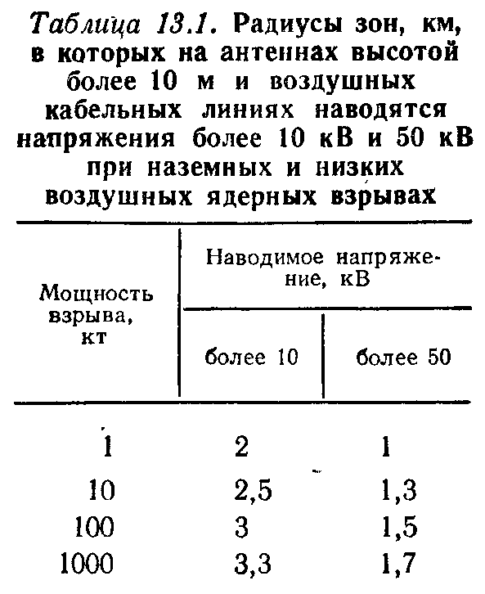

Если через зоны, указанные в таблицах, будут проходить линии, имеющие большую протяженность, то наведенные в них напряжения будут распространяться на многие километры за пределы зоны до конечных устройств и воздействовать на их входы.

Особенно подвержена воздействию ЭМИ радиоэлектронная аппаратура, выполненная на полупроводниковых и интегральных схемах, работающих на малых токах и напряжениях и, следовательно, чувствительных к влиянию внешних электрических и магнитных полей. ЭМИ' пробивает изоляцию, выжигает элементы электросхем радиоаппаратуры, вызывает короткое замыкание в радиоустройствах, ионизацию диэлектриков, искажает или полностью стирает магнитную запись, лишает памяти ЭВМ и т. п.

Установлено, что при воздействии ЭМИ на аппаратуру наибольшее напряжение наводится на входных цепях. В транзисторах наблюдается такая зависимость: чем выше коэффициент усиления транзистора, тем меньше его электрическая прочность.

ЭМИ повреждает также, резисторы, вызывает искрение в их межконтактных соединениях и некоторых областях проводящей поверхности. Это приводит к локальному нагреву и нарушению сопротивляемости покрытия. Для резисторов типа МЛТ и прецизионных предельное напряжение около 10 кВ.

Большие токи, обусловленные приложенным импульсом напряжения, проходя через конденсатор, в местах повышенного сопротивления могут вызвать нагрев слоя металлизации и его выгорание, нарушить контакты между обкладками и выводами. И поскольку за короткое время действия импульса тепловая энергия не успевает распространиться на весь объем конденсатора и передаться в окружающее пространство, локальные перепевы весьма опасны. Разрушающие токи в металлобумажных конденсаторах достигают 100–200 А.

Наибольшую опасность ЭМИ представляет для аппаратуры, установленной в особо прочных сооружениях, выдерживающих большие избыточные давления ударной волны ядерного взрыва. В этих сооружениях аппаратура не выходит из строя от механических повреждений, но ЭМИ может вывести из строя всю незащищенную аппаратуру системы связи, сигнализации и управления. Следует подчеркнуть, что наибольших значений достигают напряжения, наводимые между жилой кабеля и землей. Напряженность электромагнитного поля внутри сооружения в ряде случаев недостаточна для того, чтобы вывести из строя аппаратуру, однако, такие поля в состоянии вызвать кратковременный сбой работы радиотехнических устройств.

Человек подвергается опасности в районе действия ЭМИ только в случае непосредственного контакта с токопроводящими предметами. Космические объекты могут поражаться вторичным ЭМИ, возникающим вследствие непосредственного воздействия жесткого излучения на токопроводящую оболочку корпуса объекта, в результате чего в металле генерируется поток свободных электронов и в корпусе возникает импульс тока, наводящий на оборудование внутри объекта сильные электрические поля. При внеатмосферном ядерном взрыве на токопроводящем корпусе космического объекта может создаться напряженность от 100 000 до 1 млн. В/м. Радиус поражающего действия ЭМИ на космические объекты чрезвычайно большой. Так, взрыв мощностью 1 Мт может вывести из строя все незащищенные спутники на расстоянии около 25 тыс. км, а при мощности 2 Мт будет поражать их на геосинхронной орбите (на высоте 36 тыс. км).

Для определения границ пространства, в пределах которого будут выходить из строя незащищенные космические объекты, может быть использована эмпирическая формула

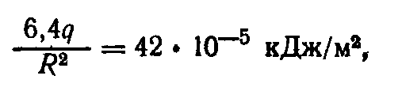где q - тротиловый эквивалент ядерного боеприпаса, кт; R- расстояние от точки взрыва, км.

Таким образом, ЭМИ ядерного взрыва эффективно поражает электрорадиотехнические устройства, поэтому, при решении задачи повышения устойчивости работы объектов в военное время важно правильно оценить вероятность повреждения имеющихся электротехнических и электронных систем в результате воздействия ЭМИ и найти пути и способы борьбы с последствиями такого воздействия или защиты от проникновения импульсов электромагнитной энергии во внутренние цепи аппаратуры.

13.2. Методы защиты от воздействия ЭМИ

Главная задача защитных устройств от ЭМИ - исключить доступ наведенных токов к чувствительным узлам и элементам защищаемого оборудования. Проблема защиты от ЭМИ усложняется тем, что импульс протекает примерно в 50 раз быстрее, чем, например, разряд молнии, и поэтому простые газовые разрядники в данном случае малоэффективны.

В каждом конкретном случае должны быть найдены наиболее эффективные и экономически целесообразные методы защиты электронной аппаратуры и крупных разветвленных электротехнических систем. Среди этих методов наиболее распространены экранировка, оптимальное пространственное размещение и заземление отдельных частей системы, применение устройств, препятствующих перенапряжению в наиболее критических местах, и др. Рассмотрим сущность основных методов.

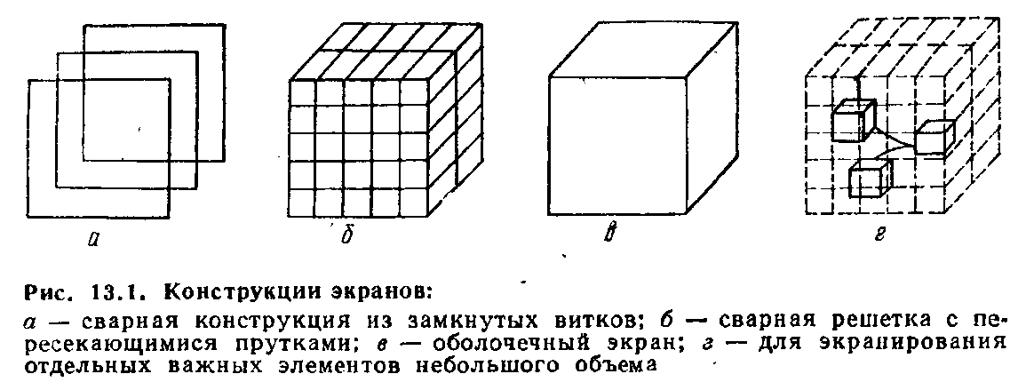**Экраны и защитные устройства**. Одним из методов защиты радиоэлектронных систем от действия сильного электромагнитного излучения является применение металлических экранов. Они отражают электромагнитные волны и гасят высокочастотную энергию. Через систему заземления ток, наведенный ЭМИ, стекает в землю, не причинив вреда электронной аппаратуре, находящейся внутри металлических шкафов или коробов. Толщину экрана и ослабление, даваемое им, можно рассчитать, зная мощность и плотность потока излучения за экраном, проводимость и магнитную проницаемость материала, спектр частот ЭМИ [6].

Наиболее дешевый экранирующий материал - холоднокатаные стальные листы. Стенки экранов могут выполняться как в виде решеток (сеток), так и в виде сплошных листов (рис. 13.1). Хотя стоимость экранов со сплошными стенками несколько больше, их экранирующие свойства лучше.

При сборке экранов особое внимание обращается на электрический контакт между их элементами. Поэтому для сборки экранов используются панели, соединяемые болтами. В зависимости от числа и степени натяжения болтов, используемых при сборке, экранирующие свойства экранов составляют порядка 60...80 дБ и могут сохраняться в течение длительного времени.

Наиболее надежный метод сборки экранов - сварка. Для экранов с очень хорошими свойствами характеристики шва должны быть аналогичны характеристикам стенки. Наилучшие результаты дает сварка в инертном газе. Экранирование полностью сварного правильно изготовленного экрана превышает 100 дБ.

**Защита кабелей**. Наводимые в кабелях под воздействием ЭМИ напряжения зависят от конструкции кабелей, вида нагрузок, конструкции разъемов, качества монтажа кабеля и внешних условий при его эксплуатации.

Соединительные кабели для защиты прокладывают в земляных траншеях под цементным или бетонированным полом здания (сооружения) либо заключают в стальные короба, которые заземляют. Можно размещать кабели и на поверхности пола, закрыв их заземленными швеллерами. По длине между собой швеллеры сваривают так, чтобы был надежный электрический контакт. В особо неблагоприятных условиях кабели следует помещать в металлический рукав, который закрепляют на полу и заземляют. Все это вместе выполняет роль экрана и служит надежной защитой от механических повреждений кабелей.

Надежность повышается, если кабель разветвляется и подводится к нескольким шкафам с разделительными трансформаторами. В этом случае изолированные участки сети обладают большим сопротивлением изоляции и малой емкостью проводов относительно земли. Тем не менее, на входе каждого шкафа целесообразно устанавливать защитные фильтры от высокочастотных помех. Они не пропустят ЭМИ в системы управления станками, агрегатами и тем самым создадут условия для устойчивой работы оборудования.

Более рационально использовать кабели с высоким коэффициентом экранирования и высокой электрической и механической прочностью, так как прокладка кабелей значительной протяженности в стальных трубах связана с большими трудностями.

**Защитные разрядники и плавкие предохранители**. Для защиты от ЭМИ широко используются разрядники, устанавливаемые на входы и выходы аппаратуры, в воздушные и подземные линии связи и электроснабжения.

Основные функции защитного разрядника - разомкнуть линию или отвести энергию для предотвращения повреждения в защищаемом оборудовании.

Различают два основных вида защитных разрядников - «мягкие» и «жесткие» ограничители. «Мягкие» ограничители - нелинейные сопротивления, зависящие от напряжения (варисторы), а «жесткие» - приборы с пробоем (газовые разрядники, диоды, угольные заградители и др.).

Долговечность разрядника должна соответствовать сроку службы защищаемой схемы. Он должен постоянно поддерживать в ней нормальные напряжения и иметь высокое сопротивление изоляции. В процессе срабатывания характеристики разрядников не должны зависеть от полярности импульсов.

Газовые защитные разрядники могут использоваться при больших перегрузках, однако их недостатками являются значительное время срабатывания и слишком большой скачок напряжения, пропорциональный номинальному допустимому току.

Полупроводниковые защитные приборы менее устойчивы к наводимым напряжениям, но имеют меньшее время срабатывания.

В табл. 13.3 приведены некоторые характеристики малых защитных разрядников для аппаратуры связи.

*Таблица 13.3*. **Характеристика низковольтных защитных разрядников при действии импульсов со скоростью нарастания напряжения 5 кВ/нс**

|  |  |  |
| --- | --- | --- |
| Виды приборов | Диапазон пиковых значений импульсов напряжения, кВ | Диапазон передаваемой энергии, Дж |
| Газовые разрядники | 1,1–6 | 5*10-4 – 7*10-3 |
| Варисторы | 0,5–4 | 5*10-5 – 3*10-5 |
| Полупроводниковые защитные приборы | 0,1–3 | 2*10-6 – 1,8*10-3 |

Для радиоэлектронной аппаратуры, установленной в помещении и не имеющей антенных устройств, основную опасность представляет импульс, прошедший по цепи питания. Для защиты аппаратуры могут быть рекомендованы плавкие предохранители и защитные входные приспособления, которые представляют собой различные релейные или электронные устройства, реагирующие на превышение тока или напряжения в цепи. Наиболее эффективны указанные устройства с применением плавких предохранителей.

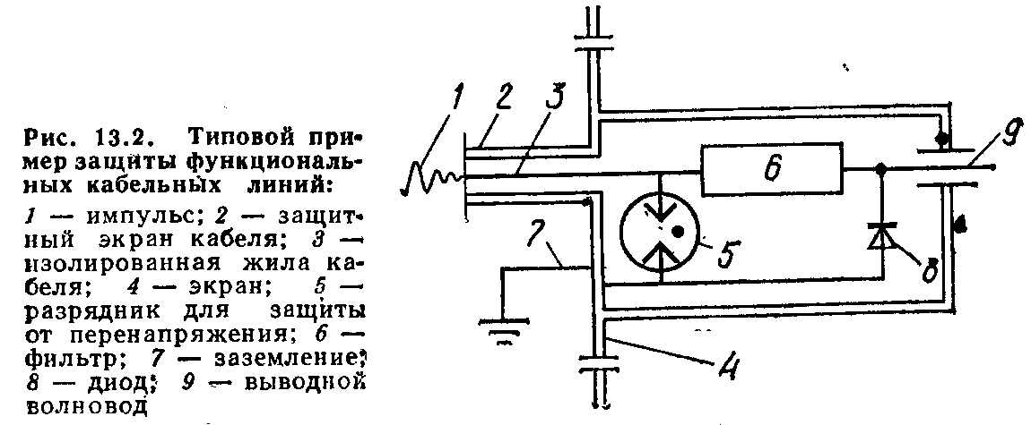

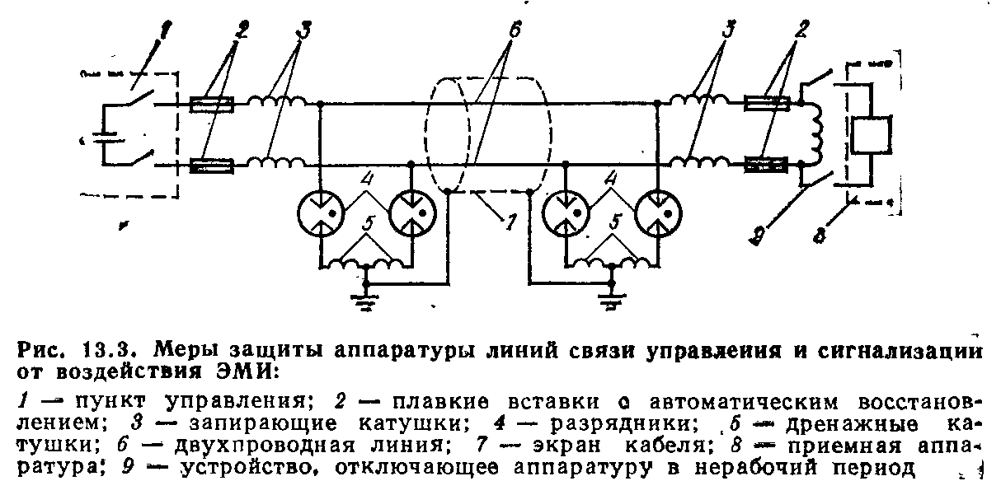

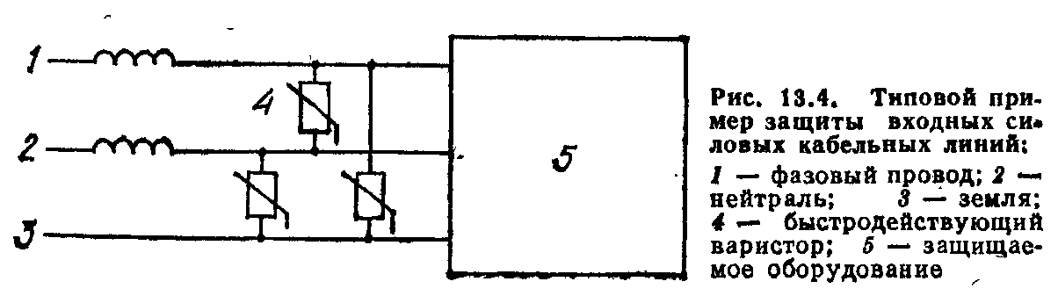

**Защита антенн, опор линий электропередачи, линий дальней связи и подключенной к ним аппаратуры**. Для различного рода антенн и мачт, опор линий электропередачи наибольшую опасность представляет вертикальная составляющая напряженности электрического поля, образованного ЭМИ. В связи с этим для их защиты применяются грозозащитные устройства и разрядники.

При образовании между проводящей линией и землей большой разности потенциалов разрядники в ряде случаев обеспечат «стекание» большого заряда в землю без повреждения изоляционных элементов линий.

Современные газоразрядные лампы могут выдерживать режим передачи мощностью до 100 Вт и в то оке время достаточно надежно защищать антенну и приемопередатчик от воздействия ЭМИ.

Пример типовой защиты входных функциональных кабельных линий показан на рис. 13.2.

Для защиты аппаратуры, подключенной к протяженным нагруженным линиям, рекомендуются следующие меры (рис. 13.3).

Использование симметричных двухпроводных линий. В двухпроводной линии напряжения между проводами определяются в основном различием емкости каждого провода (емкостной асимметрией) относительно земли. Симметрирование линий по емкости позволяет снизить в десятки и сотни раз напряжения между проводами по сравнению с напряжением относительно земли. Однако необходимо учитывать, что в двухпроводной линии напряжение относительно земли будет таким же высоким, как и в однопроводной.

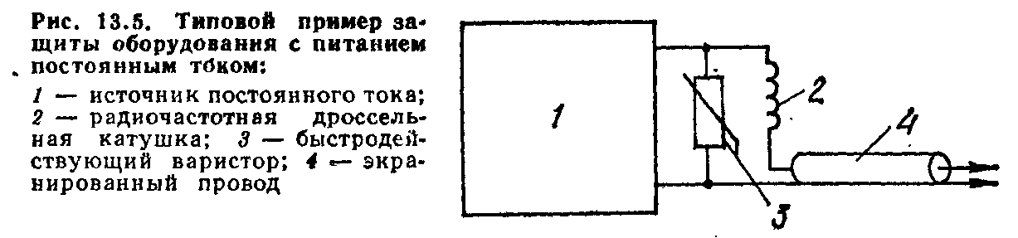

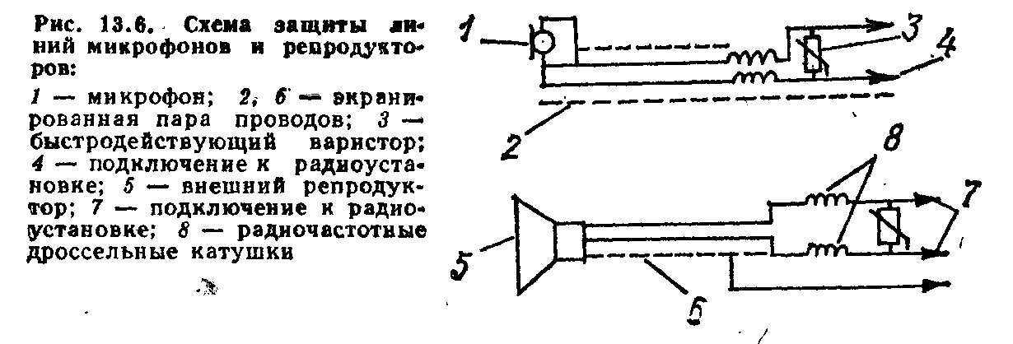**Применение средств защиты, аналогичных грозозащитным средствам**. Такими средствами являются: разрядники с дренажными запирающими катушками, плавкие вставки, развязывающие устройства, схемы автоматического отключения аппаратуры от линии. На входе силовых забелей в оборудование в качестве защитных устройств можно использовать радиочастотные дроссельные катушки и сверхбыстродействующие варисторы (резисторы, меняющие свое сопротивление в зависимости от напряжения). Пример такой защитной системы показан на рис. 13.4. При питании постоянным током приборов рекомендуется устанавливать дополнительные радиочастотные дроссельные катушки и устройства для подавления колебаний переходных процессов (рис. 13.5).

Защита периферийных устройств. Микрофоны, внешние репродукторы и линии, ведущие к ним, так же подвержены разрушению от воздействия ЭМИ, как и входные устройства радиоприемников. На рис. 13.6 приведены схемы защиты линий микрофонов и внешних репродукторов при помощи фильтров нижних частот и быстродействующих варисторов.

Защита элементов системы телефонной связи эффективно решается на основе применения волоконной оптики.

При выборе защитных устройств следует учитывать, что воздействие ЭМИ характеризуется массовостью, т. е. одновременным срабатыванием защитных средств во всех цепях, оказавшихся в районе источника ЭМИ. Потому применяемые схемы защиты должны автоматически восстанавливать работоспособность цепей немедленно после прекращения действия ЭМИ.

Поскольку наведенные напряжения могут распространяться по кабельным и воздушным линиям на десятки километров и вызывать повреждение аппаратуры далеко за пределами очага ядерного поражения, входные цепи аппаратуры должны быть защищены указанными выше способами во всех случаях и даже тогда, когда взрыв в районе данного объекта не ожидается.

Устойчивость аппаратуры к воздействию ЭМИ в большой степени зависит также от правильной эксплуатации линий и тщательного контроля исправности средств защиты. К важным требованиям эксплуатации относятся: периодическая и своевременная проверка электрической прочности изоляции линий и входных цепей электрорадиотехнической аппаратуры, своевременное выявление и устранение возникших заземлений проводов, контроль исправности разрядников, плавких вставок и т. п.

Указанные способы и средства защиты должны внедряться во все виды электротехнической и радиоэлектронной аппаратуры с учетом характера поражающего действия электромагнитных излучений ядерного взрыва для обеспечения надежности работы предприятий в условиях ракетно-ядерной войны.

**13.3. Оценка воздействия ЭМИ**

Для повышения устойчивости работы объектов народного хозяйства в условиях воздействия ЭМИ ядерных взрывов производится анализ и оценка устойчивости всех видов аппаратуры электроснабжения, электрических систем, радиотехнических средств и средств связи, имеющихся на объекте.

В качестве показателя устойчивости элементов системы й воздействию ЭМИ ядерного взрыва можно принять коэффициент безопасности К, определяемый отношением предельно допустимого наведенного тока или напряжения Uд к наведенному, т. е. созданному ЭМИ в данных условиях Uэ. Коэффициент безопасности есть логарифмическая величина, измеряемая в децибеллах, дБ:

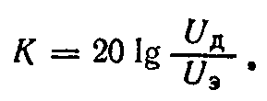Так как отдельные элементы системы могут иметь различные значения коэффициента безопасности, то устойчивость системы в целом будет характеризоваться минимальным значением коэффициента безопасности входящих в ее состав элементов. Это значение коэффициента безопасности является пределом устойчивости системы к воздействию ЭМИ ядерного взрыва.

Устойчивость системы к ЭМИ оценивается в такой последовательности:

1. Выявляется ожидаемая ЭМИ-обстановка, характеризуемая наличием ЭМИ-сигналов, созданных ядерным взрывом, и параметрами: напряженностью полей, временем нарастания и спада электромагнитного поля.
2. Электронная или электротехническая система разбивается на отдельные элементы (участки), анализируется назначение каждого элемента и выделяются основные элементы, от которых зависит работа системы.
3. Определяется чувствительность аппаратуры и элементов к ЭМИ, т. е. предельные значения наведенных напряжений и токов, при которых работа системы еще не нарушается (частичное повреждение элементов, расстройка или деградация - нежелательное изменение в рабочих характеристиках).
4. Определяются возможные значения токов и напряжений в элементах системы, наведенные от воздействия ЭМИ.
5. Определяется коэффициент безопасности каждого элемента системы и предел устойчивости системы в целом.
6. Анализируются и оцениваются результаты расчетов и делаются выводы, в которых указываются: степень устойчивости системы к воздействию ЭМИ; наиболее уязвимые места (элементы) системы; необходимые организационные и инженерно-технические мероприятия по повышению устойчивости уязвимых элементов и системы в целом с учетом экономической целесообразности.

Оценка устойчивости системы к воздействию ЭМИ начинается с детального изучения ЭМИ-обстановки.

Эми-обстановка – эта область пространства, в которой действуют ЭМИ сигнал. Она характеризуется напряженностью электрического поля и напряженностью магнитного поля. Напряженность магнитного поля, созданного ядерным взрывом, может достигнуть 100 А/м и более, а напряженность электрического поля 105 В/м.

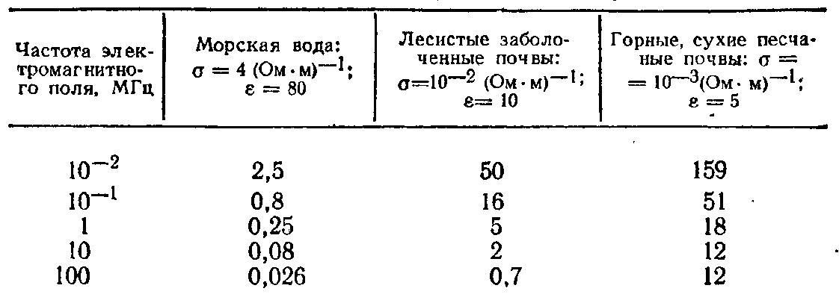*Таблица 13.4*. **Глубина проникновения электромагнитного поля (толщина скин-слоя) δ, м,   
в почву**

Кроме того, важным параметром является время нарастания и время спада электромагнитного поля. Чем быстрее нарастает поле, тем больше наведенные напряжения, тем труднее защитить аппаратуру.

Время нарастания электромагнитного поля зависит от высоты и мощности ядерного взрыва. Однако для расчетов принимается время нарастания 10-8 с.

ЭМИ - это функция положения точки взрыва ядерного боеприпаса, расположения оцениваемой системы, расстояния от точки взрыва до объекта.

Можно выделить несколько вариантов возникновения ЭМИ-обстановки (см. рис. 1.9).

* 1. Основной вариант-это образование района источника наземного взрыва (района, где гамма-кванты взаимодействуют с атмосферой). Граница района источника примерно совпадает с пограничной областью значительного поражения от воздействия проникающей радиации (биологического поражения).

При воздушных взрывах на небольшой высоте или наземных взрывах область, внутри которой могут быть какие-либо существенные повреждения от ЭМИ (повреждения оборудования с пределом устойчивости 35 кПа от ударной волны отсутствуют), представляет собой кольцо с внутренним радиусом в несколько километров и внешним в несколько десятков километров общей площадью порядка сотен или тысяч квадратных километров.

* 1. Подземная ЭМИ-обстановка (в грунте ниже района источника, в непосредственной близости от взрыва вблизи поверхности земли). Электромагнитное поле проникает в землю. Глубина проникновения поля в грунт - до нескольких десятков метров. Для большинства систем, расположенных под поверхностью земли, применимы значения напряженности полей, определенные для поверхности. Глубина проникновения поля (толщина скин-поля) δ для двух характерных почв и морской воды приведена в табл. 13.4.

Расчетная формула для определения глубины проникновения поля

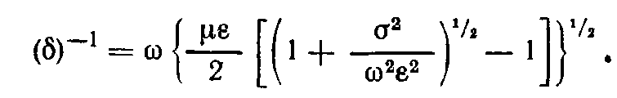Как видно из таблицы и формулы, глубина проникновения электромагнитного поля зависит от проводимости земли σ, ее магнитной µ и диэлектрической проницаемости ε и частоты ω *=* 2πf.Для почвы с проводимостью 10-3 (Ом * м)-1 или менее поле может проникать на глубину более 12 м.

3. ЭМИ-обстановка от высотного (внеатмосферного) взрыва. Имеет место ниже района источника на 18–20 км (рис. 1.9). Район источника для высотного взрыва находится на высоте 20...40 км. Необходимо учитывать, что ЭМИ высотного взрыва может охватывать большой географический район. Зону его действия как функцию высоты взрыва можно определить, используя значение тангенциального радиуса (рис. 13.7).

Тангенциальный радиусравен длине дуги между линией, соединяющей центр Земли с точкой взрыва *В*, и линией, соединяющей центр Земли и точку касания поверхности Земли прямой, проведенной из точки взрыва. Так, при атомном взрыве на высоте 80 км эффект ЭМИ будет распространяться на площади с радиусом 960 км, а при взрыве на высоте 160 км - на площади с радиусом 1400 км. Для взрыва на высоте 300 км тангенциальный радиус равен 1920 км. ЭМИ может охватывать поверхность Земли в пределах этого радиуса, изменяясь по амплитуде в зависимости опт расстояния.

Таким образом, можно сделать вывод, что размер района источника для внеатмосферного взрыва и, следовательно, площадь земной поверхности, охваченной ЭМИ, пропорциональны мощности ядерного взрыва и высоте взрыва.

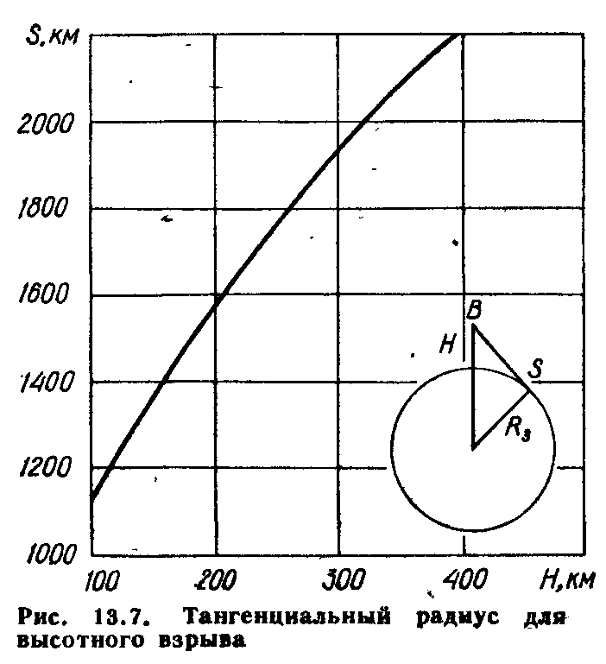При неопределенности сведений о масштабах реальной опасности можно принять наихудшие максимальные ожидаемые условия ЭМИ-обстановки.

ЭМИ-обстановку с максимальными ожидаемыми характеристиками необходимо согласовать с другими поражающими факторами ядерного взрыва. Система должна быть в равной мере стойкой ко всем поражающим факторам ядерного взрыва заданной мощности на данном расстоянии от центра взрыва. Когда повышать устойчивость системы вблизи места взрыва не требуется или нецелесообразно или объект располагается далеко за пределами возможного очага ядерного поражения, то ЭМИ-обстановка учитывается применительно к высотному взрыву.

Следует иметь в виду, что при необходимости обеспечения выживания системы в пределах района источника ЭМИ общие затраты на повышение устойчивости объекта значительно возрастают.

В ходе оценки устойчивости элементов системы особое внимание уделяется пересчету полей ЭМИ в токи и напряжения, которые могут возникнуть в элементах системы. Для этого можно воспользоваться методикой, изложенной в [16]. Данный этап составляет основу оценки устойчивости, поскольку в ходе его решается задача выбора методов защиты системы: экранирование, заземление, прокладка кабелей, защита вводов и т. д.

Для установления критерия по устойчивости необходимо найти чувствительность отдельных составных частей и элементов системы. Данные по чувствительности аппаратуры получают из анализа результатов ранее проведенных испытаний аппаратуры, сопоставления табличных данных с изменением параметров под действием ЭМИ или анализа наиболее существенных изменений на основе теоретических моделей повреждений.

Зная степени облучения и чувствительности, можно установить требования к различным элементам, увеличивающие устойчивость элементов и системы в целом.

Как правило, необходимые экономически обоснованные мероприятия по повышению устойчивости вырабатываются в процессе последовательных приближений: выбор степени экранирования, защиты вводов или конструктивных изменений системы, влияющих на экранирование. Поэтому решение проблемы устойчивости системы к воздействию ЭМИ наиболее целесообразно проводить на этапе ее разработки и конструирования.

**Пример 13.1**. Требуется оценить эффективность защиты (экранирования) аппаратуры системы управления объекта от воздействия ЭМИ высотного ядерного взрыва.

Исходные данные: система управления включает различную аппаратуру связи и ЭВМ, расположена в защитном подземном сооружении, имеющем оболочечный экран из холоднокатаной стали, у которого радиус камеры а = 10 м; толщина стенки d = 10-3 м; проводимость оболочки σ = 106*1/(Ом*м); относительная магнитная проницаемость µr = 100; магнитная проницаемость материала стенки µ = 1,2*10-4 Гн/м; магнитная проницаемость вакуума µ0 = 1,2*10-6 Гн/м; система не должна прекращать работу при воздействии ЭМИ высотного взрыва; чувствительность аппаратуры (допустимые наведения напряжений) Uд = 1,5 В.

C:\Users\shloma\AppData\Local\Temp\FineReader10\media\image251.png*Решение.* 1. Выявляем параметры напряженности полей и время спада ЭМИ-сигналов, созданных ядерным взрывом. ЭМИ-обстановка высотного взрыва характеризуется полем напряженностью порядка 50 ООО В/м. Так как сооружение находится под землей и сигнал ЭМИ может поступать под любым углом, наихудший случай для магнитного экранирования соответствует углу падения, при котором сигнал приходит почти сверху и энергия электрического поля преобразуется в энергию магнитного поля, сравнимую по значению с энергией магнитного поля падающей волны. Это фактически удваивает магнитную компоненту внешнего поля так, что в пике напряженность магнитного поля Я может составить примерно 250 А/м. Магнитное поле имеет форму экспоненциально нарастающего и спадающего поля. Время спада поля в е раз, по всей видимости, не должно превышать 10-6 с. Тогда функция спада поля может быть представлена так:

2. Определяем напряжения, наводимые от ЭМИ в аппаратуре, с учетом ослабляющего действия экрана. Для этого находим максимальное (пиковое) значение магнитного поля, прошедшего через экран (максимальное магнитное поле внутри экрана) Ht max.

Считая, что основная доля энергии ЭМИ приходится на низкочастотную часть спектра излучения (до 30 кГц), максимальная напряженность внутреннего магнитного поля для сферического экрана может быть определена по формуле [16]:

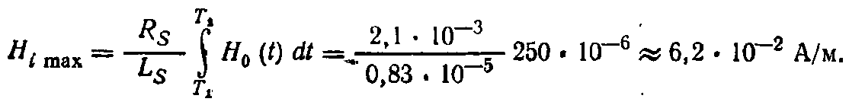В данной формуле Н0 (t) - магнитное поле за пределами экрана,

H0 (t) = Hmax exp (-t/t1) = 250exp(-t/10-6)

где Hmax - максимальное значение наружного поля, Hmax = 250 А/м; t - текущее время; t1 - время спада поля в е раз, t1 = 10-6 с; Т2-Т1 - Примерная длительность действия приложенного поля (длительность импульса), Т2-T1 = 10-6 с; Rs - эквивалентное последовательное сопротивление экрана: Rs = (2π)/(3dσ) = (2*3,14)/(*10-3*106) ≈ 2,1*10-3 Ом; Ls - эквивалентная последовательная индуктивность экрана, Ls = (2πμ0d)/9 = (2*3,14*1,2*10-6)/9 = 0,83*10-5 Гн, здесь d - толщина стенки экрана, d = 10-3 м; о - проводимость материала экрана, σ = 106*1/(Ом*м); μ0 - магнитная проницаемость вакуума, μ0= 4π*10-7 ≈ 1,2*10-6 Гн/м; α - радиус экрана, α – 10 м.

Определяем время нарастания поля внутри экрана по формуле

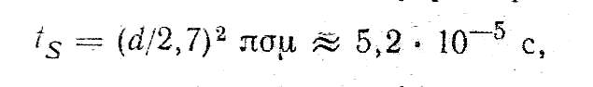где d - толщина стенки экрана, d – 10-3 м; σ - проводимость материала стенки экрана, σ = 10-6*1/(Ом*м); μ - магнитная проницаемость материала стенки экрана, μ = μr*μ0= 100*1,2*10-6= 1,2*10-4 Гн/м.

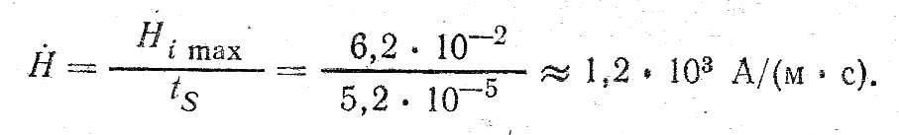Находим скорость изменения пика напряженности проникающего магнитного поля (производную от напряженности проникающего магнитного поля). Приближенно она равна частному от деления максимального значения напряженности поля внутри экрана Ht max на время нарастания поля ts:

Это соответствует уменьшению скорости изменения внешнего магнитного поля при проникновении его внутрь экрана примерно на 130 дБ.

Рассчитываем наводимые напряжения в элементах системы внутри экрана.

На основании анализа наихудшей ситуации и предположения о том,. что одноточечное заземление можно использовать на уровне отсека, принимаем, что эквивалентная площадь электрической цепи наводки 5 (площадь эквивалентного витка для наводки, воздействующей на чувствительный элемент) не должна превышать 10 м2.

Исходя из значений скорости изменения напряженности поля Н = 1,2*103А/(м*с) и площади витка S = 10 м2, находим, что ЭДС наводки

3. Находим коэффициент безопасности, определяемый отношением допустимой наводки Uд= 1,5 В к значению наводки при наличии экрана UД = 1,5 В к значению наводки при наличии экрана UЭ= 1,4*10-2 В.

Коэффициент безопасности является логарифмической величиной, измеряемой в децибелах, дБ.

Тогда

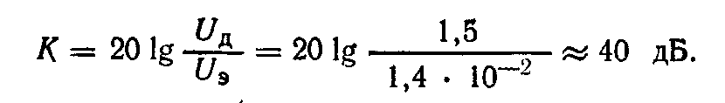Выводы. 1. Наводимые напряжения в элементах системы управления меньше допустимых. 2. Применение защитного экрана с заданными параметрами обеспечит устойчивую работу системы управления объекта при воздействии ЭМИ высотных ядерных взрывов.

Возможно решение и обратной задачи: определение параметров защитного экрана для обеспечения заданного коэффициента безопасности, характеризующего степень защиты аппаратуры от ЭМИ.

Чем больше значение К, тем лучше защитные свойства экрана и тем выше устойчивость системы к ЭМИ. Удовлетворительным можно считать экранирование, если К ≥ 40 дБ. Опыт показывает, что для надежности защиты при эксплуатации экранов в течение длительного времени желательно обеспечить эффективность экранирования, превышающую 90 дБ, хотя этого добиться практически очень трудно.

Немаловажное значение имеет защита входов сооружения,электрических и механических, включая электросеть, линии связи, водопроводные и отопительные трубы, по которым возможно проникновение наводимых ЭМИ токов и напряжений. Поэтому наряду с оценкой эффективности экранирования проводится исследование с целью выработки требований по защите вводов.

При оценке воздействия ЭМИ на токопроводящие элементы необходимо учитывать, что ЭМИ имеет горизонтальную и вертикальную составляющие напряженностей электрического поля и, поэтому, должны определяться значения напряжений, наводимых как на вертикальных, так и на горизонтальных участках линий. Следует также учитывать, что основную опасность при наземных и воздушных ядерных взрывах (до высоты 10 км) представляет вертикальная составляющая напряженности электрического поля, которая превосходит горизонтальную в сотни раз. Максимальные значения напряженностей электрических полей, В/м, возникающих при наземных ядерных взрывах, можно определить по формулам:

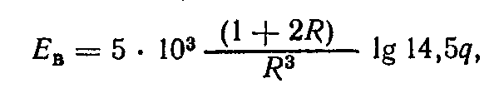вертикальной составляющей

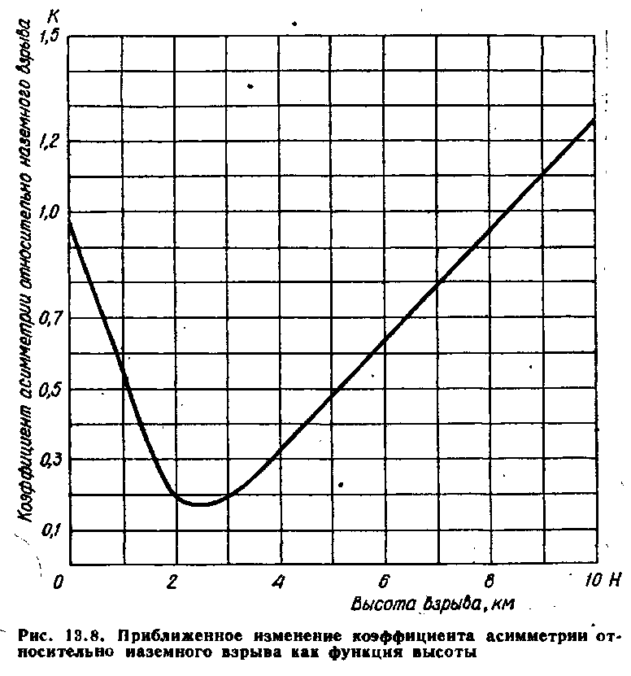горизонтальной составляющей

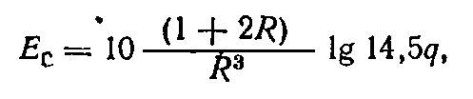где R *-* расстояние от центра взрыва, км; q - мощность взрыва, кт.

При воздушных ядерных взрывах на напряженность электрических полей в определенной степени влияет изменение асимметрии, вызванной влиянием поверхности земли. Приближенные значения коэффициента асимметрии относительно наземного взрыва как функцию высоты можно определить по графику (рис. 13.8).

Максимальные значения напряженностей электрических полей, В/м, возникающих при воздушных ядерных взрывах, можно найти по формулам:

вертикальной составляющей

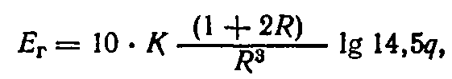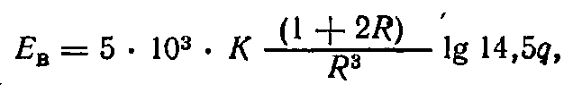горизонтальной составляющей

где К - коэффициент асимметрии, определяемый по графику рис. 13.8.

Напряжения В, наводимые в линиях, токопроводящих элементах электрорадиосистем, можно с достаточной для практических целей точностью определить по формулам:

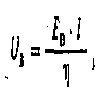в вертикальных участках линий и токопроводящих элементов

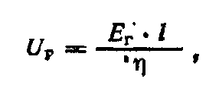в горизонтальных

где Ев (Ег) - вертикальная (горизонтальная) составляющая напряженности электрического поля, В/м; l - длина проводника (токопроводящего элемента), м; η - коэффициент экранирования линии (элемента).

**Пример 13.2.** Требуется оценить устойчивость работы механического цеха завода к воздействию ЭМИ.

Исходные данные: завод расположен на расстоянии 6 км от вероятной точки прицеливания Rг = 6 км; ожидаемая мощность боеприпаса q = 1000 кт; взрыв наземный, вероятное максимальное отклонение боеприпаса от точки прицеливания rотк = 0,6 км; в цехе установлены станки программного управления. Элементы, подверженные воздействию ЭМИ:

1. Электропитание станков осуществляется от подстанции по подземному кабелю длиной l=100 м. Кабель имеет вертикальное ответвление к электродвигателям высотой 1,5 м. Допустимые колебания напряжения сети ±15%, коэффициент экранирования кабеля η = 2; рабочее напряжение Uр = 380 В.

2. Система программного управления станками состоит из пульта управления, разводящей сети и блоков управления станками. Пульт управления выполнен на микросхемах, которые имеют токопроводящие элементы высотой 0,05 м. Рабочее напряжение микросхем 12 В. Питанием общей сети напряжением 220 В через трансформатор. Допустимые колебания напряжения ±15%. Разводящая сеть имеет горизонтальную линию 50 м и вертикальные ответвления высотой 2 м к блокам управления станков. Рабочее напряжение 220 В. Допустимые колебания напряжения ±15%. Коэффициент экранирования системы η = 2.

*Решение.* 1. Определяем возможное минимальное расстояние от центра взрыва до механического цеха:

Rx = Rг – rотк = 6–0,6 = 5,4 км.

2. Рассчитываем ожидаемые на объекте максимальные значения вертикальной Ев и горизонтальной Ег составляющих напряженности электрического поля:

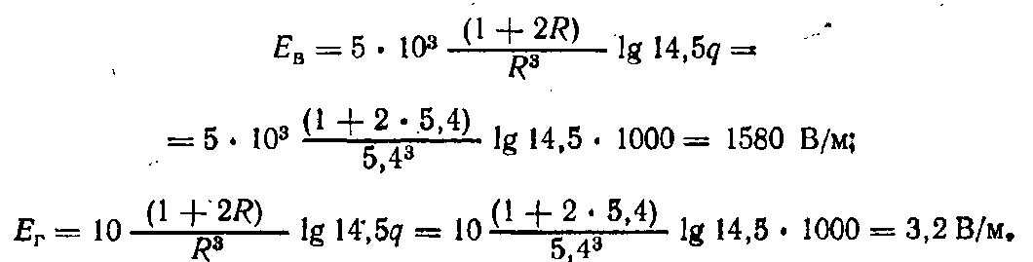3. Определяем максимальное ожидаемое напряжение наводок:

в системе электропитания в горизонтальных UГ ив вертикальных UB линиях

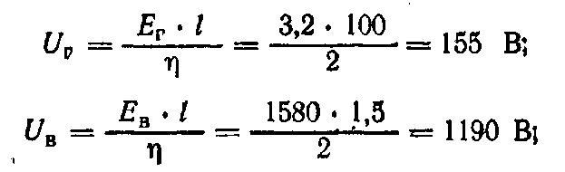в системе программного управления станками:

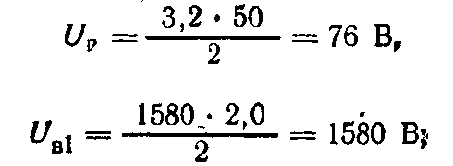разводящей электросети

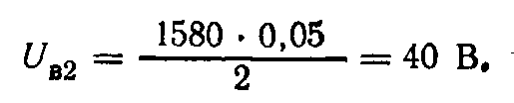пульта управления

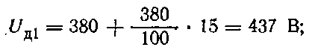4. Определяем допустимые напряжения наводок:

в системе питания станков

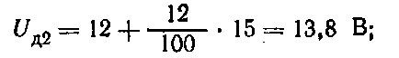в пульте управления

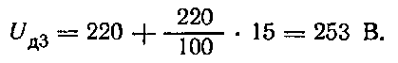в разводящей электросети

5. Полученные данные записываем в табл. 13.5 и анализируем результаты оценки.

Выводы. 1. Механический цех может оказаться в зоне воздействия ЭМИ наземного ядерного взрыва. При этом могут выйти из строя электродвигатели станков, пульт управления и блоки управления станками. Цех неустойчив к воздействию ЭМИ. 2. Для повышения устойчивости работы цеха к ЭМИ ядерного взрыва необходимо провести следующие мероприятия:

* кабель питания двигателей станков экранировать, поместив в стальные трубы, а на входах к двигателям установить быстродействующие отключающие устройства;
* разводящую сеть системы программного управления проложить в стальных трубах, а пульт управления и блоки управления станками закрыть экраном, экраны заземлить;
* на входах (выходах) пультов управления и блоков управления станками поставить быстродействующие отключающие устройства.

*Таблица 13.5.* **Результаты оценки устойчивости механического цеха к воздействию ЭМИ наземного ядерного взрыва**

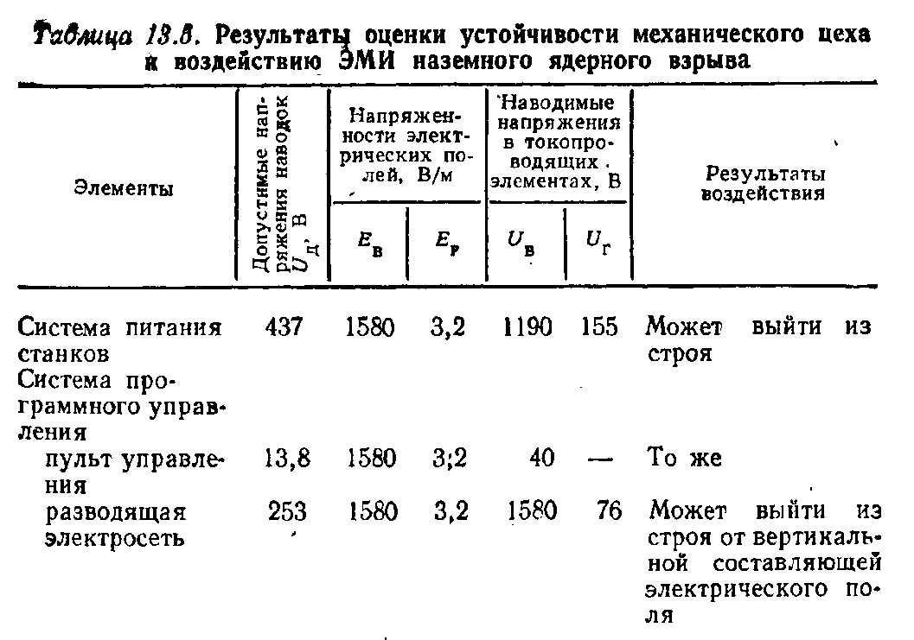

ГЛАВА 14. ОЦЕНКА НАДЕЖНОСТИ ЗАЩИТЫ ПРОИЗВОДСТВЕННОГО ПЕРСОНАЛА ОБЪЕКТА

14.1. Последовательность оценки надежности защиты производственного персонала

При оценке надежности защиты производственного персонала необходимо учитывать, что практически все поражающие факторы ядерного взрыва способны нанести поражение людям и стать причиной их смерти или вызвать потерю работоспособности на длительное время. Наиболее эффективным способом защиты рабочих и служащих и членов их семей является их укрытие в защитных сооружениях при соблюдении следующих условий: общая вместимость защитных сооружений позволяет укрыть всех рабочих и служащих; защитные сооружения удовлетворяют требованиям защиты от всех поражающих факторов ОМП; защитные сооружения оборудованы системами жизнеобеспечения на необходимую продолжительность пребывания в них; размещение защитных сооружений относительно рабочих мест позволяет своевременно укрываться по сигналу «Воздушная тревога»; рабочие и служащие своевременно оповещаются и обучены способам защиты и правилам действия по сигналам оповещения ГО. Кроме того, при использовании защитных сооружений в мирное время в народнохозяйственных целях важным условием является также возможность своевременной подготовки этих сооружений к приему людей.

В качестве показателя надежности защиты рабочих и служащих объекта с использованием инженерных сооружений можно принять коэффициент надёжности защиты Кн.з, показывающий, какая часть рабочих, служащих и членов их семей обеспечивается "надежной защитой при ожидаемых максимальных параметрах поражающих факторов ядерного взрыва.

Коэффициент надежности защиты определяется на основе частных (отдельных) показателей, характеризующих подготовленность объекта к решению задачи защиты рабочих и служащих и членов их семей по основным составляющим задачи. На объектах народного хозяйства задача защиты решается в зависимости от количественного состава рабочих, служащих и членов их семей. Общие и частные показатели защиты производственного персонала с использованием инженерных сооружений позволяют выявить слабые места в решении задачи защиты и наметить конкретные мероприятия по повышению надежности защиты рабочих, служащих и членов их семей.

Оценка надежности защиты производственного персонала на объекте проводится в такой последовательности:

1. Оценивается инженерная защита рабочих и служащих объекта. Показателем инженерной защиты является коэффициент Кинж.з показывающий, какая часть производственного персонала работающей смены может укрыться своевременно в защитных сооружениях объекта с требуемыми защитными свойствами и системами жизнеобеспечения, позволяющими укрывать людей в течение установленного срока:

Кинж.з = Nинж.з / N

где Nинж.з - суммарное количество укрываемых в установленные сроки в защитных сооружениях с требуемыми защитными свойствами и системами жизнеобеспечения; N - общая численность рабочих и служащих, подлежащих укрытию.

Методика оценки инженерной защиты изложена в параграфе 14.3.

2. Изучается система оповещения и оценивается возможность своевременного доведения сигнала «Воздушная тревога» до рабочих и служащих. Показателем надежности защиты производственного персонала с учетом оповещения является коэффициент Коп:

Коп=Nоп/N,

где Nоп - количество рабочих и служащих, своевременно оповещаемых по сигналу «Воздушная тревога» из числа своевременно укрываемых в убежищах с требуемыми защитными свойствами и системами жизнеобеспечения.

3. Оценивается обученность производственного персонала способам защиты от оружия массового поражения и правилам действий по сигналу «Воздушная тревога».

В качестве показателя, характеризующего подготовленность объекта к защите производственного персонала в зависимости от обученности людей, можно принять коэффициент Кобуч:

Кобуч=Nобуч/N,

где Noбуч - количество рабочих и служащих, обученных правилам действий и способам защиты по сигналу «Воздушная тревога» из числа своевременно укрываемых в убежищах с требуемыми защитными свойствами и системами жизнеобеспечения.

4. Определяется готовность убежищ к приему укрываемых. Для этого определяется время, в течение которого убежища, используемые в мирное время в народнохозяйственных целях, могут быть подготовлены к приему укрываемых (освобождены от постороннего имущества, созданы запасы продуктов, воды, проверены герметичность сооружения, функционирование всех систем жизнеобеспечения и др.). Сравнением фактического времени подготовки убежища Тг факт с требуемым Тг треб определяется готовность убежища к приему укрываемых. Для оценки надёжности защиты в расчет принимаются только те защитные сооружения, для которых выполняется условие

Тг.факт=Тг.треб≤1

Показателем, характеризующим надежность защиты персонала в зависимости от готовности убежищ и укрытий, является коэффициент Кгот:

где Кгот - количество мест в убежищах с требуемыми защитными свойствами и системами жизнеобеспечения, время готовности которых не превышает установленного.

5. Результаты оценки надежности защиты производственного персонала сводятся в таблицу й анализируются (см. пример 14.1).

На основании частных показателей определяется коэффициент надежности защиты рабочих и служащих объекта Кн.з по минимальному значению из частных показателей (Кинж. з, Коп, Кобуч, Кгот).

Определяются слабые места в подготовке объекта для успешного решения задачи защиты производственного персонала и предусматриваются возможные пути повышения показателя надежности защиты.

6. Если вместимость защитных сооружений, имеющихся на объекте, не обеспечивает укрытие работающей смены, то изучается возможность строительства быстровозводимых убежищ, а также выявляются все подвальные помещения и другие заглубленные сооружения объекта, оцениваются их защитные свойства и возможность приспособления под защитные сооружения. При этом определяются уровень пола относительно наивысшего уровня грунтовых вод, лишние и требующие заделки проемы в наружных ограждениях, необходимость усиления защитных свойств и наиболее рациональные способы достижения этого.

Кроме того, выявляются горные выработки, шахты и другие заглубленные сооружения, расположенные на территории, прилегающей к объекту. Изучается и оценивается возможность использования их для укрытия производственного персонала объекта.

В загородной зоне, закрепленной за объектом, выявляются все погреба, подвалы, овощехранилища, жилые здания и другие сооружения, которые могут быть приспособлены под ПРУ. Оцениваются их вместимость, защитные свойства, определяется объем работ, количество рабочей силы и необходимые материалы по переоборудованию этих сооружений под ПРУ. Если вместимость приспосабливаемых под ПРУ помещений недостаточна, то оценивается возможность строительства ПРУ, в том числе ПРУ на податливых опорах (количество, место расположения, наличие строительных материалов).

7. Выявляются места и условия хранения запасов СДЯВ, а также применение в производстве СДЯВ, которые могут стать источником образования вторичного очага химического поражения. Оцениваются возможные размеры очага поражения и определяются силы и средства для его ликвидации. Для этого оцениваются состояние и возможности невоенизированных формирований противорадиационной и противохимической защиты объекта, а также наличие и условия хранения необходимых запасов средств обеззараживания.

8. Оценивается обеспеченность производственного персонала и личного состава формирований ГО средствами индивидуальной защиты: количество, техническое состояние, условия хранения, возможности ремонта и время на их выдачу.

9. Проверяется наличие и оценивается реальность плана рассредоточения рабочих и служащих и эвакуации членов их семей.

В Заключение тщательно анализируются полученные данные оценки и делается вывод о надежности защиты рабочих объекта.

В выводах указываются:

* надёжность защиты рабочих и служащих на объекте и членов их семей;
* необходимость повышения защитных свойств имеющихся на объекте защитных сооружений и мероприятия, которые целесообразны для повышения надежности защиты до требуемого предела;
* помещения, которые целесообразно приспособить под защитные сооружения и какие работы для этого нужно выполнить;
* количество и тип быстровозводимых защитных сооружений, которые должны быть построены на объекте дополнительно;
* мероприятия по надежной защите дежурного персонала, строительству недостающих защитных сооружений для него;
* мероприятия по полному обеспечению производственного персонала и личного состава формирований ГО необходимыми средствами индивидуальной защиты, по сокращению времени на их выдачу;
* меры по улучшению условий хранения, профилактике и ремонту средств защиты;
* мероприятия по обеспечению работы объекта в условиях радиоактивного и химического заражения.

На основе выводов разрабатывается план повышения надежности защиты рабочих и служащих объекта и членов их семей.

**Пример 14.1**. Требуется определить коэффициент надежности защиты Кн.з рабочих и служащих работающей смены объекта общей численностью 1000 человек по результатам оценки, приведённым в табл. 14.1.

*Таблица 14.1.***Результаты оценки надёжности защиты рабочих и служащих объекта**

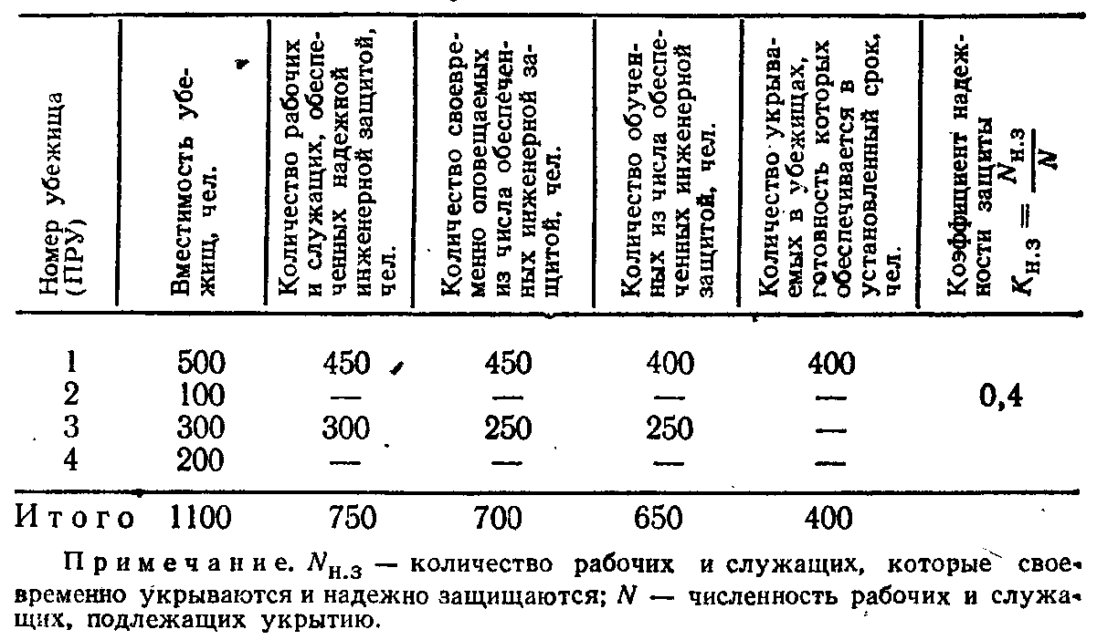*Решение.* При заданных условиях задача сводится к тому, чтобы рассчитать частные показатели надежности защиты, а затем определить коэффициент надежности защиты Кн.з для рабочих и служащих объекта, провести анализ и сделать выводы.

1. Анализируем результаты оценки по каждому убежищу:

* убежище № 1 вместимостью 500 чел. удовлетворяет требованиям по защитным свойствам, жизнеобеспечению укрываемых и по времени готовности к приему укрываемых; количество надежно укрываемых в убежище – 400 чел., т. е. на 100 чел. меньше из-за того, что 50 чел. не обеспечиваются надежной инженерной защитой, 50 чел. – не обучены;
* убежище № 2 вместимостью 100 чел. не удовлетворяет требованиям инженерной защиты и исключается из расчета надежности защиты;
* убежище № 3 вместимостью 300 чел. удовлетворяет требованиям по инженерной защите, но не обеспечивает своевременной готовности убежища к приему людей в установленные сроки. Убежище исключается из расчетов, хотя позволяет надежно укрыть 250 чел. (50 чел. не обеспечивается оповещением);
* убежище № 4 не удовлетворяет требованиям инженерной защиты и исключается из расчета надежности защиты.

Вычисляем показатель, характеризующий инженерную защиту работающей смены,

Кинж.з = 750/1000=0,75,

т. е. 75% рабочих и служащих смены могут быть укрыты в установленное время в убежищах с требуемыми защитными свойствами и системами жизнеобеспечения.

Определяем показатель, характеризующий своевременность оповещения рабочих и служащих по сигналам оповещения ГО:

Коп = 700/1000=0,7.

Находим показатель обученности рабочих и служащих правилам действий по сигналу «Воздушная тревога»:

Кобуч=650/1000=0,65.

5. Определяем показатель, характеризующий защитные сооружения по времени приведения их в готовность к приему укрываемых:

Кгот=400/1000=0,4.

6. Определяем коэффициент надежности защиты работающей смены объекта Кн.з по минимальному значению частного показателя. В данном случае он определяется коэффициентом Кгот и составляет Кн.з=0,4.

Выводы. 1. Общая вместимость убежищ объекта превышает потребности на 10%. Однако надежной защитой обеспечивается только 40% работающей смены.

2. Значительное снижение показателя надежности связано с тем, что убежища № 2 и № 4 не отвечают требованиям инженерной защиты (300 чел.), а также связано с несовершенной системой оповещения рабочих и служащих (50 чел. не оповещается), с неподготовленностью персонала (50 чел. не обучены и не знают, в каких убежищах им следует укрываться) и несвоевременной готовностью убежища № 3 к приему укрываемых (250 чел.).

3. Коэффициент надежности защиты работающей смены может быть повышен до 0,75 без существенных материальных затрат дооборудованием системы оповещения и обучением рабочих и служащих правилам действий по сигналу «Воздушная тревога», изменением условий эксплуатации убежища № 3 в мирное время, при которых убежище может быть приведено в готовность к приему укрываемых в установленное время.

4. Целесообразно изучить возможность повышения защитных свойств убежищ № 1, № 2 и № 4.

**14.2. Расчет потребности объекта в защитных сооружениях и их оборудовании**

При определении требуемого количества защитных сооружений на объекте исходят из численности рабочих и служащих, расположения основной массы производственного персонала на территории объекта, условий возможного размещения защитных сооружений, их вместимости и других факторов.

Для расчета потребности объекта в защитных сооружениях и их оборудовании необходимы следующие исходные данные: q ***-*** ожидаемая мощность ядерного взрыва, Мт; rотк - вероятное максимальное отклонение центра взрыва от точки прицеливания, км; Vc.в - скорость среднего ветра, преобладающая в районе расположения объекта, км/ч; βс.в - азимут среднего ветра, град.; Rг - удаление объекта от вероятной точки прицеливания, км; климатические условия района объекта (климатическая зона); общее количество рабочих и служащих, подлежащих укрытию, в том числе женщин; схема расположения рабочих участков на объекте и распределение производственного персонала по ним; возможная пожарная обстановка на объекте (загазованность приземного воздуха вредными веществами и продуктами горения).

Потребность в защитных сооружениях и их оборудовании рассчитывается как при оценке надежности защиты производственного персонала существующих объектов, так и при разработке проектов строительства новых промышленных объектов в такой последовательности.

**I. Определение защитных свойств убежищ и противорадиационных укрытий**. На этом этапе рассчитываются требуемая прочность и степень ослабления радиации защитными сооружениями.

Прочность убежища или 'ПРУ характеризуется защитными свойствами по ударной волне и должна быть такой, чтобы сооружение выдерживало определенное избыточное давление во фронте ударной волны ∆Рф.защ.

Требуемая прочность защитного сооружения ∆Рф.треб определяется максимальным избыточным давлением, ожидаемым на объекте:

∆Рф.треб = ∆Рф.max

Для определения ∆Рф.треб можно воспользоваться методикой, изложенной в параграфе 7.2.

Ограждающие конструкции (стены, перекрытия) убежищ и ПРУ должны обеспечивать ослабление радиационного воздействия до допустимого уровня. Допустимый уровень радиационного воздействия при радиоактивном заражении - это такой уровень радиации внутри защитного сооружения, при котором доза облучения укрываемых в нем людей не превысит предельно допустимую дозу однократного облучения (50 Р) за 4 сут (96 ч) с момента заражения местности радиоактивными веществами.

Тогда требуемый коэффициент ослабления радиации защитного сооружения от радиоактивного заражения можно найти по формуле

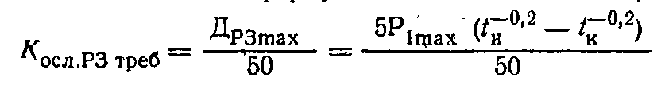где Дрзmах - максимальная доза на открытой местности за 4 сут с момента взрыва: Дрзmax = 5P1mах(tн-0,2–tк-0,2), здесь P1mах - максимальный уровень радиации на 1 ч после взрыва, ожидаемый на объекте; его находим по методике, изложенной в параграфе 11.3; tн – время заражения относительно момента взрыва, ч, tн = Rx/Vс.в + tвып, здесь tвып – время выпадения радиоактивных веществ (в среднем можно принять равным 1 ч); tк - время окончания облучения, ч, tк = tн + 96 ч.

**II. Выбор типа защитных сооружений по степени защиты.** Тип защитных сооружений для конкретного объекта должен удовлетворять требованиям обеспечения надежной защиты производственного персонала и экономии средств. Выбор типа защитных сооружений для объекта сводится к определению зоны возможных разрушений, в которой может оказаться объект. Для этого, используя результаты расчетов предыдущего этапа, по найденному значению максимального избыточного давления ∆Рф.max, ожидаемого на объекте, определяют, в какой зоне возможных разрушений находится объект, и выбирают тип защитного сооружения. При этом исходят из того, что в зоне действия ударной волны в зависимости от избыточного давления строятся убежища или противорадиационные укрытия, а за пределами зоны действия ударной волны - только ПРУ.

**III. Размещение защитных сооружений.** Защитные сооружения на объекте необходимо размещать с учетом своевременного укрытия людей и минимальной стоимости строительства. Достигнуть этого можно при выполнении следующих требований:

* защитные сооружения следует располагать в местах наибольшего сосредоточения производственного персонала; радиус сбора укрываемых в убежищах и ПРУ в зоне действия ударной волны должен быть таким, чтобы обеспечивалось своевременное укрытие рабочих и служащих по сигналу «Воздушная тревога», а радиус сбора для ПРУ, размещаемых за пределами действия ударной волны, должен обеспечивать укрытие людей по сигналу «Радиационная опасность» до подхода радиоактивного облака ядерного взрыва (до начала заражения);
* убежища следует размещать в подвальных и цокольных этажах зданий и сооружений; отдельно стоящие убежища должны строиться только при невозможности устройства встроенных;
* ПРУ в пределах действия ударной волны следует размещать в подвальных и цокольных этажах, а за пределами ее воздействия - в подвалах и подпольях, а также на первых и цокольных этажах зданий и сооружений, в погребах и т. п.;
* встроенные убежища следует размещать по возможности под зданиями наименьшей этажности, а отдельно стоящие - на расстоянии от зданий и сооружений, равном их высоте;
* встроенные убежища и ПРУ нужно размещать в зданиях I и II степени огнестойкости с производством категорий Г и Д по пожарной опасности (характеристики степеней огнестойкости и категорий пожарной опасности .даны в приложениях 6, 7);
* убежища необходимо располагать не ближе 15 м от водопроводных, тепловых и канализационных магистралей диаметром более 200 мм и, кроме того, они должны быть защищены от возможного затопления грунтовыми и дождевыми водами, а также другими жидкостями при разрушении емкостей, расположенных на поверхности земли или в зданиях и сооружениях.

Исходя из перечисленных требований выбор места для размещения защитных сооружений на объекте следует начинать с изучения схемы размещения участков (цехов) и распределения по ним производственного персонала (рис. 14.1). Затем определяются радиусы сбора укрываемых в защитных сооружениях и намечаются места их расположения с учетом наибольшего сосредоточения производственного персонала.

**IV. Расчет вместимости защитных сооружений.** Общая вместимость защитных сооружений должна соответствовать количеству рабочих и служащих объекта, подлежащих укрытию и определяется общей суммой мест для сидения и лежания.

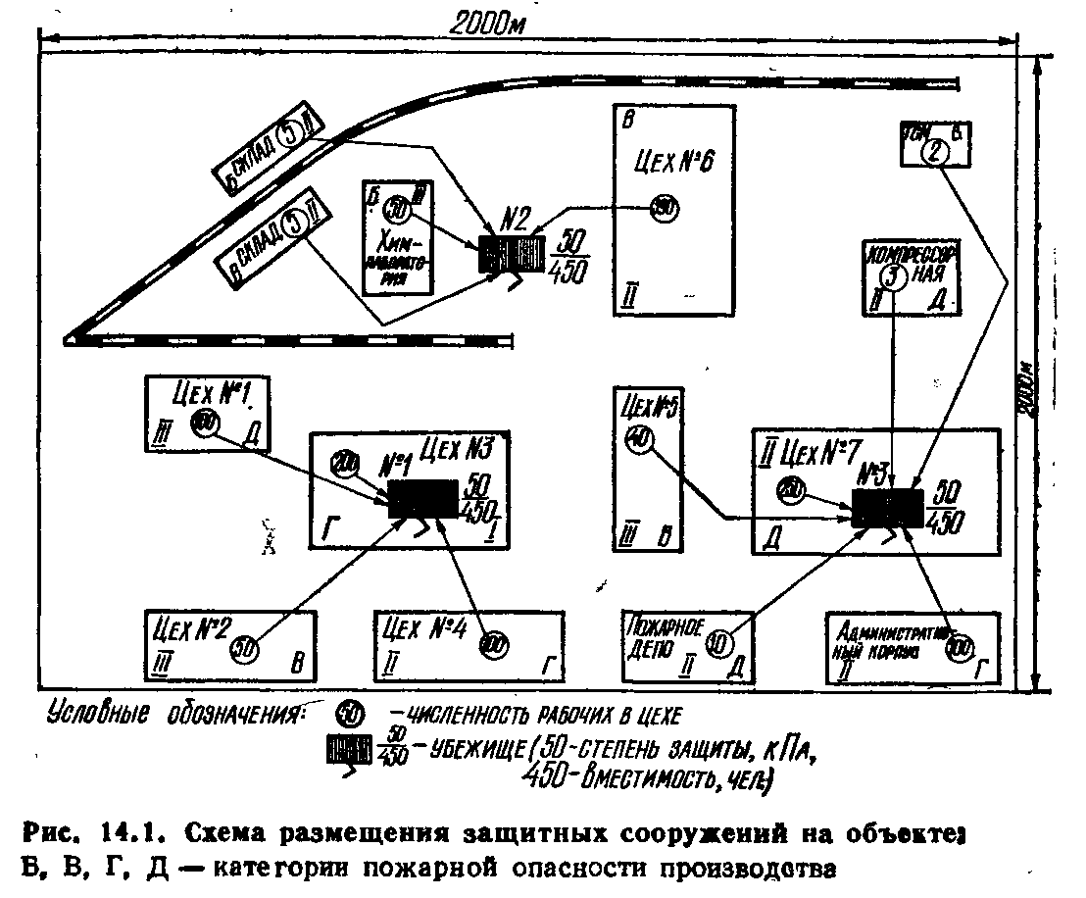

Места по отдельным убежищам распределяются с учетом расположения рабочих участков на территории объекта и количества укрываемых в радиусе сбора, но, как правило, не менее 150 мест для одного убежища. Строить убежища вместимостью менее 150 мест экономически нецелесообразно. Вместимость ПРУ следует предусматривать: для оборудуемых в помещениях существующих зданий или сооружений - на 5 чел. и более, во вновь строящихся зданиях и сооружениях - на 50 чел. и более.

**V. Определение объемно-планировочных решений защитных сооружений**.

**Убежища.** В убежище предусматриваются основные и вспомогательные помещения (рис. 14.2). К основным относятся помещения для укрываемых, пункты управления, медицинские пункты. К вспомогательным - фильтровентиляционные помещения, санитарные узлы, помещения для хранения продовольствия, защищенные дизельные электростанции (ДЭС), электрощитовая, станция перекачки сточных вод, балонная, тамбур-шлюз, тамбуры.

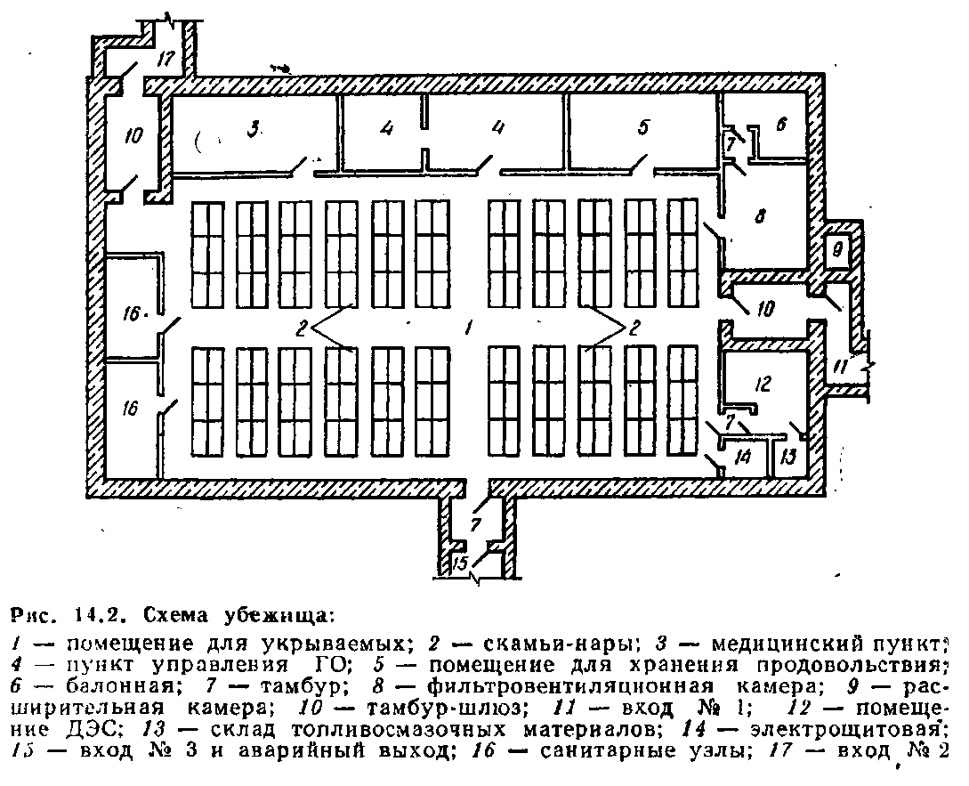

Помещения для укрываемых строятся из расчета, чтобы на одного укрываемого приходилось 0,5 м2 площади пола при двухъярусном и 0,4 м2 при трехъярусном расположении нар. Внутренний объем помещений должен быть не менее 1,5 м3 на укрываемого. Высота помещений принимается с учетом использования их в мирное время, но не более 3,5 м. При высоте помещений от 2,15 до 2,9 м устанавливаются двухъярусные нары, а при высоте 2,9 м и более - трехъярусные.

При определении объема помещений на одного укрываемого учитывается объем всех помещений убежища в зоне герметизации, за исключением помещения ДЭС, тамбуров, расширительных камер.

В помещениях для укрываемых должна предусматриваться установка двух- или трехъярусных скамей-нар. Нижний ярус - для сидения из расчета 0,45 X 0,45 м на человека и верхние - для лежания из расчета 0,55*1,8 м на человека. Высота скамей первого яруса - 0,45 м, нар второго яруса - 1,4 м и третьего яруса - 2,15 м от пола.

Число мест для лежания составляет 20% вместимости убежища при двухъярусном расположении нар и 30% - при трехъярусном.

Пункт управления (ПУ) оборудуется, как правило, в убежище, имеющем защищенный источник электроснабжения и размещается вблизи одного из входов.

Помещение ПУ состоит из рабочей комнаты и комнаты связи и отделяется от помещений для укрываемых несгораемой перегородкой с пределом огнестойкости 1 ч. На ПУ оборудуются места для рабочей группы, а также для установки аппаратуры связи. Площадь помещения ПУ определяется исходя из нормы площади на одного работающего 2 м2.

Медицинские пункты площадью 9 м2 предусматриваются в убежищах при численности укрываемых 900–1200 чел. На каждые 100 укрываемых сверх 1200 чел. площадь медицинского пункта увеличивается на 1 м2. Кроме того, в помещениях для укрываемых оборудуются санитарные посты площадью 2 м2 на каждые 500 укрываемых, но не менее одного поста на убежище.

Площадь вспомогательных помещений рассчитывается в зависимости от числа укрываемых и устанавливаемого в убежище инженерно-технического оборудования согласно нормам, приведенным в табл. 14.2.

Таблица 14.2. Нормы площади, м2/чел., вспомогательных помещений убежища

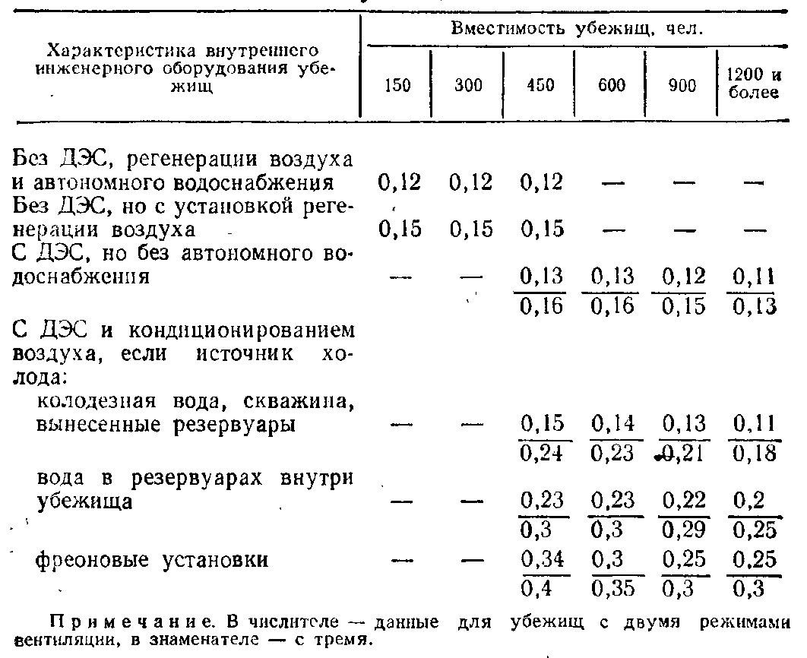

Фильтровентцляционные помещения устраиваются у наружных стен убежища вблизи входов или аварийных выходов. Размеры помещений определяются в зависимости от габаритов оборудования и площади, необходимой для его обслуживания.

*Санитарные узлы* оборудуются раздельно для мужчин и женщин. Для женщин устанавливается одна напольная чаша (или унитаз) на 75 укрываемых, для мужчин – одна напольная чаша (или унитаз) писсуар на 150 укрываемых. Кроме того, в санитарных узлах оборудуются умывальники из расчета один на 200 укрываемых, но не менее одного на санитарный узел.

Помещение для ДЭС следует располагать у наружной стены, отделяя, его от других помещений несгораемой стеной (перегородкой) с пределом огнестойкости 1 ч. Вход в ДЭС из убежища оборудуется тамбуром с двумя герметическими дверями, открывающимися в сторону убежища.

Помещение электрощитовой оборудуется изолированно от ДЭС и должно обеспечивать размещение в нем вводных устройств, распределительных щитов и щитов управления дизель-генераторами.

Помещение для хранения продовольствия предусматривается площадью 5 м2 при вместимости убежища до 150 чел. На каждые 150 укрываемых сверх 150 чел. площадь помещения увеличивается на 3 м3. Количество - одно помещение на 600 укрываемых.

Помещение баллонной предусматривается в убежищах с регенерацией воздуха (для хранения баллонов со сжатым воздухом или кислородом).

В убежище должно быть не менее двух защищенных входов, размещаемых с противоположных сторон. Число входов определяется из расчета один вход 0,8*1,8 м на 200 чел. или 1,2*2 м на 300 чел.

При вместимости убежища до 300 чел. допускается устраивать один вход, при этом вторым входом должен быть аварийный (эвакуационный) выход в виде тоннеля с внутренними размерами 1,2*2 м.

Во встроенных убежищах вместимостью 600 чел. и более один из входов оборудуется как аварийный (эвакуационный) выход в виде наклонного тоннеля размером 1,2*2 м.

В убежищах вместимостью до 600 чел. аварийный выход допускается оборудовать в виде вертикальной шахты, соединенной с убежищем горизонтальным тоннелем размером 0,9*1,3 м. Выход из убежища в тоннель оборудуется защитно-герметической (наружная) и герметической (внутренняя) ставнями, а выход из вертикальной шахты - бетонным оголовком.

Удаление оголовков от зданий, в которых встроены убежища, зависит от высоты оголовка hОГ, высоты Н и типа зданий и определяется по табл. 14.3.

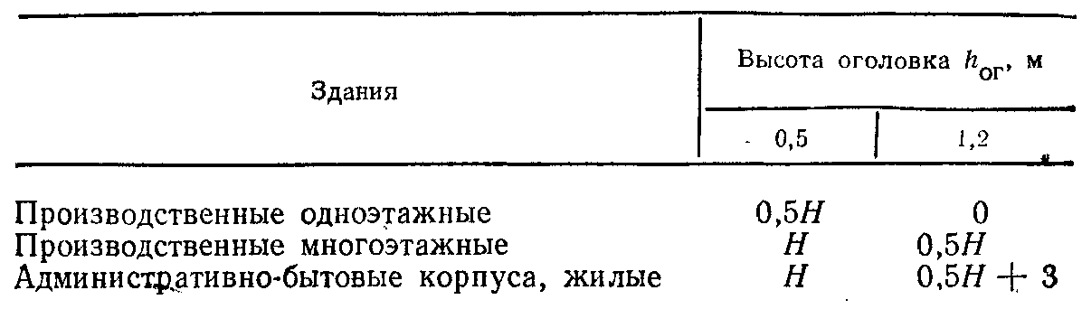*Таблица 14.3.* **Расстояние от здания до оголовка, м**

В отделено стоящих убежищах один из входов, расположенных вне зоны завалов, допускается использовать как аварийный выход. Ширина лестничных спусков во входах должна быть в 1,5 раза больше ширины дверных проемов.

Тамбур-шлюз предусматривается при одном из входов в убежищах вместимостью 300 чел. и более, причем в убежищах вместимостью до 600 чел. - однокамерный, в убежищах большей вместимости - двухкамерный. Площадь тамбур-шлюза 8 м2 при ширине дверного проема 0,8 м,10 м2 - при ширине 1,2 м. Наружная и внутренняя двери тамбур-шлюза - защитно-герметические.

Тамбуры устраиваются при всех входах в убежище, кроме тех, которые оборудованы тамбур-шлюзом.

Станция перекачки предусматривается при напорном отводе сточных вод санитарных узлов во внешнюю канализационную сеть. Она, как правило, размещается за пределами убежища. При использовании санитарных узлов только в период пребывания укрываемых станция перекачки размещается в пределах убежища. При этом приемный резервуар станции совмещается с аварийным резервуаром сбора сточных вод.

**Противорадиационные укрытия.** В ПРУ предусматриваются помещения для укрываемых (основные), санитарные узлы, для вентиляционной аппаратуры и для хранения загрязненной верхней одежды (вспомогательные).

Норма площади основных помещений на одного укрываемого принимается 0,5 м2 при двухъярусном и 0,4 м2 при трехъярусном расположении нар.

Высота помещений ПРУ во вновь проектируемых зданиях должна быть не менее 1,9 м, максимальная - 3 м.

Санитарные узлы в канализированных ПРУ оборудуются по тем же нормам, что и в убежищах. В неканализированных ПРУ для сбора нечистот устраивается резервуар - выгреб из расчета 2 л фекалий в сутки на одного укрываемого, а в ПРУ вместимостью до 20 чел. для фекалий используется плотно закрывающаяся выносная тара, которая хранится в отдельном помещении площадью не более 1 м2.

Вентиляционные помещения устраиваются в ПРУ, имеющих вентиляцию с механическим побуждением. Они должны обеспечивать размещение и обслуживание оборудования для подачи воздуха в режиме чистой вентиляции.

Помещение для хранения верхней загрязненной одежды оборудуется при одном из входов из расчета 0,07 м2 площади пола на одного укрываемого. Оно отделяется от помещений для укрываемых несгораемой перегородкой. В ПРУ вместимостью до 50 чел. вместо помещения для загрязненной одежды допускается устройство при входах вешалок, закрываемых занавесями. ПРУ должны иметь не менее двух входов. В укрытиях вместимостью до 50 чел. допускается устройство одного входа, при этом вторым эвакуационным выходом должен быть люк размером 0,6*0,9 м.

**VI. Определение состава сан и тарно-технических устройств, систем электроснабжения и связи.** Для создания необходимых условий пребывания в убежищах и ПРУ их оборудуют системами жизнеобеспечения: воздухоснабжения (вентиляции),, водоснабжения, канализации и отоп- - лени я, а также электроснабжения и связи.

**Убежища.** Система воздухоснабжения должна обеспечивать очистку наружного воздуха, требуемый обмен воздуха и удаление из помещений тепловыделений и влаги. Расчет оборудования систем воздухоснабжения ведется обычно для двух режимов работы: чистой вентиляции (режим I) и фильтровентиляции (режим II). При режиме чистой вентиляции в убежище должен подаваться очищенный от пыли наружный воздух. При режиме фильтровентиляции подаваемой в убежище наружный воздух должен очищаться от радиоактивной пыли, паров и аэрозолей отравляющих веществ и бактериальных средств.

На объектах, где возможны наземные пожары, сильная загазованность приземного воздуха вредными веществами и продуктами горения, должен предусматриваться режим регенерации внутреннего воздуха (режим III).

Количество наружного воздуха, подаваемого в убежище, принимается:

* по режиму I-8, 10, 11 и 13 м3/ч на одного человека соответственно температуре наружного воздуха до 20°С (I климатическая зона); 20–25°С (II зона); 25–30°С (III зона) и более 30°С (IV зона);
* по режиму II - 2 м3/ч на одного укрываемого, 5 м3/ч на одного работающего на пункте управления и 10 м3/ч на одного работающего на электроручном вентиляторе (ЭРВ).

В убежищах, размещаемых в III и IV климатических зонах, для режима II следует предусмотреть охладительные устройства или увеличение количества подаваемого воздуха до 10 м3/ч на человека.

В качестве источника холода предусматривается вода, хранимая в заглубленных резервуарах или получаемая из водозаборных скважин.

Для воздухоснабжения убежищ вместимостью до 600 чел., расположенных в I и II климатических зонах, а также убежищ без воздухоохдаждающих установок вместимостью до 450 и 300 чел., расположенных соответственно в III и IV климатических зонах, применяются фильтровентиляционные комплексы ФВК-1 и ФВК-2.

ФВК-1 обеспечивает I и II режимы вентиляции. В состав комплекта входят два противопыльных фильтра ПФП-1000, три фильтра-поглотителя ФПУ-200 (подача каждого 100 м3/ч), дваэлектроручных вентилятора ЭРВ-600/300, герметические клапаны ГК-200 и ДУ-100, тягонапорометр ТНЖ-1.

ФВК-2 обеспечивает все три режима вентиляции. В состав комплекта дополнительно к ФВК-1 входят регенеративная установка РУ-150/6 (обеспечивает 150 чел.) и фильтр ФГ-70 (рис. 14.3). Последний предназначается для очистки от окиси углерода наружного воздуха, подаваемого в убежище по режиму регенерации для создания подпора.

РУ-150/6 и ФГ-70 размещаются в отдельных помещениях убежища. На выходе РУ и ФГ устанавливаются теплообменники (воздухоохладители, например гравийный), а перед фильтром ФГ-70 - электронагреватель для подогрева наружного воздуха до 60°С.

Подача воздуха одного ФВК составляет: в режиме чистой вентиляции (режим I) - 1200 м3/ч (при работе двух ЭРВ-600/300), в режиме фильтровентиляции (режим II) - 300 м3/ч.

Расчет требуемого количества ФВК ведется по режиму II. При недостаточной подаче этих комплектов в режиме I нужно предусматривать установку дополнительных электроручных вентиляторов ЭРВ-72-2 (расчётная подача 900–1300 м3/ч) или ЭРВ-72-3 (подача 1300–1800 м3/ч).

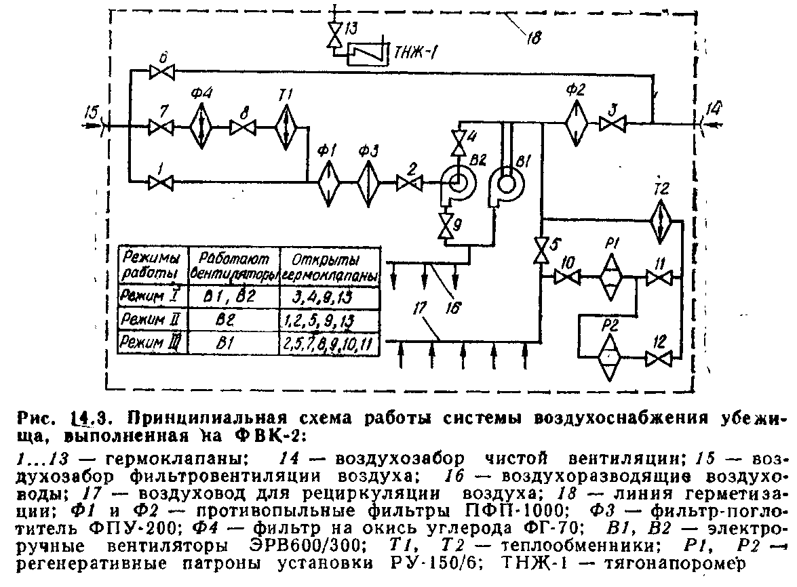

В убежищах большой вместимости, вентиляция которых не может быть обеспечена с помощью ФВК-1 и ФВК-2, система воздухоснабжения оборудуется на базе промышленных вентиляторов с электроприводом, фильтров поглотителей ФП-300 (подача 300 м3/ч), противопыльных фильтров ФЯР и ПФП-1000. Режим регенерации обеспечивается установками РУ-150/6 с фильтрами ФГ-70.

Воздухозаборы чистой вентиляции и фильтровентиляции должны быть расположены на расстоянии не ближе 10 м от выбросов вытяжных систем вентиляции убежища, помещения ДЭС и оголовка газовыхлопа дизельного двигателя.

Воздухозаборные (приточные) и вытяжные каналы защищаются от затекания ударной волны установкой противовзрывных устройств МЗС (малоразмерная защитная секция), УЗС-1 или УЗС-8 и УЗС-25 (унифицированная защитная секция) соответственно номинальному расходу воздуха 1 500, 8 000 и 25 000 м3/ч. В вытяжных каналах также могут устанавливаться клапаны избыточного давления.

В приточных каналах за противовзрывными устройствами оборудуются расширительные камеры объемом 0,5; 2 и 6 м3 для противовзрывных устройств соответственно МЗС, УЗС-1 или УЗС-8 и УЗС-25.

Отработанный воздух из убежищ удаляется самотеком или с помощью вентиляторов через санитарные узлы, дизельную или непосредственно из помещений для укрываемых.

Отопление убежищ осуществляется от отопительной сети предприятия (здания) по самостоятельным ответвлениям, отключаемым при заполнении убежища людьми.

Водоснабжение убежищ предусматривается от внешней водопроводной сети с установкой на вводе внутри убежища запорной арматуры и обратного клапана. Предусматривается запас питьевой воды в емкостях из расчета 3 л в сутки на каждого укрываемого. При применении в убежищах унитазов вагонного типа запас воды, предусматривается из расчета 5 л в сутки на каждого укрываемого. Емкости для запаса питьевой воды, как правило, должны быть проточными, обеспечивающими полный обмен воды в течение двух суток. В убежищах, где не предусматривается расход воды в мирное время, а также в убежищах вместимостью менее 300 чел. допускается установка сухих емкостей, заполняемых при приведении убежищ в готовность.

Вода к умывальникам и смывным бачкам подается только при поступлении воды из наружной сети.

Запас воды для обеспечения работы воздухоохлаждающих установок и ДЭС, хранимый в резервуарах, рассчитывается на весь срок пребывания укрываемых в убежище, исходя из технических норм.

Канализация убежищ осуществляется отводом сточных вод от санитарных узлов в наружную канализационную сеть самотеком или путем перекачки. Станции перекачки и приемные резервуары сточных вод размещаются за пределами или внутри убежища. В помещении санитарного узла для сбора стоков предусматривается аварийный резервуар из расчета приема 2 л сточных вод в сутки на каждого укрываемого.

Электроснабжение убежищ предусматривается от сети предприятия (города) и от защищенного источника - ДЭС, который, как правило, устанавливается для группы близлежащих убежищ. Кабельные линии от ДЭС прокладываются в траншее глубиной не менее 0,7 м.

В убежищах вместимостью до 600 чел., в которых используются электроручные вентиляторы и нет режима регенерации и воздухоохлаждающих установок, ДЭС не устанавливается. В этих убежищах следует предусматривать местные источники освещения (переносные электрические фонари, аккумуляторные светильники и пр.).

В каждом убежище должны быть телефонная связь с пунктом управления ГО предприятия и громкоговорители, подключенные к городской и местной радиотрансляционной сетям.

ПУ объекта оборудуется средствами связи в соответствии с требованиями, изложенными в параграфе 15.1.

**Противорадиационные укрытия.** Система воздухоснабжения (вентиляции) ПРУ должна быть приточно-вытяжной только по режиму чистой вентиляции с принудительным или естественным притоком воздуха.

Принудительная (с механическим побуждением) вентиляция предусматривается в ПРУ вместимостью более 50 чел. Для подачи воздуха используются электроручные вентиляторы ЭРВ-72. Норма подачи воздуха такая же, как и в убежищах. Очистка наружного воздуха предусматривается только от пыли в фильтрах ФЯР и других с коэффициентом очистки не менее 0,8.

Естественная вентиляция предусматривается в ПРУ вместимостью до 50 чел. Вентиляция ПРУ, размещаемых в подвалах и цокольных этажах зданий, осуществляется за счет теплового напора через воздухозаборные и вытяжные шахты. Отверстия для подачи приточного воздуха располагаются у пола помещений, вытяжные - у потолка. Естественная вентиляция ПРУ, размещаемых в первых этажах зданий, осуществляется через проемы, устраиваемые в верхней части окон или стен.

Водоснабжение ПРУ осуществляется от наружной или внутренней сети здания. При отсутствии водопровода предусматриваются места для переносных баков из расчета 2 л воды в сутки на одного укрываемого.

Отопление ПРУ **-** от общей отопительной сети здания. В помещениях, не отапливаемых по условиям мирного времени, предусматривается место для установки временных подогревающих устройств.

Электроснабжение ПРУ предусматривается от электросети предприятия (города). Используются также местные источники освещения.

ПРУ, в котором будет размещаться руководство объекта, должно иметь телефонную связь с местным штабом ГО и громкоговоритель, подключенный к городской и местной радиотрансляционным сетям. В других ПРУ объекта устанавливаются только громкоговорители. Пункты управления в ПРУ не предусматриваются.

**Пример 14.2.** Требуется рассчитать потребность объекта в защитных сооружениях и их оборудовании при следующих исходных данных; объект расположен в районе с умеренным климатом (вторая климатическая зона); территория объекта 2000*2000 м; удаление объекта от вероятной точки прицеливания Rг = 5,1 км; ожидаемая мощность ядерного боеприпаса q - 1 Мт; вероятное максимальное отклонение центра взрыва от точки прицеливания rотк = 1,1 км; преобладающая скорость среднего ветра в районе объекта - 50 км/ч; число рабочих и служащих в наибольшей смене - 1305 чел., из них 50% женщин; распределение по производственным зданиям согласно схеме (см. рис. 14.1); на территории объекта следует ожидать сильное задымление при возникновении пожаров. Продолжительность укрытия людей 2 сут.

*Решение.* **1. Определение защитных свойств, которыми должны обладать защитные сооружения объекта.**

Рассчитываем требуемую прочность защитных сооружений - предельное избыточное давление ударной волны ∆Рф.треб.

Для этого находим минимальное расстояние до вероятного центра взрыва

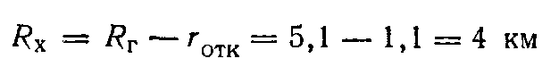и определяем максимальное значение избыточного давления, ожидаемого на объекте, по приложению 1 при Rx = 4 км, q = 1 Мт. Для наземного взрыва ∆Рф.max = ∆Рф.треб = 50 кПа.

Определяем требуемый коэффициент ослабления радиации защитными сооружениями, для чего рассчитываем максимальную дозу излучения от радиоактивного заражения при однократном облучении (за 4 сут) открыто расположенных людей в районе объекта:

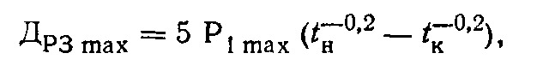где Р1 max - максимальный уровень радиации, ожидаемый на объекте, определяемый по приложению 12 при Rx = 4 км, Vc.в = 50 км/ч (если объект находится на оси следа радиоактивного облака, Р1 max=31 000Р/ч), tн – начало заражения, tн = + tвып = + 1 = 0,8 + 1 ≈ 1 ч, здесь tвып – время выпадения радиоактивных осадков, равное в среднем 1 ч; tк – время окончания облучения: tк = tн + 96 = 1 + 96 = 97 ч.

Тогда

Определяем требуемый коэффициент ослабления радиации защитными сооружениями от радиоактивного заражения:

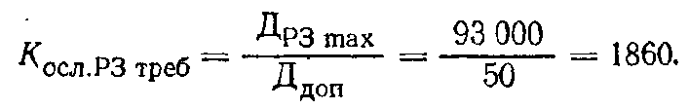Действие проникающей радиации на объекте при вероятном минимальном расстоянии до центра взрыва 4 км не ожидается (см. приложение 9).

Таким образом, защитные сооружения на объекте должны выдерживать избыточные давления как минимум до 50 кПа и ослаблять дозу радиации от радиоактивного заражения не меньше чем в 1860 раз.

**2. Определение типа защитных сооружений.** Исходя из того, что объект может оказаться-в зоне возможных сильных разрушений с максимальным избыточным давлением 50 кПа и уровнем радиации 31 000 Р/ч, принимаем в качестве защитного сооружения для объекта убежище.

**3. Размещение защитных сооружений.** Для обеспечения укрытия рабочих и служащих в минимальные сроки устанавливаем радиус сбора не более 500 м. При заданном размере объекта 2000*2000 м необходимо иметь максимально четыре убежища - одно убежище на каждый квадрат территории объекта размером 1000*1000 м.

Учитывая, что в районе материальных складов количество рабочих значительно меньше, чем в других местах, окончательно принимаем число убежищ на объекте 3 (см. рис. 14.1).

Убежища № 1 и № 3 - встроенные, оборудуем их в подвалах одноэтажных зданий цехов № 3 и № 7, имеющих I и II степень огнестойкости с производствами категорий Г и Д по пожарной опасности.

Убежище № 2 - отдельно стоящее в районе здания цеха № 6

**4. Расчет вместимости убежищ.** Общую вместимость убежищ определяем исходя из численности рабочих и служащих, подлежащих укрытию (1305 чел.). Так как распределение производственного персонала на участках территории завода, где предполагается разместить убежища, примерно одинаковое и требуется построить три убежища, то вместимость каждого из убежищ должна быть 1305/3 = 435 чел.

**5. Выполнение объемно-планировочного решения.** В соответствии с требованиями по обеспечению надежности защиты производственного персонала с учетом экономической целесообразности принимаем следующий вариант объемно-планировочного решения.

В убежищах предусмотреть: помещения для укрываемых; санитарные посты; пункт управления ГО завода на 10 чел. (в убежище № 3); фильтровентиляционные помещения, позволяющие установить в них оборудование для работы системы воздухоснабжения во всех трех режимах; ДЭС и электрощитовую (в убежище № 3); помещения для хранения продовольствия, раздельные санитарные узлы; два входа: один размером 1,2*2 м, второй - 0,8*1,8 м; тамбур-шлюз и помещения для хранения баллонов.

*Расчет основных помещений убежищ.* Площадь помещений для укрываемых. При установке двухъярусных скамей-нар исходим из нормы 0,5 м2 на человека. Тогда площадь помещений для укрываемых в каждом убежище должна составлять 435*0,5 = 217,5 м2.

В этих помещениях необходимо установить скамьи-нары, обеспечивающие 80% мест для сидения (435*0,8 = 348 мест) и 20% - для лежания (435*0,2 = 86 мест).

При норме 0,45*0,45 м на одно место для сидения в убежище необходимо установить 87 двухъярусных скамей-нар длиной 1,8 м. Нижний ярус для сидения на четыре места, верхний - одно место для лежания.

Пункт управления. Принимаем ПУ на 10 чел. в убежище № 3 вблизи входа 1,2*2 м и предусматриваем в нем рабочую комнату и комнату связи. При норме площади на одного работающего на пункте управления 2 м2 площадь помещений составит 10*2 = 20 м2.

Санитарные посты. В каждом убежище предусмотреть санитарный пост площадью 2 м2.

Расчет вспомогательных помещений убежища. Площадь вспомогательных помещений убежища определяем исходя из установленных норм по табл. 14.2.

Для убежищ № 1 и № 2 без автономных ДЭС, но с регенерацией воздуха при вместимости 435 чел. норма площади 0,15 м2/чел. Тогда площадь вспомогательных помещений составят: 435*0,15 = 65,3 м2.

Для убежища № 3 с автономной ДЭС и регенерацией воздуха норма площади Вспомогательных помещений 435*0,16 = 69,6 м2.

Помещение для хранения продовольствия. При вместимости убежища 435 чел. следует оборудовать одно помещение площадью 5 + *3 = 10,7 м2.

Тамбур-шлюз. По нормам в убежище на 435 чел. требуется однокамерный тамбур-шлюз. Принимаем решение оборудовать его при входе 1,2*2 м. Так как ширина дверного проема 1,2 м, принимаем площадь тамбур-шлюза 10 м2.

Высота помещений убежища, м, должна обеспечить внутренний объем не менее 1,5 м3 на укрываемого и может быть найдена по формуле

h = V/S,

где V - объем помещений в зоне герметизации, за исключением ДЭС, тамбуров, расширительных камер, м3; S - площадь всех помещений в зоне герметизации, м2.Определяем общий минимальный объем помещений в зоне герметизации:

V ***=*** 435 * 1,5 = 652,5 м3.

Определяем общую площадь всех помещений в зоне герметизации. Для убежищ № 1 и № 2

S1,2 = 217,5 + 2 + 65,3 + 10,7 + 10 = 305,5 м2.

Для убежища № 3

S3 = 217,5 + 20 + 2 + 65,3 + 10,7 + 10 = 325,5 м2.

Высота помещений убежищ № 1 и № 2 должна быть не менее h1,2 =  = 2,14 м., а убежища № 3 h3=  = 2,01 м.

Таким образом, для всех убежищ следует принять высоту помещений согласно нормам не менее 2,15 м от отметки пола до низа выступающих конструкций перекрытия.

Санитарные узлы нужно расположить со стороны входа 1,2*2 м, предусмотрев установку в санузлах для женщин из расчета 50% общего количества укрываемых: напольных чаш (унитазов) - 3 шт. (из нормы 1 шт. на 75 чел.); умывальников - 1 шт. (из нормы 1 шт. на 200 чел.).

В санузлах для мужчин установить: напольных чаш (унитазов) и писсуаров 2 комплекта (из нормы 1 комплект на 150 чел.); умывальников - 1 шт. (из нормы 1 шт. на 200 чел.).

Аварийный выход в убежищах N 1 и № 3 надо предусмотреть в виде вертикальной шахты, соединенной с убежищем горизонтальным тоннелем 0,9*1,3 м. Выход из шахты защитить оголовком высотой 1,2 м, расположив его на удалении, равном 0,5 высоты здания.

Воздухозаборный канал по режиму чистой вентиляции в убежище № 2 следует устроить со стороны входа,0,8*1,8 м, а в убежищах № 1 и № 3 совместить с аварийным выходом. В воздухозаборном канале установить противовзрывное устройство УЗС-8 и оборудовать расширительную камеру объемом 2 м3.

Забор воздуха по режиму фильтровентиляции надо предусмотреть из предтамбура.

Отработанный воздух удалять самотеком через санитарные узлы. В вытяжных каналах установить клапаны избыточного давления.

**6. Определение состава санитарно-технических устройств, систем электроснабжения и связи.** Расчет оборудования системы воздухоснабжения начинается с расчетов для режима II.

Режим II - фильтровентиляция. При норме подачи очищенного воздуха на каждого укрываемого 2 м3/ч и одного работающего на ПУ 5 м3/ч производительность системы должна быть: в убежищах № 1 и № 2: 435 * 2 = 870 м3/ч; в убежище № 3: 425 * 2 = 850 м3/ч для укрываемых и 10 * 5 = 50 м3/ч для работающих на ПУ.

Всего в убежище № 3 требуется подать 900 м3/ч воздуха.

Определяем тип и количество фильтровентиляционных комплектов, Так как требуется обеспечить работу системы воздухоснабжения в трех, режимах, то в убежищах необходимо установить ФВК-2.

Подача одного ФВК-2 по режиму фильтровентиляции 300 м3/ч. Тогда для обеспечения необходимой подачи системы требуется: в убежище № 1 и № 2: 870 : 300 = 2,9 комплекта; в убежище № 3: 900 : 300 = 3 комплекта.

Принимаем решение - установить в каждом убежище по три ФВК-2.

Режим I - чистая вентиляция. Исходя из нормы подачи воздуха на одного человека для районов II климатической зоны (где средняя температура наружного воздуха самого жаркого месяца 20–25°С), равной 10 м3/ч, подача системы воздухоснабжения в режиме чистой вентиляции должна быть: 435 * 10 = 4350 м3/ч.

Так как один ФВК-2 имеет подачу по режиму чистой вентиляции 1200 м3/ч, то общая подача трех комплектов 1200 * 3 = 3600 м3/ч, что ниже потребности на 4350 – 3600 = 750 м3/ч.

Поэтому необходимо дополнительно установить в каждом убежище один электроручной вентилятор типа ЭРВ-72-2.

Режим III - регенерация внутреннего воздуха. Будет обеспечиваться имеющимися в составе ФВК-2 регенеративными установками РУ-150/6 и фильтрами ФГ-70 (три комплекта на убежище).

Водоснабжение убежищ предусмотреть от наружной водопроводной сети с устройством проточных емкостей запаса питьевой воды по норме 3 л в сутки на укрываемого.

Вместимость емкостей из расчета на 2 сут должна быть: 435 * 3 * 2 = 2610 л.

Канализация убежищ должна обеспечить отвод сточных вод из санитарных узлов в наружную канализационную сеть. Устроить резервуар для сбора стоков из расчета 2 л в сутки на укрываемого объемом: 435*2*2=1740 л.

Отопление убежищ предусмотреть от отопительных сетей предприятия по самостоятельным ответвлениям.

Электроснабжение - от электросети предприятия. В убежище № 3 предусмотреть оборудование резервного источника - ДЭС с электрощитовой, от которой к убежищам № 1 и № 2 проложить электрокабели в траншее глубиной 0,7 м.

В убежищах №1 и № 2 предусмотреть установку телефонного аппарата для связи с пунктом управления ГО объекта, во всех убежищах - громкоговорителей в радиотрансляционных сетях города и объекта.

Выводы. Для обеспечения надежной защиты производственного персонала работающей смены проектируемого объекта необходимо:

1. Построить три убежища вместимостью на 435 чел, каждое с защитными свойствами: по ударной волне с избыточным давлением не менее 50 кПа, по ионизирующему излучению с коэффициентом ослабления радиации не менее 2000. Размещение убежищ согласно схеме (см. рис. 14.1).

2. В каждом убежище оборудовать помещение для укрываемых площадью 218 м2, один тамбур-шлюз площадью 10 м2, санитарный пост площадью 2 м2, помещение для хранения продовольствия площадью 10,7 м2 и вспомогательные помещения: в убежищах № 1 и № 2 площадью 65,3 м2, в убежище № 3 - 69,6 м2; для укрываемых установить по 87 двухъярусных скамей-нар, Высоту помещений для всех убежищ принять 2,2 м.

3. ПУ объекта оборудовать в убежище № 3 площадью 20 м2.

4. Систему воздухоснабжения убежищ выполнить на базе ФВК-2 по три комплекта на каждое с дополнительной установкой одного вентилятора типа ЭРВ-72-2.

5. Предусмотреть использование убежищ в мирное время в хозяйственных целях: убежище N 1 - под склад инструментов; убежище № 2 - для бытовых помещений; убежище № 3 - для учебных классов по ГО и ДОСААФ.

**14.3. Оценка инженерной защиты рабочих и. служащих** **объекта**

Инженерная защита рабочих и служащих объекта - это защита с использованием инженерных сооружений: убежищ, противорадиационных укрытий. Она достигается заблаговременным проведением инженерных мероприятий по строительству и. оборудованию защитных сооружений с учетом условий расположения объекта и требований строительных норм и правил [9].

Оценка инженерной защиты рабочих и служащих на объекте заключается в определении показателей, характеризующих способность инженерных сооружений обеспечить надежную защиту людей, что возможно при выполнении следующих основных условий:

* общая вместимость защитных сооружений на объекте позволяет укрыть работающий персонал;
* защитные свойства защитных сооружений соответствуют требуемым (обеспечивают защиту людей от избыточного давления ударной волны и ионизирующих излучений, ожидаемых на объекте при ядерном взрыве);
* системы жизнеобеспечения защитных сооружений обеспечивают жизнедеятельность укрываемых в течение установленного срока непрерывного пребывания их в защитных сооружениях;
* размещение защитных сооружений относительно мест работы позволяет людям укрыться по сигналу «Воздушная тревога» в установленные сроки.

На основании оценки намечаются меры по повышению надежности защиты производственного персонала от ОМП, а, следовательно, и по повышению устойчивости работы объекта в условиях войны.

Для оценки инженерной защиты рабочих и служащих объекта необходимо изучить все защитные сооружения, их характеристики, расположение и иметь следующие исходные данные:

1. Удаление объекта от вероятной точки прицеливания Rг, км.
2. Ожидаемая мощность ядерного боеприпаса q, кт, и вид взрыва,
3. Вероятное максимальное отклонение боеприпаса от точки прицеливания rотк, км.
4. Данные о среднем ветре: Vс.в - скорость среднего ветра, преобладающая в районе расположения объекта, км/ч; βс.в - направление среднего ветра {принимается самое неблагоприятное - в сторону объекта).
5. Климатические условия района расположения объекта: климатическая зона (I, II, III, IV).
6. Общее количество рабочих и служащих объекта, подлежащих «укрытию, в том числе женщин.
7. Распределение рабочих и служащих по участкам работ и их удаление от защитных сооружений.
8. Характеристики защитных сооружений: расположение защитных сооружений на объекте; типы защитных сооружений (убежище, ПРУ); избыточное давление, которое выдерживают конструкции сооружения (∆Рф.защ); коэффициент ослабления радиации Косл ограждающих конструкций сооружений или материал и толщина каждого защитного слоя перекрытия; основные и вспомогательные помещения и их размеры (площадь, высота); тип и состав элементов системы воздухоснабжения; объем резервных емкостей систем водоснабжения и канализации; элементы санитарно-технических устройств.

Последовательность оценки инженерной защиты рабочих и служащих объекта и содержание каждого этапа оценки приведены ниже.

**I. Оценка защитных сооружений по вместимости.** Вместимость защитных сооружений объекта определяется в соответствии с нормами объемно-планировочных решений. По количеству мест оценивается возможность укрытия наибольшей работающей смены.

Последовательность решения задачи:

1. Выявляется наличие основных и вспомогательных помещений и соответствие их размеров нормам объемно-планировочных решений.

2. Рассчитывается количество мест для укрываемых М на имеющейся площади помещений Sп, исходя из установленных норм на одного человека: S1=0,5 м2/чел. при наличии в защитном сооружении двухъярусных нар, S1 = 0,4 м2/чел. при наличии-трехъярусных нар (для помещений высотой 2,9 м и более):

М = Sп / S1

3. *Проверяется соответствие объема помещений в зоне герметизации* установленной норме на одного укрываемого (не менее 1,5 м3/чел.).

Для этого рассчитывается объем всех помещений в зоне герметизации V0 (кроме помещений ДЭС, тамбуров и расширительных камер):

V0 = S0h,

где h ***-*** высота помещений; S0 ***-*** общая площадь всех помещений в зоне герметизации.

Тогда объем помещения, приходящийся на одного укрываемого,

V1 = V0 / M.

Если V1≥1,5 м3/чел., то расчетная вместимость М принимается за фактическую вместимость защитного сооружения.

*4. Определяется показатель, характеризующий защитные сооружения по вместимости* (возможность укрытия работающего персонала),- коэффициент вместимости

Квм = M / N

где М - общее число мест в защитном сооружении; N - численность персонала, подлежащего укрытию.

По результатам расчетов делается вывод о возможности укрытия рабочих и служащих объекта. В ходе этого этапа проверяется также наличие в убежище необходимого количества нар и соответствие их количества вместимости убежища. Количество нар должно быть: при установке двухъярусных нар (одни нары длиной 180 см обеспечивают 4 места для сидения, одно - для лежания) Н = М / 5; при установке трехъярусных нар (4 места для сидения, 2 - для лежания) Н = М / 6.

**II. Оценка защитных сооружений по защитным свойствам.** На этом этапе определяются защитные свойства защитных сооружений и оценивается возможность надежной защиты укрываемых от воздействия избыточного давления ударной волны и ионизирующих излучений, ожидаемых на объекте.

Последовательность решения задачи:

1. Определяются защитные свойства по ударной волне - избыточное давление ∆Рф.защ, на которое рассчитаны элементы конструкций защитного сооружения (∆Рф.защ берется из характеристики защитного сооружения).

2*.* *Определяются защитные свойства по ионизирующим излучениям* - коэффициент ослабления радиации Косл.

Защитные свойства по ионизирующим излучениям также могут быть приведены в характеристике убежища ПРУ или найдены расчетным путем. Причем если в районе расположения объекта ожидается действие проникающей радиации, то расчет следует проводить по радиоактивному заражению и по проникающей радиации раздельно, пользуясь формулой

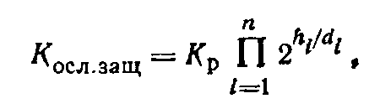где Кр - коэффициент, учитывающий условия расположения убежища, определяемый по табл. 11.3; n - число защитных слоев материалов перекрытия убежища; hi - толщина i-го защитного слоя, см; di - толщина слоя половинного ослабления, см, находится по приложению 11.

3. Определяются требуемые защитные свойства защитных сооружений ∆Рф.треб и Косл.треб. Требуемая прочность защитного сооружения по ударной волне ∆Рф.треб соответствует максимальному значению избыточного давления, ожидаемого на объекте, т. е. ∆Рф.max = ∆Рф.треб. Определяется расчетным путем.

Для этого находят минимальное расстояние до вероятного центра взрыва: Rх = Rг - rотк.

По приложению 1 определяют ∆Рф = ∆Рф.max = ∆Рф.треб.

Требуемый коэффициент ослабления радиации от радиоактивного заражения находят по формуле

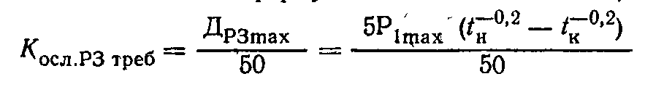где Дрзmах - максимальная доза на открытой, местности за 4 сут; P1max - максимальный уровень радиации на 1 ч после взрыва, ожидаемый на объекте, определяется в приложении 12 по Rxи Vc.в; tн - время начала заражения территории объекта относительно взрыва, определяемое по формуле tн = Rx / Vс.в + tвып, здесь tвып - время выпадения радиоактивных веществ (в среднем можно принять t = 1 ч); tк - время окончания облучения, tк = tн + 96 ч.

4. *Выбираются защитные сооружения****,*** у которых защитные свойства не ниже требуемых, и определяется показатель (коэффициент), характеризующий защитные сооружения объекта по защитным свойствам:

Кз.т = Nз.т / N

где Nз.т - количество укрываемых в защитных сооружениях с защитными свойствами не ниже требуемых; N - численность персонала, подлежащего укрытию.

В выводах указывается, какие убежища (укрытия) не соответствуют требованиям по защитным свойствам и какие мероприятия необходимо провести по повышению их защитных свойств (при возможности их реализации).

**III. Оценка систем жизнеобеспечения защитных сооружений**. Для обеспечения жизнедеятельности укрываемых защитные вооружения оборудуются системами воздухоснабжения, водоснабжения, электроснабжения и связи, санитарно-технической системой.

Последовательность и содержание оценки системы воздухоснабжения:

1. Выявляются тип, состав и параметры системы и определяется количество подаваемого воздуха системой в час в двух режимах: в режиме I - чистой вентиляции и в режиме II - фильтровентиляции.

Например, если в убежище установлены два комплекта ФВК-1 или ФВК-2, то система обеспечивает подачу воздуха в режиме I - 1200 + 1200=2400 м3/ч, в режиме II - 300 + 300=600 м3/ч.

2. Определяется количество укрываемых, которое может обеспечить система очищенным воздухом Nж.о, исходя из норм (W1возд) (см. параграф 14.2);

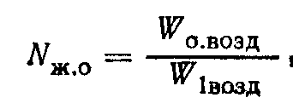где Wо.возд - общая производительность системы, м3/ч; W1возд - норма подачи воздуха на 1 чел. в час, (м3/ч)/чел.

На объектах, где возможны наземные пожары, сильная загазованность вредными веществами и для предприятий с пожароопасным производством системы воздухоснабжения оцениваются также по режиму III (регенерация внутреннего воздуха),

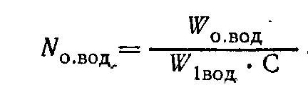**Оценка системы водоснабжения.** Определяется запас воды в имеющихся емкостях W, сут, л, и рассчитывается возможность системы по количеству укрываемых Nо.вод, чел., обеспечиваемых водой в течение заданного срока С, сут, исходя из установленной нормы (3 л) на одного укрываемого в сутки W1возд, л/чел.:

**Оценка санитарно-технической системы (санузлов и канализации).** Определяется количество укрываемых, которое может обеспечить система, исходя из имеющегося в защитном сооружении количества элементов и существующих норм: одна напольная чаша (унитаз) и один писсуар на 150 мужчин, одна напольная чаша (унитаз) на 75 женщин; умывальники из расчета один на 200 чел., но не менее 1 на санузел.

В помещении санузла должен быть аварийный резервуар для сбора стоков. Потребная вместимость резервуара определяется из расчета 2 л сточных вод в сутки на одного укрываемого: W1ст=2 (л/чел.)/сут.

На основании расчетов определяется количество обслуживаемых системой санитарно-технических устройств Wo.ст и показатель, характеризующий возможности системы по жизнеобеспечению, количество укрываемых, жизнедеятельность которых обеспечивается санитарно-технической системой:

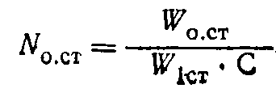По результатам расчетов оценивается возможность систем жизнеобеспечения по минимальному показателю. При этом учитывается, что определяющей является система воздухоснабжения.

Намечаются мероприятия по повышению возможностей системы до требуемой производительности.

**IV. Оценка защитных сооружений по своевременному укрытию людей.** Оценка защитных сооружений по своевременному укрытию проводится в зависимости от их расположения относительно мест работы.

Оценку удобнее всего проводить по схеме размещения защитных сооружений, где должны быть обозначены рабочие участки (цехи) и количество производственного персонала. При оценке в расчет принимаются только те защитные сооружения, которые обладают защитными свойствами и системами жизнеобеспечения не ниже требуемых.

Последовательность оценки:

1. Выявляется число людей, которые смогут укрыться в защитных сооружениях в установленное время**.** Определяющим является расстояние от места работы до убежища (ПРУ). Для убежищ радиус своевременного сбора определяется подлетным временем ракет, а для ПРУ - в зависимости от времени начала радиоактивного заражения и способа передвижения укрываемых. Время начала заражения находится по формуле

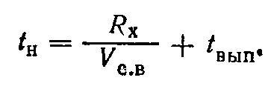2. Определяется показатель, характеризующий инженерную защиту по своевременному укрытию рабочих и служащих объекта:

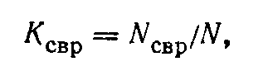где Nсвр - число людей, которые в установленные сроки смогут укрыться в защитном сооружении;N- численность производственного персонала.

**V. Выводы и предложения.** На заключительном этапе оценки инженерной защиты рабочих и служащих объекта анализируются результаты и делаются выводы, в которых: на основании частных показателей *определяется коэффициент надежности инженерной защиты* рабочих и служащих Кинж.з, а по минимальному значению из частных показателей (Квм, Кз.т, Кж.о, Ксвр) определяются слабые места в инженерной защите производственного персонала и намечаются пути и меры по совершенствованию инженерной защиты: усиление защитных свойств, повышение возможностей систем жизнеобеспечения до требуемых, строительство недостающих или быстровозводимых убежищ (укрытий) в местах сосредоточенного расположения производственного персонала и т. п.

**Пример 14.3.** Требуется оценить инженерную защиту работающей смены объекта при следующих исходных данных:

1. Объект расположен в районе с умеренным климатам, средне я температура воздуха в июле 20-25°С (климатическая зона II). На объекте не ожидается сильных пожаров и загазованности.

2. Удаление объекта от точки прицеливания Rг = 5,1 км.

3. Ожидаемая мощность ядерного боеприпаса q = 1 Мт.

4. Вид взрыва - наземный.

5. Вероятное максимальное отклонение боеприпаса от точки прицеливания rотк = 1,1 км.

6. Скорость среднего ветра (преобладающая) Vс.в = 50 км/ч.

7. Направление среднего ветра - в сторону объекта.

8. Общее количество рабочих и служащих N = 710 чел., в том числе женщин - 290 чел.

9. Расположение рабочих участков относительно убежища: участок № 1 (200 чел.) - 100 м, участок № 2 (510 чел.) - 300 м.

10. Продолжительность непрерывного пребывания людей в убежище - 3 сут.

11. Время на заполнение убежища-укрываемыми - 8 мин.

12. Характеристика защитных сооружений: тип и количество – 1 убежище (встроенное); конструкции убежища рассчитаны на динамические нагрузки, создаваемые избыточным давлением ∆Рф.защ = 100 кПа; перекрытие убежища: бетон толщиной 40 см, грунтовая обсыпка толщиной 25 см; площадь помещений убежища: тамбур-шлюз - 10 м2, помещения для укрываемых - 285 м2, санитарный пост - 2 м2, вспомогательные помещения (вентиляционная, санузел) - 68,5 м2; высота помещений - 2,4 м; система воздухоснабжения оборудована на базе ФВК-1-3 комплекта и ЭР В-72-2 - 1; водоснабжение - от общезаводской системы. Объем емкостей аварийного запаса воды - 5400 л; система электроснабжения - от сети объекта; аварийный источник - аккумуляторные батареи, в санузлах установлены 6 унитазов, 3 писсуара. Вместимость емкости аварийного сбора сточных вод - 3600 л.

**I. Оценка убежища по вместимости.**

Исходные данные:

1. На объекте одно убежище, в котором имеются: помещение для укрываемых площадью Sn = 285 м2; место для санитарного поста – 2 м2; тамбур-шлюз – 10 м2; вспомогательные помещения (вентиляционная и санузлы) - 68,5 м2.

Высота помещений h = 2,4 м.

2. Численность рабочих и служащих объекта N = 710 чел.

Решение. 1. Определяем количество мест для размещения укрываемых.

Исходя из того, что высота помещений убежища позволяет установить двухъярусные нары, принимаем в качестве расчетной нормы площади на одного укрываемого S1 = 0,5 м2/чел.

Тогда расчетное количество мест в убежище

М = Sn / S1 = 285 / 0,5 = 570.

Найденное число определяет вместимость убежища при условии, что объем помещений в расчете на одного укрываемого не менее 1,5 м3/чел.

Проверяем соответствие объема нормам на одного укрываемого:

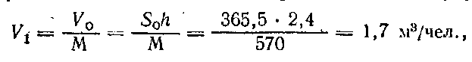где Sо - общая площадь помещений в зоне герметизации (всех помещений, за исключением тамбуров, расширительных камер и ДЭС); h - высота помещений, м.

В нашем примере S0 - это сумма площадей помещения для укрываемых - 285 м2, санпоста - 2 м2, тамбур-шлюза - 10 м2, вспомогательных помещений (вентиляционная и санузлы) - 68,5 м2, т. е. 285 + 2 + 10 + 68,5 = 365,5 м2.

Таким образом, вместимость убежища соответствует расчетному количеству мест М=570.

**2.** Проверяем соответствие площади вспомогательных помещений. Для убежищ вместимостью до 600 чел, без ДЭС и регенерации воздуха норма площади вспомогательных помещений 0,12 м2/чел. (см. табл. 14.2).

Тогда Sвсп = 570 * 0,12 = 68,4 м2, что соответствует имеющейся в убежище площади.

**3*. Определяем необходимое количество нар для размещения укрываемых***. Высота помещений(h = 2,4 м) позволяет устанавливать двухъярусные нары.

При длине нар 180 см (на 5 чел. одни нары) необходимо установить

Н = 570 / 5 = 114 нар.

4. Определяем коэффициент вместимости Квм, характеризующий возможность убежища по укрытию рабочих и служащих объекта:

Квм = M / N ***=*** 570 / 710 = 0,8.

Выводы. 1. Объемно-планировочные решения убежища соответствуют требованиям СНиП.

2. Убежище позволяет принять только 80% рабочих и служащих.

3. Для размещения укрываемых в убежище необходимо установить 114 двухъярусных нар, обеспечивающих 20% мест для лежания и 80% - для сидения.

**II. Оценка убежища по защитным свойствам**.

Исходные данные:

1. Удаление объекта от точки прицеливания Rr = 5,1 км.
2. Ожидаемая мощность ядерного боеприпаса q = 1 Мт.
3. Вид взрыва - наземный.
4. Вероятное отклонение боеприпаса от точки прицеливания rотк = 1,1 км.
5. Скорость среднего ветра Vс.в - 50 км/ч.
6. Направление среднего ветра - в сторону объекта.
7. Конструкции убежища рассчитаны на динамические нагрузки, создаваемые избыточным давлением 100 кПа (∆Рф.защ = 100 кПа),
8. Перекрытие убежища: бетон – h1 = 40 см, грунтовая обсыпка – h2 = 25 см.

*Решение.*

1. Определяем требуемые защитные свойства:

а) по ударной волне: рассчитываем максимальное избыточное давление ударной волны, ожидаемое на объекте при ядерном взрыве, ∆Рф.треб. Для этого находим минимальное расстояние до вероятного центра взрыва: Rх = Rr - rотк = 5,1 – 1,1 = 4 км.

По приложению 1 при Rx = 4 км, q = 1 Мт для наземного взрыва ∆Рф.max = ∆Рф.треб = 50 кПа;

б) по ионизирующим излучениям: определяем требуемый коэффициент ослабления радиации по формуле

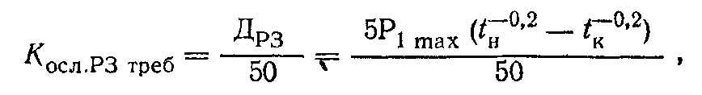где Р1mах – максимальный уровень радиации, ожидаемый на объекте, определяемый по приложению 12 при Rx=4 км, Vc.в=50 км/ч, если объект окажется на оси следа Р1mах=31 000 Р/ч; tн=Rx/Vс.в+tвып, здесь tвып - время выпадения радиоактивных веществ (в среднем можно принять t=1 ч); tк - время окончания облучения, tк=tн+ 96 ч. Здесь 96 - период однократного облучения (4 сут), выраженный в часах.

Тогда

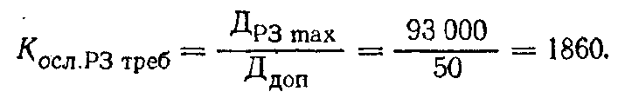

Действие проникающей радиации на объекте при RK = 4 км не ожидается (см. приложение 9).

2. Определяем защитные свойства убежища:

а) от ударной волны: согласно исходным данным (∆Рф.защ = 100 кПа);

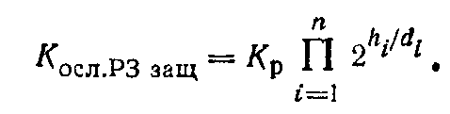б) от радиоактивного заражения: коэффициент ослабления радиации убежищем не задан, поэтому определяем расчетным путем по формуле

По исходным данным перекрытие убежища состоит из двух слоев (n = 2): слоя бетона h1 = 40 см и слоя грунта h2 = 25 см. Слои половинного ослабления материалов от радиоактивного заражения, найденные по приложению 11, составляют для бетона d1 = 5,7 км, для грунта d2 = 8,1 см.

Коэффициент Кр, учитывающий расположение убежища, находим по табл. 11.3. Для встроенного убежища, расположенного в районе застройки, Кр = 8.

Тогда Косл.РЗзащ = 8 * 240/5,7 * 225/8,1 ≈ 8200.

3. Сравниваем защитные свойства убежища с требуемыми. Сравнивая ∆Рф.защ = 100 кПа и ∆Рф.треб = 50 кПа, Косл.защ = 8 200 и Косл.треб **=** 1 860, находим, что ∆Рф.защ>∆Рф.треб, Косл.защ>Косл.треб, т.е. по защитным свойствам убежище обеспечивает защиту людей при вероятных значениях параметров поражающих факторов ядерных взрывов.

4. Определяем показатель, характеризующий инженерную защиту рабочих и служащих объекта по защитным свойствам:

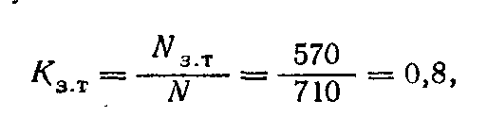где Кз.т - количество укрываемых в защитных сооружениях с требуемыми защитными свойствами.

Вывод: защитные свойства убежища обеспечивают защиту 80% работающей смены (570 чел.).

**III. Оценка систем жизнеобеспечения убежища.**

Система воздухоснабжения. Исходные данные:

1. Система воздухоснабжения включает 3 комплекта ФВК-1, 1-ЭРВ-72-2.

2. Объект расположен во II климатической зоне (температура наружного воздуха 20–25°С).

3. На объекте не ожидается сильных пожаров и загазованности.

*Решение.*

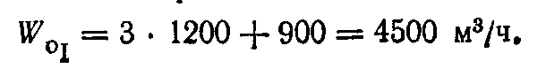1. Определяем возможности системы в режиме I (чистой вентиляции). Исходя из того, что подача одного комплекта ФВК-1 в режиме I составляет 1200 м3/ч, а одного ЭРВ-72-2 - 900 м3/ч, подача системы в режиме I:

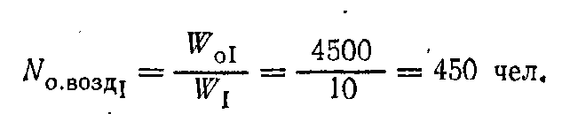Исходя из нормы подачи воздуха на одного укрываемого в режиме I для II климатической зоны=10 м3/ч, система может обеспечить

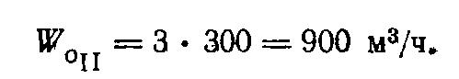2. Определяем возможности системы в режиме II (филътровентиляции). Исходя из того, что подача одного комплекта ФВК-1 в режиме II составляет 300 м3/ч, общая подача системы в режиме II

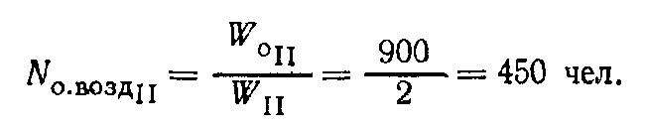Исходя из нормы подачи воздуха на одного укрываемого в режиме филътровентиляции WII=2 м3/ч, система может обеспечить воздухом

3. Определяем возможности системы в режиме III (регенерации).

В комплекте ФВК-1 не имеется регенеративной установки РУ-150/6, поэтому режим III системой не обеспечивается. По условиям обстановки (не ожидается сильной загазованности атмосферы) можно обойтись без режима III.

Вывод: система воздухоснабжения может обеспечить в требуемых режимах (I и II) только 450 укрываемых, что значительно меньше расчетной вместимости убежища (М=570 чел.).

Система водоснабжения. Исходные данные:

1. Водоснабжение укрываемых в убежище обеспечивается от общезаводской системы.

2. Аварийный запас имеется в проточных емкостях вместимостью 5400 л.

3. Продолжительность укрытия 3 сут.

*Решение.* Определяем возможности системы по обеспечению водой в аварийной ситуации.

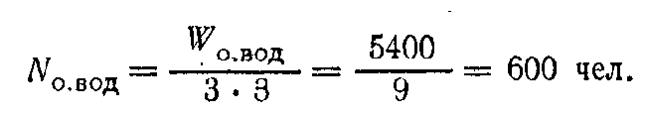Исходя из нормы на одного укрываемого 3 л в сутки, находим, что система способна обеспечить

Вывод: водой могут быть обеспечены укрываемые на расчетную вместимость убежища.

Санитарно-техническая система. Исходные данные:

1. В санузлах убежища установлено 6 унитазов, 3 писсуара.

2. Аварийный резервуар для сточных вод от санитарных узлов вместимостью 3600 л.

3. В составе укрываемых 290 женщин.

*Решение.*

1. Определяем возможности санитарных узлов.

Исходя из норм: один унитаз (или напольная чаша) на 75 женщин, один писсуар и один унитаз на 150 мужчин, находим, что имеющееся оборудование позволяет обслужить; 150*2=300 мужчин; 75*4=300 женщин, всего - 600 чел.

2. Определяем возможности по сбору сточных вод санузлов в аварийном режиме.

Имеющаяся вместимость обеспечивает $\frac{3600}{2*3}$ =600 чел.

Вывод: санузлы и канализация обеспечивают укрываемых на расчетную вместимость убежища.

Система электроснабжения. Исходные данные:

1. Электроснабжение убежища обеспечивается от сети объекта.

2. Аварийный источник - аккумуляторные батареи.

3. Работа системы воздухоснабжения в режиме регенерации не предусматривается.

*Решение.* При оборудовании системы воздухоснабжения на базе ФВК-1 с электроручным вентилятором можно обойтись аварийным источником из аккумуляторных батарей, которые используют для освещения, а работу вентиляторов обеспечить вручную.

Выводы. 1. Система электроснабжения в аварийном режиме обеспечивает только освещение убежища.

2. Работа системы воздухоснабжения в аварийном режиме должна обеспечиваться ручным приводом.

На основании частных оценок систем жизнеобеспечения выводится общая оценка по минимальному показателю одной из систем.

В нашем примере наименьшее количество укрываемых может обеспечить система воздухоснабжения - 450 чел.

Поэтому показатель (коэффициент), характеризующий возможности инженерной защиты объекта по жизнеобеспечению,

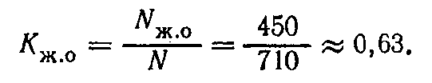Выводы. 1. Системы жизнеобеспечения позволяют обеспечить жизнедеятельность 63% работающей смены в полном объеме норм в течение установленной продолжительности (3 сут).

2. Возможности по жизнеобеспечению снижает система воздухоснабжения.

**IV. Оценка защитных сооружений по своевременному укрытию.**

Исходные данные:

1. Расположение рабочих участков относительно убежища: участок № 1 (200 чел.) - на расстоянии 100 м; участок № 2 (510 чел.) - на расстоянии 300 м.

2. Время на укрытие людей - не более 8 мин.

*Решение.* 1. Определяем время, необходимое рабочим, чтобы дойти до убежища и занять в нем место.

Расстояние 100 м человек ускоренным шагом проходит в среднем за 2 мин. На то, чтобы зайти в убежище и занять место, требуется 2 мин.

Тогда для рабочих участка № 1 требуется tз = 2 мин + 2 мин = 4 мин; для рабочих участка № 2 - tз = 2 мин * 3 + 2 мин = 8 мин.

Сравниваем необходимое время для укрытия людей с заданным и убеждаемся, что условия расположения убежища обеспечивают своевременное укрытие Nсвp = 200 + 510 = 710 чел.

Определяем показатель, характеризующий инженерную защиту объекта по своевременному укрытию персонала:

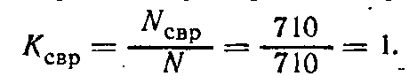Вывод: расположение убежища позволяет своевременно укрыть всех рабочих (100%).

Таким образом, в ходе расчетов получены следующие показатели, характеризующие инженерную защиту рабочих и служащих промышленного объекта: по вместимости Квм = 0,8; по защитным свойствам Кз.т = 0,8; по жизнеобеспечению укрываемых Кж.о = 0,63; по своевременному укрытию людей Ксвр = 1,0.

Возможности инженерной защиты в целом характеризуются минимальным показателем, т. е. Кинж.з = 0,63 (63% состава работающей смены обеспечиваются защитой в соответствии с требованиями).

Общие выводы примера, 14.3.

1. На объекте инженерной защитой обеспечиваются 63% рабочих и служащих - 450 чел.

2. Возможности имеющегося убежища используются не в полной мере из-за ограниченной подачи системы воздухоснабжения. Повышение ее подачи на 1/3 позволит увеличить численность защищаемых на 120 чел (до полной вместимости - 570 чел.).

3. Для обеспечения инженерной защиты всего состава работающих необходимо:

а) дооборудовать систему воздухоснабжения убежища одним комплектом ФВК-1;

б) построить дополнительно одно убежище вместимостью 150 чел. с пунктом управления и защищенной ДЭС для аварийного энергоснабжения обоих убежищ объекта.

До завершения строительства убежища нужно предусмотреть защиту неукрываемой части персонала в быстровозводимом убежище в период угрозы нападения.

**ГЛАВА 15. ОЦЕНКА УСТОЙЧИВОСТИ СИСТЕМ УПРАВЛЕНИЯ И СНАБЖЕНИЯ ОБЪЕКТА, ПОДГОТОВКА К ВОССТАНОВЛЕНИЮ НАРУШЕННОГО ПРОИЗВОДСТВА**

**15.1. Оценка устойчивости системы управления объектом**

Управление объектом составляет основу деятельности начальника ГО объекта, его штаба и служб и заключается в постоянном руководстве подчиненными силами, в организации их действий и направлении усилий на своевременное и успешное выполнение поставленных задач. Управление должно обеспечивать непрерывность, твердость, гибкость и устойчивость руководства производственной деятельностью и проведением мероприятий ГО на всех этапах.

Непрерывность управления достигается своевременным принятием решения и быстрым доведением задач до исполнителей, бесперебойностью действующей связи с подчиненными и вышестоящими органами, умелой организацией пунктов управления, автоматизацией процессов управления и быстрым восстановлением нарушенного управления.

Твердость управления заключается в решительном и настойчивом проведении в жизнь принятого решения, обеспечивающего выполнение задач в установленные сроки.

Гибкость управления обеспечивается быстрым реагированием на изменения обстановки, своевременным уточнением принятого решения и задач, поставленных подчиненным.

Устойчивость управления достигается: наличием оборудованных пунктов управления, оснащенных современными средствами связи; надежностью защиты личного состава, средств связи от воздействия поражающих факторов ОМП; заблаговременным оборудованием подвижных ПУ; дублированием средств связи; созданием резерва сил и средств связи для восстановления нарушенного управления; умением начальников, личного состава штабов, служб и формирований пользоваться техническими средствами связи; соблюдением установленных режимов работы средств связи и выполнением требований скрытого управления.

Пункты управления подготавливаются заблаговременно, в мирное время. Стационарные ПУ располагаются в сооружениях, обеспечивающих защиту от ударной волны ядерного взрыва и радиоактивного заражения.

Подвижной ПУ оборудуется в автобусе или автомобиле с закрытым кузовом. В любом случае помещение ПУ должно обеспечивать необходимые условия для работы его расчета, а также размещение требуемых средств связи.

Состав и задачи расчета ПУ в каждом отдельном случае определяются исходя из конкретных условий организации и ведения производства и задач ГО объекта народного хозяйства. Так, при двухсменной работе объекта создаются два расчета, каждый из которых руководит одной из смен. Первый расчет может возглавить заместитель директора по общим вопросам, второй - главный инженер. В первый расчет могут входить главные специалисты объекта, во второй - их заместители.

Средства радио- и проводной связи, устанавливаемые на ПУ объекта, должны обеспечивать управление средствами оповещения по сигналам ГО и поддержание бесперебойной связи с объединением (главком, министерством), с ПУ района (города), со сборным эвакуационным пунктом и станциями (пунктами) посадки, со всеми убежищами и производственными подразделениями объекта.

Система связи является основным средством управления и должна обеспечивать быструю и достоверную передачу, в первую очередь, командной информации, а также донесений о состоянии гражданской обороны.

Подвижной ПУ предназначается для обеспечения управления силами ГО объекта при выдвижении их из загородной зоны в очаг поражения, вводе в очаг поражения и ведении спасательных и неотложных аварийно-восстановительных работ. С подвижного ПУ организуется устойчивая радиосвязь с пунктами управления старшего начальника, объекта, с разведывательными формированиями объекта, а также с командирами формирований ГО объекта, выдвигающимися из загородной зоны в очаг поражения.

Оценка устойчивости системы управления проводится исследовательской группой штаба ГО. При этом определяются: состояние оборудования ПУ; надежность защиты личного состава ПУ и узлов (средств) связи; состав и возможности расчетов ПУ; надежность системы связи и оповещения.

Оценивая состояние ПУ, определяют, в какой степени их оборудование обеспечивает выполнение требований, предъявляемых к управлению; степень готовности ПУ в мирное время; время, необходимое для приведения ПУ в готовность с возникновением угрозу нападения,

Основными показателями надежности защиты личного состава ПУ и средств связи являются устойчивость сооружения, в котором оборудован ПУ, к воздействию ударной волны ядерного взрыва и его коэффициент защиты от воздействия ионизирующих излучений.

Оптимальный состав расчетов ПУ, обеспечивающий решение задач управления на всех этапах ведения ГО, определяется на основе выводов по характеру и объему работ, вытекающих из анализа условий производства, задач ГО и обстановки, которая может сложиться на объекте в случае применения оружия массового поражения.

При оценке надежности системы связи и оповещения определяются: тип и емкость АТС, мощность радиоузла, а также возможности диспетчерской связи; техническое состояние средств радио- и проводной связи; реальность и надежность схемы оповещения руководящего состава; место установки и техническое состояние средств подачи звуковых и световых сигналов (сирены, репродукторы и др.); надежность защиты узла и линий связи от воздействия ударной волны, электромагнитного импульса и ионизирующих излучений ядерного взрыва;

возможность дублирования проводной связи радиосвязью и наоборот; возможность использования подвижных средств связи; наличие резерва средств связи, материалов, запасных деталей и элементов для ремонта и восстановления поврежденных участков линий связи; наличие и состояние передвижных электростанций для зарядки аккумуляторов.

Полученные данные обобщаются, анализируются и на основе сделанных выводов определяются конкретные мероприятия по повышению устойчивости системы управления в военное время.

**15.2. Оценка надежности системы материально-технического** **снабжения и производственных связей**

Основными задачами материально-технического снабжения являются обеспечение предприятия сырьем, материалами, топливом, электроэнергией, комплектующими изделиями и узлами, инструментами, оснащение формирований ГО техникой, средствами индивидуальной защиты, приборами радиационной и химической разведки, средствами связи., а также своевременное и полное снабжение формирований ГО продовольствием, медикаментами, медицинским имуществом, обменными одеждой, бельем и обувью, топливом и смазочными материалами, строительными материалами и другими средствами.

В условиях ракетно-ядерной войны материально-техническое снабжение может быть нарушено вследствие уничтожения запасов материальных средств на складах и базах, выхода из, строя предприятий-поставщиков и объектов энергетики, разрушения. транспортных коммуникаций, линий электропередач и связи, радиоактивного заражения запасов продовольствия и др. Поэтому заблаговременное проведение оценки устойчивости системы материально-технического снабжения и производственных связей и принятие необходимых мер по повышению надежности их в военное время во многом определяют устойчивость работы объектов народного хозяйства.

При оценке надежности системы материально-технического снабжения и производственных связей определяются: запасы (резерв) сырья, топлива, комплектующих изделий и других материалов непосредственно на объекте, а также на складах и базах и условия их хранения; система поставки готовой продукции потребителям; устойчивость существующих и планируемых на военное время связей с поставщиками; возможности транспорта и средств механизации погрузочно-разгрузочных работ; возможности использования местных источников сырья и энергии, качество планирования и организации материально- технического обеспечения мероприятий ГО и действий формирований ГО при ведении спасательных работ и восстановлении нарушенного производства.

Резерв материальных средств непосредственно на объекте гарантирует возможность его работы в случае частичного или полного нарушения системы снабжения. В этих целях соответствующими министерствами и ведомствами заранее устанавливаются для предприятий запасы средств, обеспечивающих их работу на определенные сроки. Места размещения материальных резервов следует выбирать с таким расчетом, чтобы они не оказались уничтоженными при ядерном взрыве. По своему характеру место размещения резервов представляет собой базу хранения запасов для производства продукции военного времени.

Оценивая возможность работы, предприятия за счет использования запасов, важно установить не только соответствие имеющихся запасов сырья, топлива, комплектующих изделий и других материалов установленным нормам, но и степень обеспечения программы производства, а также необходимость и размеры их увеличения.

При определении места хранения учитывается наличие на объекте транспортных средств и путей для быстрой и безопасной доставки различных материалов на объект, а также оцениваются состояние и устойчивость складских помещений. При этом следует учитывать, что непосредственно на объекте могут храниться те виды сырья и материалов, которые мало подвержены воздействию поражающих факторов оружия массового поражения (тяжелые металлические изделия и заготовки., железобетонные блоки и конструкции, концентраты руд, каменный уголь и т. п.). Исходные материалы и сырье, не обладающие такими свойствами, должны храниться на базах вне объекта. На объекте может содержаться только минимально необходимое количество этих материалов для обеспечения непрерывного производственного процесса.

Самый надежный способ хранения резервов - размещение их под землей в приспособленных для этих целей горных выработках, в естественных полостях и в специально построенных подземных хранилищах.

При оценке условий хранения готовой продукции и системы поставки ее потребителям устанавливается, какое количество готовой продукции может оказаться на предприятии в момент нанесения удара, и возможность отправки ее потребителям. Изучается устойчивость существующих и намечаемых на военное время транспортных связей с потребителями.

При оценке надежности существующих и намечаемых на военное время производственных связей учитывается устойчивость предприятий-поставщиков и транспортных связей с ними. Этот вопрос должен решаться, совместно с предприятиями-поставщиками и транспортными организациями. При этом выявляются наиболее уязвимые места транспортных коммуникаций, возможности установления запасных маршрутов, а также возможность замены одного вида транспорта другим. Например, железнодорожного - водным или автомобильным и наоборот.

На основе анализа характеристик автомобильного и автокарного парка, железнодорожного хозяйства, гаражей, ремонтной базы, аккумуляторного хозяйства, складов топливосмазочных материалов и заправочных пунктов, а также средств механизации подъемных и погрузочно-разгрузочных работ определяются транспортные возможности предприятий для производственных перевозок.

При оценке планирования и организации материально-технического обеспечения мероприятий ГО определяются: наличие и реальность планов материально-технического обеспечения строительства недостающих защитных сооружений, проведения рассредоточения и эвакуации рабочих, служащих и их членов семей, ведения спасательных работ и работ по восстановлению нарушенного производства; подготовка служб материально-технического снабжения, торговли и питания; подготовка формирований служб (подвижные пункты питания, подвижные пункты продовольственного снабжения, подвижные пункты вещевого снабжения, звенья подвоза воды, подвижные автозаправочные станции); запасы специальной техники, средств индивидуальной защиты, приборов и другого имущества для оснащения формирований ГО; надежность защиты запасов материальных средств от ОМП; объемы хранилищ и условия хранения; наличие транспортных средств и условия транспортирования материальных средств на объект.

Полученные результаты оценки анализируются и на основе этого делаются выводы, в которых определяются мероприятия по повышению надежности материально-технического снабжения объекта в военное время.

**15.3. Оценка подготовленности объекта** **к восстановлению нарушенного производства**

Подготовленность объекта к быстрому восстановлению и возобновлению функционирования предприятия при слабых и средних разрушениях является одним из основных критериев устойчивости его работы в военное время. Она заключается в заблаговременной разработке плана восстановления объекта, создания запасов необходимых материалов, оборудования, строительных конструкций и в подготовке ремонтно-восстановительных бригад.

План восстановления разрабатывается для каждого из возможных вариантов разрушения объекта, которые определяются на основе данных оценки его устойчивости к воздействию ударной волны ядерного взрыва (см. табл. 8.2) и вторичных поражающих факторов (см. табл. 10.1). Кроме того, целесообразно проводить оценку устойчивости объекта, задаваясь значениями избыточного давления ∆Рф, при которых объект получит слабые, средние и сильные разрушения, и по справочным таблицам определять степень разрушения элементов объекта, характер и объем ущерба. Степень разрушения элементов объекта для того или иного значения ∆Рф для наглядности наносится условными знаками на плане объекта (см. рис. 8.1). По результатам исследования устойчивости составляется карточка оценки обстановки на объекте. Карточка облегчает анализ обстановки на объекте для определения необходимых мероприятий по восстановлению, а в военное время, после внесения в нее данных о фактическом ядерном взрыве и потерях, позволяет выбрать оптимальный вариант проведения работ по восстановлению нарушенного производства (приложение 18).

Планом восстановления объекта предусматриваются силы, необходимые для его восстановления, определенные материалы и оборудование.

В основу расчетов при планировании восстановительных работ берутся слабые и средние разрушения элементов производственного комплекса, которые могут возникнуть в результате воздействия поражающих факторов ядерного взрыва. При этом восстановление может носить временный или частичный характер, чтобы обеспечить быстрый выпуск продукции. Поэтому при разработке плана и проектов восстановления объекта должны учитываться: возможность максимального упрощения технологии производства, а в некоторых случаях и временное сокращение выпускаемой продукции; возможность перераспределения рабочей силы, станочного оборудования, помещений, электроэнергии, газа, воды; возможность размещения оборудования на открытых площадках. В основу плана и проектов восстановления объекта должно быть заложено требование - как можно скорее возобновить выпуск продукции. В расчетах следует исходить из возможности восстановительных работ силами и средствами самого предприятия. В тех случаях, когда восстановить объект собственными силами и средствами в короткие сроки невозможно, следует предусматривать использование строительных и других организаций. Первоочередные восстановительные работы на объектах энергетики должны проводиться одновременно со спасательными и неотложными аварийно-восстановительными работами.

На основе плана восстановления объекта в мирное время разрабатываются мероприятия по подготовке объекта к восстановлению нарушенного производства.

Основными критериями оценки ,подготовленности объекта к восстановлению производственного процесса при его нарушении являются: наличие ремонтно-восстановительных бригад и их готовность к восстановительным работам; создание запасов необходимых материалов, оборудования, строительных конструкций и надежность их хранения; заранее разработанные проекты восстановления по каждому варианту разрушений; надежность хранения проектной документации; размеры и оснащенность ремонтной базы объекта; наличие приписанных к объекту строительных и монтажных организаций.

**ГЛАВА 16. МЕРОПРИЯТИЯ ПО ПОВЫШЕНИЮ УСТОЙЧИВОСТИ ОБЪЕКТА В УСЛОВИЯХ ВОЕННОГО ВРЕМЕНИ**

**16.1. Защита рабочих и служащих**

Надежная работа предприятий в условиях военного времени неразрывно связана с защитой рабочих, служащих и членов их семей от оружия массового поражения, для обеспечения которой в мирное время проводятся следующие основные мероприятия: поддержание в постоянной готовности системы оповещения; обеспечение фонда убежищ на объекте для работающих и противорадиационных укрытий в загородной зоне для отдыхающей смены и членов семей рабочих и служащих; планирование и выполнение подготовительных работ по строительству на объекте быстровозводимых убежищ и ПРУ в загородной зоне; поддержание в готовности защитных сооружений и организация обслуживания убежищ и укрытий; планирование й подготовка к рассредоточению и эвакуации в загородную зону производственного персонала и членов семей; накопление, хранение и поддержание в готовности средств индивидуальной защиты; обучение рабочих и служащих способам защиты от ОМП и действиям по сигналам оповещения ГО.

К основным мероприятиям, проводимым при угрозе нападения, относятся: приведение защитных сооружений в готовность; строительство быстровозводимых убежищ на объекте и ПРУ в загородной зоне, приспособление под укрытия подвалов, подполий, шахт, заглубленных сооружений; рассредоточение и эвакуация рабочих, служащих и членов их семей в загородную зону; выдача рабочим и служащим средств индивидуальной защиты.

**16.2. Повышение устойчивости инженерно-технического комплекса объекта к ударной волне**

Инженерно-технический комплекс любого предприятия включает здания и сооружения, технологическое оборудование и коммуникации, электросети, теплосети, водопровод, канализацию и газопровод. Повышение устойчивости зданий и сооружений. От устойчивости зданий и сооружений зависит в основном устойчивость всего объекта.

Целесообразным пределом повышения устойчивости зданий и сооружений к воздействию ударной волны считается такой, при котором полученные предприятием разрушения дают возможность его оправданного восстановления. Вместе с тем стремиться повышать устойчивость всех зданий и сооружений не следует, так как это связано с большими материальными затратами, которые не всегда будут оправданными. Главным образом, следует повышать прочность наиболее важных элементов производства, от которых зависит работа всего предприятия, но устойчивость которых ниже общего предела устойчивости.

Повышение устойчивости зданий и сооружений достигается устройством каркасов, рам, подкосов, контрфорсов, опор для уменьшения пролета несущих -конструкций, а также применением более прочных материалов.

Низкие сооружения для повышения их прочности частично обсыпаются грунтом. Такой способ повышения устойчивости может применяться для полуподвальных помещений и различных сооружений (рис. 16.1).

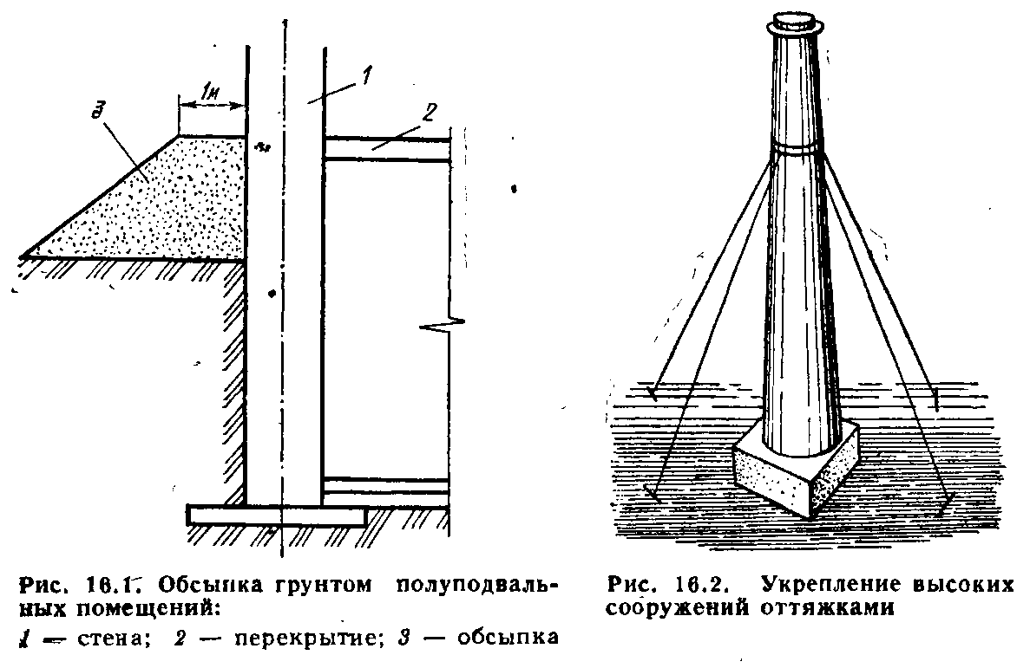Высокие сооружения (трубы, вышки, башни, колонны) закрепляются оттяжками, рассчитанными на нагрузки, создаваемые воздействием скоростного напора ударной волны при ядерном взрыве (рис. 16.2).

Защита емкостей для хранения легковоспламеняющихся жидкостей и СДЯ В может осуществляться устройством подземных хранилищ, заглублением их в грунт или обвалованием, а увеличение механической прочности емкостей - установкой ребер жесткости, При обваловании (рис. 16.3) высота земляного вала рассчитывается на удержание полного объема жидкости, вытекающей из разрушенной емкости.

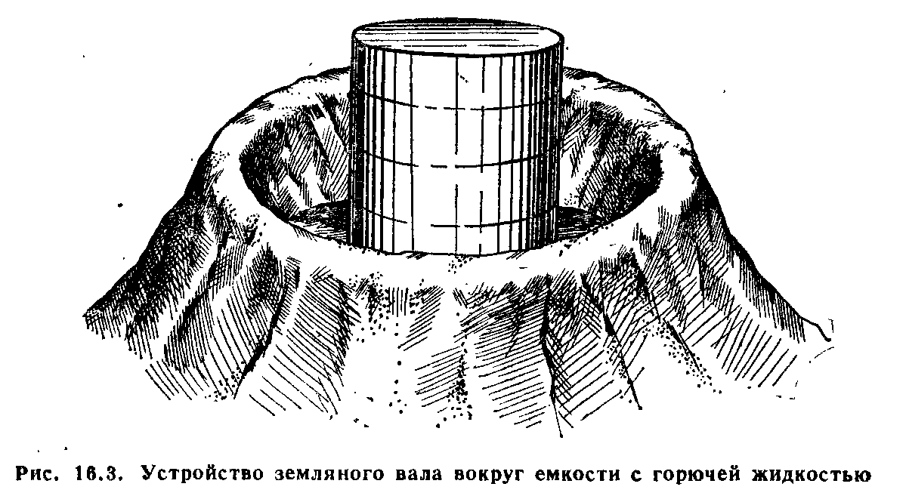Защита технологического оборудования. Надежно защитить все технологическое оборудование от воздействия ударной волны практически невозможно, так как доводить прочность зданий цехов до защитных свойств убежищ экономически нецелесообразно. Защита оборудования необходима, если: защищаемое оборудование способно при разрушении остальной части предприятия выпускать особо важную продукцию; защищаемое оборудование трудно восстанавливается, а при поражении данного объекта предусматривается использование этого оборудования на других предприятиях; защищаемое оборудование уникально и его необходимо сохранить для дальнейшего использования.

Защита оборудования входит в общий комплекс мероприятий по повышению устойчивости работы предприятия. Чтобы избежать повреждения оборудования обломками разрушающихся конструкций, следует рационально компоновать его.

При реконструкции и расширении промышленных объектов необходимо предусматривать: размещение тяжелого оборудования на нижних этажах; прочное закрепление станков на фундаментах, устройство контрфорсов, повышающих устойчивость станочного оборудования к действию скоростного напора ударной волны; размещение наиболее ценного и нестойкого к ударам оборудования в зданиях с повышенными прочностными характеристиками или в специальных защитных сооружениях, а более прочного ценного оборудования - в отдельно стоящих зданиях павильонного типа, имеющих облегченные и трудновозгораемые ограждающие конструкции, разрушение которых не повлияет на сохранность оборудования.

Кроме того, следует создавать запасы наиболее уязвимых деталей и узлов технологического оборудования (пультов управления, секций конвейеров, электрооборудования и др.), а также изготавливать в мирное время защитные конструкции (кожухи, камеры, навесы, козырьки и т. д.) для защиты оборудования от повреждений при обрушении конструкций зданий.

**Повышение надежности снабжения электроэнергией, паром, водой и газом.** Для современных предприятий характерно большое количество коммуникаций для подачи воды, пара, электроэнергии, газа, которые расположены открыто на высоких эстакадах или наружных стенах зданий, что облегчает их регулярный осмотр и текущий ремонт, но значительно снижает устойчивость к воздействию ударной волны ядерного взрыва.

Для повышения надежности коммуникаций следует: заглублять основные коммунально-энергетические сети и технологические коммуникации или размещать их на низких эстакадах и обваловывать грунтом; увеличивать прочность трубопроводов постановкой ребер жесткости, хомутов, соединяющих два-три трубопровода в один пучок, и др.

Система электроснабжения является определяющей на промышленном предприятии. Повышение устойчивости этой системы достигается проведением как общегородских, так и объектных инженерно- технических мероприятий.

При питании предприятия от районной энергосистемы линии электропередач целесообразно подводить с двух направлений. При невозможности питания от двух источников электроснабжения на случай выхода из строя основного необходимо предусматривать автономный (аварийный) источник, в качестве которого могут использоваться передвижные электростанции. Мощность такой станции рассчитывается на ограниченную группу потребителей электроэнергии. Переход на питание от аварийных электростанций должен осуществляться автоматически без прекращения подачи энергии потребителям. Электроэнергия на промышленные предприятия должна подаваться по подземным кабельным линиям.

Для предотвращения выхода из строя электрических сетей следует устанавливать устройства автоматического отключения их при образовании перенапряжений, которые могут быть созданы электромагнитными полями, возникающими при ядерном взрыве.

На объектах народного хозяйства газ может использоваться в качестве топлива и для технологических целей. Разрушение газовых сетей приводит не только к нарушению технологического процесса промышленных предприятий, но и к возникновению вторичных поражающих факторов, которые могут существенно увеличивать возможные разрушения городов и объектов народного хозяйства.

Устойчивость газоснабжения повышается проведением как общегородских инженерно-технических мероприятий, так и на объектах. При повреждении источников газоснабжения или газопроводов на крупных предприятиях рекомендуется иметь подомные емкости - газгольдеры постоянного объема.

Газовые сети прокладываются под землей и подводятся к объекту с двух направлений. Параллельные газопроводы соединяются между собой, а вся система газоснабжения закольцовывается, что позволяет отключать поврежденные участки и использовать сохранившиеся линии.

Для предотвращения возникновения вторичных поражающих, факторов при разрушении газовых сетей целесообразно оборудовать газовые сети устройствами для автоматического отключения участков газопровода. На газопроводах следует устанавливать запорную арматуру с дистанционным управлением и краны, автоматически переключающие поток газа при разрыве труб.

Для аварийно-восстановительных работ на газопроводах создается необходимый резерв материальных средств, запасных частей и инструментов.

Устойчивость работы промышленных объектов во многом определяется также устойчивостью систем паро- и теплоснабжения. Промышленные объекты должны иметь два источника пара и тепла - внешний (ТЭЦ) и внутренний (местные котельные). Котельные необходимо размещать в подвальных помещениях или в специальных отдельно стоящих защищенных сооружениях.

Тепловая сеть закольцовывается, параллельные участки соединяются. Паропроводы прокладываются под землей в специальных траншеях, обеспечивающих защиту труб от воздействия ударной волны. На паротепловых сетях устанавливаются запорно-регулирующие приспособления, которые должны размещаться в смотровых колодцах на территории, не заваливаемой при разрушении зданий.

Исключительное значение имеет создание устойчивой системы водоснабжения объекта. Промышленный объект должен снабжаться водой не менее чем от двух источников - основного и резервного. Один из источников должен быть подземным. Этот источник наиболее надежен, так как меньше подвержен возможному разрушению от ударной волны и заражению радиоактивными и отравляющими веществами, бактериологическими средствами. В качестве подземного источника может быть использована артезианская скважина. Она находится в резерве до выхода из строя основного источника водоснабжения - городского водопровода. Резервным источником может быть также близко расположенный водоем, от которого подведен водопровод с водозаборными и очистными сооружениями, а также автономным источником энергии, которым может служить передвижная электростанция. Кроме того, на промышленных объектах сооружают и заблаговременно заполняют резервуары водой.

Артезианские скважины, резервуары с запасом чистой воды и шахтные колодцы должны быть приспособлены для раздачи воды в передвижную тару и защищены от радиоактивного, химического и - бактериологического заражения.

Сети водоснабжения прокладываются в земле и оборудуются задвижками для отключения отдельных участков при аварии. Пожарные гидранта и отключающие устройства размещаются на территории, которая не может быть завалена при разрушении зданий и сооружений ядерным взрывом. При выборе схемы производственного водоснабжения необходимо решить вопрос о возможности повторного (оборотного) использования воды. Это уменьшает общую потребность предприятия в воде и, следовательно, в какой-то мере повышает устойчивость работы промышленного предприятия.

При строительстве новых сетей водоснабжения необходимо сохранить все существующие водопроводы и головные сооружения в качестве резервных. При этом должно быть обеспечено использование новых водопроводов не только для хозяйственных и производственных нужд, но и для тушения пожаров.

Чтобы повысить устойчивость канализации объекта, следует устраивать раздельные системы канализации: одну для ливневых, другую для промышленных и хозяйственных (фекальных) вод.

В системе промышленной и хозяйственной (бытовой) канализации необходимо оборудовать не менее двух выпусков в городские коллекторы. На случай аварий на городских сетях и насосных станциях система канализации объекта должна иметь аварийные сбросы в расположенную вблизи реку (ручей, овраг) или в дождевую сеть. Для сброса строятся колодцы с аварийными задвижками, которые устанавливаются на объектных коллекторах через 50 м обычно на незаваливаемой территории.

**16.3. Повышение устойчивости объекта к световому излучениию**

Воздействию светового излучения подвержены все элементы инженерно-технического комплекса промышленного объекта. Поэтому для защиты промышленного объекта от воздействия светового излучения проводятся определенные мероприятия.

**Повышение противопожарной устойчивости.** На промышленных объектах проводятся противопожарные профилактические мероприятия как для предотвращения пожаров, так и для создания условий, затрудняющих распространение огня и облегчающих борьбу с ним в очаге ядерного поражения.

Территорию предприятия необходимо регулярно очищать от временных сгораемых сооружений и различных сгораемых отходов.

Для повышения огнестойкости деревянных конструкций применяются огнезащитная покраска и обмазка. Покраска производится краской светлых тонов. В качестве защитных покрытий используются огнестойкие краски, а также побелка, отражающая световое излучение, а для открытых деревянных конструкций применяются также известковая или суперфосфатная обмазка, глина.

Для тушения пожаров на объекте сооружаются водоемы, оборудуются подъезды к ним, а на берегах рек, озер и прудов создаются площадки и пирсы для установки пожарных насосов. Если невозможно использовать водоемы, то для обеспечения технических нужд объекта и тушения пожаров бурят артезианские скважины.

**Противопожарная устойчивость технологического процесса** зависит от его характера и особенностей. Меры по уменьшению воздействия светового излучения на технологический процесс производства и оборудование тесно связаны с мерами, проводимыми для повышения противопожарной устойчивости объекта.

К числу специальных мероприятий по защите технологического процесса, проводимых на объекте при угрозе нападения и в военное время, можно отнести следующие: защита от светового излучения открытых технологических установок, станков, ванн для промывки деталей и других аппаратов с горючими жидкостями и газами; уменьшение в цехах до технологически обоснованного минимума смазочных масел, керосина, бензина, красок и других горючих веществ; изменение технологии, исключающее применение в производстве каких-либо огнеопасных или взрывоопасных веществ (например, применение для промывки деталей вместо керосина или бензина водного раствора хромпика); удаление горючих материалов от оконных проемов; применение автоматических линий и средств тушения пожаров как наиболее эффективных для борьбы с начинающимися пожарами от светового излучения; максимальное устранение условий, создающих взрывчатые смеси в зданиях; устройство аварийных заглубленных емкостей для быстрого спуска из оборудования и технологических систем горючих жидкостей.

**16.4. Исключение или ограничение поражения от вторичных факторов ядерного взрыва**

Мероприятия по исключению или ограничению поражения от вторичных факторов тесно связаны с мерами, проводимыми для повышения устойчивости инженерно-технического комплекса к воздействию ударной волны и светового излучения. Специальными являются следующие мероприятия: вывоз сверхнормативных запасов веществ, вызывающих вторичные факторы поражения (топливо и смазочные материалы, ядохимикаты, взрывоопасные вещества), на безопасное расстояние от субъекта; изменение технологического процесса, исключающее возникновение вторичных поражающих факторов; облегчение перекрытой и стенового заполнения производственных зданий; применение устройств, в том числе автоматических, для отключения систем, разрушение которых может вызвать вторичные поражающие факторы; вынос за пределы территории объекта и заглубление хранилищ для огнеопасных и взрывоопасных веществ; установка во взрывоопасных помещениях устройств, локализирующих действие взрыва (противовзрывных клапанов, вышибных панелей, самооткрывающихся окон и фрамуг); централизация изготовления растворов СДЯВ за пределами основных цехов; защита емкостей для хранения СДЯВ и ТСМ путем расположения их на низких опорах, заглубления и обвалования грунтом; применение приспособлений, исключающих разлив СДЯВ по территории предприятия; углубление или надежное закрепление емкостей для хранения и приготовления химикатов, а также установка автоматических отключающих устройств в системах их подачи; создание запасов нейтрализующих веществ в цехах, где используются ядохимикаты; внедрение в цехах предприятия автоматической сигнализации, которая позволяла бы предотвращать аварии, взрывы, загазованность территории; строительство защитных дамб против затопления территории; подготовка и рациональное размещение средств тушения пожаров у наиболее опасных цехов и участков.

**16.5. Повышение устойчивости работы объекта к воздействию проникающей радиации и радиоактивного заражения**

На предприятиях, производственная деятельность которых в военное время может продолжаться в условиях радиоактивного, химического и бактериологического заражения, проводится герметизация основных производственных зданий и сооружений путем устройства тамбуров, герметизации дверей, оконных проемов и проемов технологических магистралей. Проемы, не обязательные для нормальной эксплуатации оборудования, могут закладываться кирпичом. В системе приточно-вытяжной вентиляции устанавливаются фильтры и герметические задвижки. Подготавливаются устройства для обеззараживания воды, поступающей на хозяйственные, бытовые и производственные нужды. Создаются запасы дезактивирующих, дегазирующих и дезинфицирующих веществ, подготавливаются технические средства для их применения.

Разрабатываются возможные режимы защиты рабочих и служащих в- условиях радиоактивного заражения. Весь производственный персонал обеспечивается средствами индивидуальной защиты.

**16.6. Обеспечение надежности управления и материально-технического снабжения**

Для устойчивости работы объекта в условиях военного времени, тесно связанной с надежностью управления производством и ГО, необходимо: иметь ПУ, которые должны обеспечивать руководство мероприятиями ГО и производственной деятельностью объекта; размещать диспетчерские пункты, АТС и радиоузел объекта в наиболее прочных сооружениях; устраивать резервные электростанции для зарядки Аккумуляторов АТС и питания радиоузла при отключении источника электроэнергии; дублировать питающие фидеры АТС и радиоузла; обеспечить надежность связи с местными партийными и советскими органами, вышестоящим начальником ГО и его штабом, а также с производственными подразделениями и формированиями на объекте и в загородной зоне (прокладка подземных кабельных линий связи, дублирование телефонной связи радиосвязью, создание запасов телефонного провода для восстановления поврежденных участков, подготовка подвижных средств связи); разработать надежные способы оповещения должностных лиц и всего производственного персонала предприятия, их дублирования.

Надежность снабжения предприятия материально-техническими ресурсами обеспечивается:

1. Установлением устойчивых связей с предприятиями-поставщиками, для чего подготавливаются запасные варианты производственных связей с предприятиями; дублируются железнодорожный транспорт автомобильным и речным (или наоборот) для доставки технологического сырья и вывоза готовой продукции; заблаговременно подготавливаются склады для хранения готовой продукции, которую нельзя вывезти потребителям; изыскиваются возможности перехода на местные источники сырья и топлива.

2. Строительством за пределами крупных городов филиалов предприятия, Дублирование производства может предусматриваться также на предприятиях аналогичного профиля, для чего заблаговременно разрабатывается документация по выпуску дублируемой продукции для кооперативных поставок.

3. Созданием на объекте запасов сырья, топлива, оборудования, материалов и комплектующих изделий. Размеры этих запасов заранее определяются соответствующими министерствами для каждого предприятия исходя из необходимого срока его работы до восстановления нарушенного снабжения. Гарантийный запас всех материалов должен храниться по возможности рассредоточенно в местах, где меньше всего он может подвергнуться уничтожению при ядерном нападении.

4. Организацией маневра запасами в пределах объединения, отрасли.

**16.7. Светомаскировка объекта**

Светомаскировка объектов народного хозяйства проводится для затруднения их обнаружения и опознавания авиацией противника в ночное время. Она включает мероприятия по затемнению освещения, сигнальных, транспортных и производственных огней, а также имитацию демаскирующих признаков на специально созданных ложных объектах.

На объектах, расположенных на территории установленных зон светомаскировки, предусматриваются два режима светомаскировки - частичного и полного затемнения.

Режим частичного затемнения вводится по специальному распоряжению. Проводимые в этом режиме мероприятия должны снижать до допустимой общую освещенность объектов и создавать условия для своевременного введения режима полного затемнения.

Режим полного затемнения вводится по сигналу «Воздушная тревога» и отменяется по сигналу «Отбой воздушной тревоги». В этом режиме отключается наружное освещение, маскируется освещение в местах неотложных работ, на путях эвакуации и на маршрутах движения людей к убежищам. Отключается внутреннее освещение в зданиях, в которых прекращается работа по сигналу «Воздушная тревога». В тех зданиях, в которых по этому сигналу работа не прекращается, внутреннее освещение маскируется. Маскируются производственные и транспортные огни.

Мероприятия по светомаскировке проводятся на различных этапах ведения ГО. Эти мероприятия планируются в мирное время, разрабатывается и внедряется система раздельного подключения и отключения наружного и внутреннего освещения, силовой электросети, оборудуется пункт централизованного отключения наружного освещения, а также центральный диспетчерский пункт (ЦДГ1), создается и подготавливается служба ГО по светомаскировке. При угрозе нападения противника план светомаскировки вводится в действие, выполняется частичное затемнение и контролируется его эффективность, подготавливаются мероприятия по светомаскировке производственных и транспортных огней и организуется постоянное дежурство на пункте централизованного отключения наружного освещения и на ЦДП.

По сигналу «Воздушная тревога» выполняются мероприятия режима полного затемнения и контролируется эффективность светомаскировки.

**16.8. Подготовка объекта к восстановлению нарушенного производства и переводу на режим работы военного времени**

Восстановление нарушенного производства организуется после проведения спасательных и других неотложных работ как логическое их продолжение, а в отдельных случаях одновременно с этими работами. Для сокращения времени на восстановление производства на объекте должны заблаговременно разрабатываться планы и проекты восстановления инженерно-технического комплекса по различным вариантам возможного разрушения, создаваться и подготавливаться бригады для ремонтно-восстановительных работ, создаваться подвижная база и запасы восстановительных материалов и коммуникаций.

При планировании восстановительных работ в основу расчетов берутся возможные разрушения и повреждения элементов объекта, которые были определены при оценке устойчивости.

Проектирование восстановительных работ по нескольким вариантам возможного поражения объекта позволит в любой ситуации иметь готовый план восстановления, который в будущем потребует лишь корректировки. В проектах восстановления следует широко использовать типовые решения.

При разработке проектов и планов восстановления, подсчете необходимых для этого сил и средств следует исходить из того, что восстановление может носить временный или частичный характер, производиться методами временного или капитального восстановления, а также учитывать основное требование - скорейшее возобновление выпуска продукции. Поэтому в проектах восстановления допустимы некоторые отступления от принятых строительных и иных норм.

При определении времени на восстановительные работы следует учитывать возможность радиоактивного, химического, бактериологического заражения территории объекта и необходимые при этом карантинные и другие режимные мероприятия. Все это может отодвинуть сроки начала восстановительных работ и снизить их темпы.

Если в процессе проводимых на объекте исследований его устойчивости обнаружится реальная опасность выхода из строя или уничтожения отдельных видов оборудования, сырья, деталей, необходимо предусмотреть в плане восстановления производства возможность доработки незавершенной продукции на других предприятиях.

Восстановительные работы должны выполняться рабочими и служащими объекта. Поэтому в планах восстановления предусматривается создание ремонтно-восстановительных бригад из специалистов и квалифицированных рабочих. Для подготовки бригад целесообразно планировать для них учебно-тренировочные занятия под руководством специалистов объекта. Запасы экипировки и технического оснащения ремонтно-восстановительных бригад определяются и создаются заблаговременно.

Подготовка объекта к восстановительным работам предполагает создание необходимого материально-технического обеспечения. Создавать большие запасы строительных конструкций, деталей и материалов сложно и не всегда экономически целесообразно, поскольку это приводит к омертвлению части средств на длительное время. Однако некоторый запас восстановительных материалов, резерв основных узлов важнейшего оборудования, запасных частей может оказать решающее влияние на сроки восстановления объекта. Поэтому необходимо создавать резервы особо важных и легко повреждаемых узлов и деталей оборудования, отдельных видов оснастки станков и установок, а также требуемых строительных и специальных материалов.

Для своевременного и организованного проведения мероприятий по повышению устойчивости и переводу объекта на режим работ в военное время заблаговременно разрабатывается «План-график наращивания мероприятий по повышению устойчивости работы объекта при угрозе нападения противника» (приложение 17).

В плане-графике отражаются: порядок перевода объекта на режим работы в военное время; подготовка производства к безаварийной остановке по сигналу «Воздушная тревога» и при внезапном отключении электроэнергии; мероприятия по исключению вторичных факторов поражения, защите уникального оборудования и технической документации, обеспечению объекта водой и электроэнергией в аварийных случаях; мероприятия по защите сырья, материалов и готовой продукции; светомаскировка объекта и др.

Перевод объекта на режим работы военного времени предполагает: перестройку производства для выпуска продукции военного времени (установка нового оборудования, перестройка и наладка станочного парка); переход на двухсменную круглосуточную работу по скользящему графику работы смен, исключающему возможность скопления на территории объекта большего количества людей, что позволяет укрыть их в - имеющихся защитных сооружениях по сигналу «Воздушная Тревога»; организацию круглосуточного дежурства групп руководящего состава объекта на пунктах управления; эвакуацию в загородную зону административного аппарата, отделов, лабораторий, конструкторского бюро и других подразделений, нахождение которых на объекте в военное время не является строго необходимым (в случае проведения рассредоточения и эвакуации населения города). Большое внимание уделяется вопросам усиления пропускного режима на объект и мероприятиям по противодиверсионной защите объекта: организации круглосуточного патрулирования на территории и у границ объекта; усилению охраны объекта выставлением дополнительных постов; подготовке специальных подразделений из состава формирований охраны общественного порядка для борьбы с диверсионными группами противника и др.

Совершенно очевидно, что повышение устойчивости работы объектов народного хозяйства в военное время не исчерпывается проведением мероприятий, рассмотренных в настоящей главе.

На каждом конкретном объекте народного хозяйства могут проводиться и другие мероприятия, вытекающие из специфики их производства.

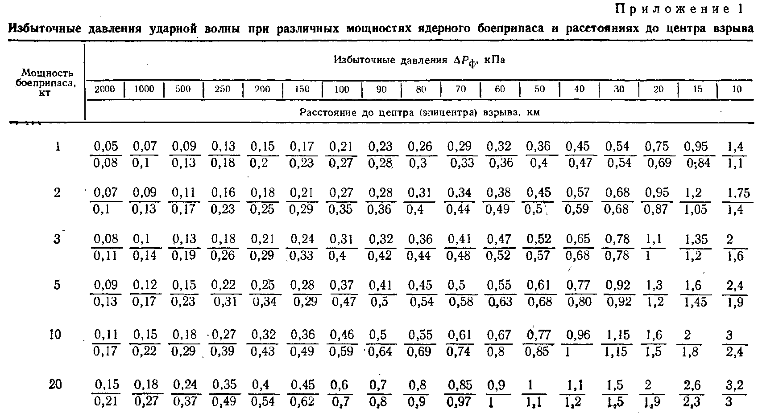ПРИЛОЖЕНИЯ

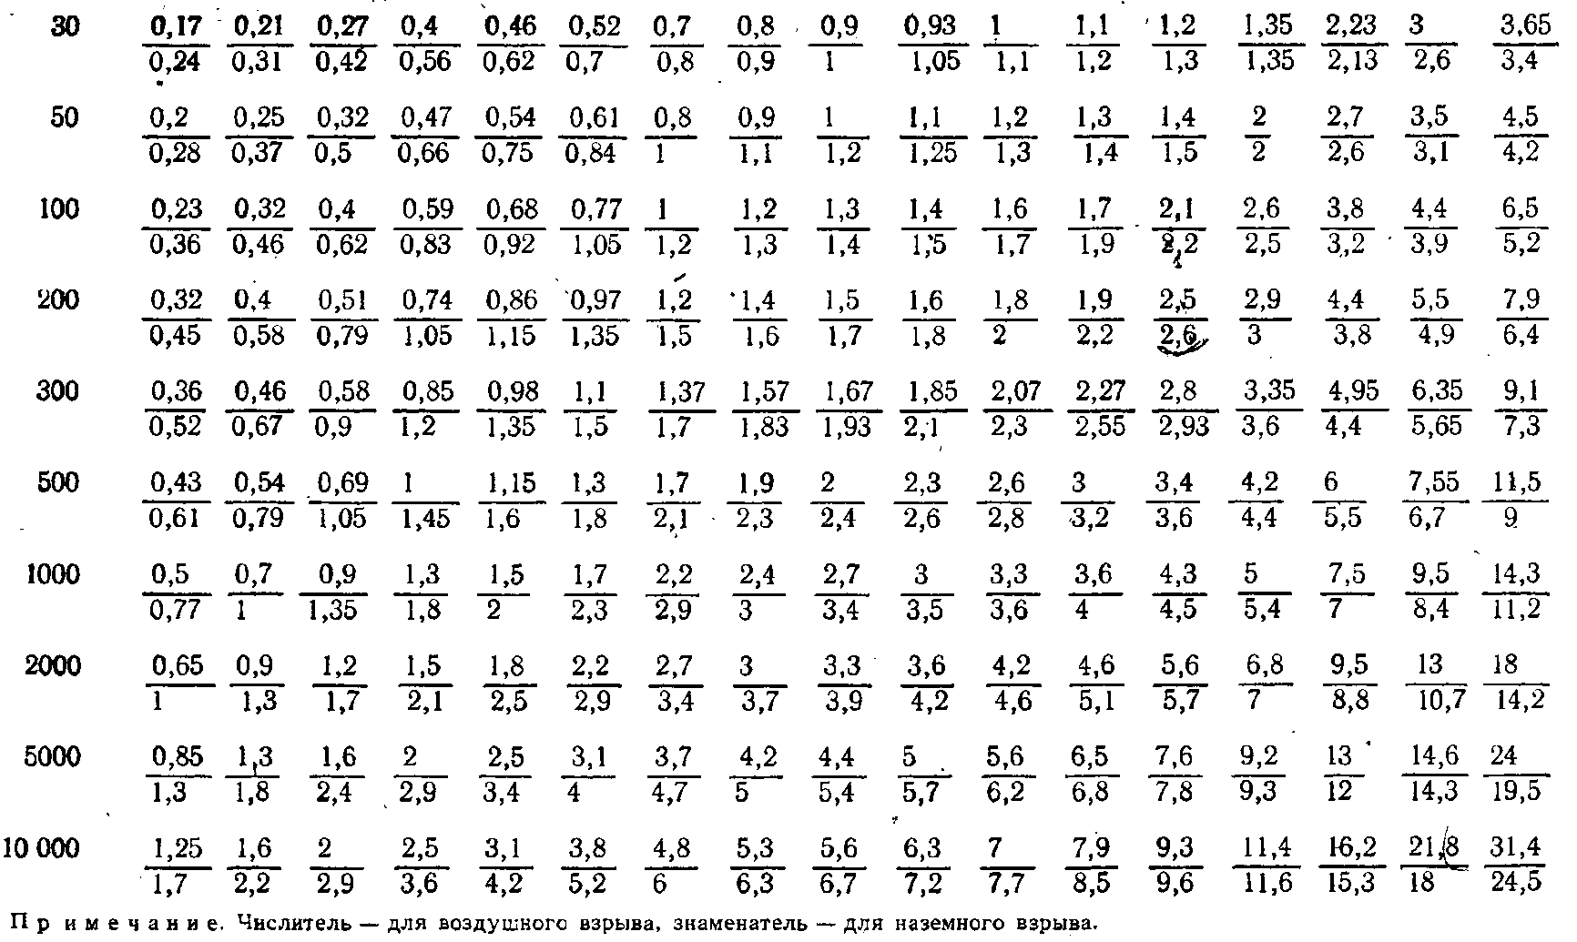

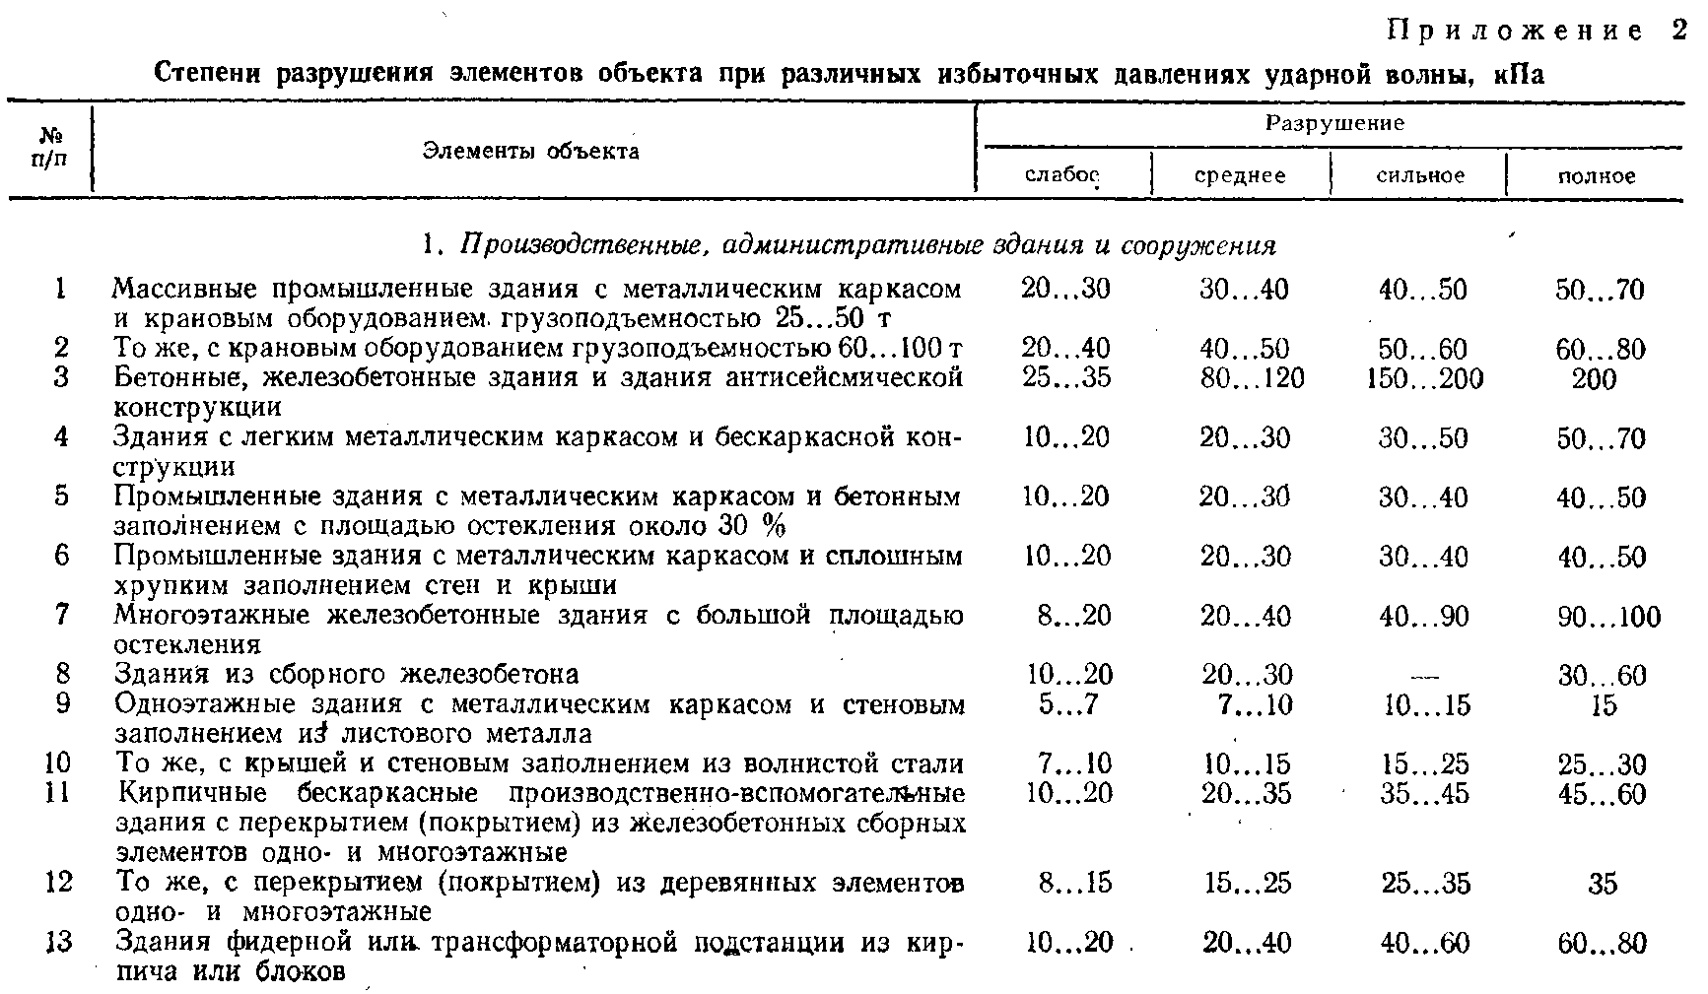

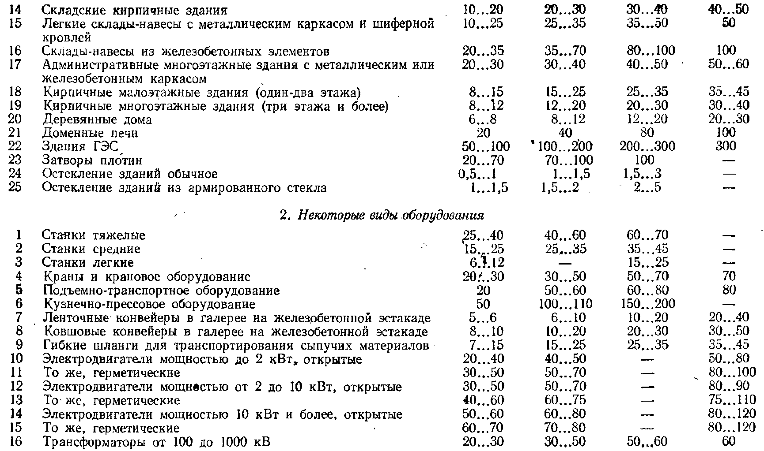

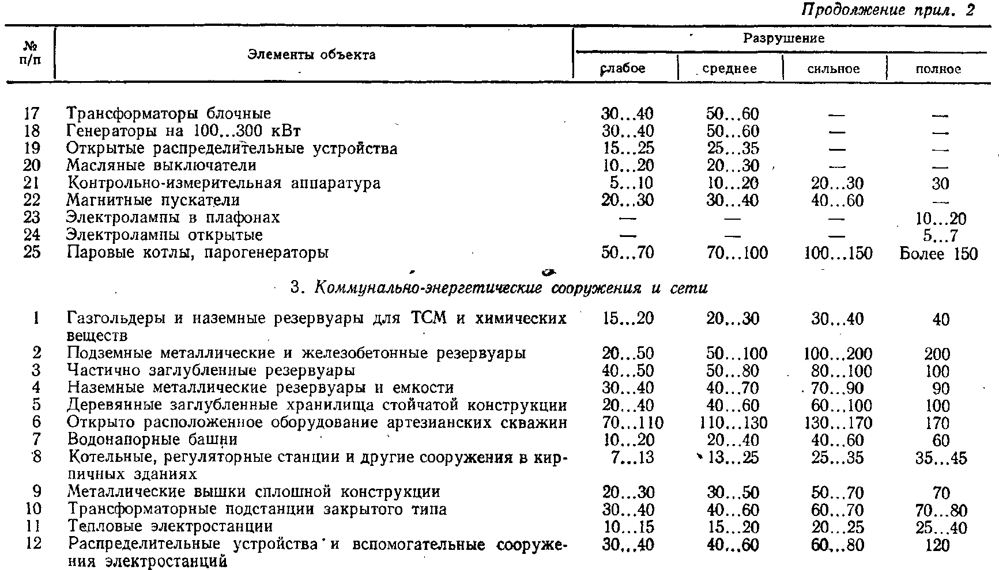

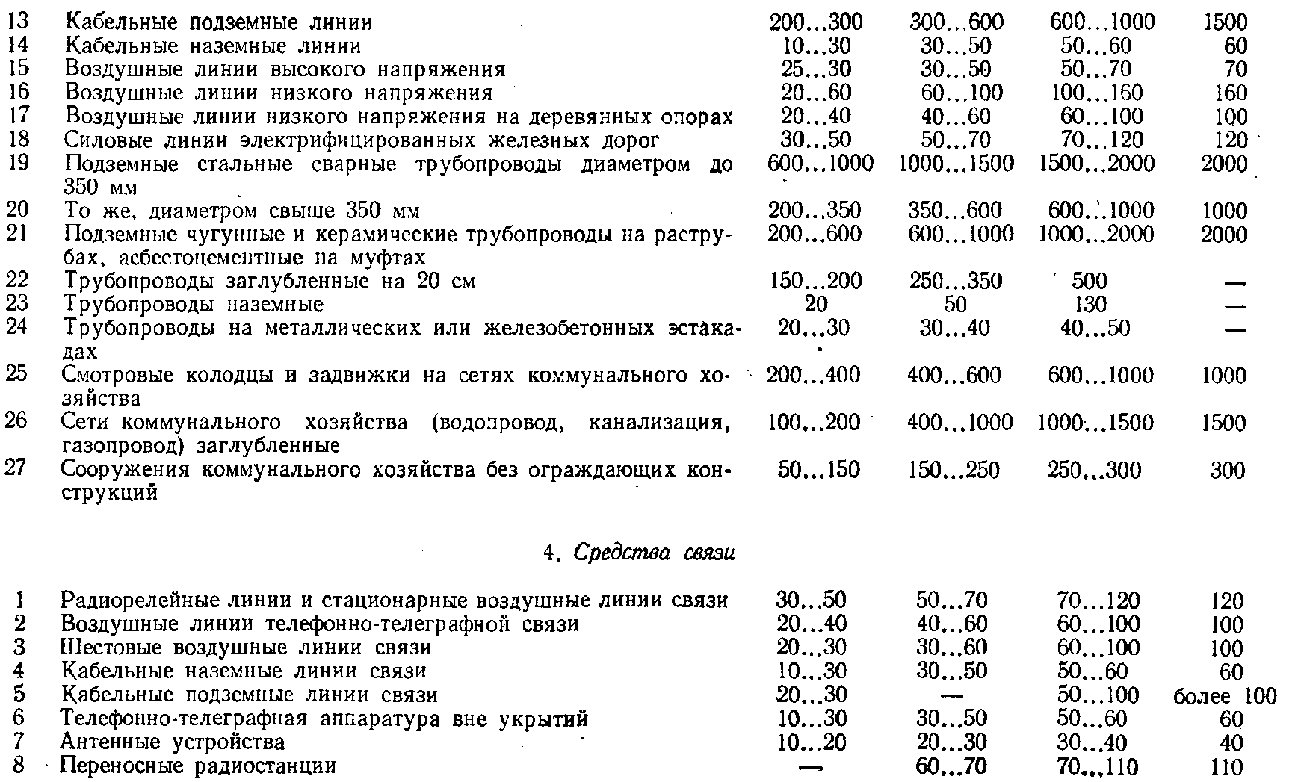

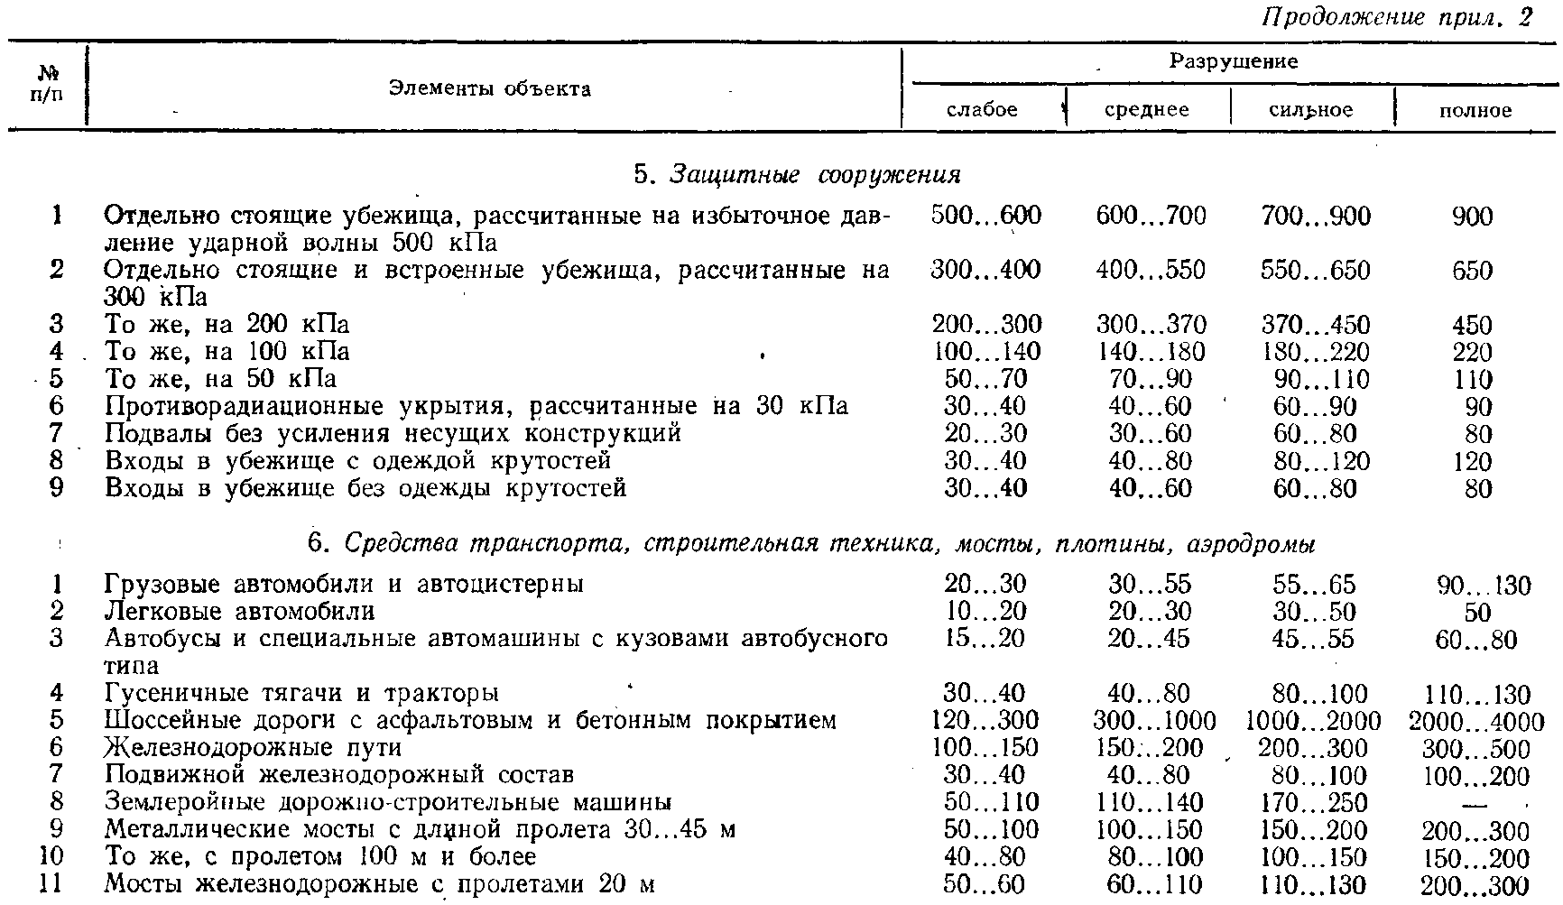

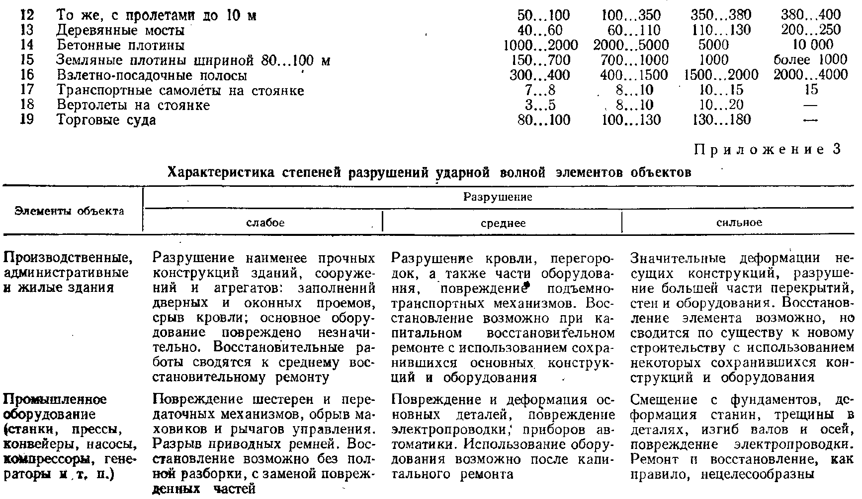

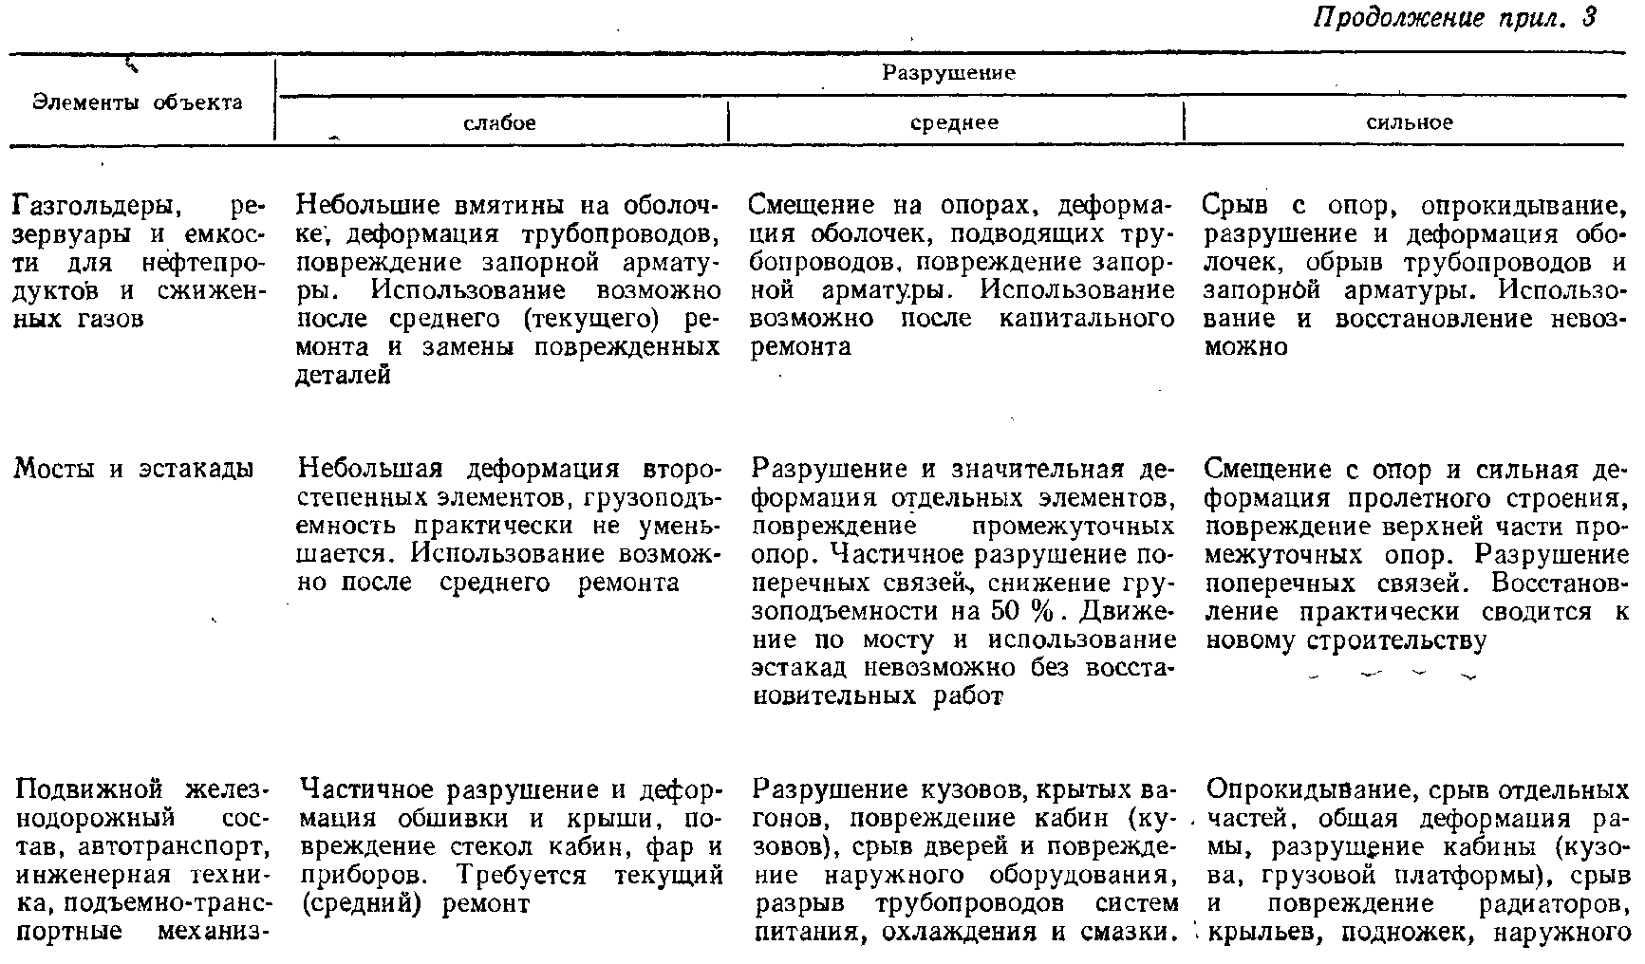

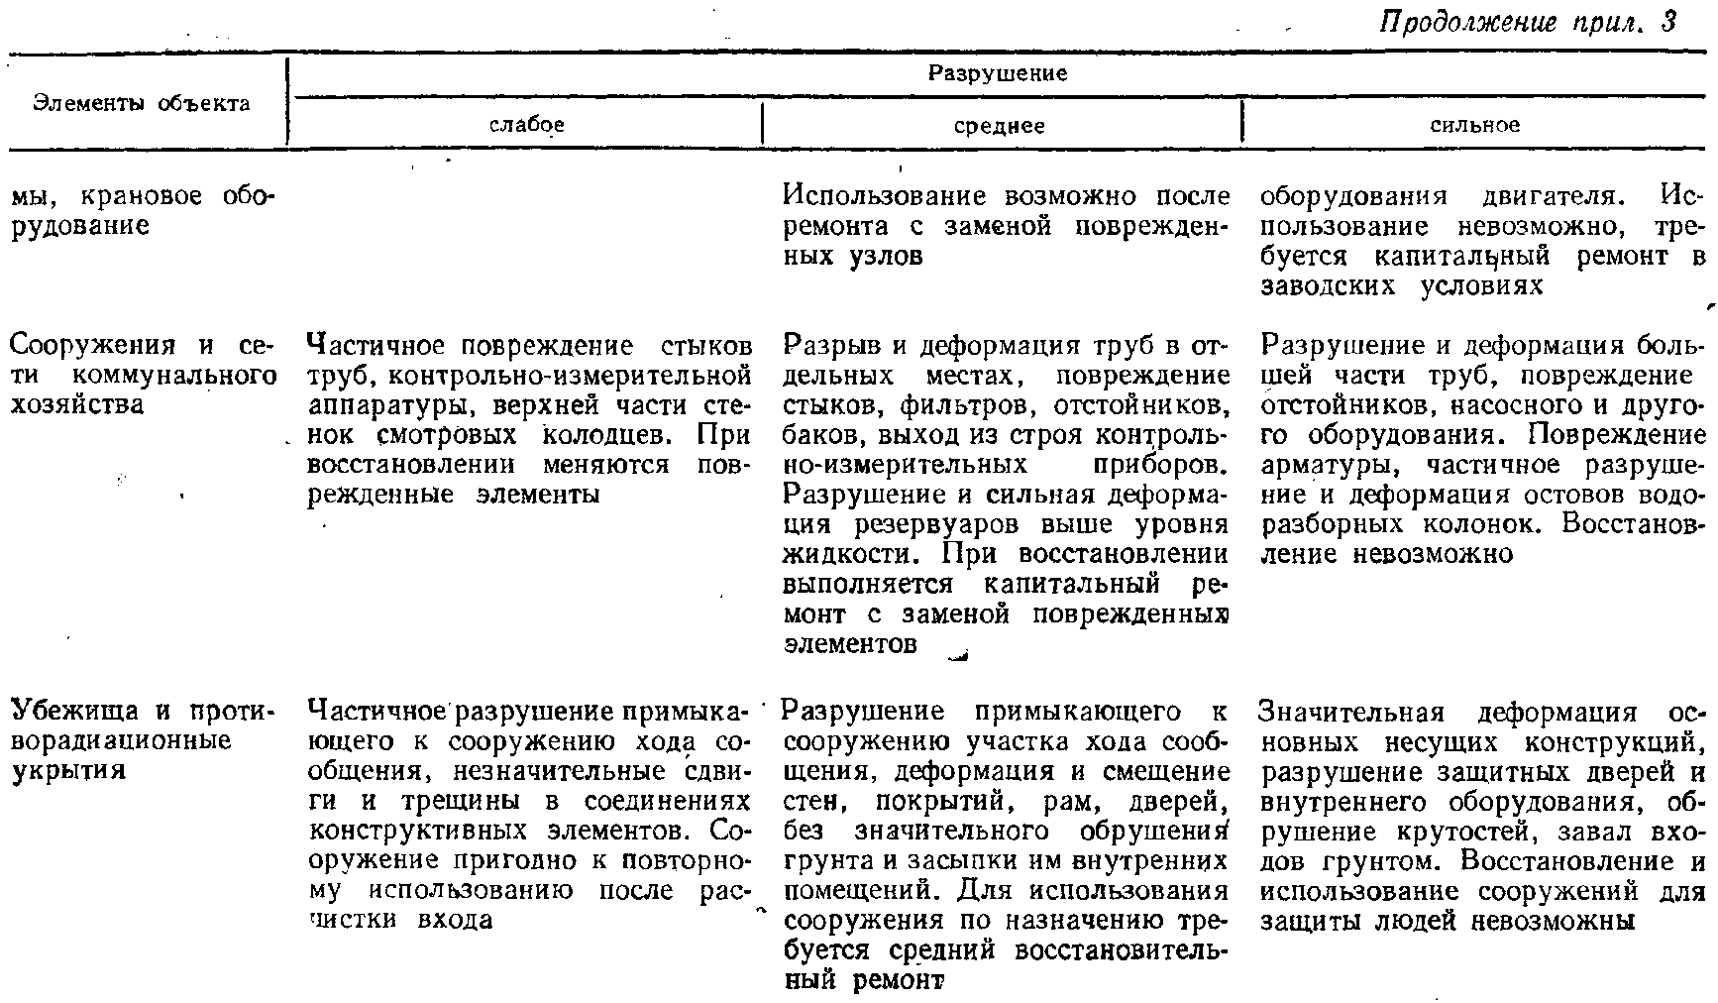

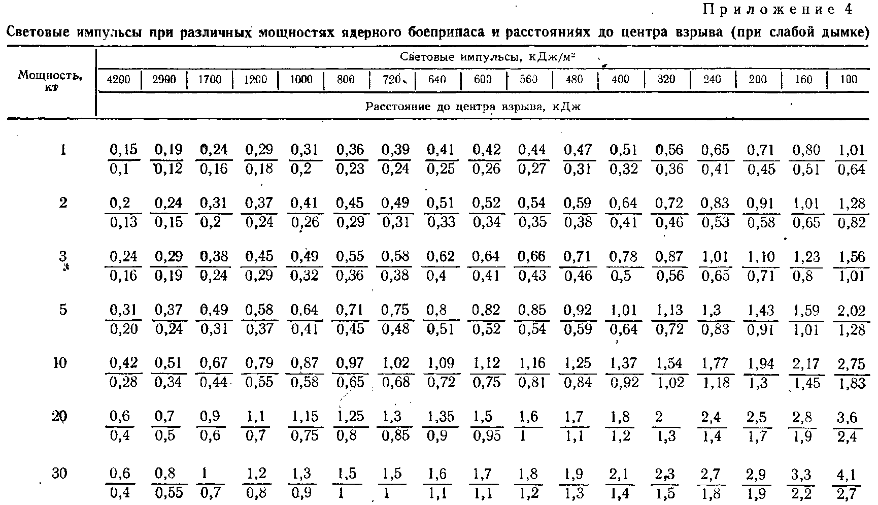

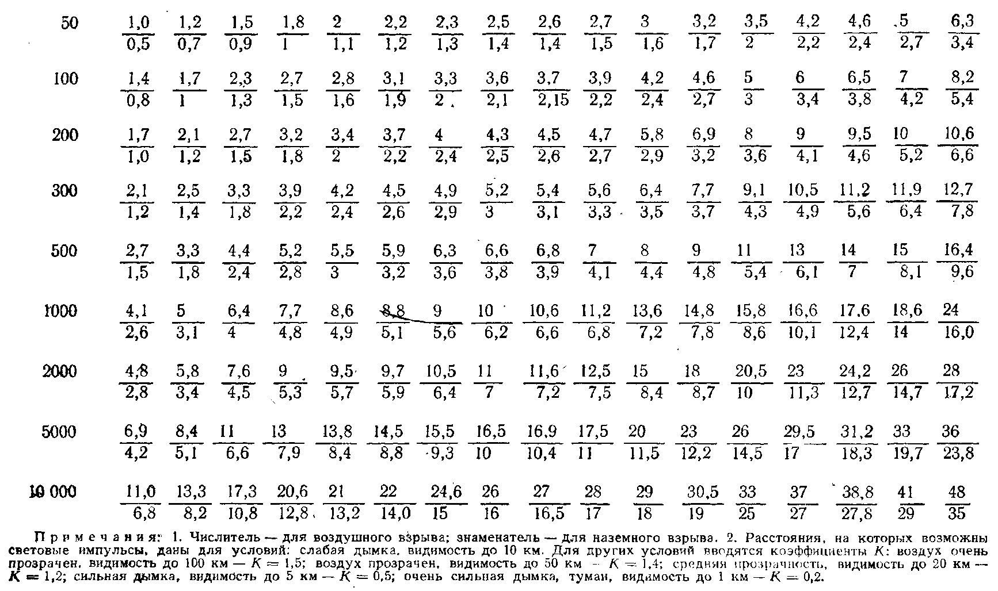

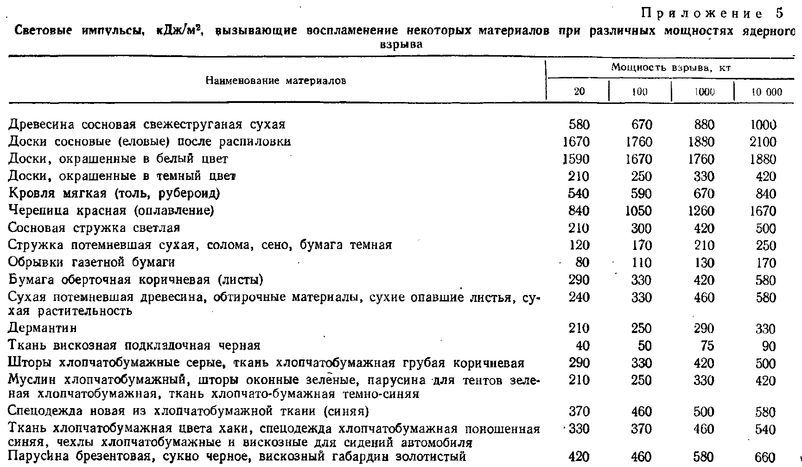

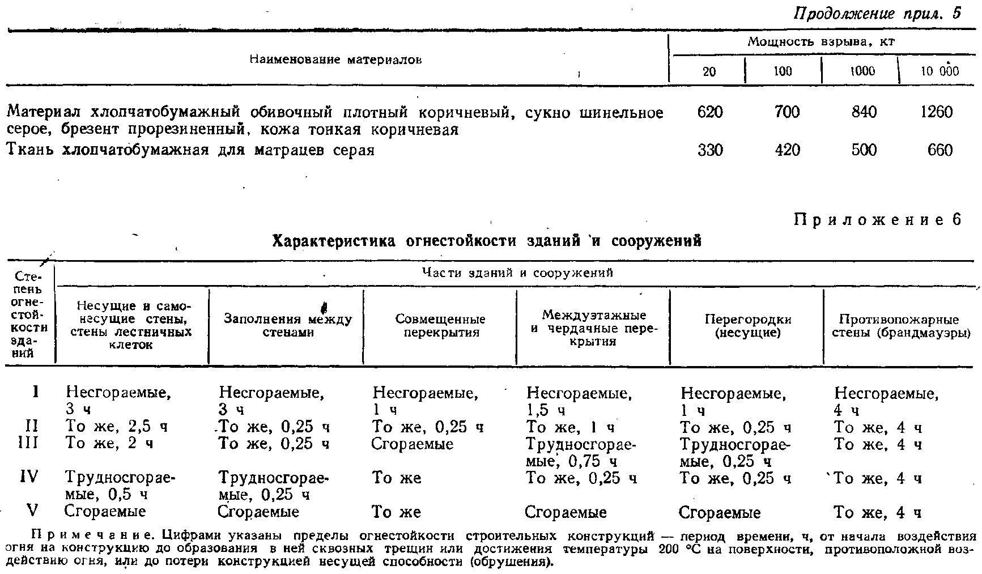

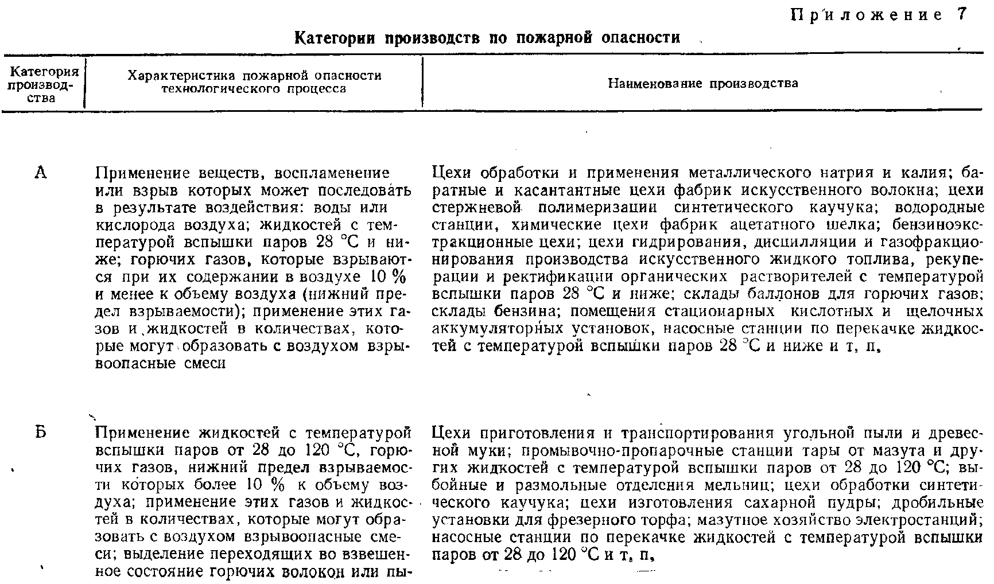

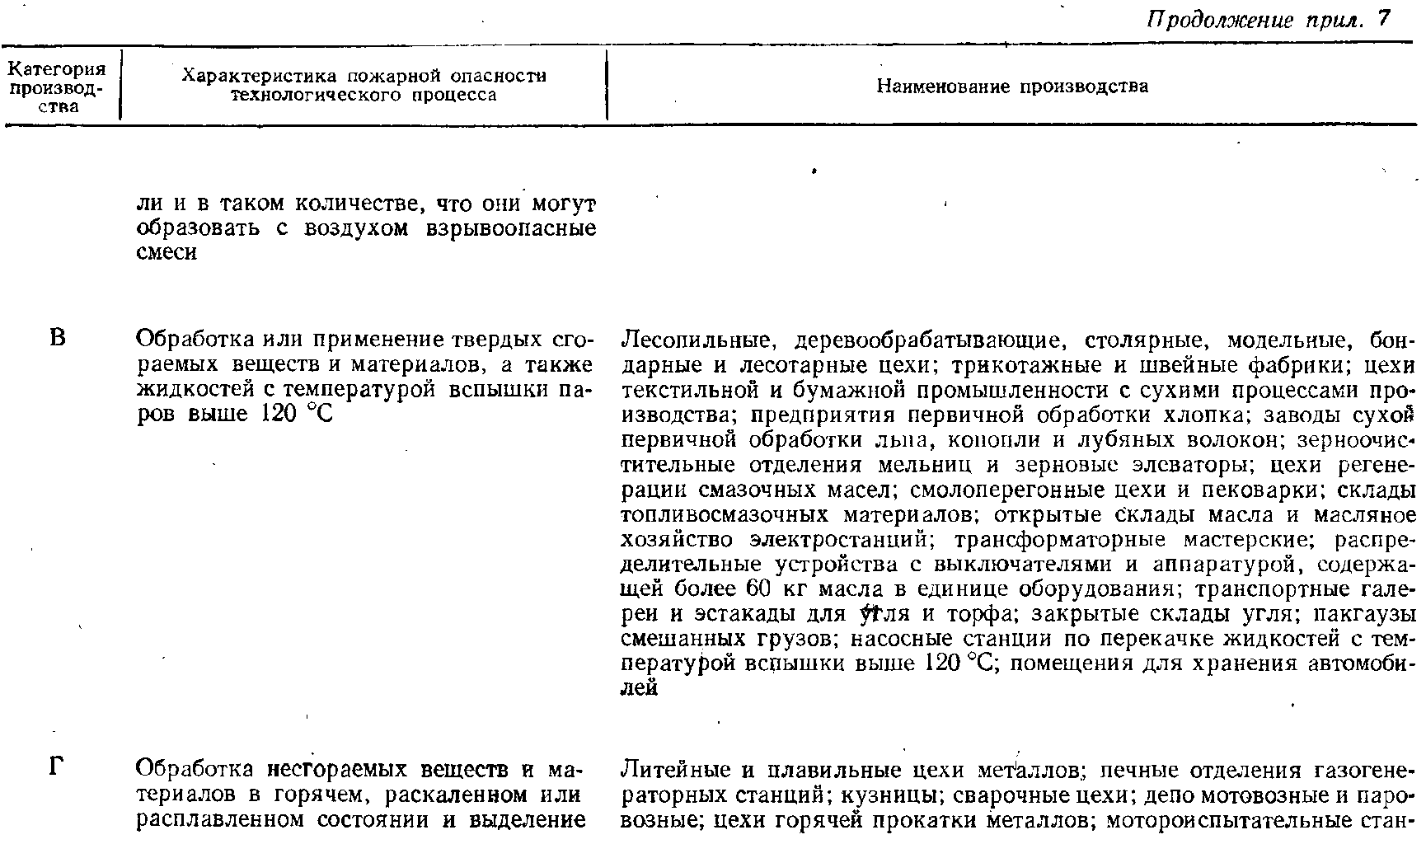

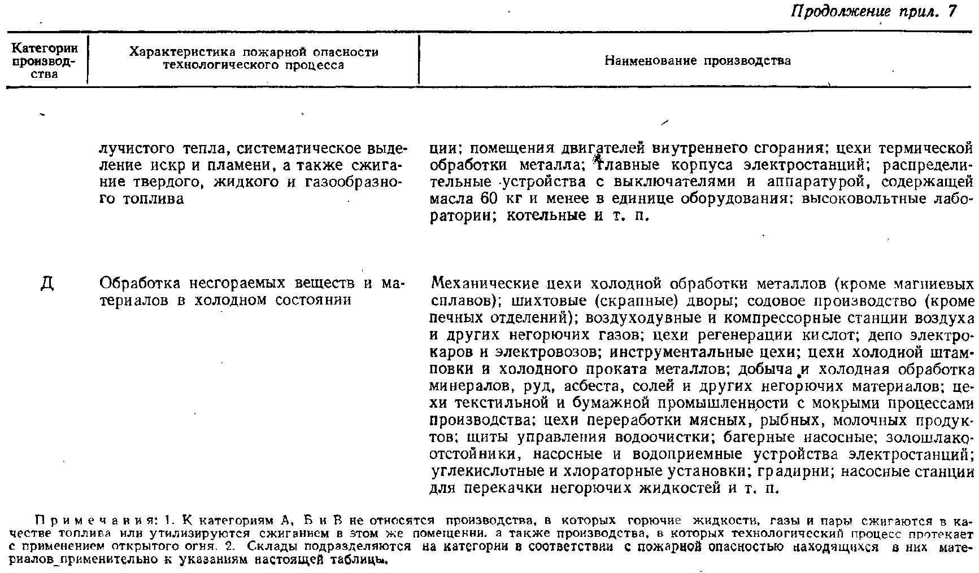

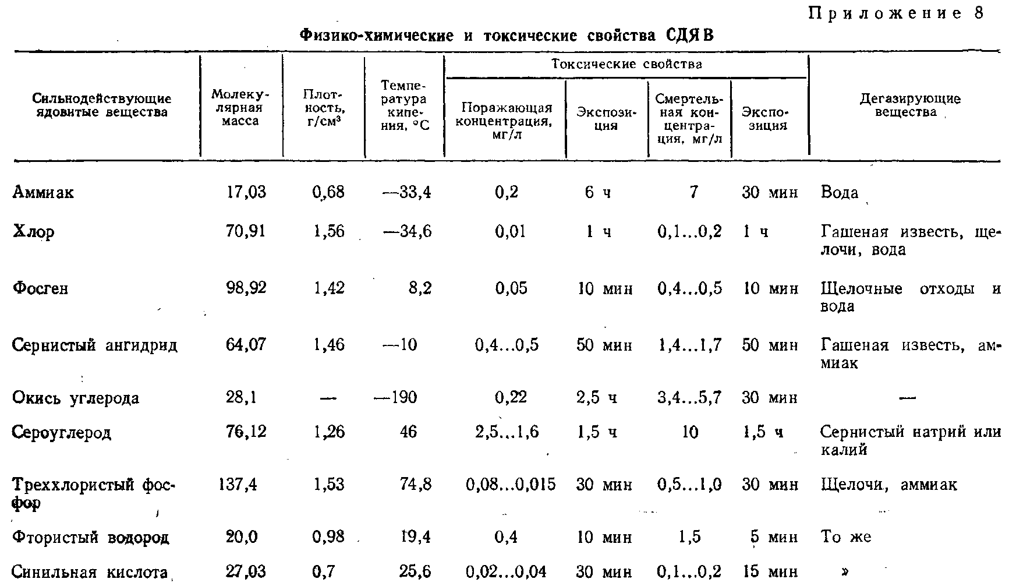

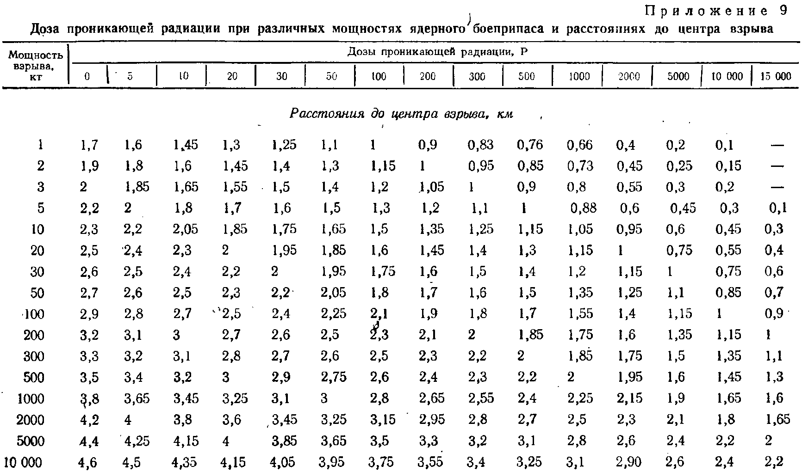

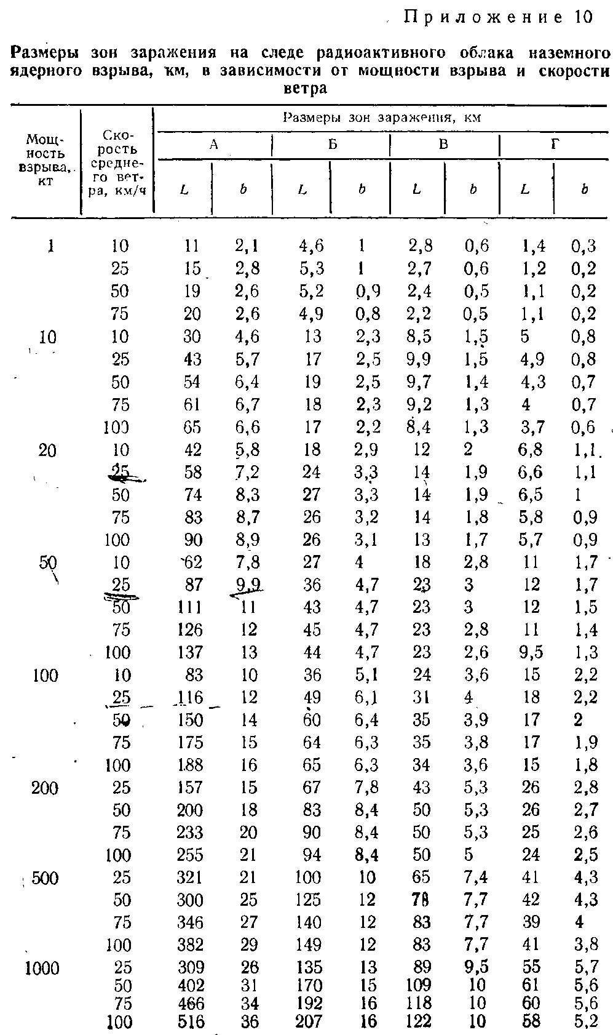

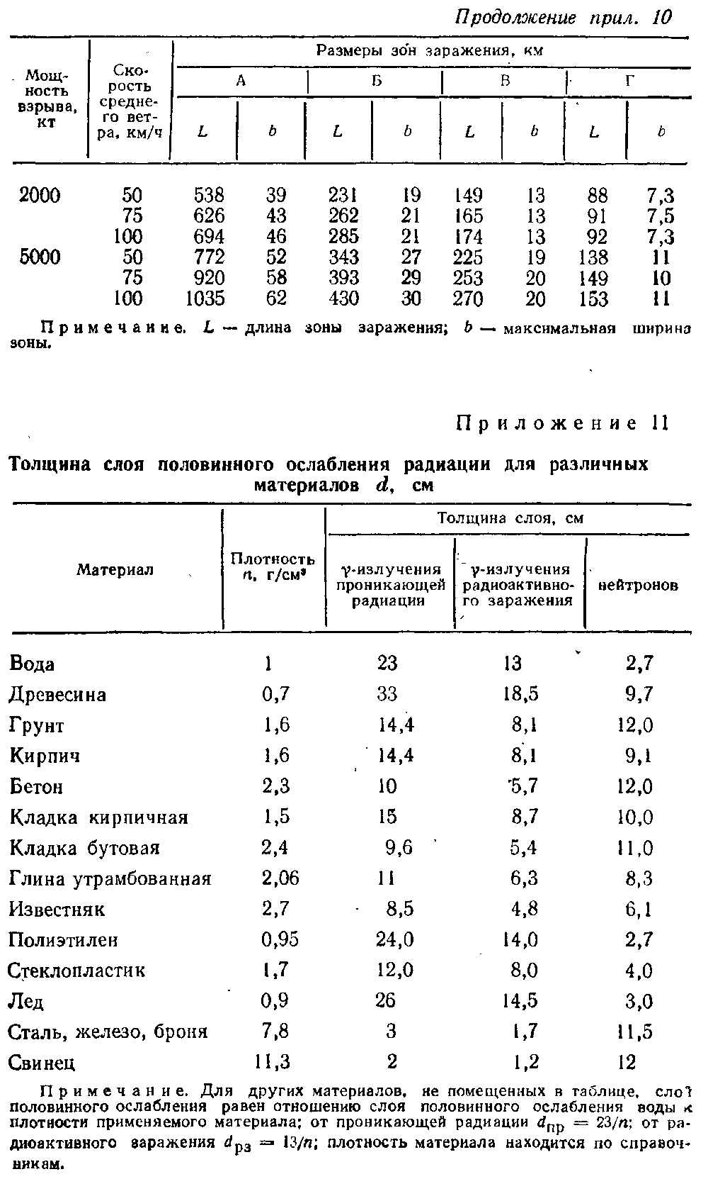

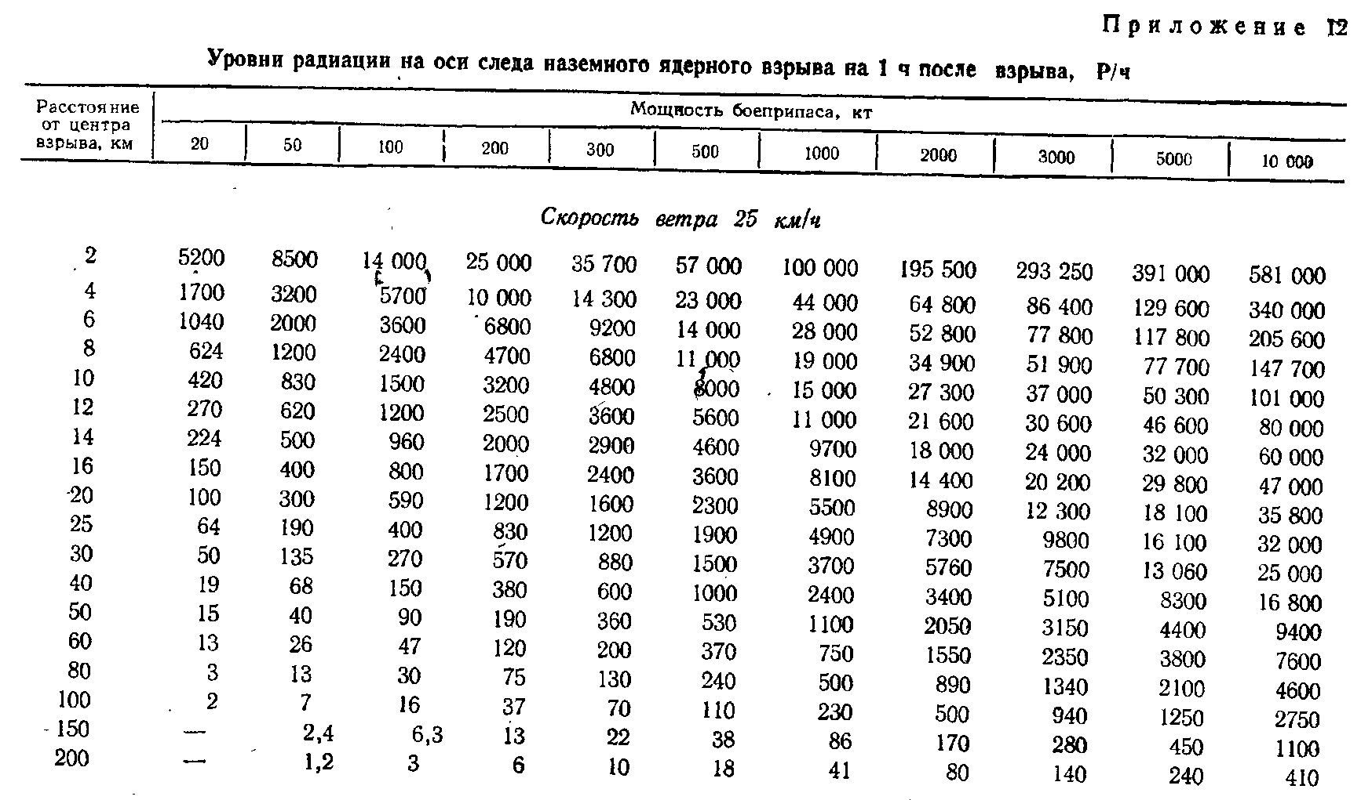

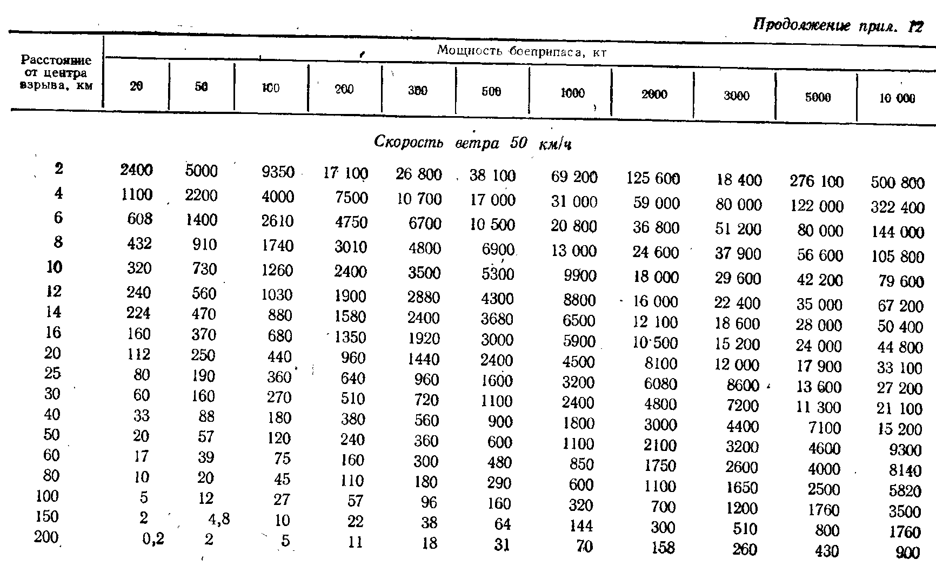

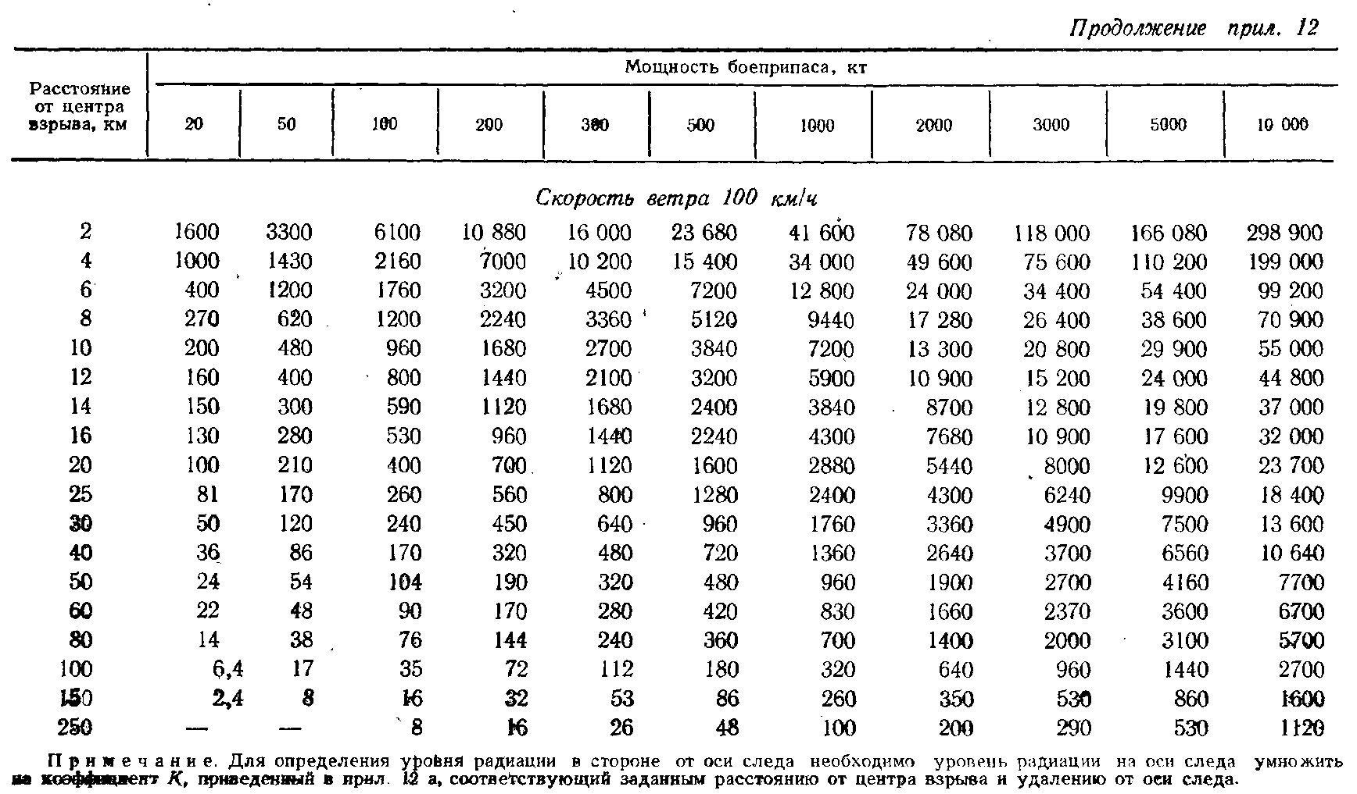

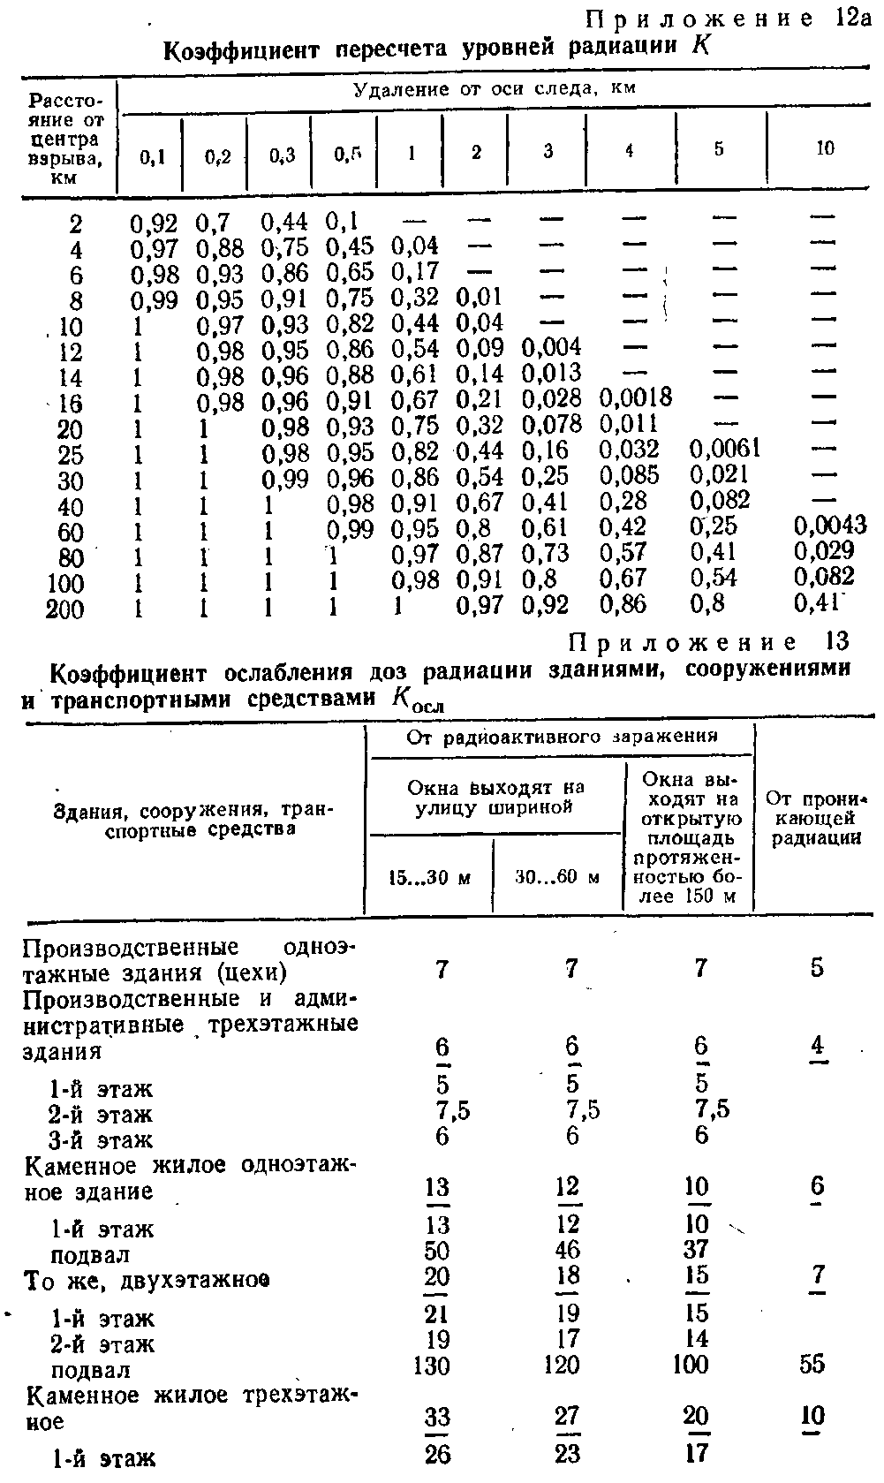

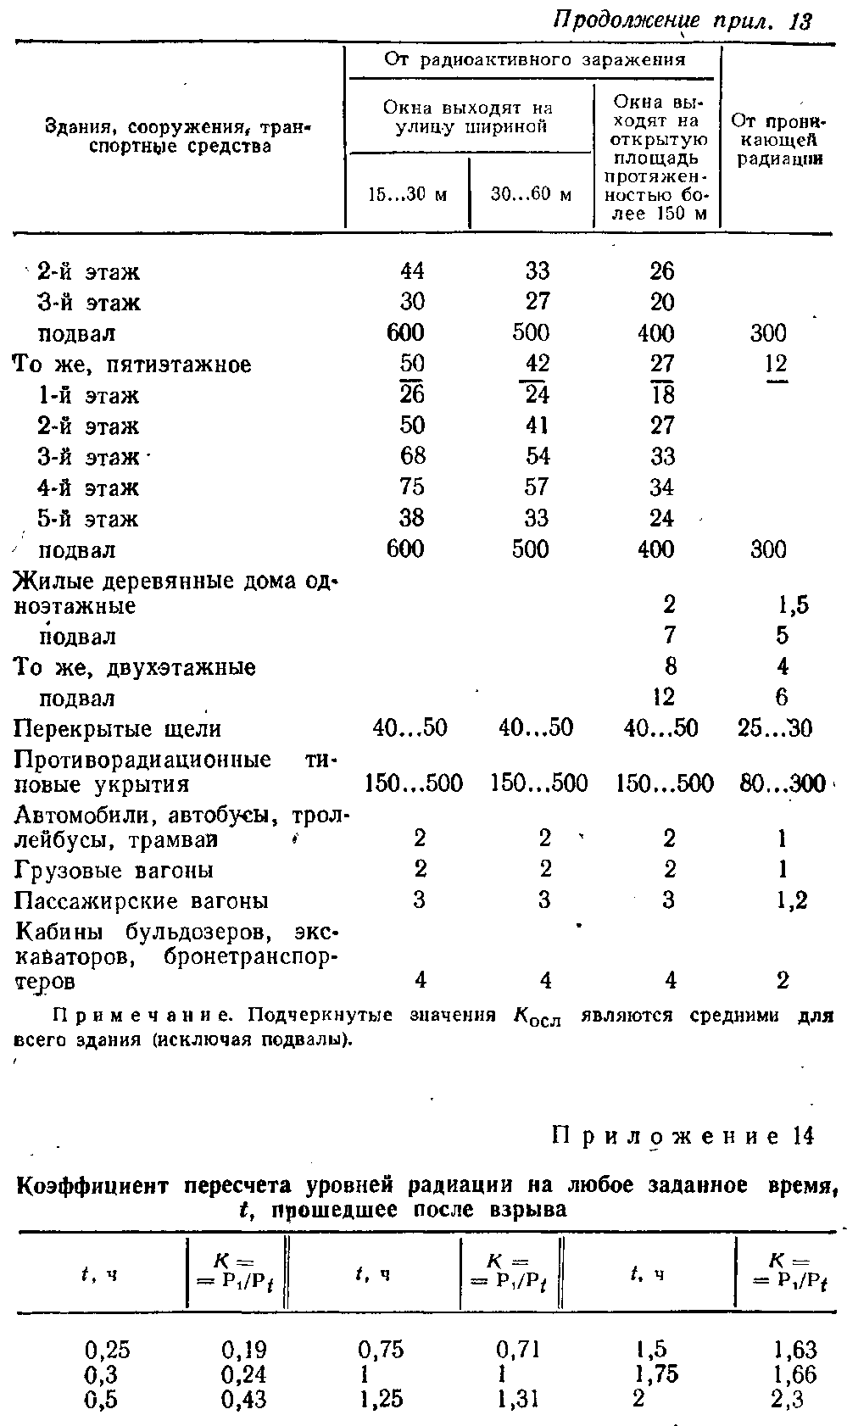

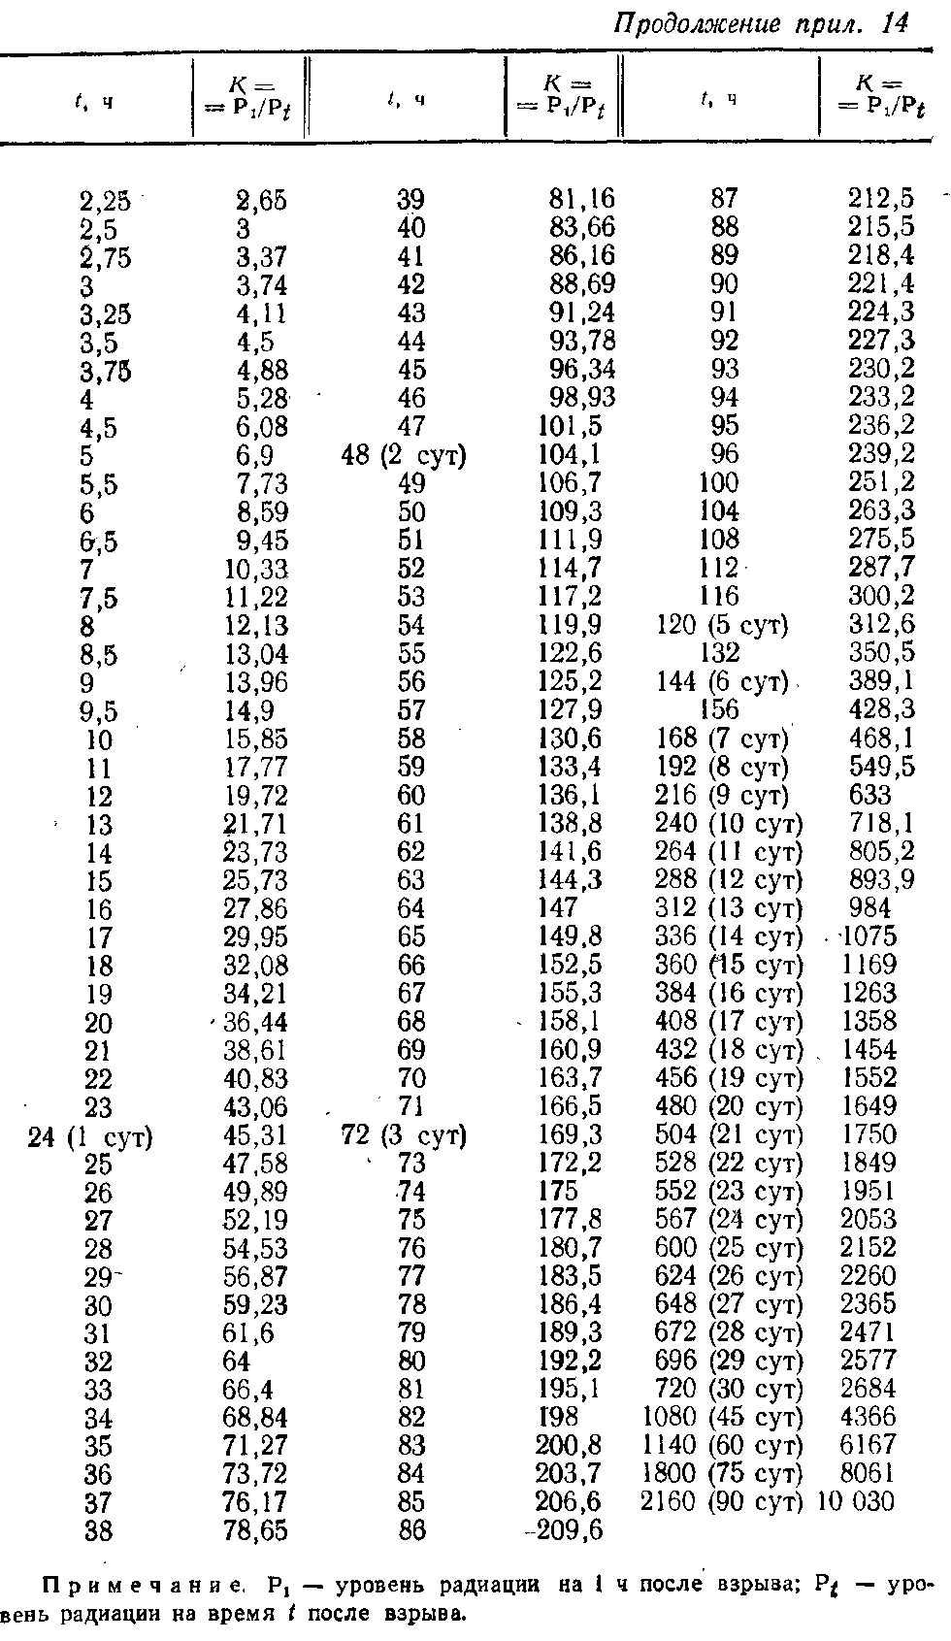

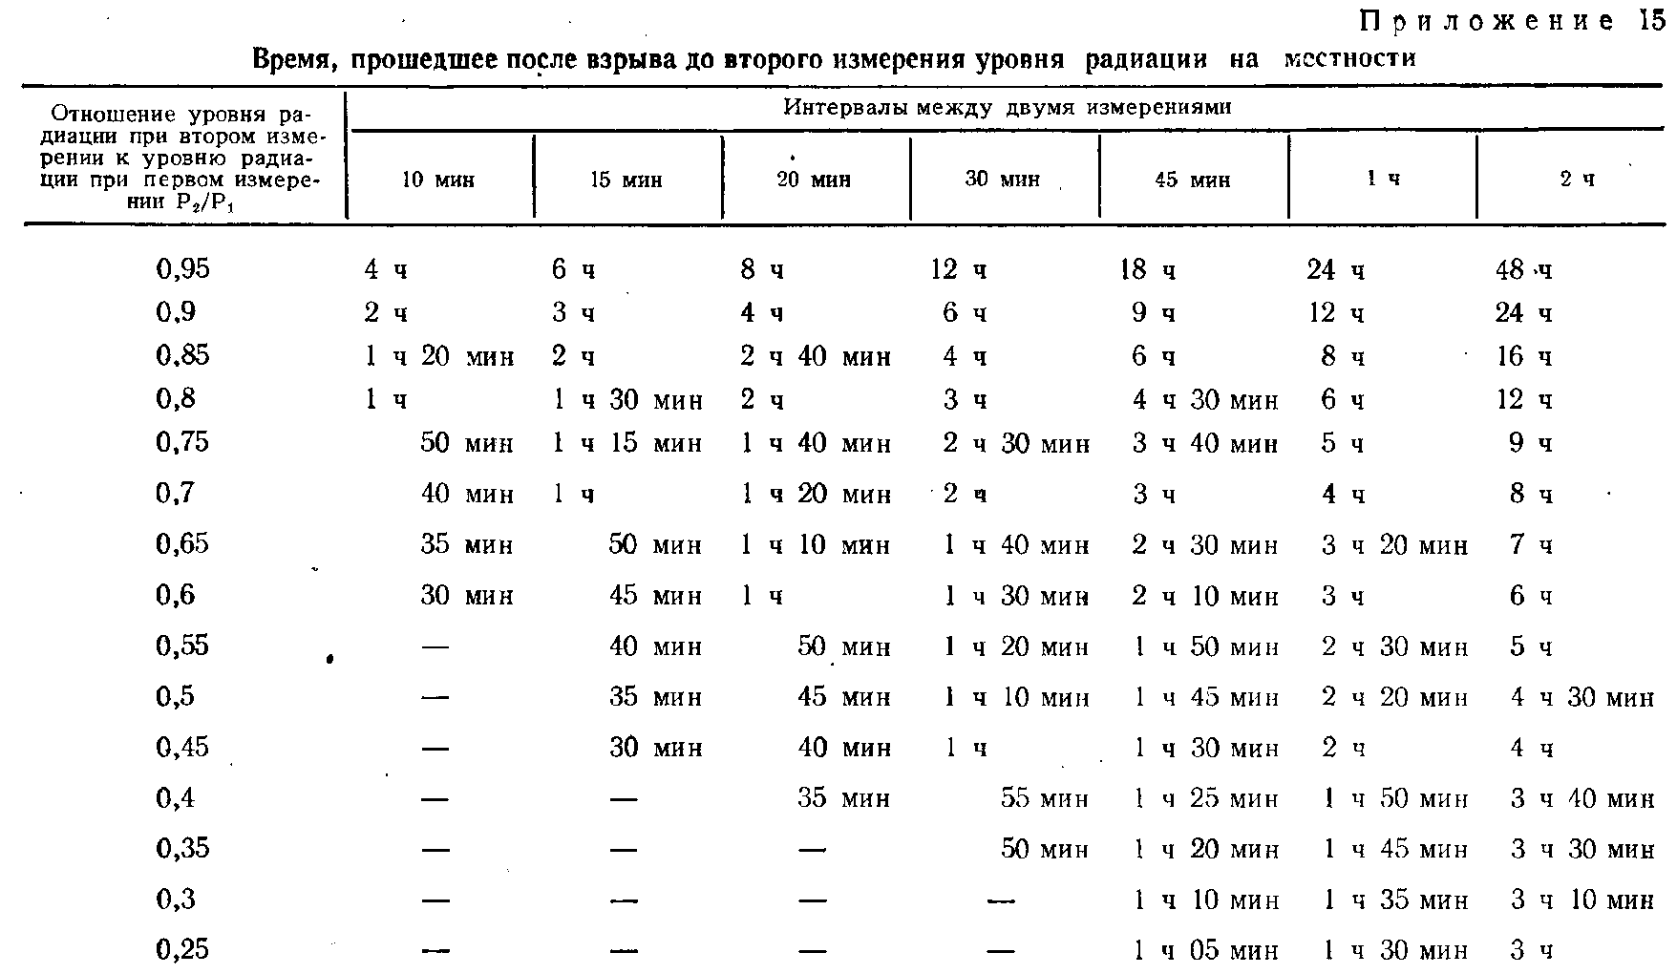

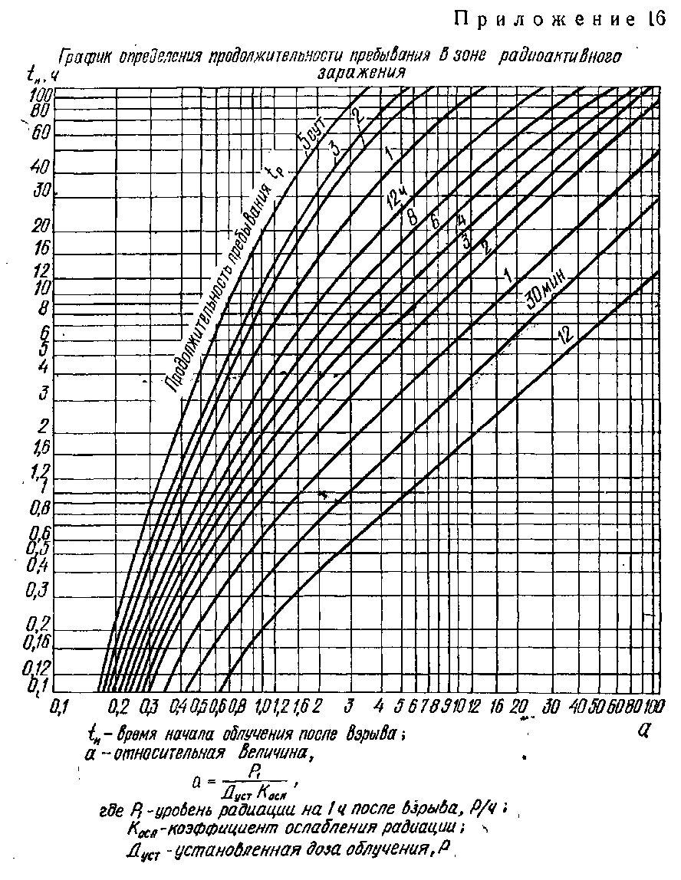

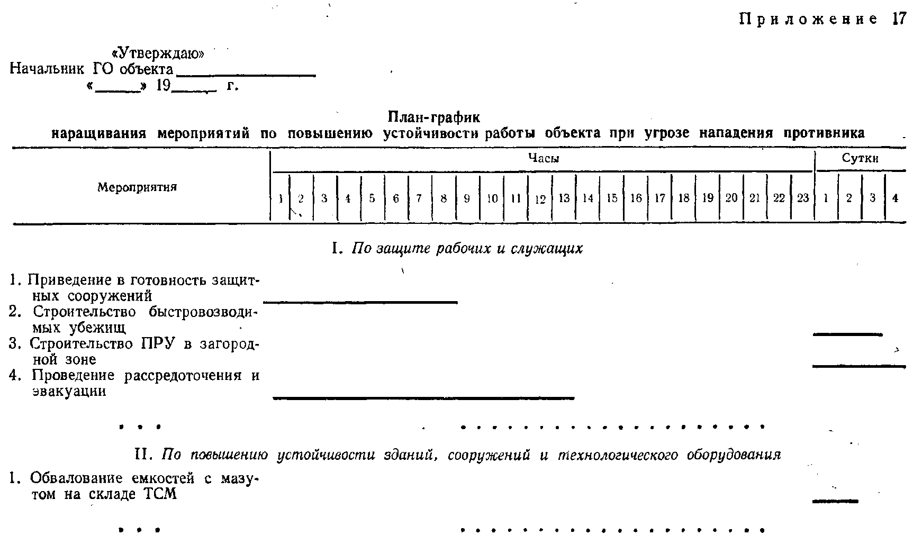

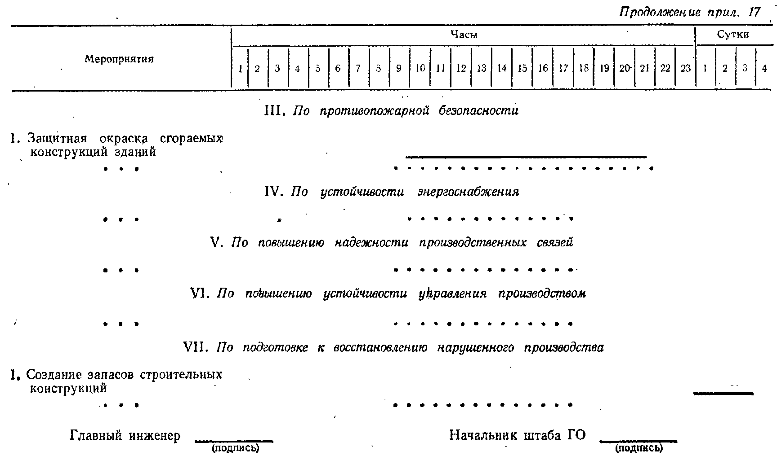

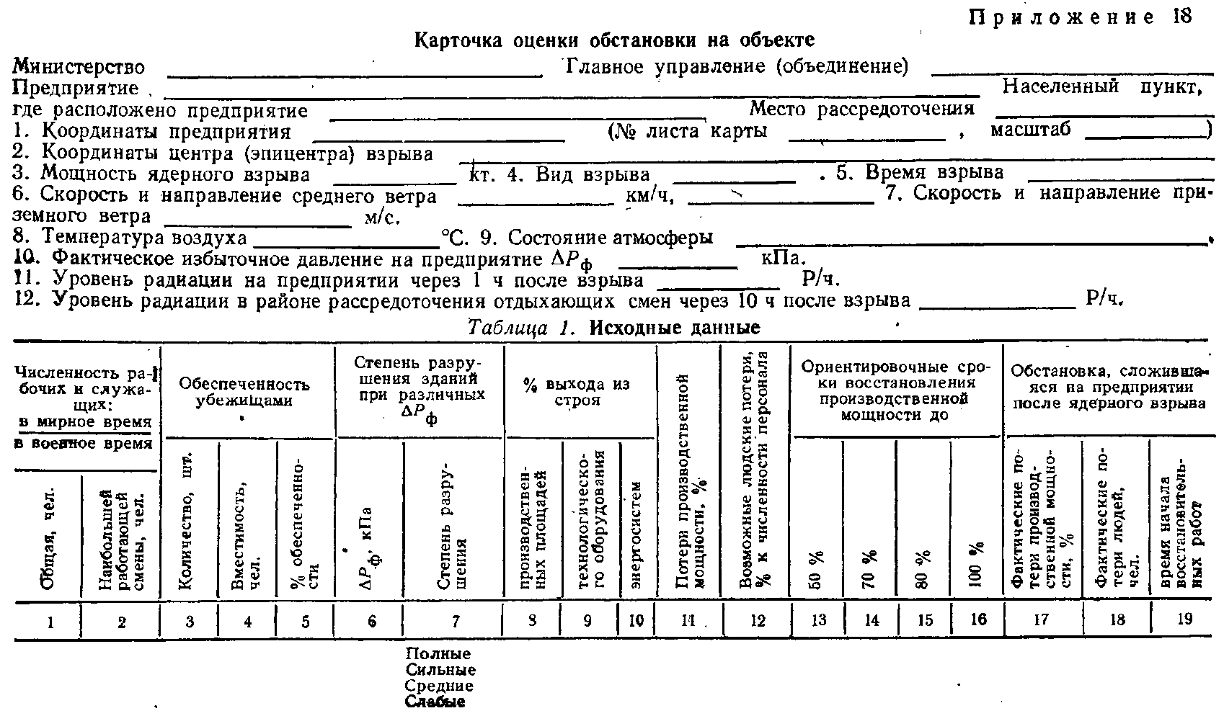

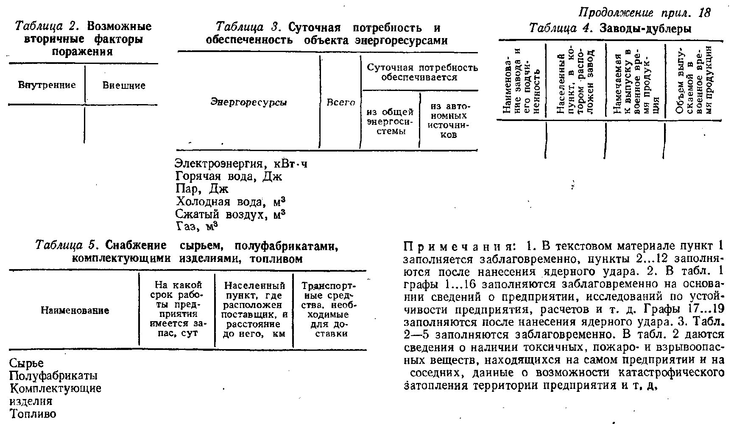

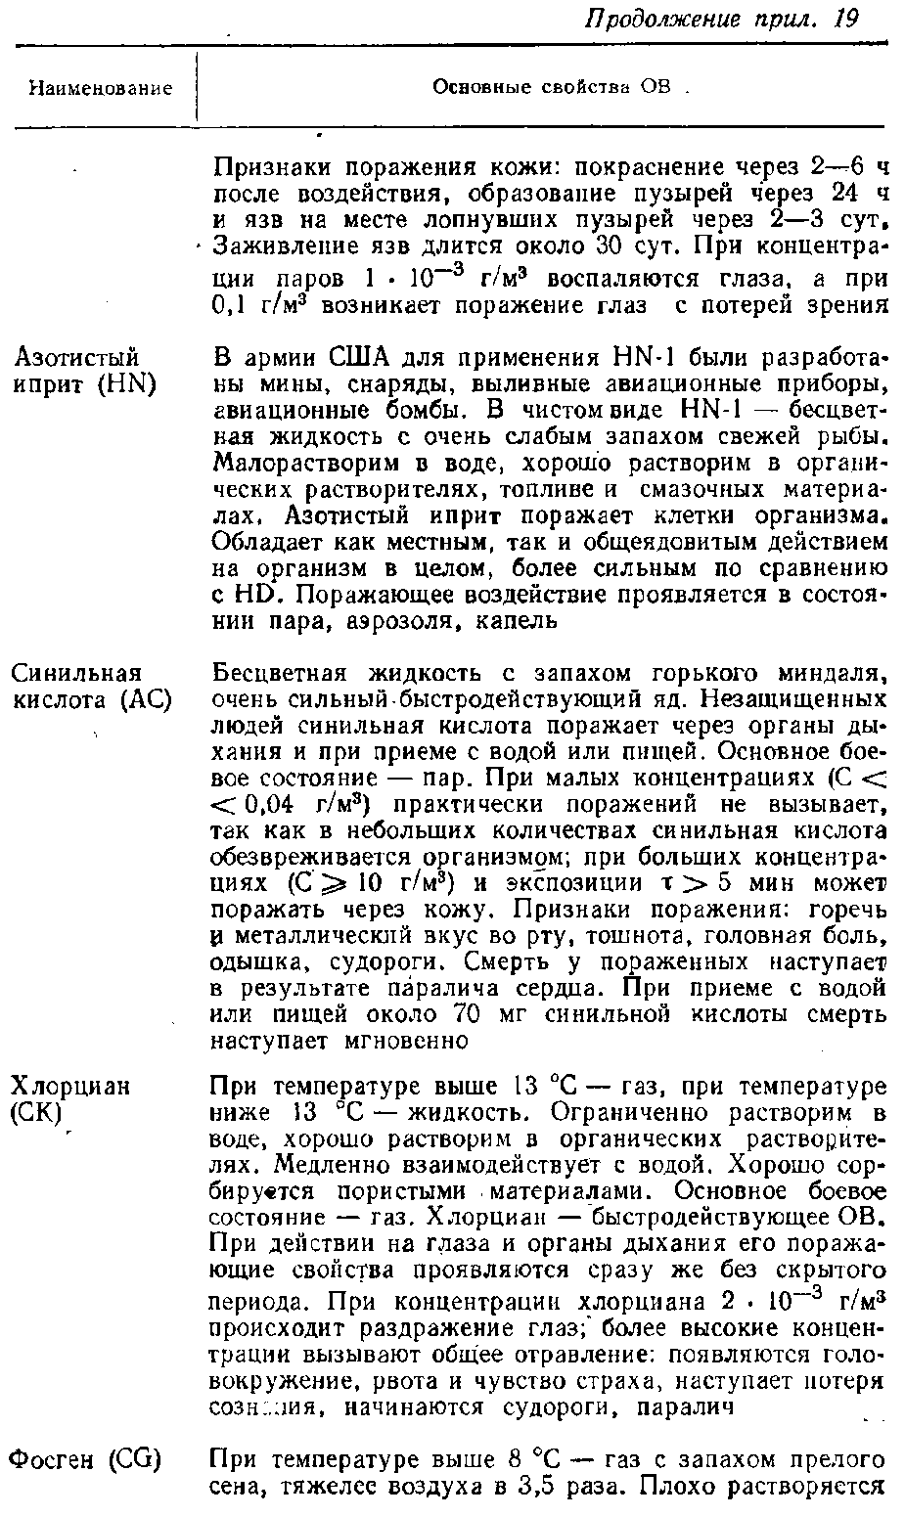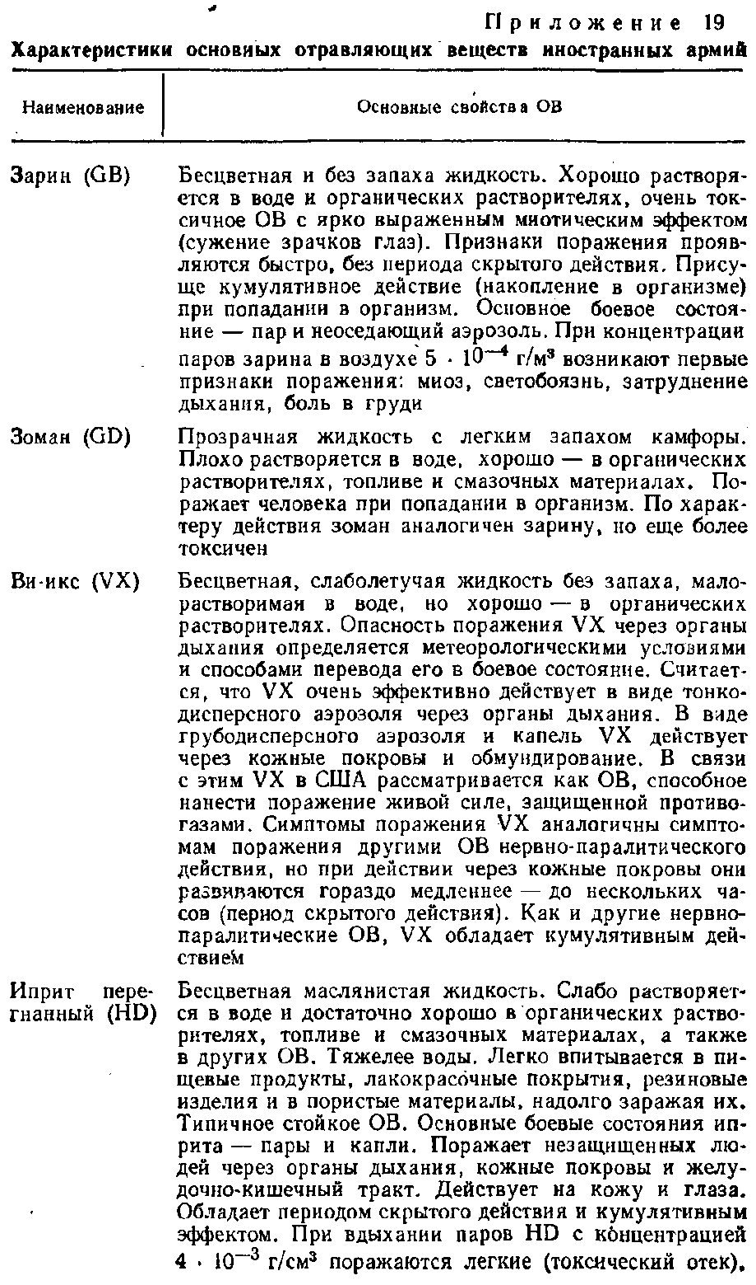

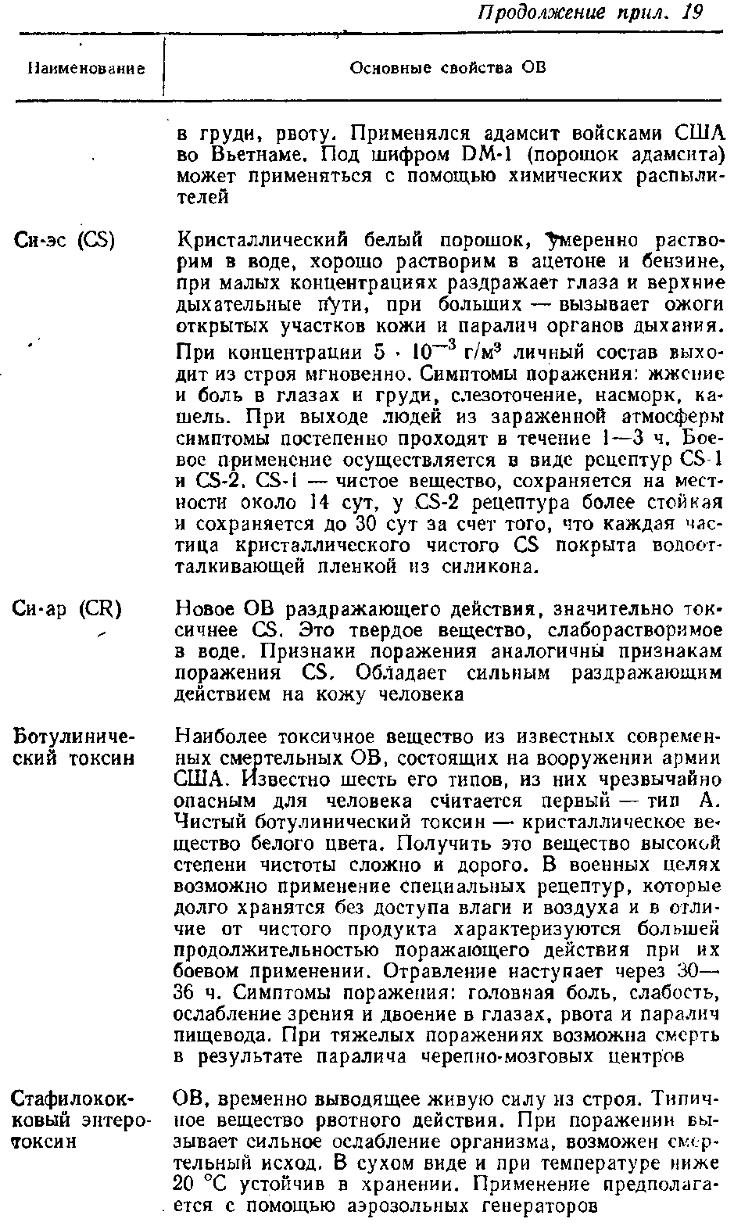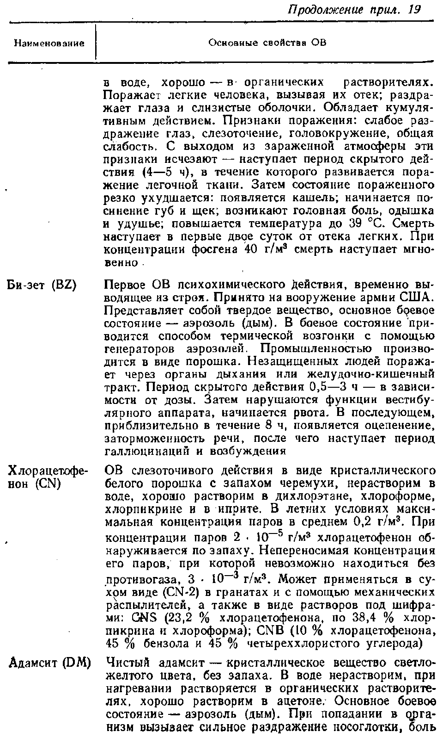

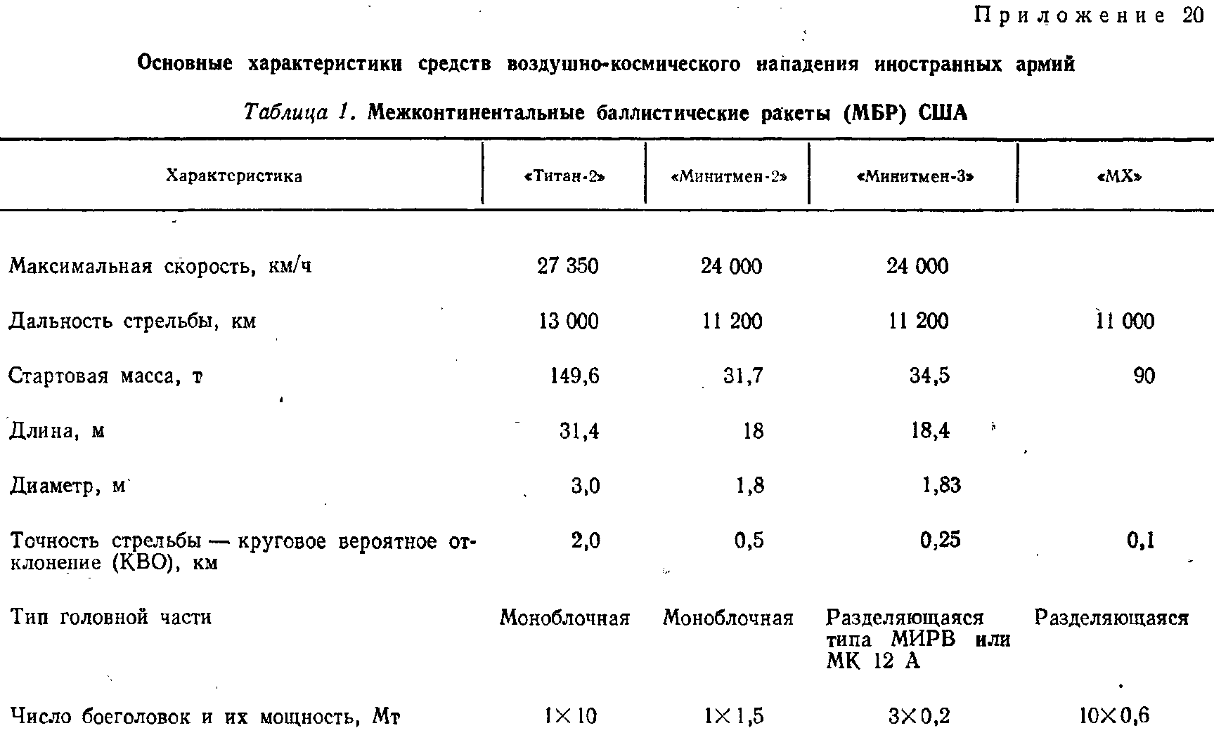

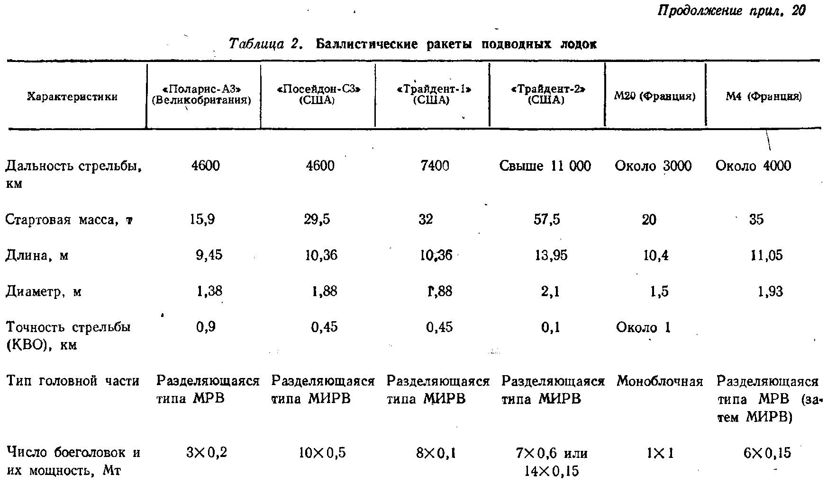

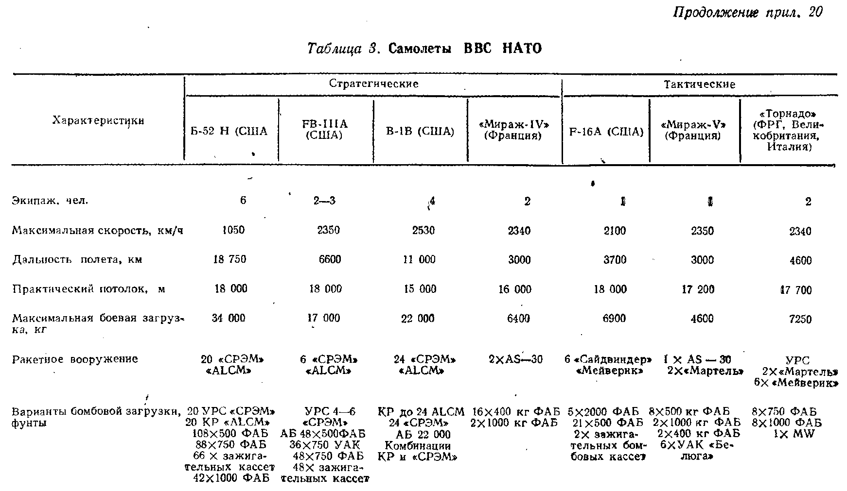

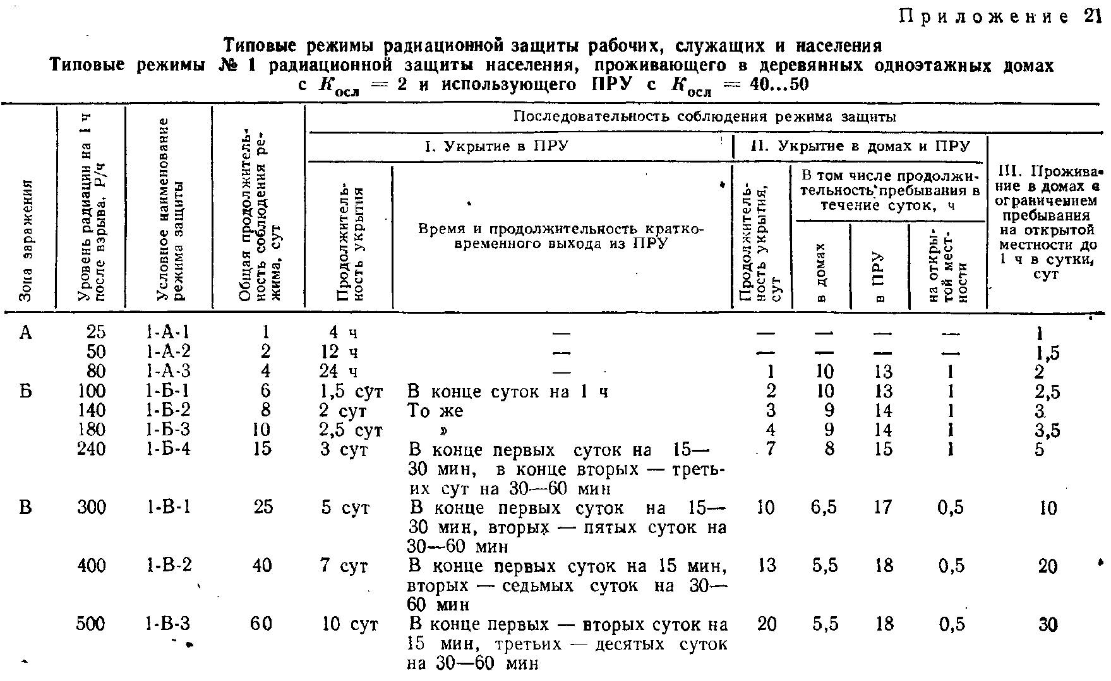

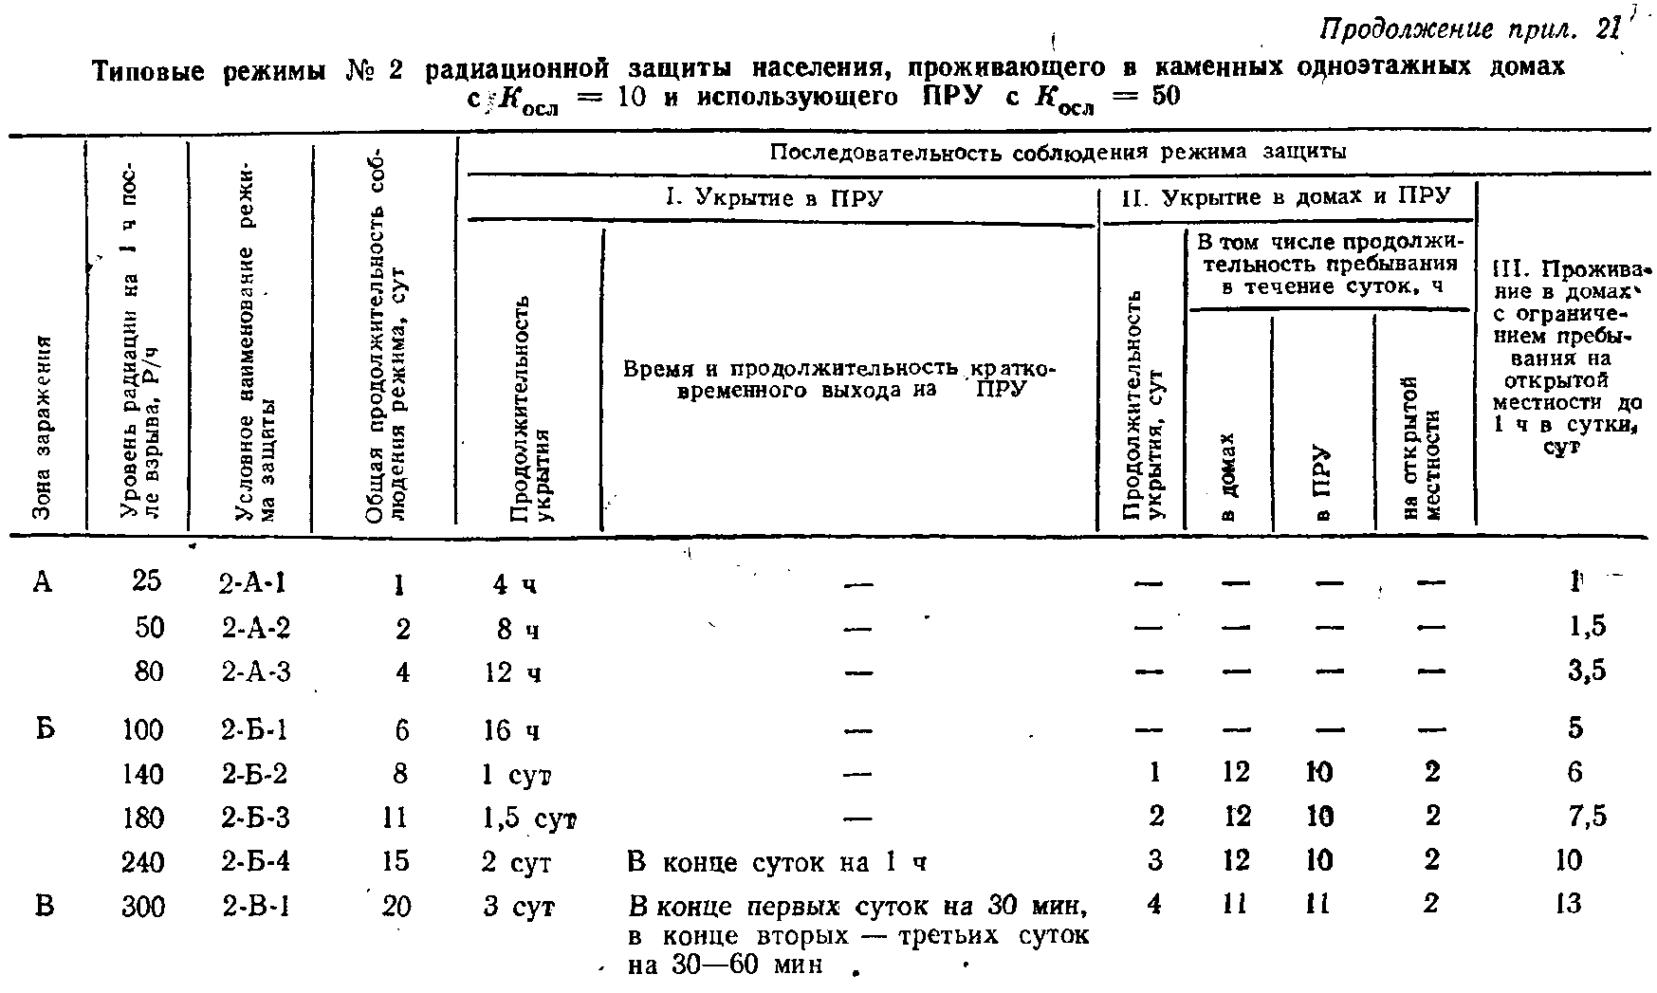

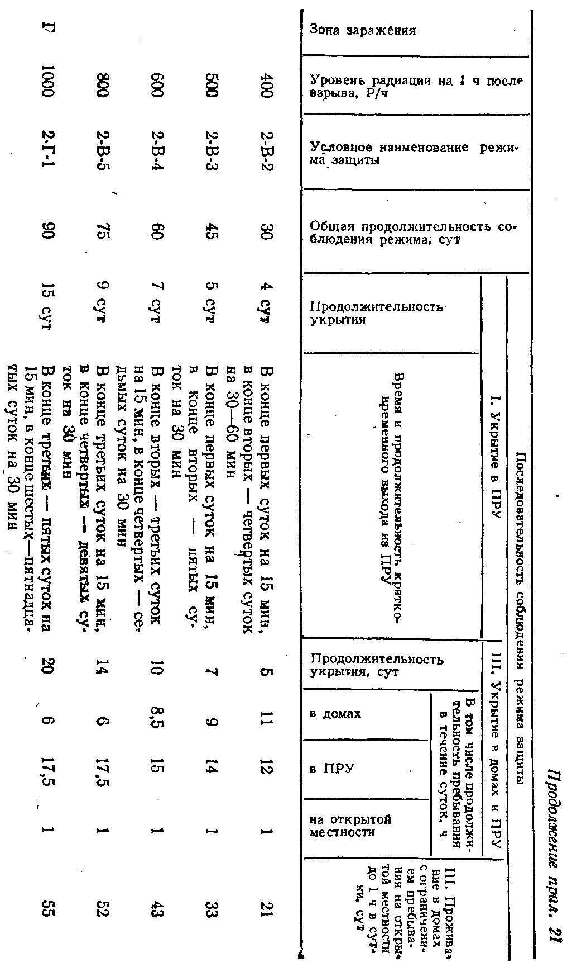

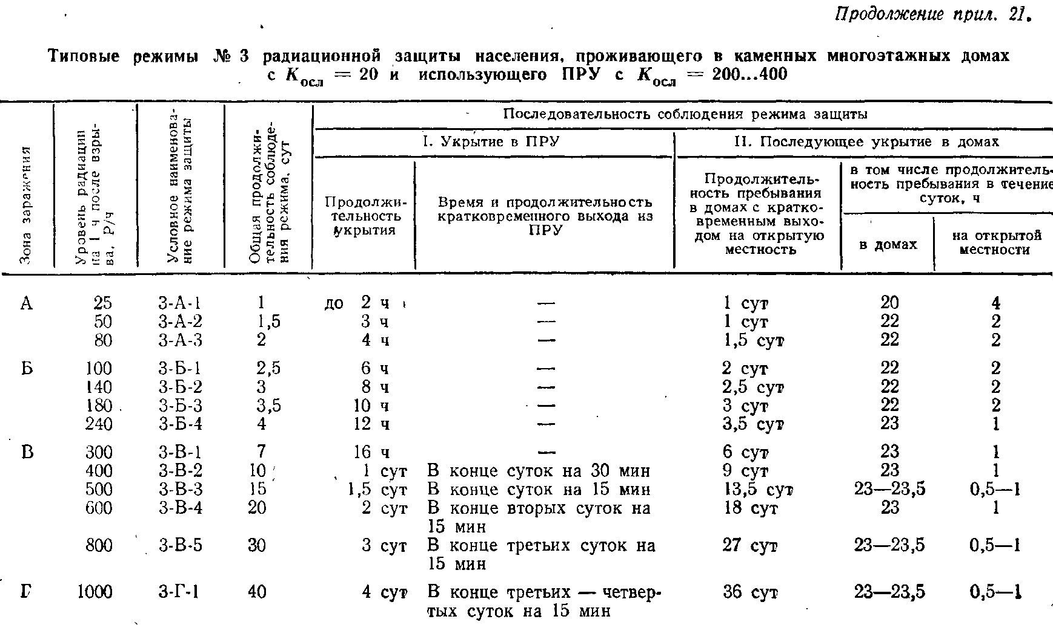

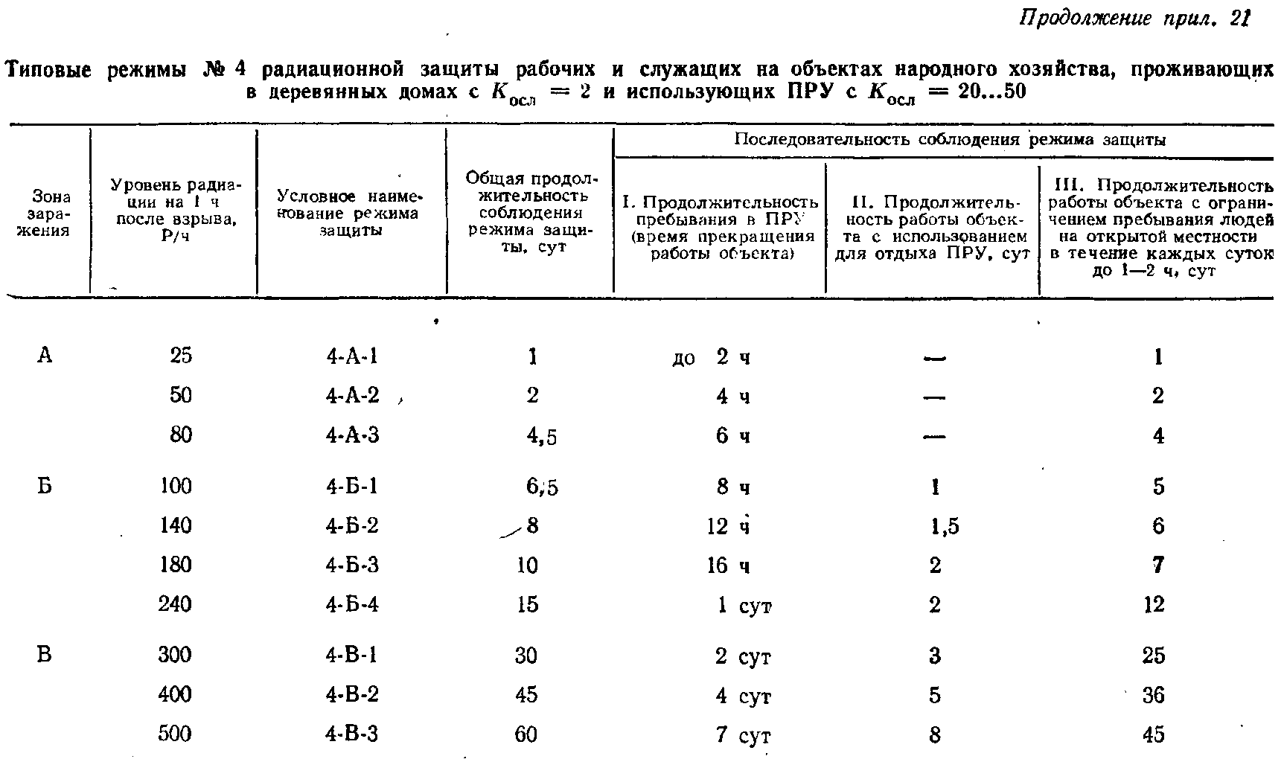

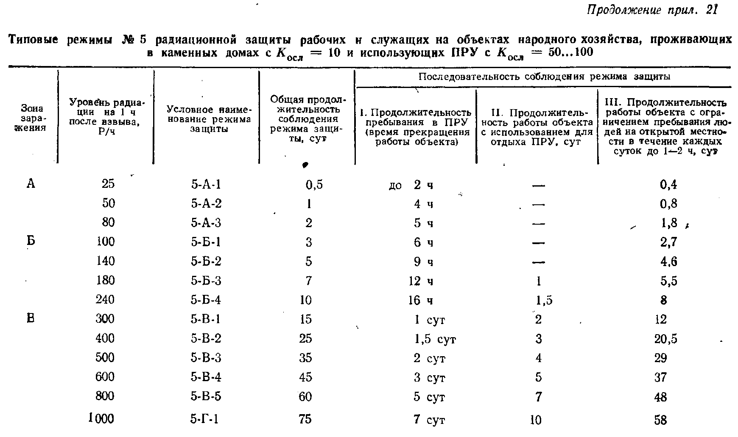

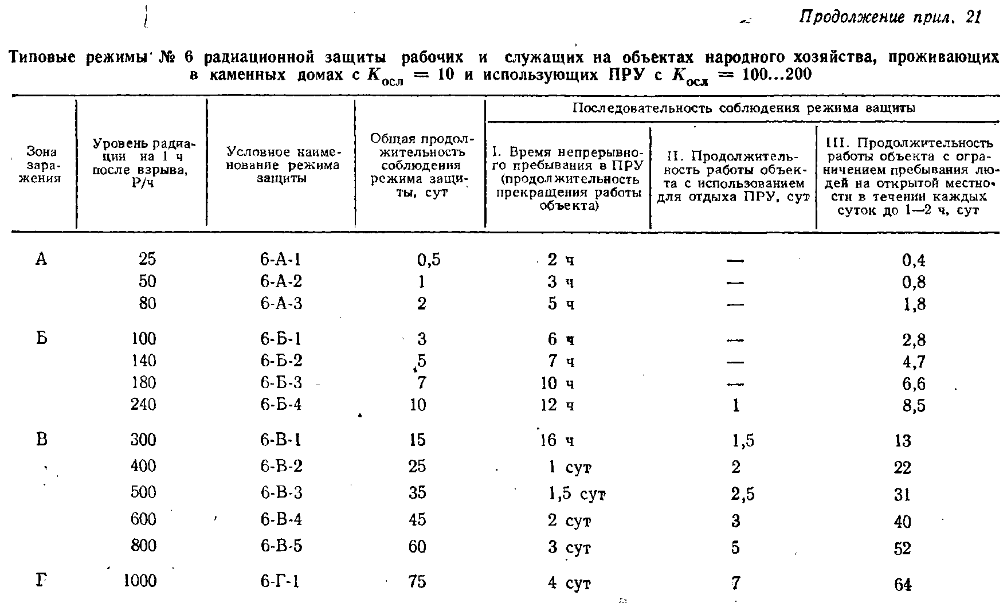

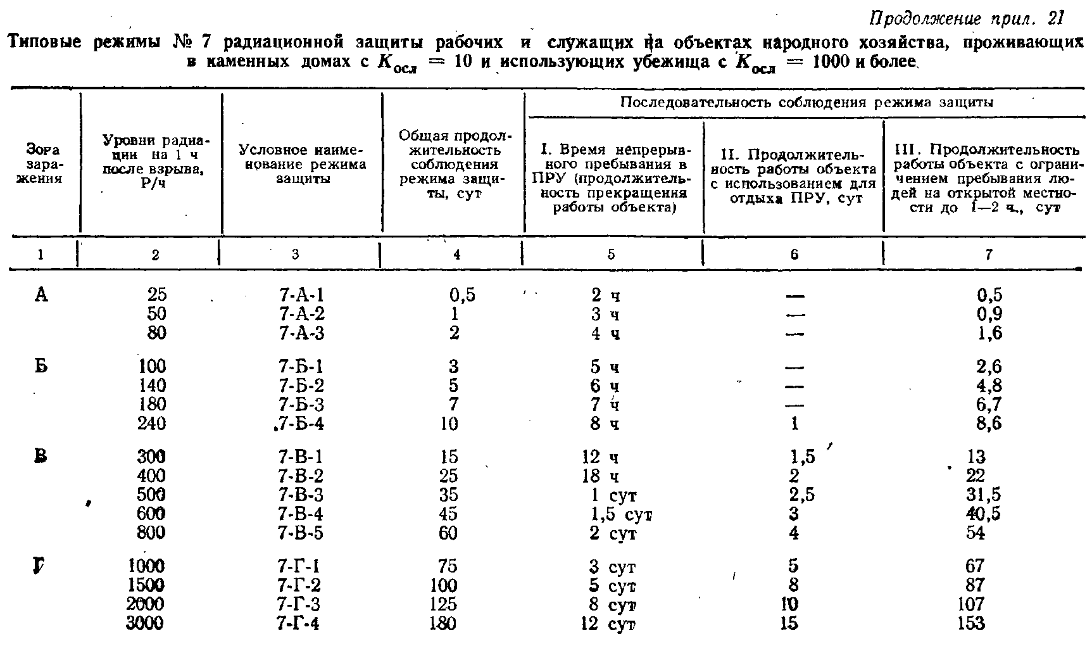

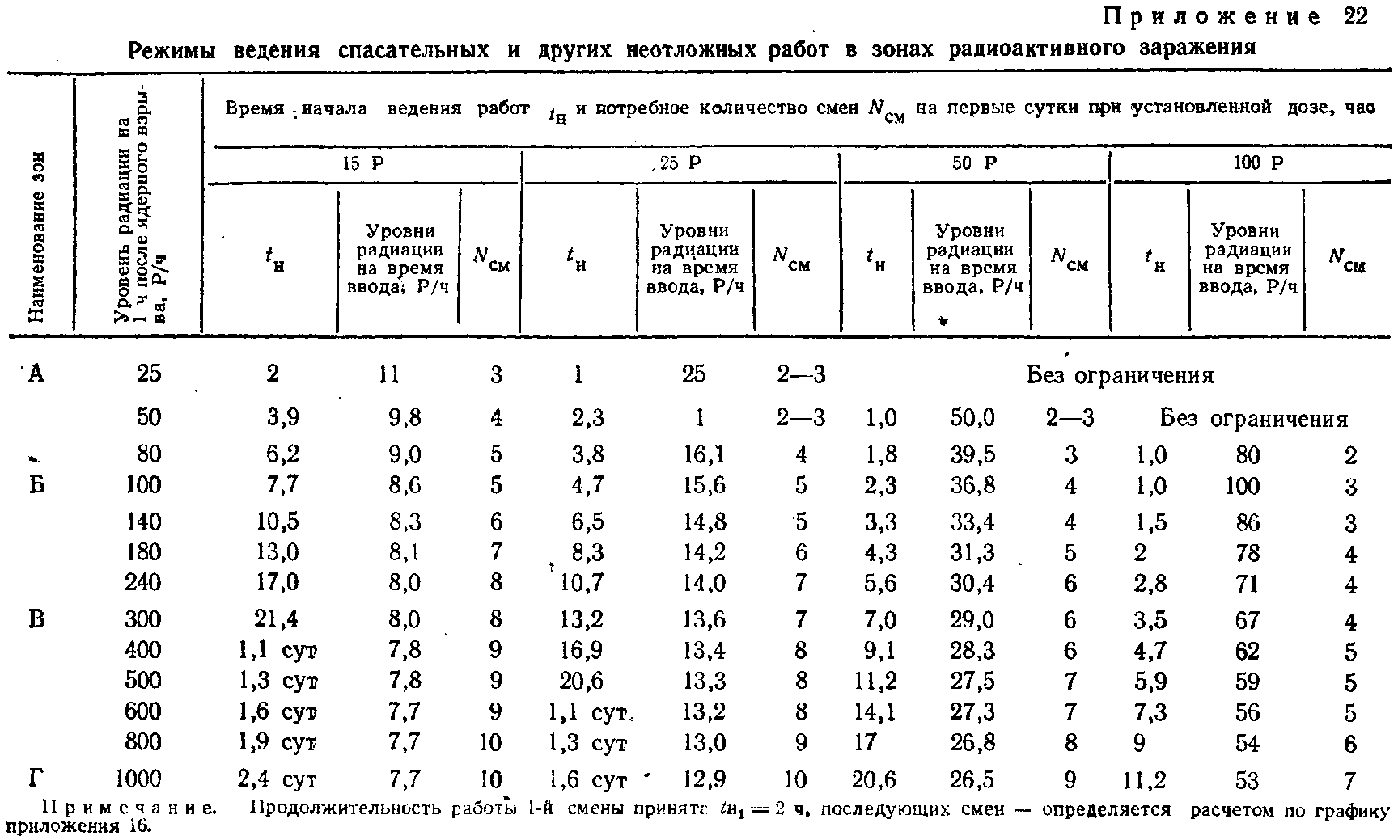

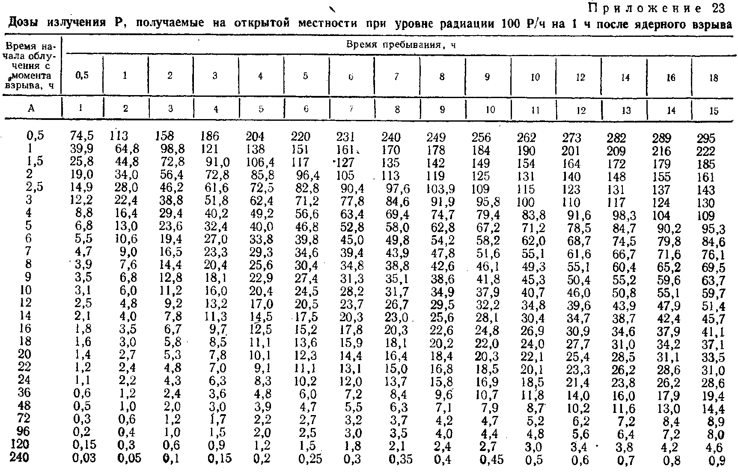

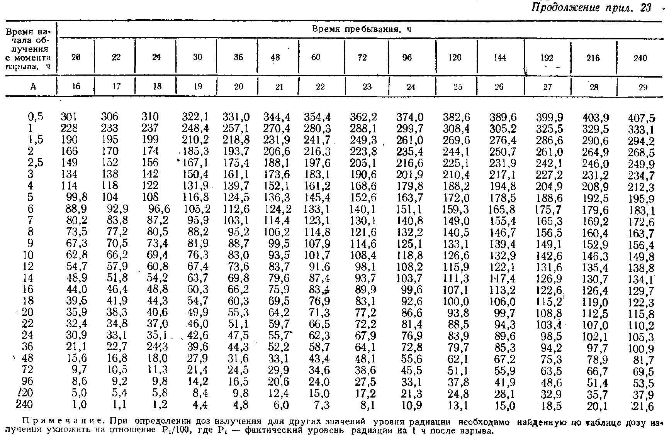

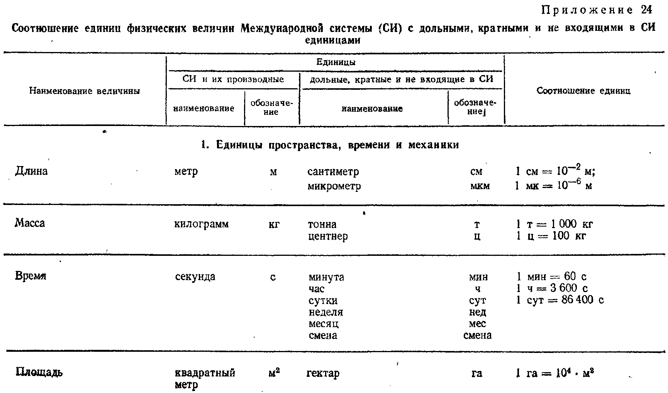

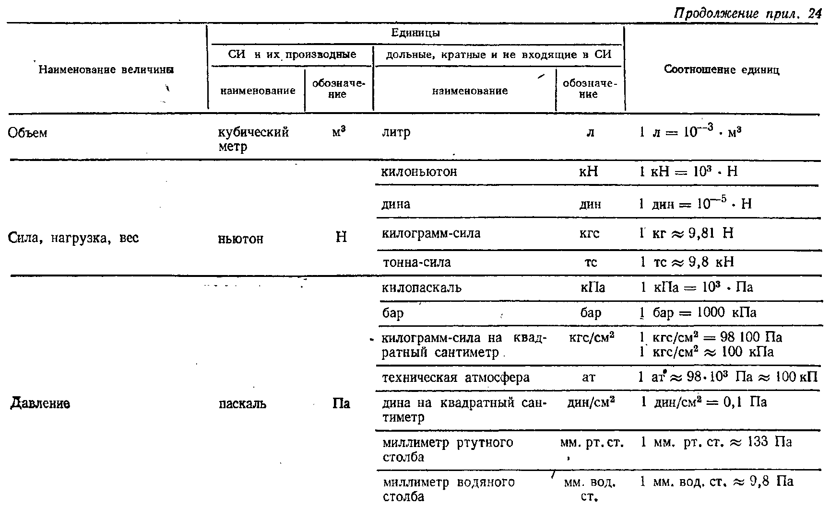

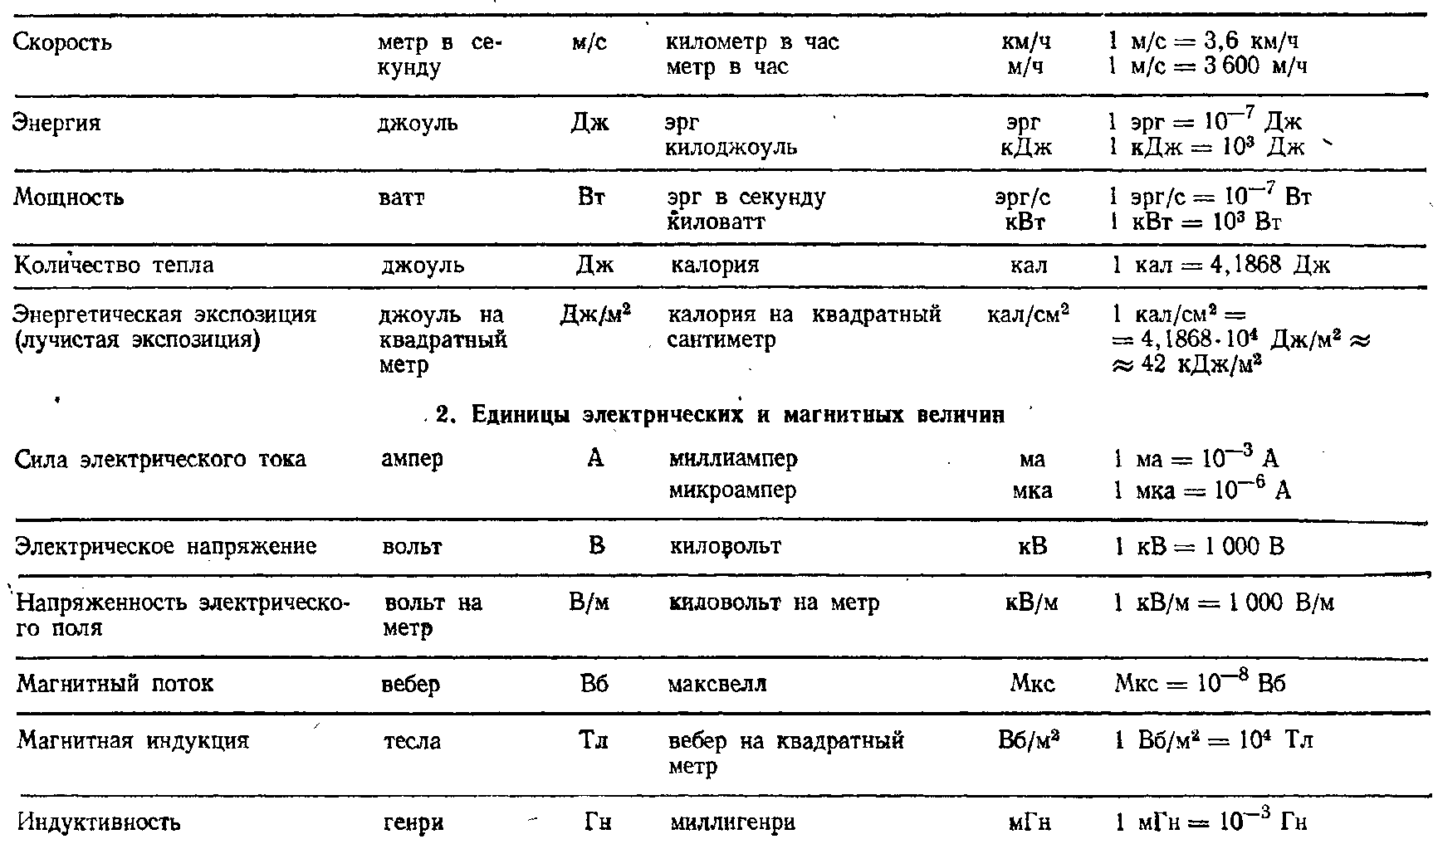

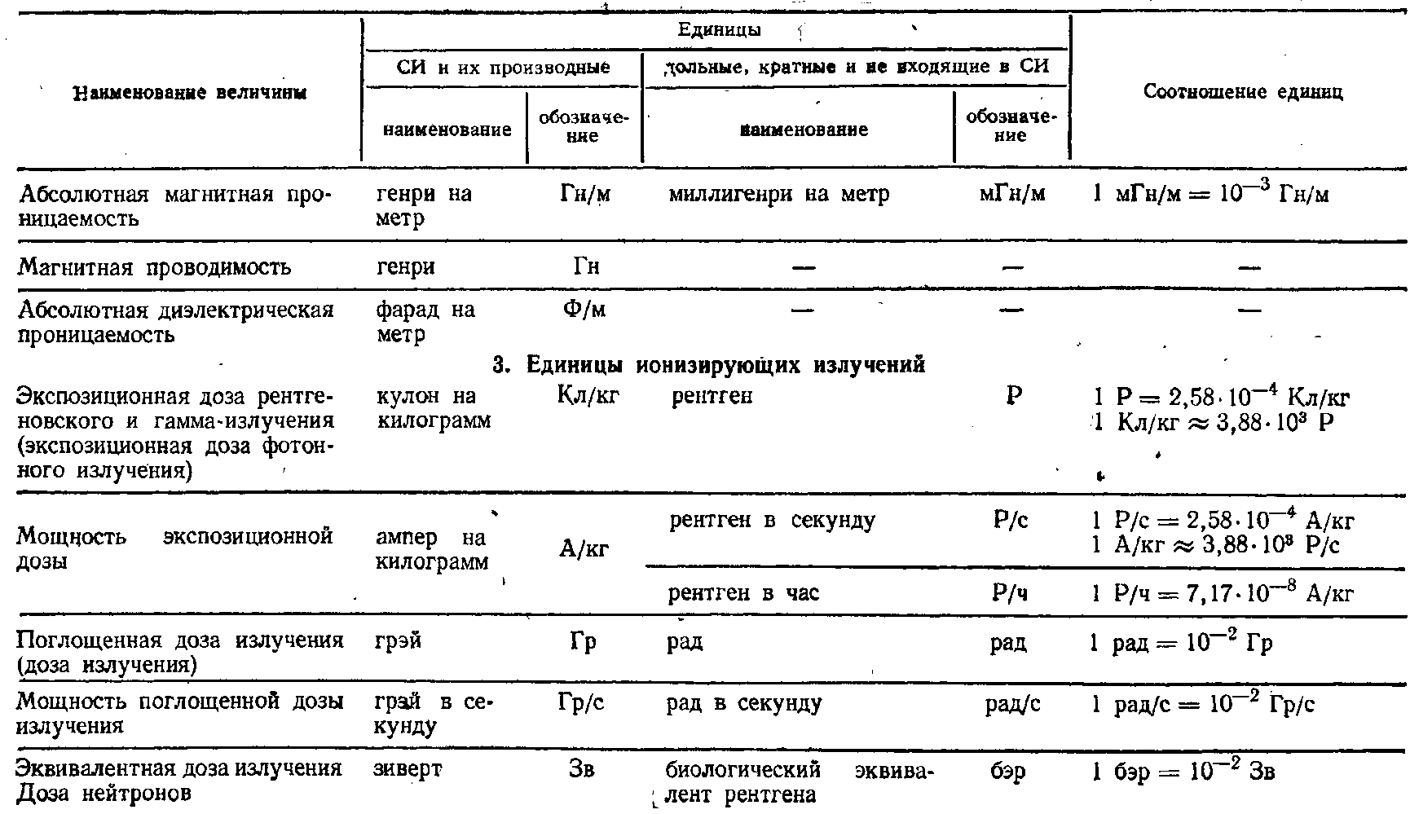

1. Ленин В. И. Речь об обмане народа лозунгами свободы и равенства 19 мая: I Всерос. съезд по внешк. образованию 6-19 мая 1919 г.// Полн. собр. соч.- Т. 38.- С. 359.
2. Стереотуба и буссоль имеют сетку (шкалу) не в градусах, а в тысячных делениях угломера. Одно малое деление угломера (0-01) равно 1/6000 окружности, или 0,06°. Одно большое деление угломера (1-00) содержит 100 малых делений и равно 6°.